help知识库
优学院帮助中心 · 原始知识点全量收录版
当前阶段：知识库填充（保留原始颗粒度、重复内容与截图，暂不整合）
来源：https://help.ulearning.app/ | 抓取日期：2026-06-24

收录范围
- 学习管理系统（ULearning）：60 篇
- 考试系统（UTest）：38 篇
- 智慧教室（UClass）：19 篇
- 录播巡课和资源点播平台（ULCMS）：37 篇
合计：154 篇中文产品帮助文档。
说明：本版按网页文章逐篇入库；不合并相似问题，不删除重复步骤，不重构知识体系。

学习管理系统（ULearning）
本部分共 60 篇

数据和报告概述
来源：https://help.ulearning.app/ulearning/admin/data-and-reports
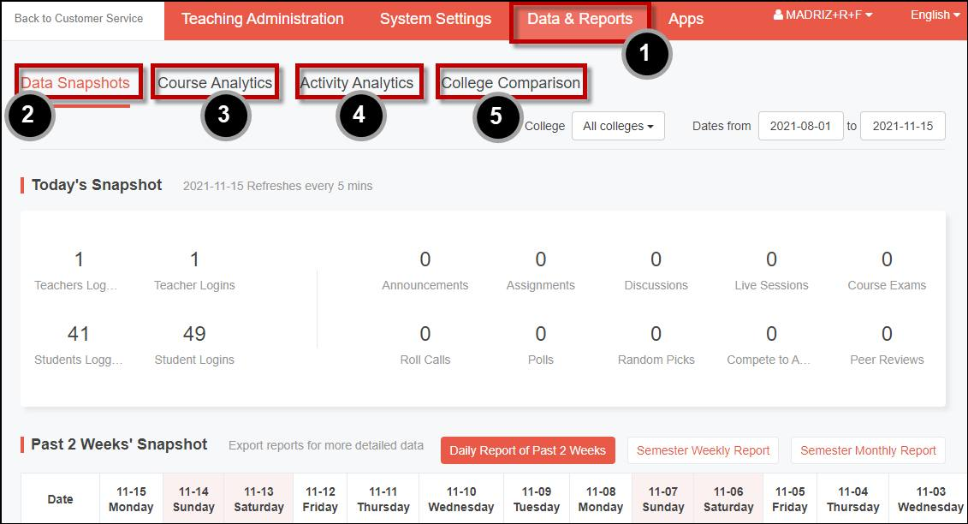
超级管理员和管理员都可以通过单击“数据和报告”选项卡[1]来访问它。
数据/报告包括五类：
- 数据快照 [2]
- 课程分析 [3]
- 活动分析 [4]
- 学院对比 [5]

活动分析
来源：https://help.ulearning.app/ulearning/admin/data-and-reports/activity-analytics
使用此选项卡查看学校的教学、学习和资源相关的活动数据。
查看数据
- 活动总计
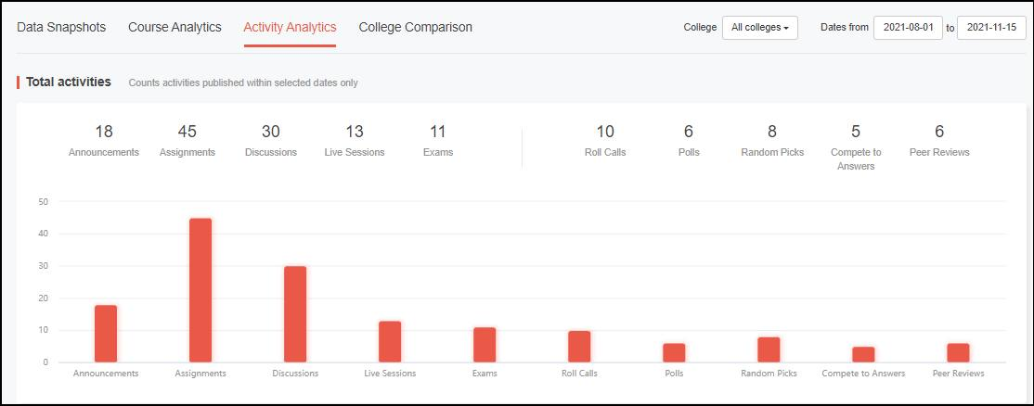
- 课堂活动分析
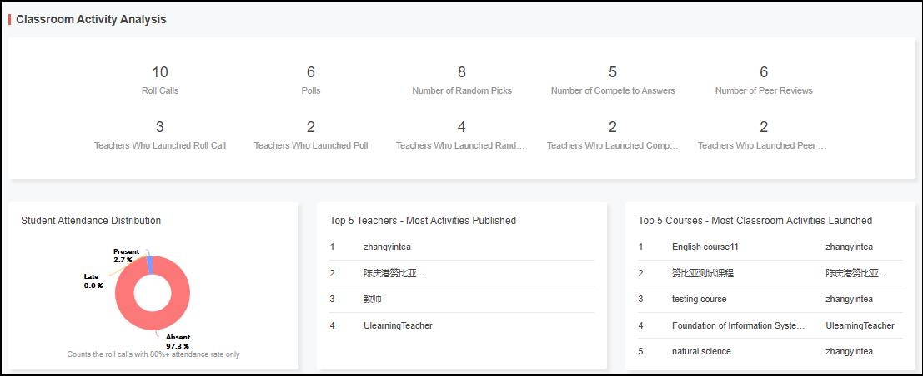
- 资源分析
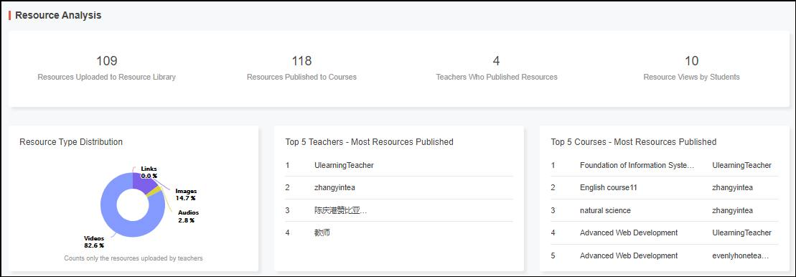
- 作业分析
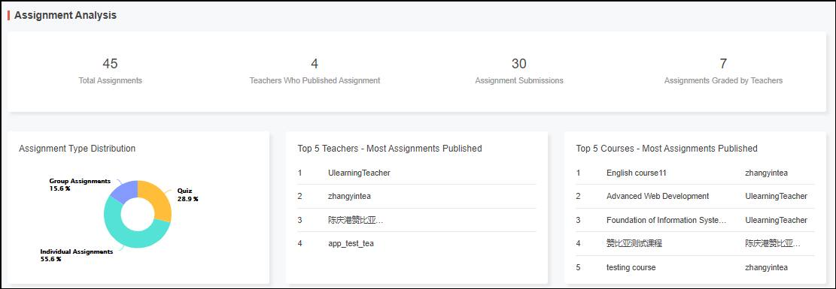
- 讨论分析
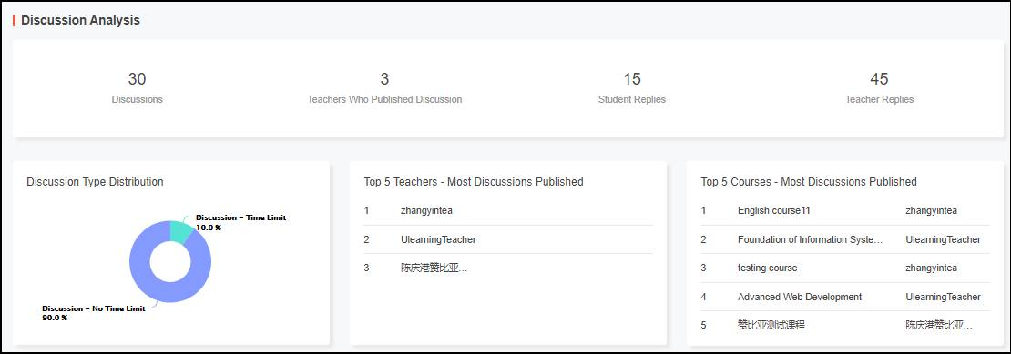
- 在线直播课程分析
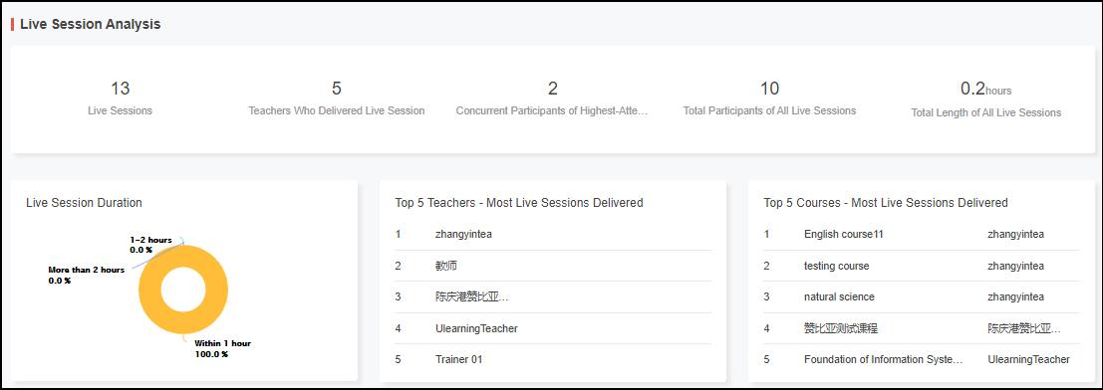
- 课程考试分析
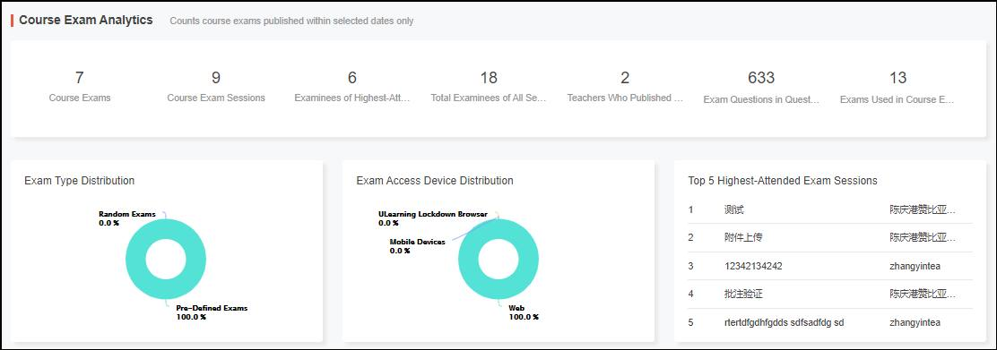
按以下方式筛选数据
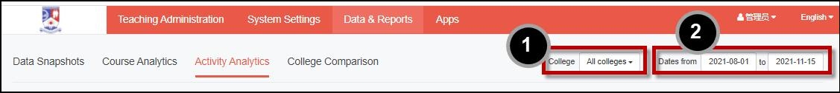
- 学院或院系 [1]
- 日期范围[2]

学院比较
来源：https://help.ulearning.app/ulearning/admin/data-and-reports/college-comparision
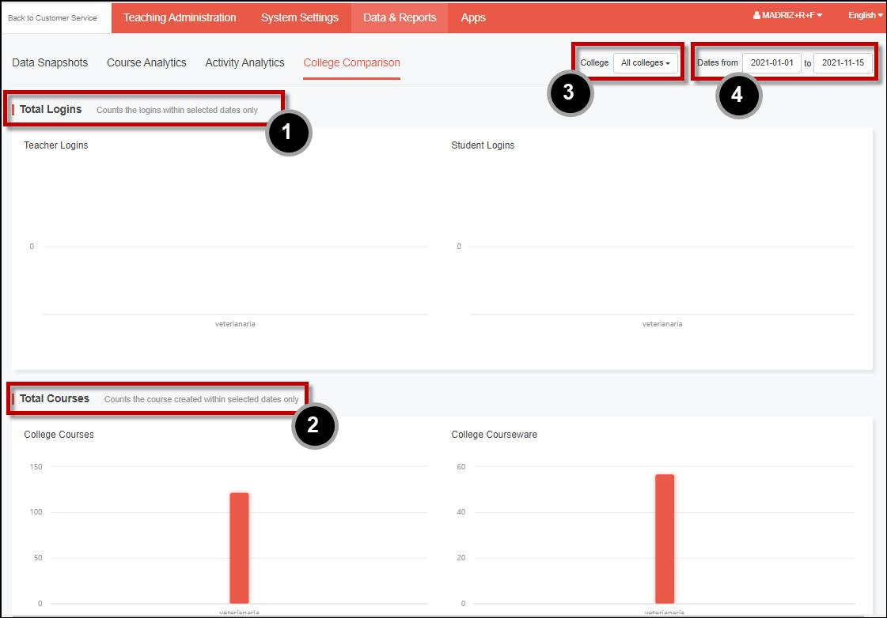
使用此选项卡比较所选学校/学院之间的一些数据 比较和查看数据
- 登录总数 [1]
- 课程总数[2]
过滤数据
- 学校或学院 [3]
- 日期范围 [4]

课程分析
来源：https://help.ulearning.app/ulearning/admin/data-and-reports/course-analytics
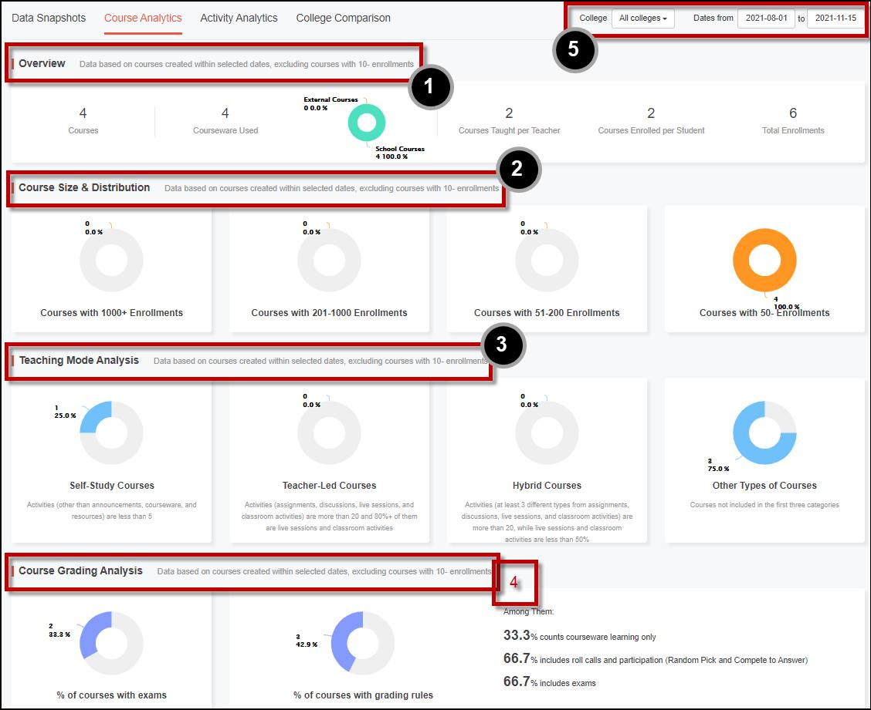
使用此选项卡查看学校的课程数据
- 查看数据
- 概述 [1]
-课程规模和分布[2] -教学模式分析[3] -课程评分分析[4]
- 按[5]过滤数据
- 学校或学院
- 日期范围

数据快照
来源：https://help.ulearning.app/ulearning/admin/data-and-reports/data-snapshot
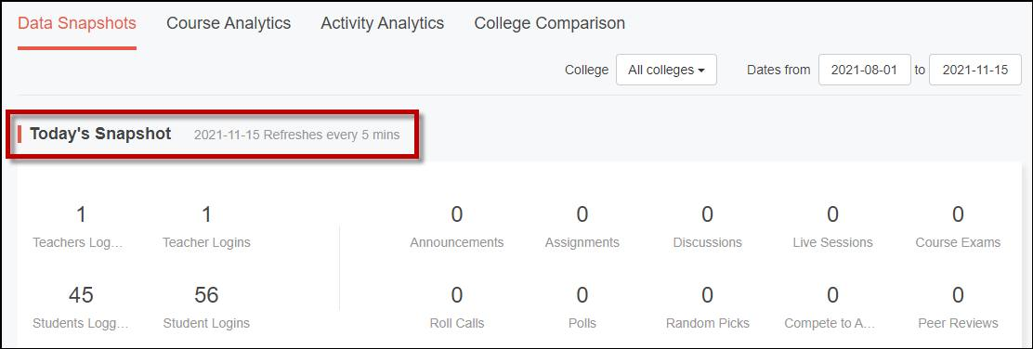
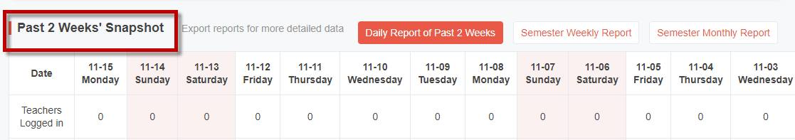
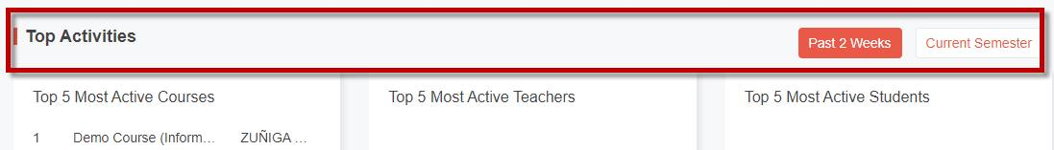
使用此选项卡查看和导出平台数据
- 按学院或院系查看和筛选数据（每日快照、过去2周的快照和热门活动）
- 日期范围（仅适用于页面上的特定数据区域）
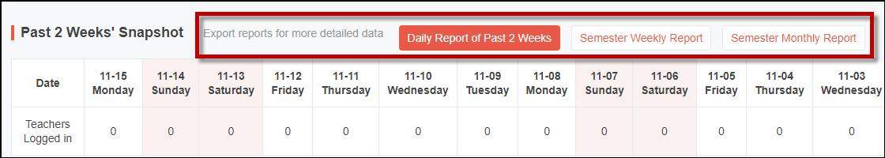
导出数据
- 过去2周的每日报告
- 学期周报
- 学期月报

LTI应用程序
来源：https://help.ulearning.app/ulearning/admin/lti-apps
LTI应用程序是LMS平台的一个功能，允许管理员添加和编辑外部应用程序，以扩展平台的功能和资源。

添加一个LTI应用程序
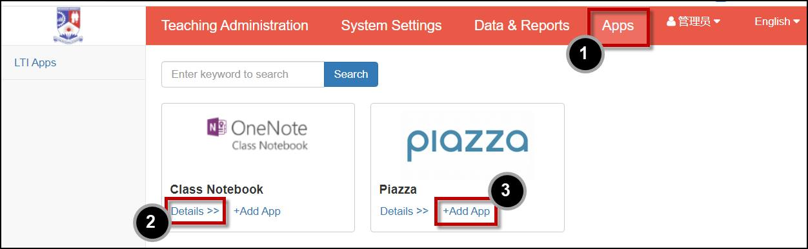
- 单击应用程序选项 [1] 访问LTI应用程序页面。
- 要查看应用程序的详细信息，请单击该应用程序的详细信息>>链接 [2]。
- 要向学校的ULearning添加外部应用，请单击+添加应用程序链接 [3]。
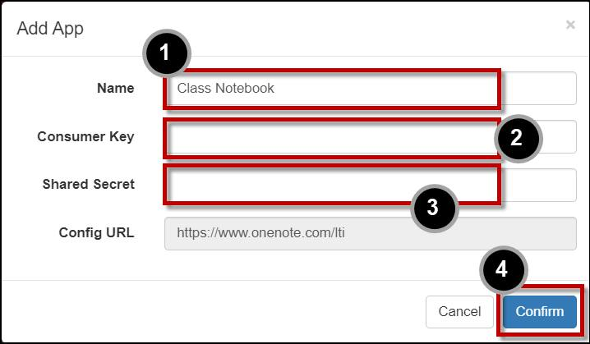
- 输入应用程序的名称[1]。
- 输入应用程供应商提供的用户密钥[2]。
- 输入应用程序供应商提供的共享密钥[3]。
- 点击确认按钮[4]。
注意：此功能是用于测试的测试版。 目前，我们的测试环境中只有两个外部应用程序可用。 如果您的学校想将您的外部工具（与LTI兼容）添加到您学校的ULearning平台。 请联系我们进一步讨论协商。

ULearning Admin概述
来源：https://help.ulearning.app/ulearning/admin/overview

ULearning平台有四个角色，即超级管理员、管理员（用户定义）、教师和学生。 本快速入门用户指南适用于超级管理员和管理员（用户定义）。
本指南的目的是为ULearning管理员用户提供使用ULearning LMS的必要知识和技能。 通过遵循本指南中的步骤，您可以快速掌握管理员最常见的LMS任务，开启您的管理员旅程。
本指南围绕您将执行的必要任务展开，并以ULearning平台屏幕截图一步步引导您。

管理员快速入门清单
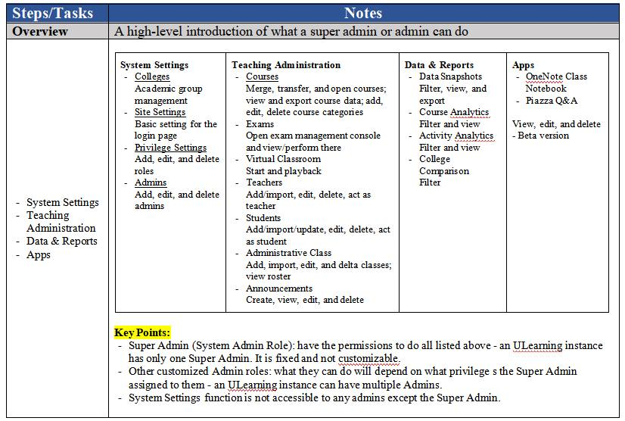
此清单高度概括了超级管理员或管理员（用户定义）可以使用的ULearning管理模块执行操作。 我们希望通过这个简单易懂的指南指导您完成初始步骤。
在熟悉这些基本步骤后，您可以尽情释放您的创造力，并在ULearning中探索各种可能性。
关于超级管理员或管理员可执行的操作：
- 系统设置
- 教学管理
- 数据和报告
- 应用程序

系统设置
- 学院
- 学术团体管理
- 网站设置
- 登录页面的基本设置
- 特权设置
- 添加、编辑和删除角色
- 管理员
- 添加、编辑和删除管理员

教学管理
- 课程
- 合并、转让和开设课程；查看和导出课程数据；添加、编辑、删除课程类别
- 考试
- 打开考试管理控制台并查看/执行任务
- 虚拟课堂
- 开始和回放
- 教师
- 添加/导入、编辑、删除、进入教师账号
- 学生
- 添加/导入/更新、编辑、删除、进入学生账号
- 行政班级
- 添加、导入、编辑和删除班级；查看名册
- 公告
- 创建、查看、编辑和删除

数据和报告
- 数据快照
- 筛选、查看和导出
- 课程分析
- 筛选和查看
- 活动分析
- 筛选和查看
- 大学比较
- 筛选

应用程序
- LTI应用程序
- 添加 LTI App
要点
- 超级管理员（系统管理员角色）：
- 具有执行上述所有任务的权限；每个ULearning实例只有一个固定且不可自定义的超级管理员。
- 其他自定义管理员角色：
- 他们的权限取决于超级管理员分配的权限；一个ULearning实例可以有多个管理员。
- 系统设置：
- 仅供超级管理员访问；不适用于其他管理员。
接下来，我们将详细说明管理员可执行的操作。 为了方便说明，我们将使用超级管理员帐户来演示各种管理任务/流程的步骤。 超级管理员独有的任务/进程将高亮显示。

管理员角色帐户管理
来源：https://help.ulearning.app/ulearning/admin/system-settings/admins
此功能允许您添加、编辑和删除管理员角色帐户。
- 只有超级管理员可以添加管理员帐户
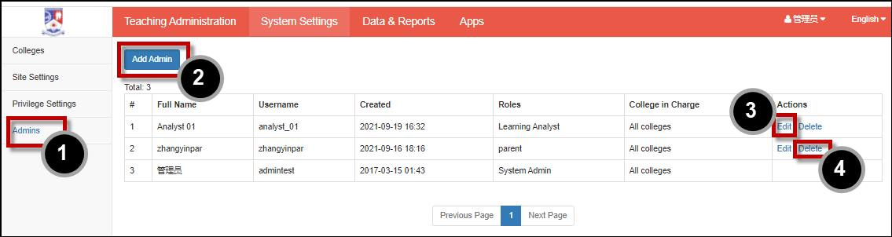

添加管理员帐户
- 在系统设置屏幕上，单击管理员选项卡[1]。
- 如需添加新的管理员角色帐户，请单击添加管理员按钮[2]。
- 新添加的角色将添加到表中。
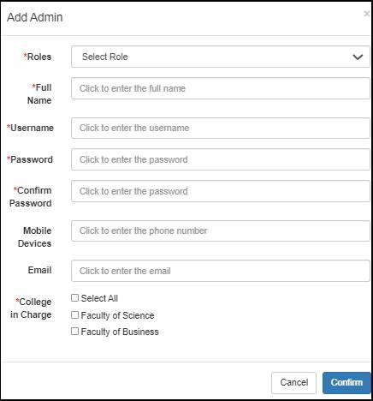

编辑管理员帐户
您可以通过单击编辑链接[3]来修改管理员角色帐户。

删除管理员帐户
如需删除管理员角色帐户，请单击删除链接[4]。
提示：注意：系统管理员（超级管理员）角色帐户只能通过ULearning创建/添加，只能创建一个系统管理员（超级管理员）角色帐户

学院-建立学术组
来源：https://help.ulearning.app/ulearning/admin/system-settings/colleges
超级管理员在ULearning上设置和管理学术组，请使用此功能添加、编辑和删除学术组和子组。
要点
- 将学校的学术组/子组与ULearning中的团体对应
- 应当基于你学校的教学学术结构
- 一个学术组最多可以添加3层结构，通常为两层。例如，
- 第一层 - 学校/学院
- 第二层 - 部门
- 第三层 - 项目/计划

添加学术组/子组

添加一个学术组
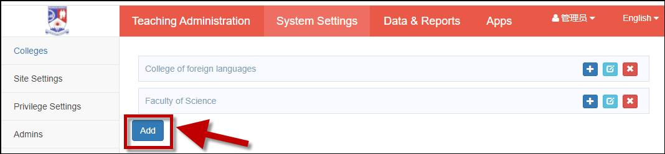
- 在系统设置屏幕上，单击添加按钮。
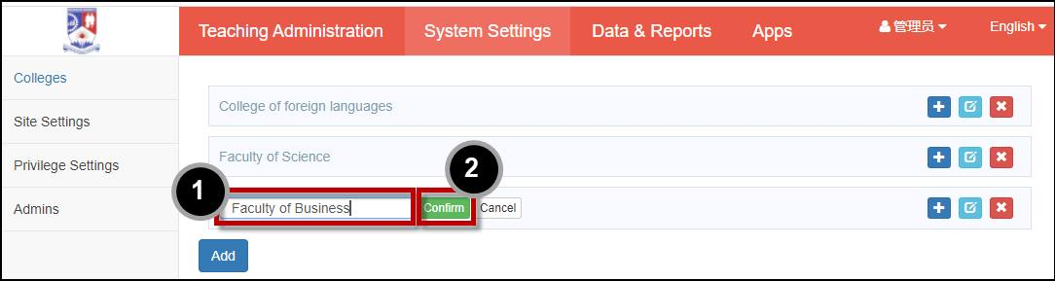
- 点击输入学术组名称[1]，例如商学院。
- 点击确认按钮[2]。
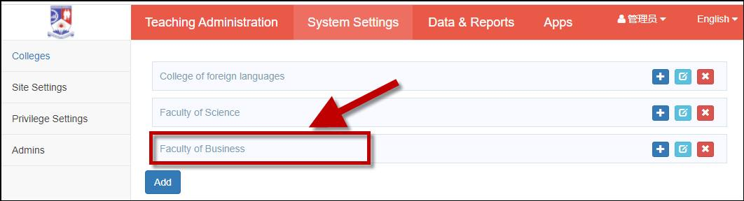
- 新添加的学术组已列在您的学术组列表的最后。

Add an Academic Sub-Group

添加学术子组
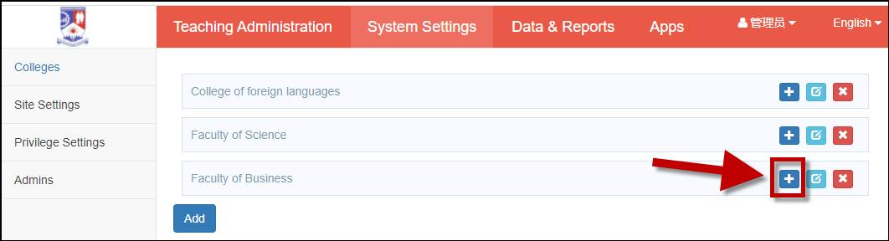
- 如要将子组添加到学术组中，请单击该学术组名称最右侧的+图标。
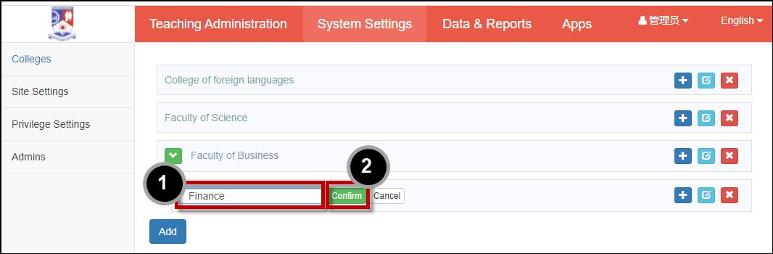
- 点按以输入子团体的名称[1]，例如财务。
- 点按确认按钮[2]。
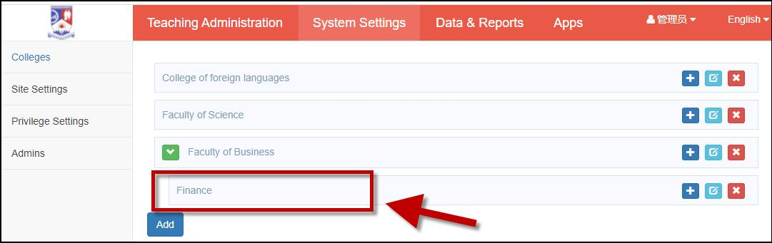
- 新添加的子组已列入。

编辑学术组/子组
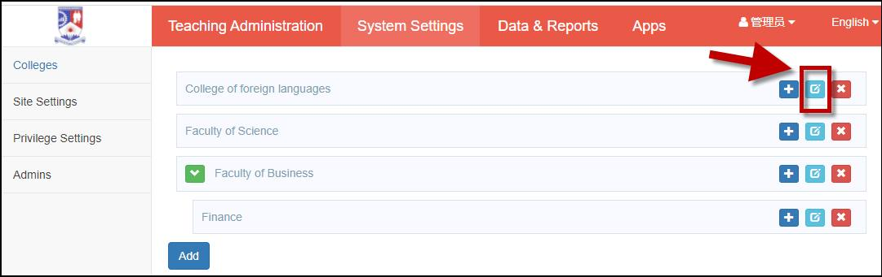
- 如需编辑组或子组，请单击该学术组名称最右侧的编辑图标。
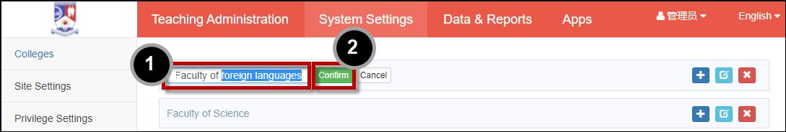
- 根据需要进行任何更改[1]，然后单击确认按钮保存[2]。
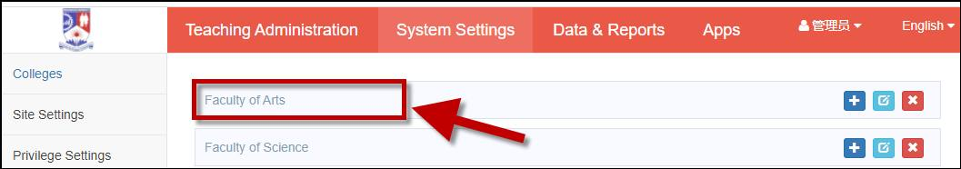
- 所做的更改已被保存。

删除学术组/子组
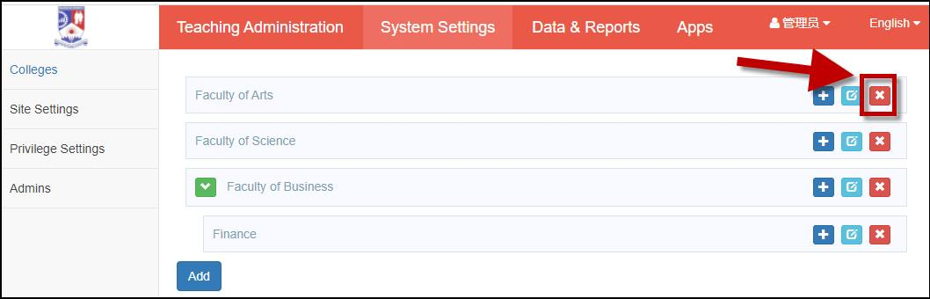
- 要删除组或子组，请单击该学术组名称最右侧的删除（X）图标。
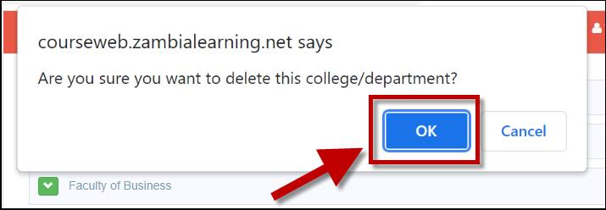
- 单击弹出窗口上的确定按钮。
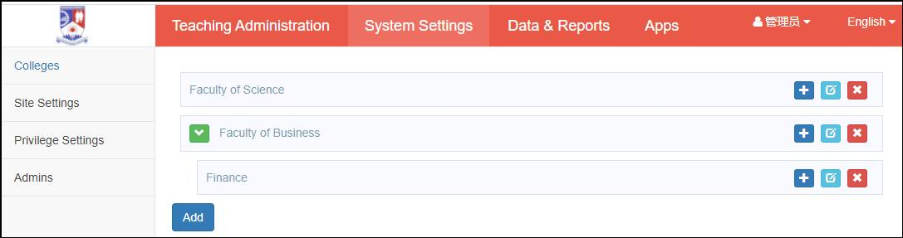
- 学术组或子组已被删除。

权限设置
来源：https://help.ulearning.app/ulearning/admin/system-settings/privilege-settings
使用此功能添加/编辑角色，设置角色权限。
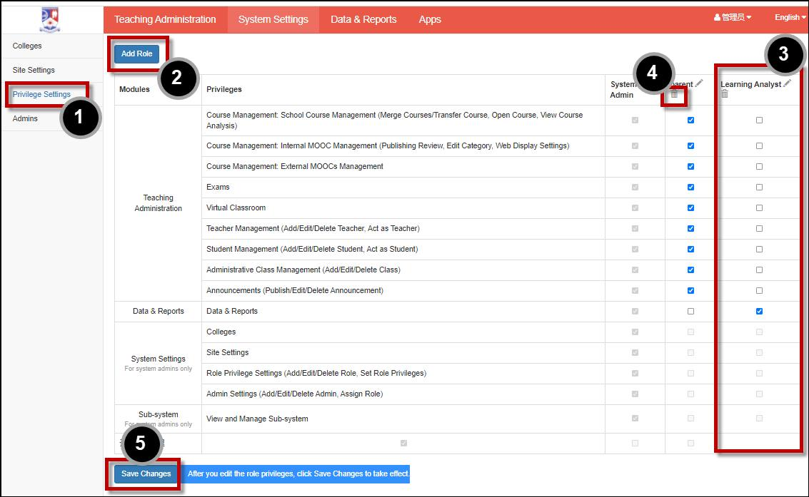
- 在系统设置页面点击权限设置选项卡[1]。
- 单击添加角色按钮创建新角色[2]。
- 新建的角色将添加在表格中。
- 然后您可以在表格中修改权限设置[3]，或点击铅笔（编辑）图标修改角色名称[3]。
- 点击删除图标[4]删除角色。
- 完成所有设置后点击保存改变按钮[5]以保存您所作的改变。
注意:
- 系统管理员（超级管理员）由Ulearning设置，用户不可修改。
- 系统设置、子系统设置以及云会议功能仅对系统管理员（超级管理员）开放。

网站设置
来源：https://help.ulearning.app/ulearning/admin/system-settings/site-settings
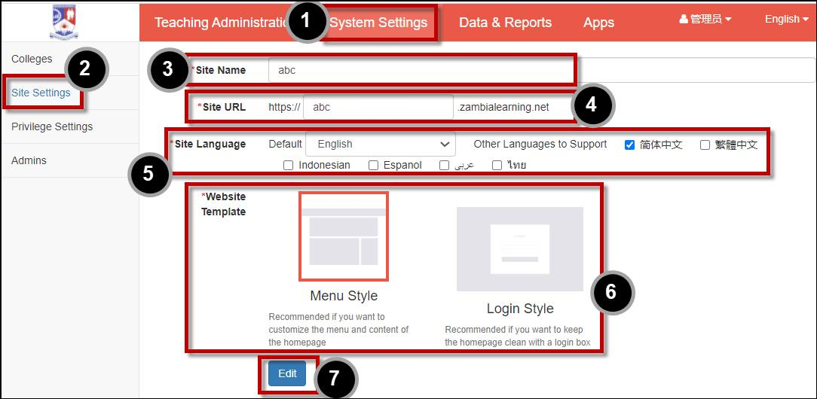
此功能模块可供超级管理员为学校定制ULearning实例网站。在系统管理页面上[1]，单击网站管理选项[2]。使用此功能，您可以：
- 设置网站名称 [3] – 为网站分配一个有意义的名称。
- 设置网站URL[4] – 以https://yourname.ulearningsa.net 的格式为网站定义URL
- 选择网站语言[5] – 设置网站默认语言并选择要支持的语言。
- 从两个选项[6]中选择网站主页样式，并为所选样式编辑外观和风格以及内容显示[7]。

选择/编辑网站主页样式 – 菜单样式
菜单样式主页是用户登录平台之前的门户主页。 如果您想自定义页面的菜单和内容，建议您使用此功能。

第 1 步：设置菜单样式
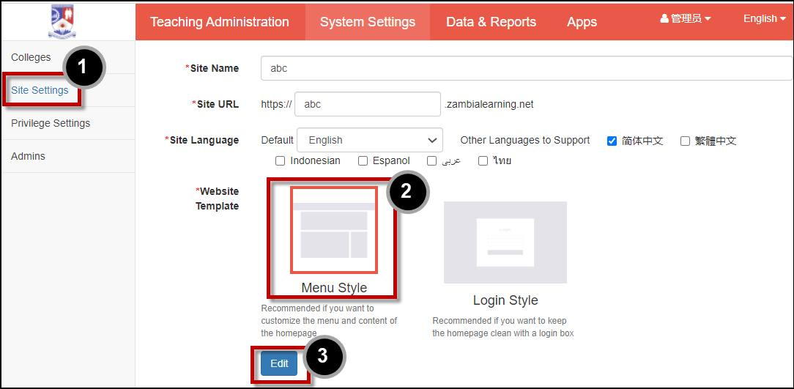
在网站设置页面 [1] 上，单击以选择菜单样式图标 [2] ，然后单击编辑按钮 [3] 以修改外观和风格以及菜单样式显示的内容。

第2步：自定义主页概述
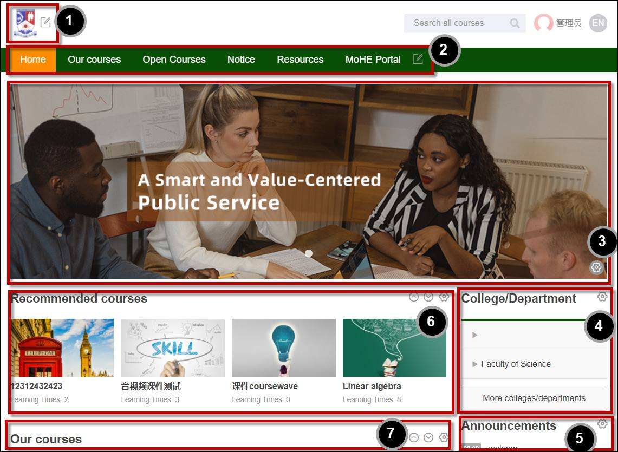
打开可编辑的菜单样式主页（任何带有 ✎ 或 📷 图标的组件都是可编辑的）。 您可以：
- 自定义您的学校徽标 [1]。
- 自定义顶部导航选项卡 [2]。
- 编辑轮播头图-头图滑动播放样式 [3]。
- 添加/编辑/显示/隐藏/删除页面组件，两种类型的组件：
-系统内置-只能显示/隐藏 [4] 或可编辑 [5] ：如学院/系、公告等。 -用户添加 [6] [7] 由系统定义的固定格式-可以编辑/显示/隐藏/删除：包括3种类型：课程|图像|视频。

第3步：自定义您的学校徽标
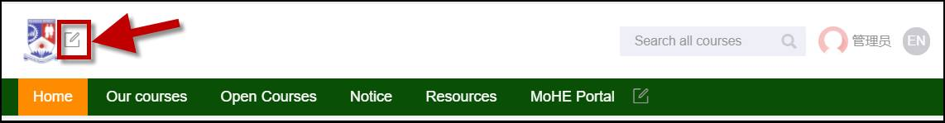
在菜单样式编辑页面上，单击徽标编辑图标。
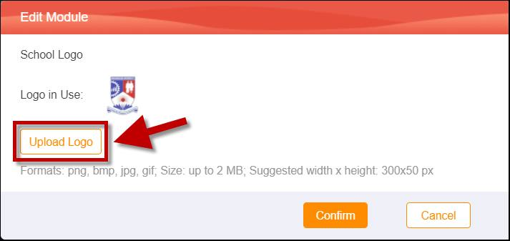
- 请单击上传徽标按钮，上传学校徽标。
- 格式：png、bmp、jpg、gif。
- 大小：不超过2 MB。
- 建议宽度x高度：300x50像素。
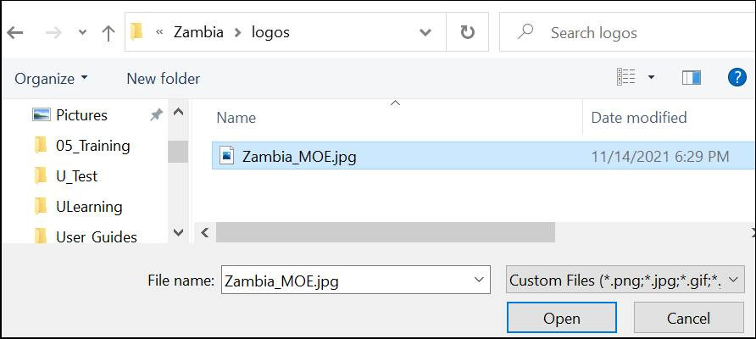
- 从电脑中选择学校徽标，然后单击打开按钮上传。
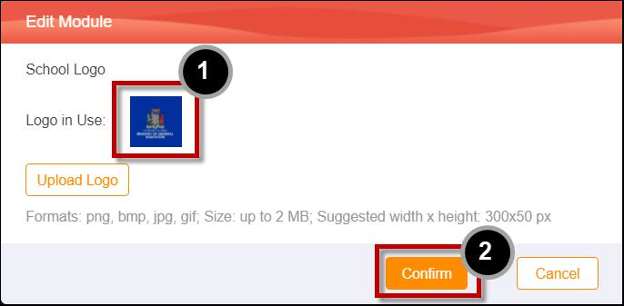
- 上传的校徽取代了目前使用的学徽 [1]。
- 点按确认按钮以完成设置 [2]。

第4步：自定义顶部导航选项卡
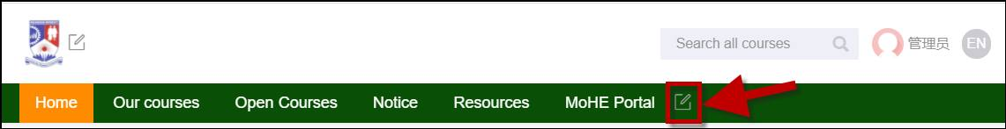
在菜单样式编辑页面上，单击顶部导航栏的编辑图标。
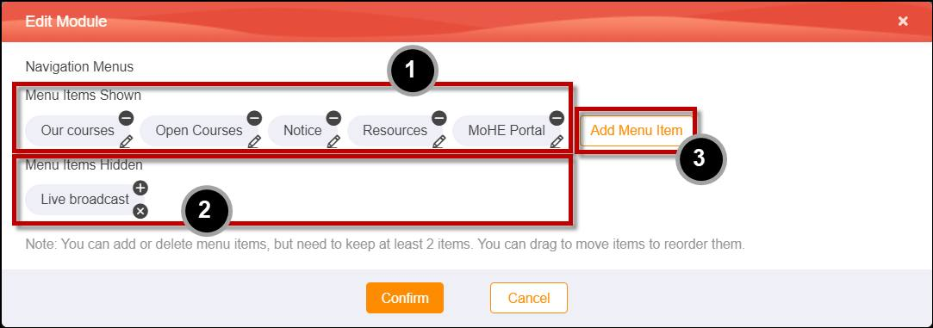
- 您将打开编辑模块弹出窗口。
- 显示的菜单项在第一行 [1] ，您可以：
- 单击 - （减号）图标以隐藏菜单项。
- 需要保留至少2个项目。
- 单击铅笔（编辑）图标以修改菜单项。
- 您可以拖动以移动项目以重新排序。
- 隐藏的菜单项在第二行 [2] ，您可以：
- 单击+（加号）图标以显示菜单项。
- 单击X（删除）图标以删除菜单项。
- 要添加菜单按钮，请单击添加菜单项按钮 [3] 。
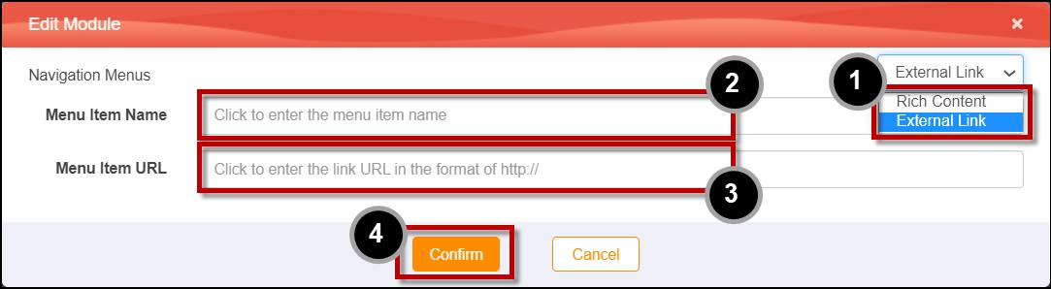
您可以添加2种类型的菜单项 [1]：
- 外部链接-可以添加/编辑/显示/隐藏。
- 图文内容-可以添加/编辑/显示/隐藏。
- 添加外部链接项：
- 从下拉菜单中选择外部链接 [1]。
- 单击并输入项目名称 [2]。
- 单击并以http://或https:// [3] 格式输入链接URL。
- 然后单击确认按钮完成设置 [4]。
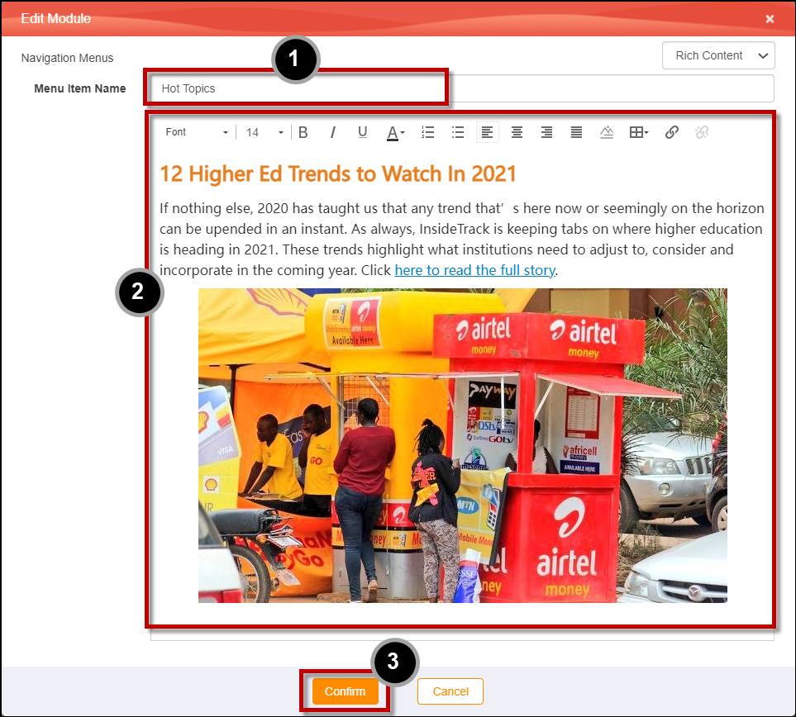
- 要添加图文内容（文本和图像）项：
- 从下拉菜单中选择图文内容 [1]。
- 单击以输入菜单项名称 [1]。
- 单击以输入内容（格式化文本、图像、链接等） [2]。
- 然后单击确认按钮完成 [3]。
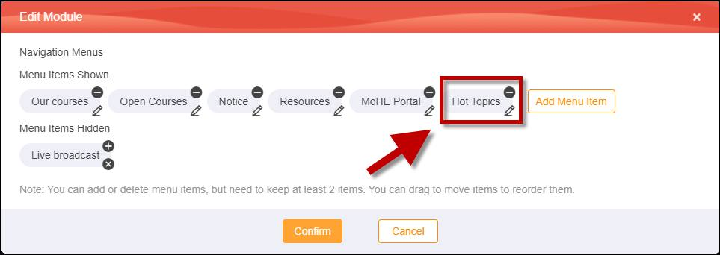
- 菜单项已添加。
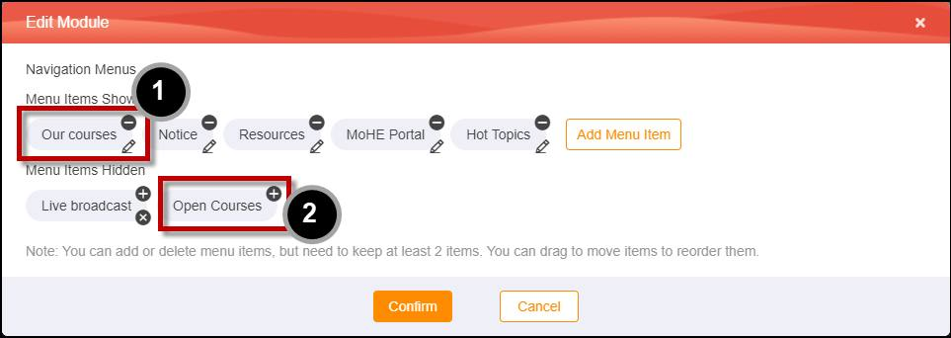
第三种类型的菜单项-系统内置菜单项 [1] [2] ：
- 您可以通过单击编辑图标 [1] 修改菜单项名称，或通过单击-（减号）图标将其从菜单栏中隐藏。
- 但您无法删除该菜单项 [2] 。

第5步：编辑轮播头图-头图滑动播放样式

- 单击轮播头图编辑按钮。
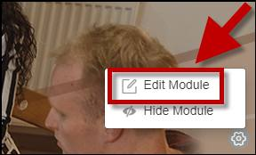
- 单击编辑模块链接。
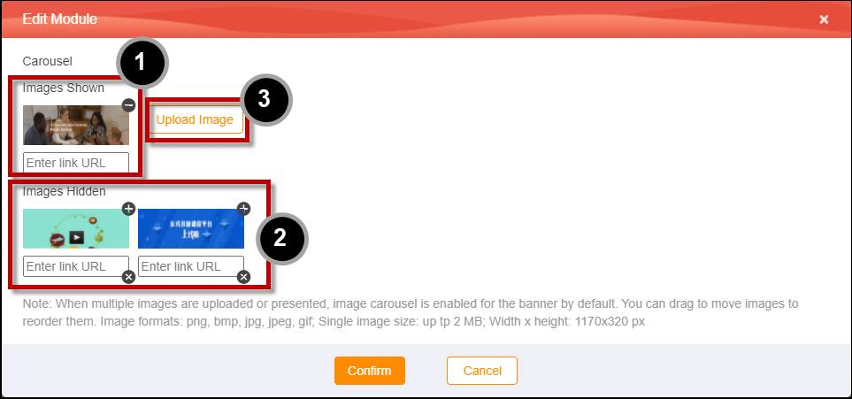
您将打开编辑模块弹出窗口。显示的图像在第一行[1]，您可以：
- 拖动图像以重新排序。
- 单击-（减号）图标以隐藏图像。
- 输入图像的URL。
隐藏的图像在第二行[2]，您可以：
- 单击+（加号）图标以显示图像。
- 单击X（删除）图标以删除图像。
- 输入图像的URL。
如需添加菜单按钮，请单击上传图像按钮[3]。
- 支持的图像格式：png、bmp、jpg、jpeg、gif。
- 单个图像大小：不超过2 MB。
- 推荐宽度x高度：1170x320像素-否则系统将裁剪。
注意：当启用多个图像显示时，默认情况下会为启用图像轮播。

第6步：添加/编辑/显示/隐藏/删除页面组件
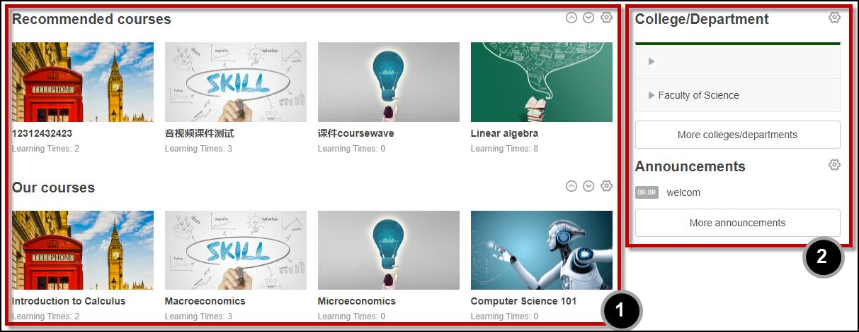
有两种类型的组件：
- 用户[1]添加系统定义的固定格式-可以编辑/显示/隐藏/删除。
- 系统内置[2] – 只能显示/隐藏或可编辑，但用户无法删除：如学院/院系、公告等。
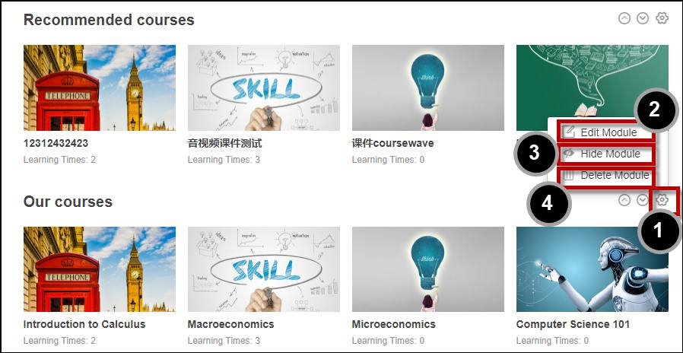
对于用户添加的组件，单击设置图标[1]，您可以：
- 通过单击编辑模块链接[2]来编辑组件，然后按照页面说明进行编辑。
- 单击隐藏模块链接[3]来隐藏组件。
- 通过单击删除模块链接[4]删除组件。
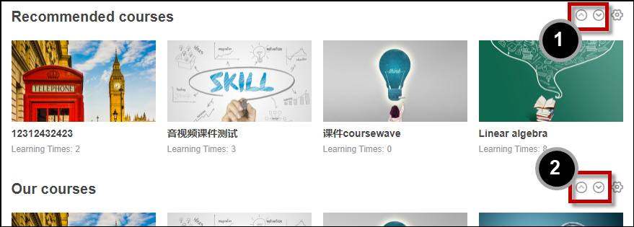
通过单击向上/向下移动图标[1][2]来重新排序组件。
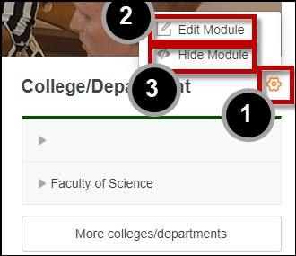
对于系统内置组件-可编辑项目，单击设置图标[1]，您可以：
- 通过单击编辑模块链接[2]编辑组件，然后按照页面说明进行编辑。
- 通过单击隐藏模块链接[3]隐藏组件。
注意：您无法删除此类组件。
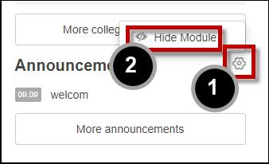
对于系统内置组件-仅显示/隐藏项目，单击设置图标[1]，然后您可以：
- 通过单击隐藏/显示模块链接来隐藏/显示组件[2]。
注意：您无法删除此类组件。
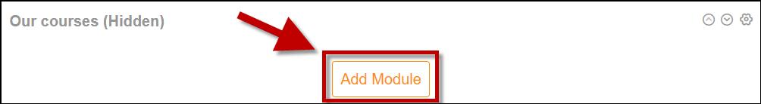
如需添加新组件，请转到页面底部，然后单击添加模块按钮。
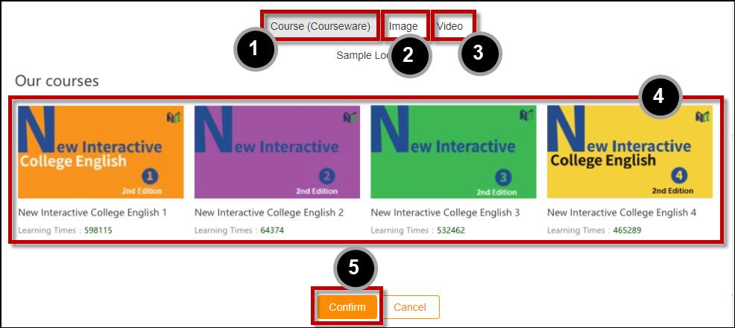
在打开的添加模块弹出窗口中，选择要添加的组件类型：
- 课程（课件）类型 [1]。
- 图像类型[2]。
- 视频类型 [3]。
样本外观将根据您选择的类型显示在下面[4]。
然后单击确认按钮[5]打开编辑模块弹出窗口，以添加您选择的组件类型。

第7步：添加课程（课件）类型组件
[图片未嵌入] /img/ulearning/admin/site24.png：/img/ulearning/admin/site24.png
- 点击以输入组件名称/标题 [1]。
- 选择您想要添加的课程[2]。
- 所选课程显示在右栏[3]。
- 完成后，单击确认按钮[4]。
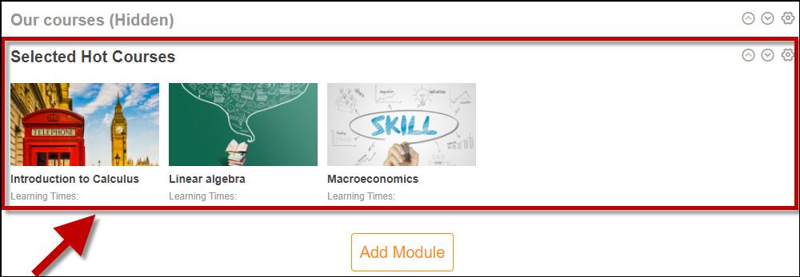
课程组件已添加在页面底部。

第8步：添加图像类型组件
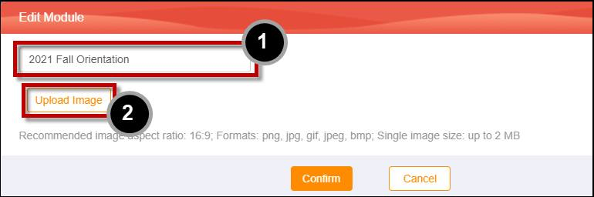
- 单击以输入组件名称/标题[1]。
- 单击上传图像按钮[2]。
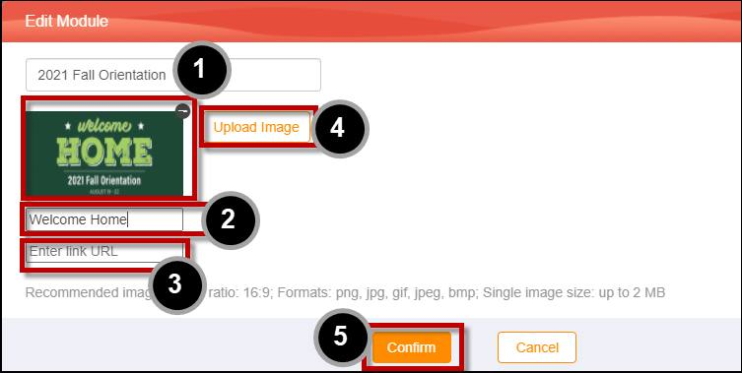
上传的图像已列出，您可以单击-（减号）图标将不想要的图片删除[1]。
- 您可以输入图像的名称[2]。
- 您还可以输入图像的URL[3]。
- 单击上传图像按钮[4]在组件中添加更多图像。
- 完成后，单击确认按钮[5]。
注意：
- 推荐图像宽高比：16:9。
- 格式：png、jpg、gif、jpeg、bmp。
- 单个图像大小：不超过2 MB。
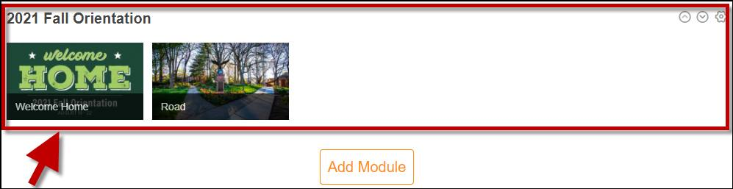
图像组件已添加在页面底部。

第9步：添加视频类型组件
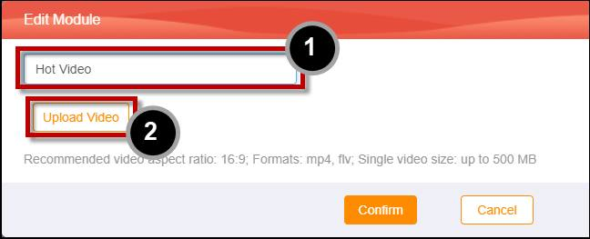
- 单击以输入组件名称/标题[1]。
- 单击上传视频按钮[2]。
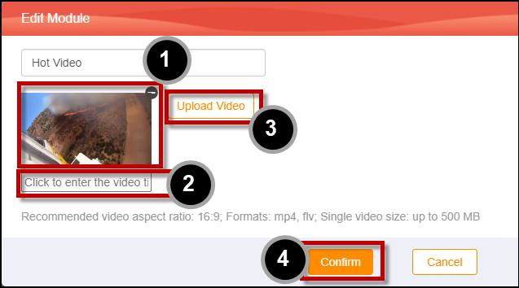
上传的视频已列出，您可以单击-（减号）图标将不想要的视频删除[1]。
- 您可以输入视频的名称[2]。
- 单击上传视频按钮[3]在组件中添加更多视频。
- 完成后，单击确认按钮[4]。
注：推荐视频宽高比：16:9；格式：mp4；单个视频大小：不超过500 MB。
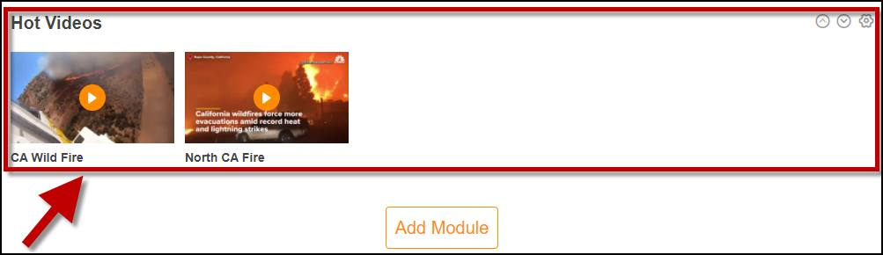
视频组件已添加在页面底部。

选择/编辑网站主页样式 – 登录样式
如果您想使用登录窗口保持主页清晰，建议您使用此功能。

第1步：设置登录样式
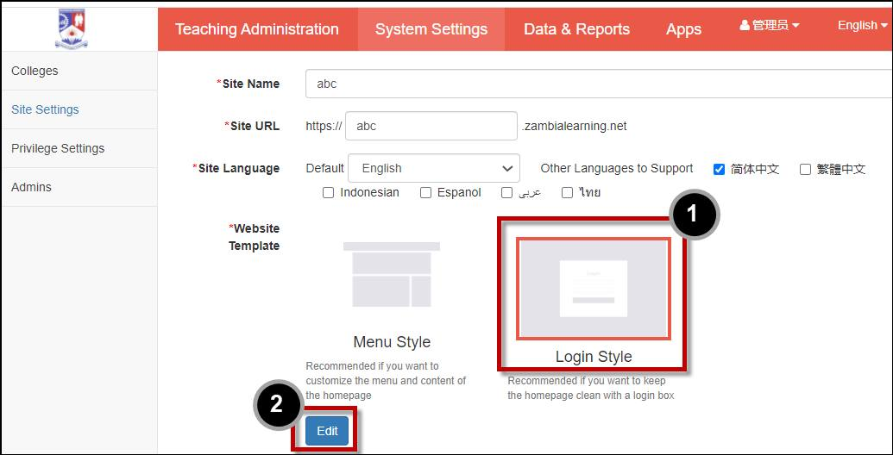
- 在网站设置页面上，单击以选择登录样式图标 [1] （选择后网站主页将设置为登录样式）。
- 然后，单击编辑按钮 [2] 以修改外观和风格以及要显示的登录样式的内容。

第2步：登录页面
[图片未嵌入] /img/ulearning/admin/site33.png：/img/ulearning/admin/site33.png
此操作将打开可编辑的登录样式主页。 您可以：
- 自定义您的学校徽标和页面背景图像 [1]。
- 自定义底部 [2] 的常用链接。

第3步：自定义您的学校徽标
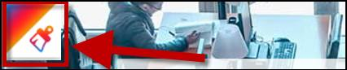
在登录样式编辑页面上，单击左上角的徽标/背景编辑图标。
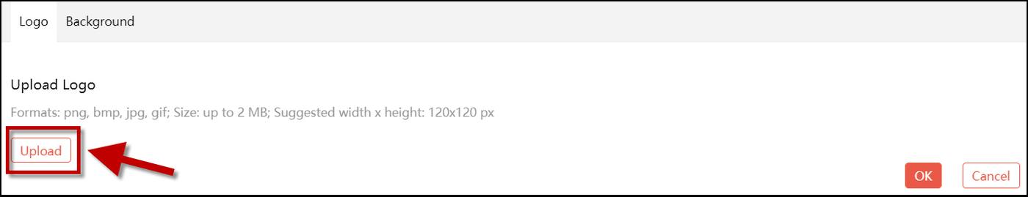
请点按“上传”按钮，上传校徽。
注意：
- 格式：png、bmp、jpg、gif。
- 尺寸：不超过2 MB。
- 建议宽度x高度：120x120像素。
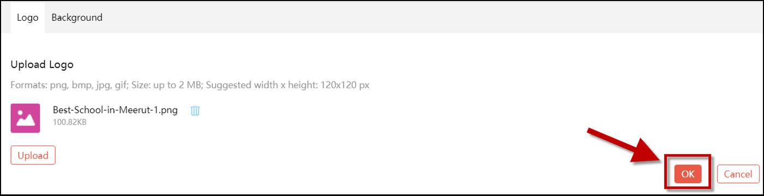
徽标上传后，单击确定按钮。
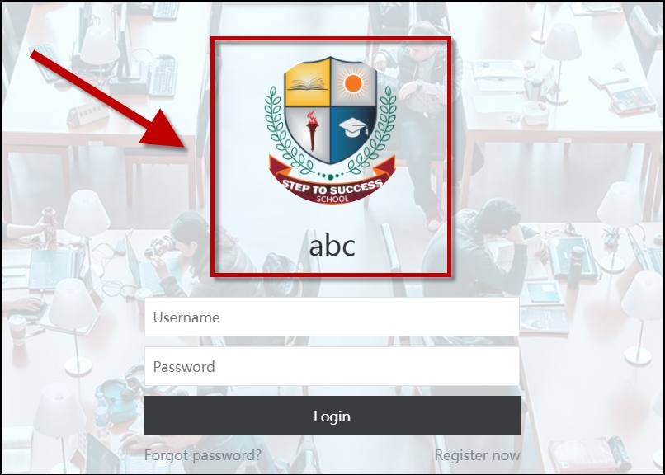
徽标现已更新。

第 4 步：自定义页面背景图像

在登录样式编辑屏幕上，单击左上角的徽标/背景编辑图标。
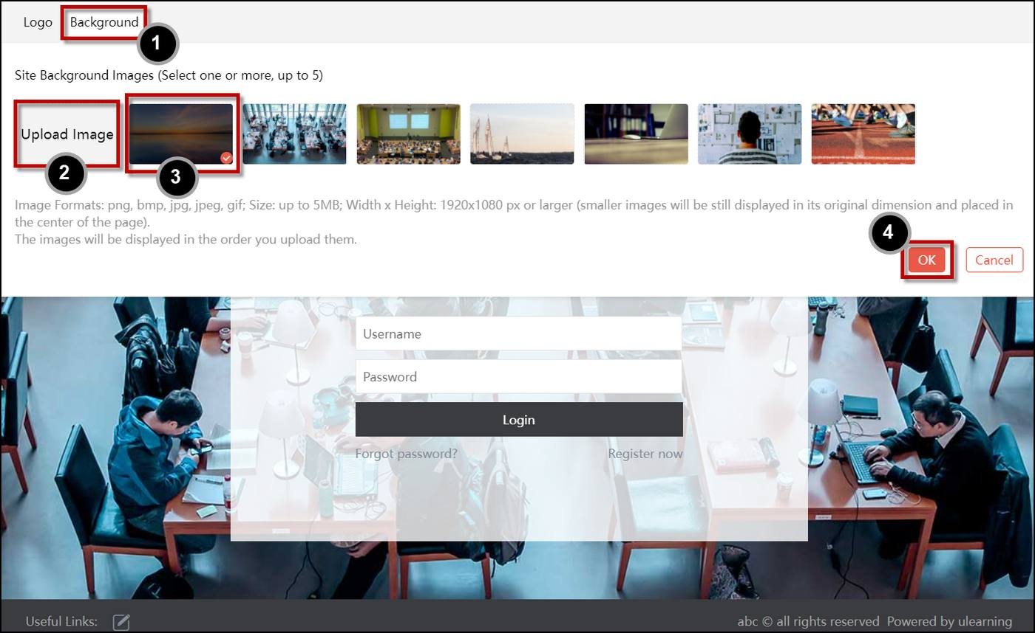
- 单击背景选项卡[1]。
- 要上传图像，请单击上传图像按钮[2]。
注意：
- 图像格式：png、bmp、jpg、jpeg、gif。
- 大小：不超过5MB。
- 宽度x高度：1920x1080像素及以上（较小的图像仍将以原始尺寸显示并放置在页面中央）。
- 图像将按照您上传的顺序显示。
- 选择页面背景的图像[3]。
注意：选择多个图像将启用轮播-所选图像将滑动播放
- 完成后，单击确定按钮[4]。
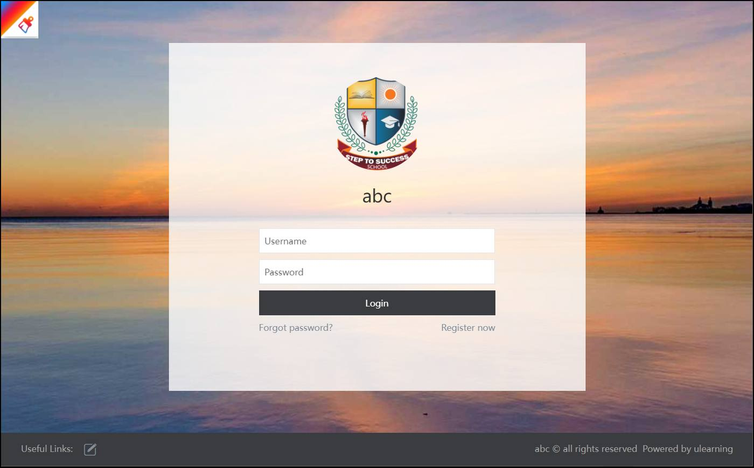
页面背景现已更新。

第5步：编辑常用链接
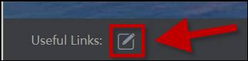
- 单击页面底部常用链接的铅笔（编辑）图标。
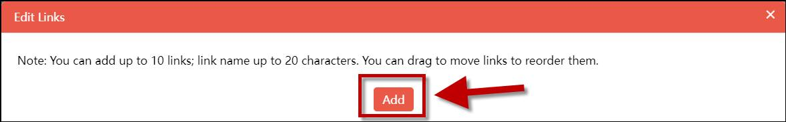
此操作将打开编辑链接弹出窗口。
- 单击添加按钮添加常用链接。
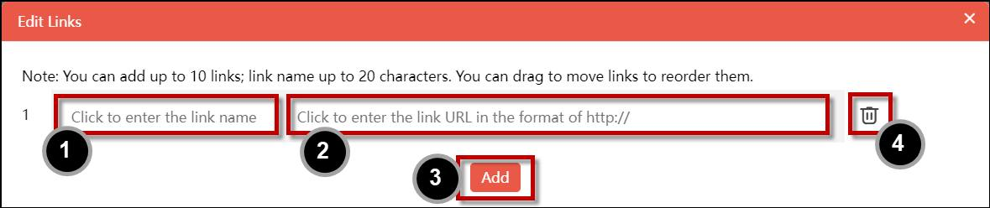
- 单击以输入链接名称 [1]。
- 单击以http://或https:// [2] 格式输入URL。
- 要添加更多链接，请单击 添加按钮[3]。
- 要移除链接，请点按 删除图标 [4]。
注意：
- 最多添加10个链接
- 链接名称不超过20个字符
- 可以拖动链接以重新排序
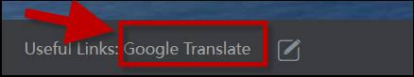
常用链接已添加。

公告管理
来源：https://help.ulearning.app/ulearning/admin/teaching-administration/announcements
公告是一种以丰富的内容格式传达全校信息的沟通手段。 公告可以发布给学生和老师，当用户登录时，他们的登陆页面上会显示公告。
使用此功能创建和发布全校范围的公告：
- 创建公告
- 查看公告
- 编辑公告
- 删除公告
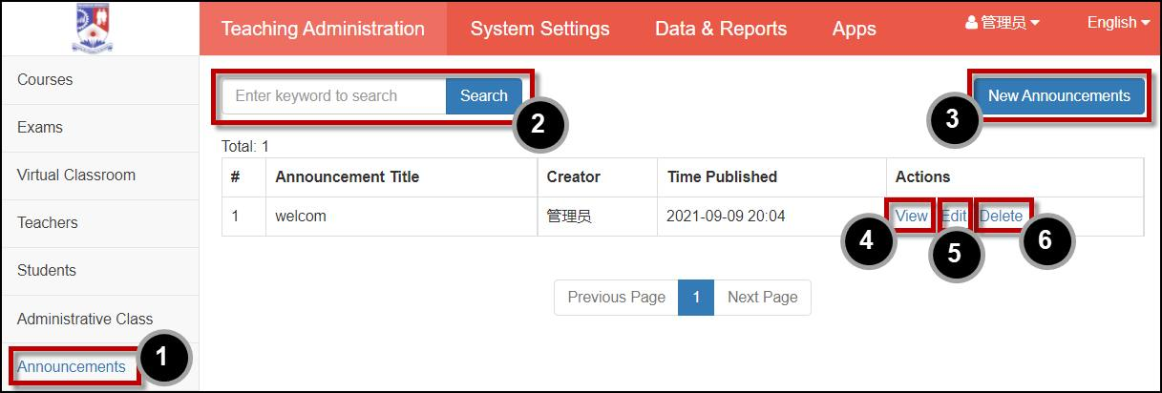

创建公告
- 点击Announcements 选项卡 [1]。
- 利用搜索功能查找具体的公告 [2]。
- 如需创建新公告，请单击 新公告 按钮 [3]。
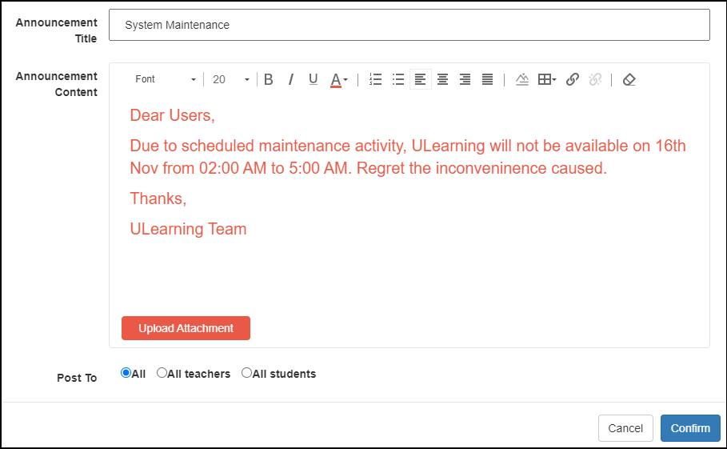

查看公告
如需查看公告，请单击该公告的查看 链接 [4]。

编辑公告
如需编辑公告，请单击该公告的编辑 链接 [5]。

删除公告
如需删除公告，请单击该公告的删除 链接 [6]。
提示：公告内容丰富，当用户登录时，公告将显示在他们的登陆页面上。
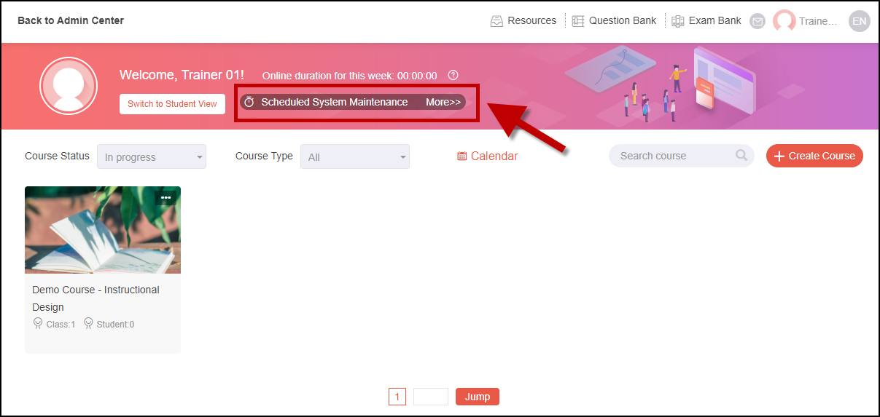

行政班级管理
来源：https://help.ulearning.app/ulearning/admin/teaching-administration/classes
行政班级与课程班级不同。 行政班级由同一学期选择同一教学项目的学生构成。 出于行政管理目的，学校可以将这些学生编入一个行政班级。 他们可以报名参加同一课程或不同的课程。
如果您的学校使用这种管理方式，您可以使用此功能来创建、编辑和删除行政班级：
- 添加班级
- 导入班级
- 编辑班级
- 删除班级
- 查看班级名册
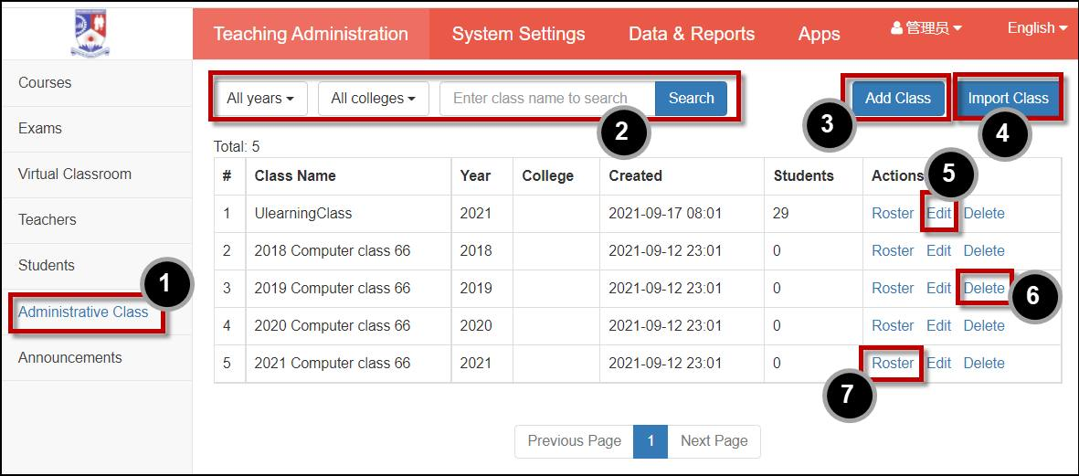

添加行政班级
- 单击行政班级选项卡[1]。
- 您可以筛选/搜索行政班级[2]。
- 如需手动添加班级，请单击添加班级按钮[3]。
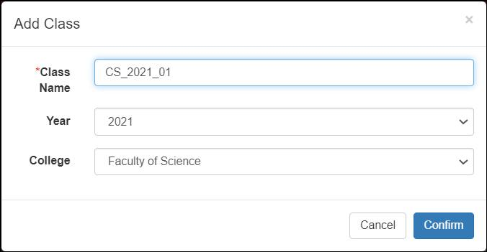

导入行政班级
批量导入行政班级 [4] 。 填写表格时，请确保满足以下条件：
- 班级名称为必填项（仅限数字和字母）。
- 如果指定学校（学院）信息，填写的名称必须与系统中的名称完全匹配。

编辑行政班级
- 如需编辑行政班级，请单击该班级的 编辑 链接 [5]。

删除行政班级
- 如需删除行政班级，请单击该班级的 删除 链接 [6]。

查看班级名册
- 如需查看行政班级的学生列表，请单击该班级的 名册 链接 [7]。
提示：确保导入类时信息准确，并遵守命名惯例以保持一致性。

课程管理
来源：https://help.ulearning.app/ulearning/admin/teaching-administration/courses
本文档提供了执行各种课程相关操作的分步说明。包括筛选和搜索课程，合并课程， 转移课程，打开课程，查看课程数据，导出课程数据。
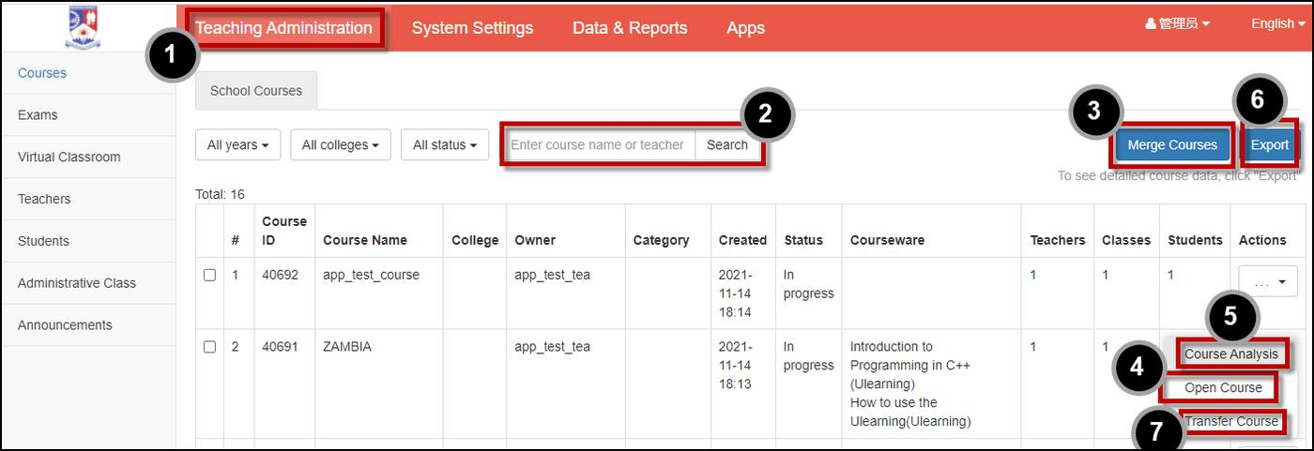

筛选和搜索课程
- 点击 教学管理 链接 [1]。
- 注意：课程名称搜索区分大小写，而教师姓名搜索不区分大小写 [2]。

合并课程
- 要合并两个或更多课程，请首先选择所需的课程 [3]。
- 以最新创建的课程作为基础，将这些课程中的所有对象合并到一个新课程中。
- 合并后，可以通过 转移课程 [7] 重新指定课程所有者。
提示：注意：课程合并不可撤销。

开设课程
- 通过单击 打开课程 链接 [4] 访问课程主页，并作为课程所有者/教师执行操作。
- 要返回管理控制台，请单击 返回管理中心 链接。

查看课程数据
- 单击 课程分析 链接 [5] 查看各种数据方面：
- 课程概述：总结人员和教学/学习资源/活动。
- 课程访问数据：跟踪用户登录。
- 课程内容分析：热门资源、视频、讨论。
- 课件学习分析：完成率和学习时间。
- 课堂互动分析：录制的课堂活动。
- 教师活动分析：教师执行的活动/任务。

导出课程数据
- 将课程数据导出为Excel文件 [6]。
- 数据按学术团体分类，如大学。
- 如果课程被筛选，则仅导出筛选的课程数据；如果未筛选，则导出所有学校课程数据。
提示：在访问和导出课程数据时，请务必遵循数据处理政策。

考试管理指南
来源：https://help.ulearning.app/ulearning/admin/teaching-administration/exams
使用以下功能有效管理考试。
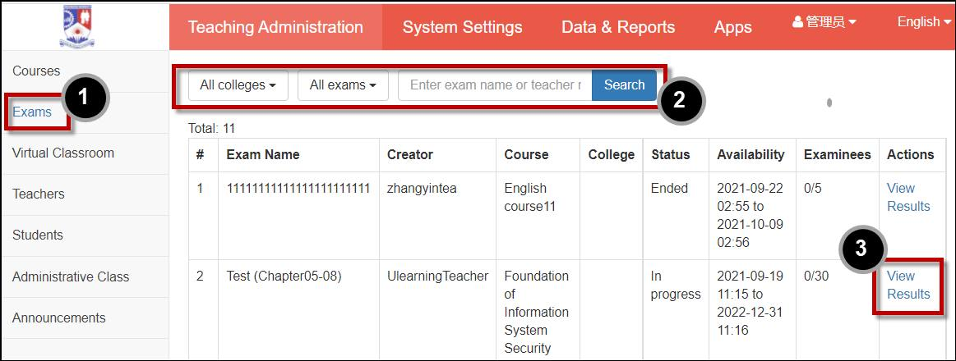
访问控制台
- 点按 Exams 标签 [1]。
- 使用筛选/搜索功能查找考试 [2]（搜索不区分大小写）。
- 单击特定考试的 查看结果 链接 [3]，打开考试管理控制台。

考试管理控制台
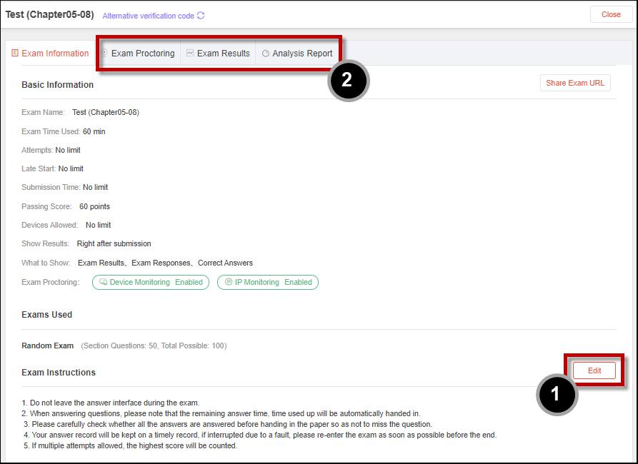

编辑考试说明
- 编辑考试说明 [1]。
- 在开始考试之前，考生可以在考试主屏幕上看到这些说明。

其他操作
- 探索考试管理控制台中的一系列操作：
- 请参阅ULearning教师指南 [2]，以获取考试所有者可用的完整操作列表。
提示：有关每项行动的详细步骤，请参阅ULearning教师指南。

学生管理
来源：https://help.ulearning.app/ulearning/admin/teaching-administration/student
本文档概述了创建、编辑、删除和进入学生账号的操作。
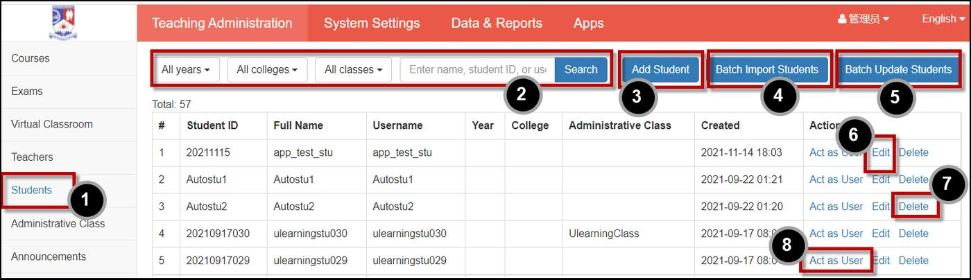

添加学生帐户
- 点按学生标签页 [1]。
- 您可以筛选/搜索学生[2]。
- 您可以手动添加学生[3]。
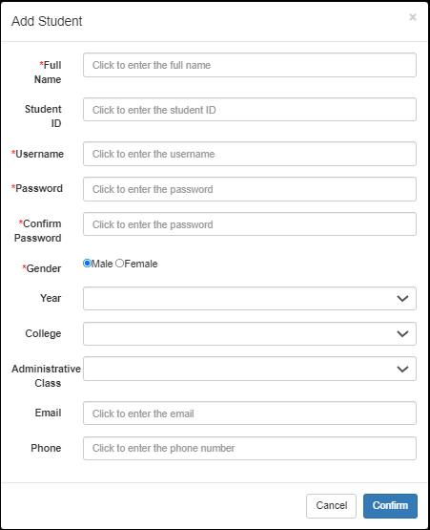

批量导入学生
您可以通过提供的界面批量导入学生。[4]

批量更新学生
通过批量更新功能同时更新多个学生帐户。[5]

编辑学生
如需手动编辑学生帐户，请单击该帐户的编辑链接[6]。

删除学生
如需删除学生，请单击相关帐户的删除按钮[7]。

进入学生账号
- 选择 作为学生 [8]以特定学生身份登录。
- 作为学生执行任何必要操作。
- 单击 返回管理中心 链接返回您的管理帐户。
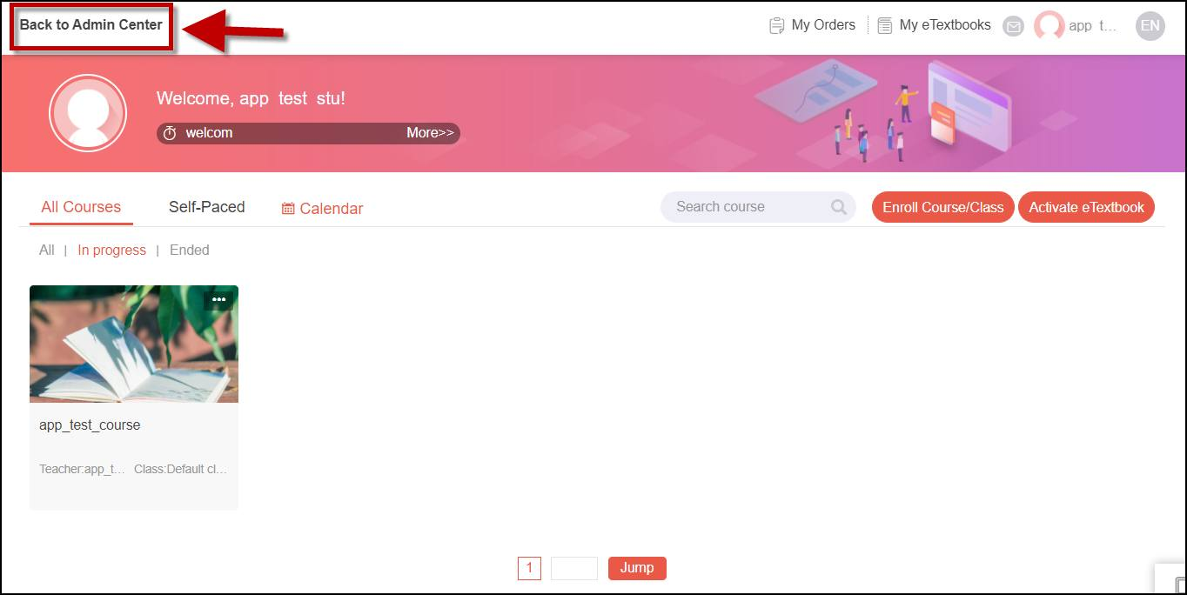
提示：在管理学生帐户时，请始终遵循隐私和数据处理政策。

教师管理
来源：https://help.ulearning.app/ulearning/admin/teaching-administration/teacher
本节提供了创建、编辑和删除教师帐户，以及如何进入教师账号的指南。
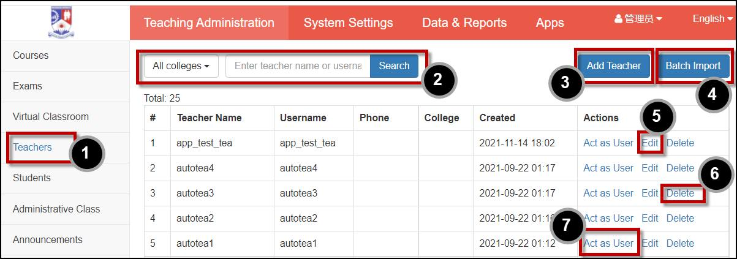

添加教师
- 点击教师标签[1]。
- 您可以筛选/搜索教师[2]。
- 您可以手动添加一名教师[3]。
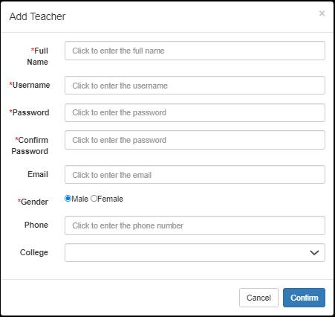

批量导入教师
- 您也可以批量导入教师[4]。

编辑教师
- 要编辑教师帐户，请单击所选帐户的 编辑 链接[5]。

删除教师
- 要删除教师帐户，请单击相关帐户的 删除 [6]链接。

进入教师账号
当单击教师帐户的“作为教师”链接[7]时，您将以该教师的身份登录并打开教师的登录页面，然后您可以该教师身份执行所有操作。请参阅ULearning教师指南，了解您作为教师可以执行的操作。
要返回您的管理员帐户，请单击返回管理中心链接。
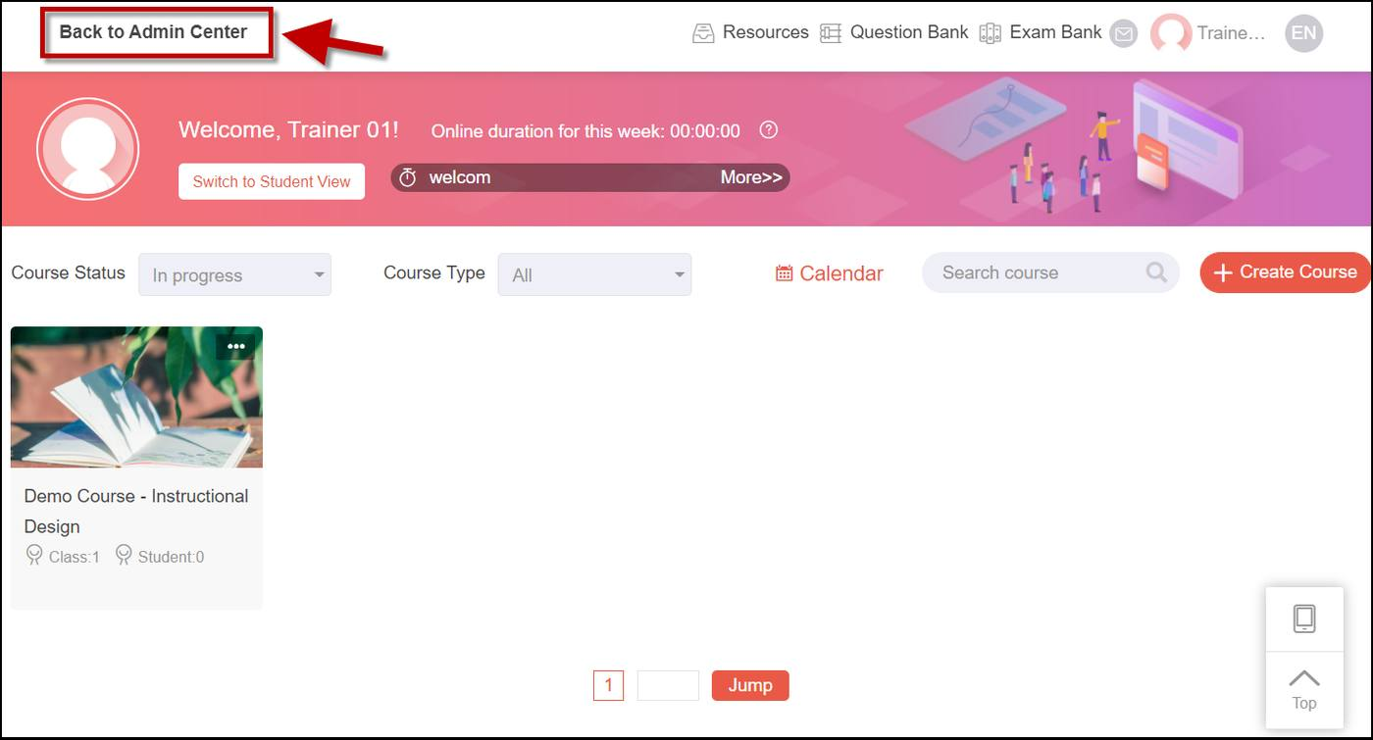
提示：在管理教师帐户时，确保遵守隐私和数据处理政策。

入门
来源：https://help.ulearning.app/ulearning/getting-started
ULearning学习管理系统（ULMS）是一个强大而全面的解决方案，旨在满足机构的教育数字化需求。ULMS拥有广泛的模块，支持教学、学习、管理、考试、数据分析和评估，为有效的教育提供一个综合平台。
ULMS的关键亮点之一是其全面的功能。 该系统提供了多种功能，以满足学生和教师的多样化需求。 无论是提供课程、管理资源、进行评估还是分析数据，ULMS都能确保跨不同设备和位置的无缝体验。
ULMS配备了智能课堂工具，可提高学生的参与度。 这些工具旨在支持各种教学模式，包括虚拟、混合和物理教室。 有了ULMS，教育工作者可以灵活地调整他们的教学方法以适应不同的环境，确保在任何情况下都能开展教学。
为了确保考试的完整性和公平性，ULMS内置有一个强大的在线考试系统，配备有力的反作弊机制。 此功能提高了考试的可信度，为评估学生表现提供了一个安全可靠的平台。
管理员可以通过ULMS的主门户高效管理多个机构。 他们可通过该门户创建用户帐户，管理机构门户，并有效分配资源。 通过简化的管理，机构可以专注于提供优质教育，同时确保运营顺利。
ULMS托管在华为云堆栈（HCS）上，提供卓越的可扩展性。 ULMS已有支持超过1000万用户的记录，可以轻松适应用户群增长和教育需求发展。 这种可扩展性功能使ULMS成为大规模教育计划（如埃塞俄比亚国家智能教育项目）的可靠解决方案。
总之，ULearning学习管理系统（ULMS）是一个全面且可扩展的解决方案，旨在帮助机构实现数字化并提供高质量的教育。 凭借其广泛的功能、智能课堂工具、强大的考试系统、高效的管理和卓越的可扩展性，ULMS可为学生和教师提供沉浸学习体验。

查看/阅读公告
来源：https://help.ulearning.app/ulearning/student/announcements/viewing-an-announcement
您的老师使用公告与您就课程的物流进行沟通。 您的老师可以使用公告来：
- 提醒你需要完成什么才能保持正轨。
- 指出有助于实现课程成果的内部和外部资源。
- 为全班留言，并附上视频或音频注释。
- 庆祝学生的成功和您可能感兴趣的重要事件。

第 1 步
对于公告，请单击展开按钮以阅读整条消息。
- 注意：“已读”标志表示您尚未阅读本公告的完整消息。
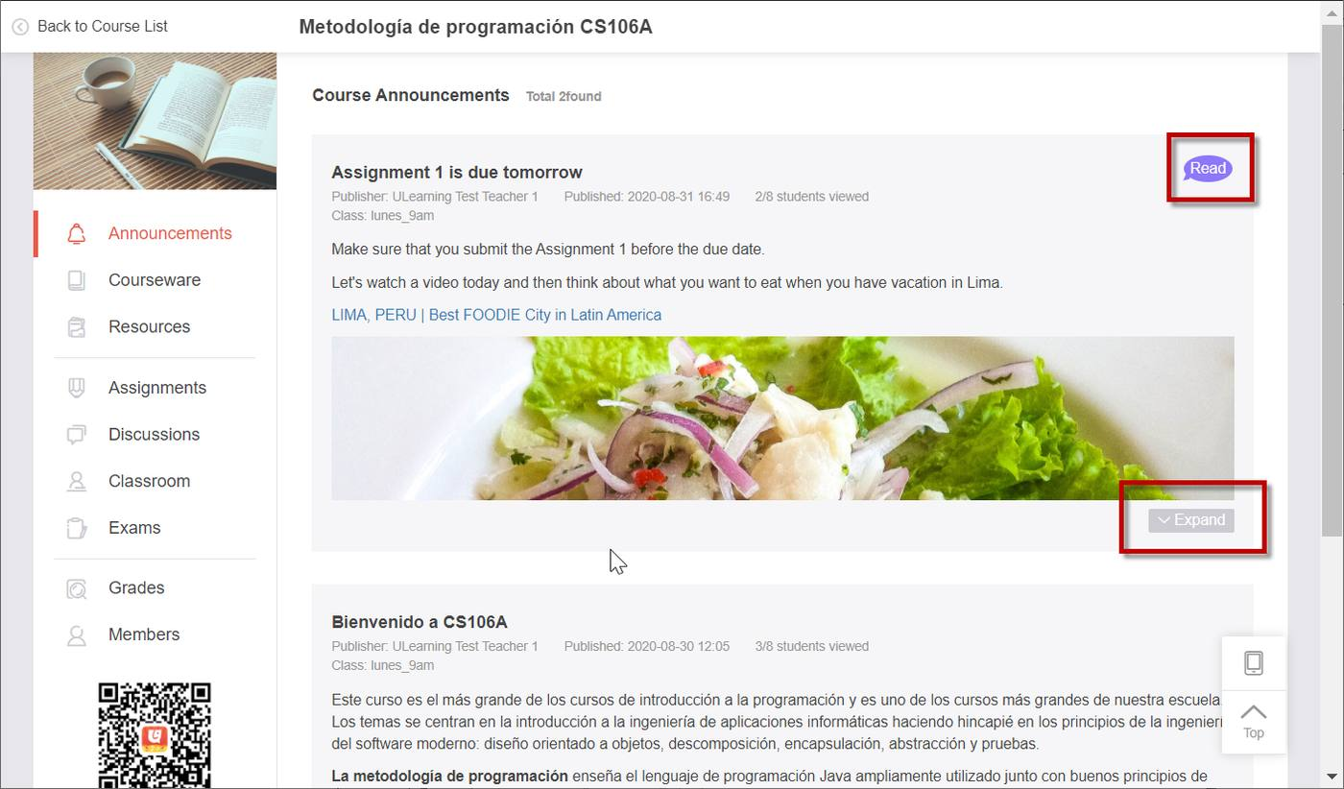

第 2 步
显示整条信息。 -如果公告中有链接，请单击链接以打开链接页面。 -如果公告中有附件，请单击下载链接下载文件。 -阅读后，单击折叠按钮折叠消息。
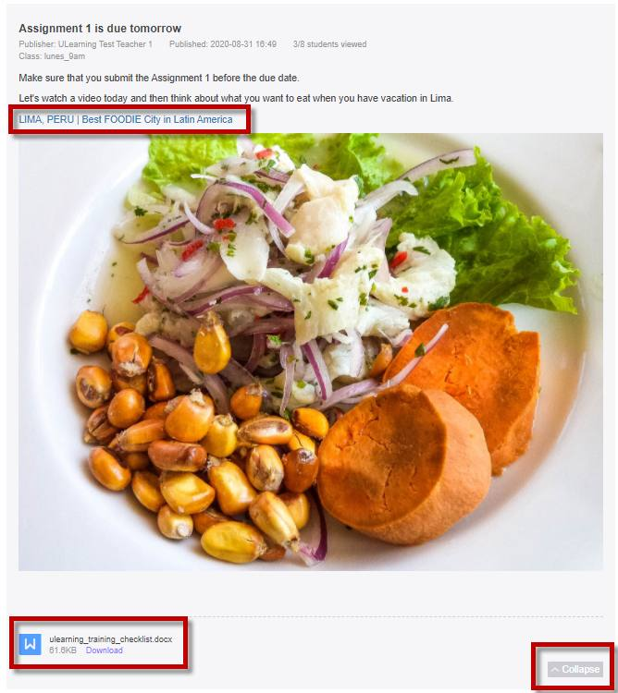

完成测验分配
来源：https://help.ulearning.app/ulearning/student/assignments/completing-quiz-assignment

第 1 步
在课程主页上，点按“分配”标签页。
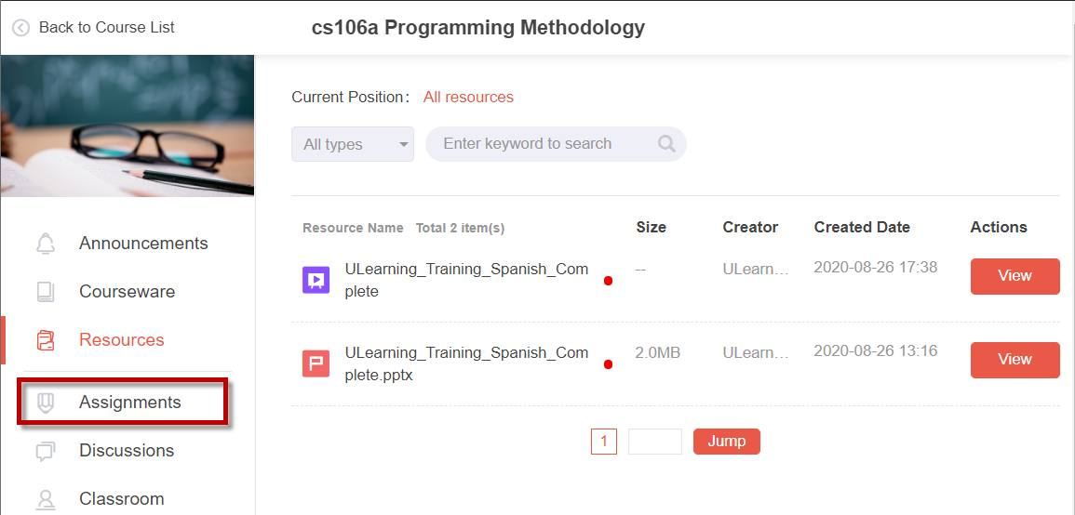

第2步
在作业屏幕上，它列出了老师分配给班级的所有作业：
- 有三种类型的作业：
-个人任务（标有“个人”）
- 小组分配（标有“组”）
-测验作业（标有“测验”） -密切关注作业的开始/结束日期，并确保你不会错过截止日期。
- 还为每个任务分配了进度状态。
- 要完成测验，请单击该测验的“写作业”按钮。
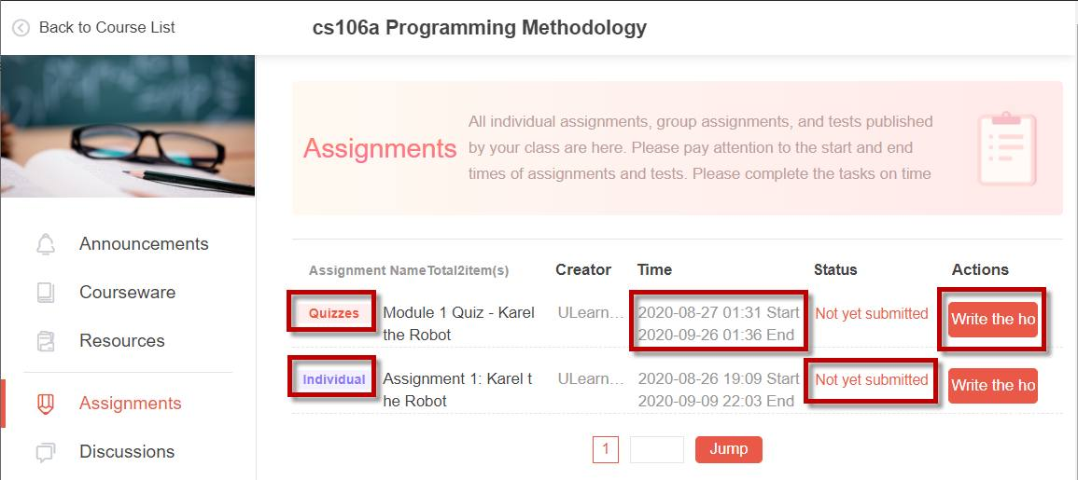

第3步
按照屏幕上的说明完成每个测验问题。
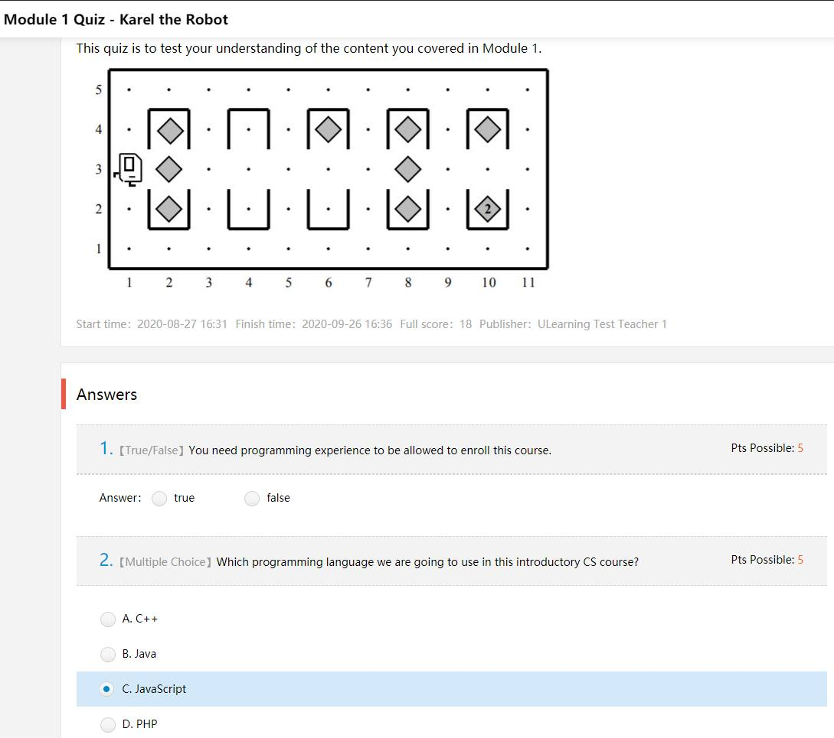

第4步
完成后，单击提交分配按钮。
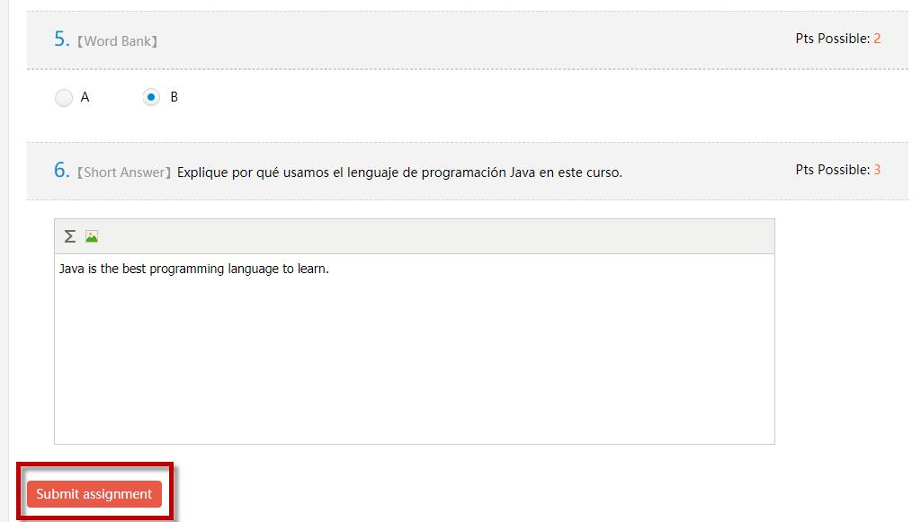

处理个人任务
来源：https://help.ulearning.app/ulearning/student/assignments/working-on-individual-assignment

课件内容类型
来源：https://help.ulearning.app/ulearning/student/courseware/courseware-content-types
ULearning允许教师在课件中创建和包含各种类型的内容。以下是您可能遇到的不同内容类型：

1.带有图像、链接等的富文本。
-这种类型的内容可能包含文本、图像和超链接。 -如果页面仅包含此类内容，系统将在您加载此页面时记录您的页面学习完成。
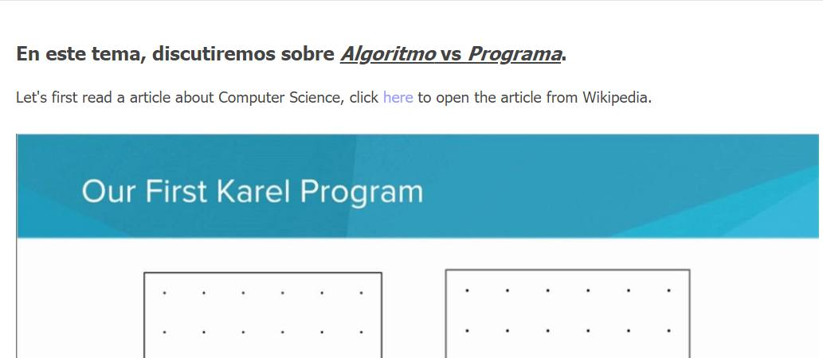

2. 包含练习题的内容
-教师可以在课件页面中插入13种类型的问题。
- 按照屏幕上的说明完成练习题。
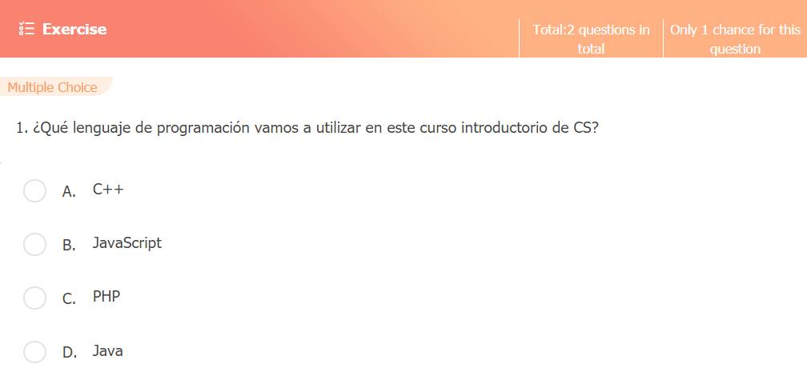
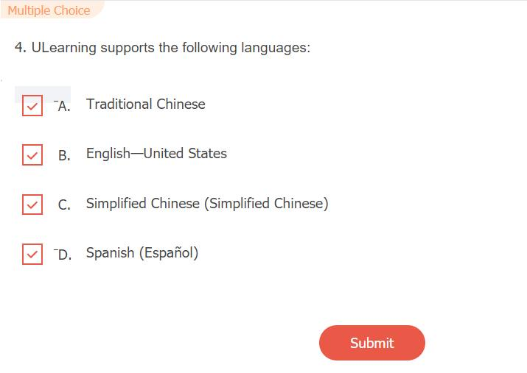
-完成问题后，单击提交按钮。
- 您的锻炼结果将显示出来。
备注：老师可以确定：
- 允许多少次尝试进行消费税？
-是否允许重试。 -提交后是否会显示正确答案。
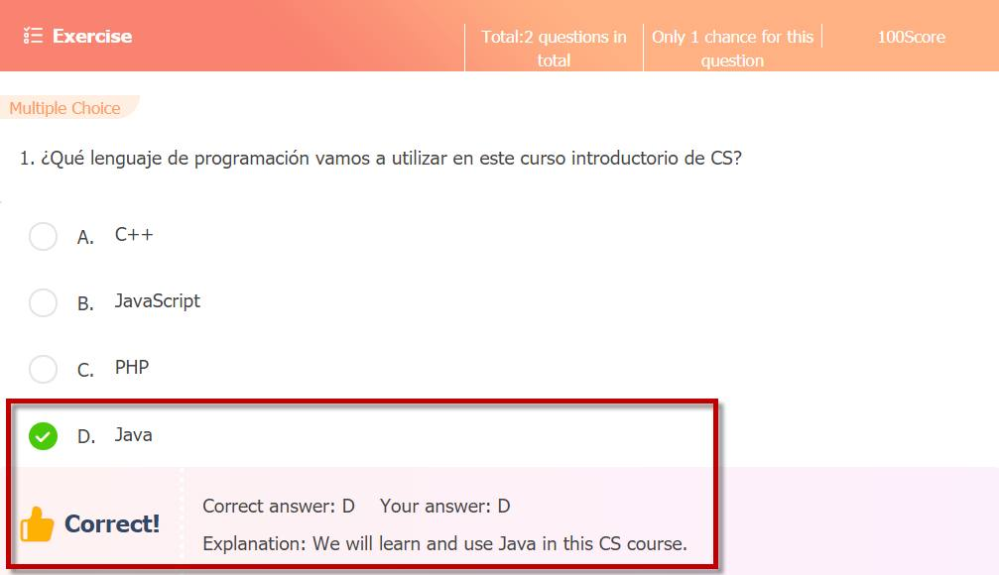

3. 来自社交媒体（例如YouTube）的嵌入式视频内容
-此内容类似于带有图像和链接的富文本。
- 使用视频播放器处理和浏览内容。


4. 包含嵌入式文档的内容（Word、PDF、PPT等）
-单击“单击以查看文档”链接在课件查看器中打开文件。
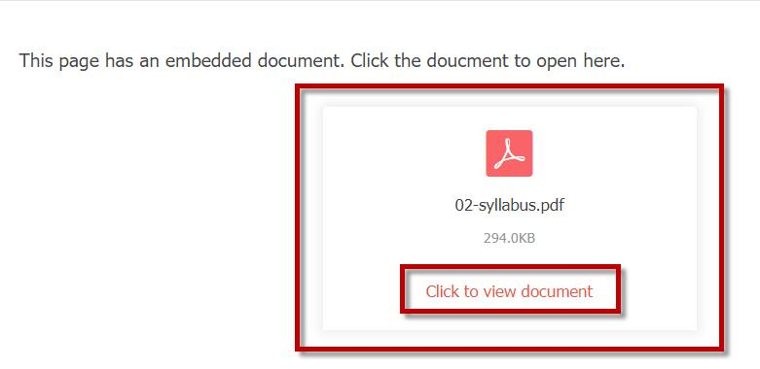

5. 要在更大的屏幕上查看文档，请单击“全屏”按钮
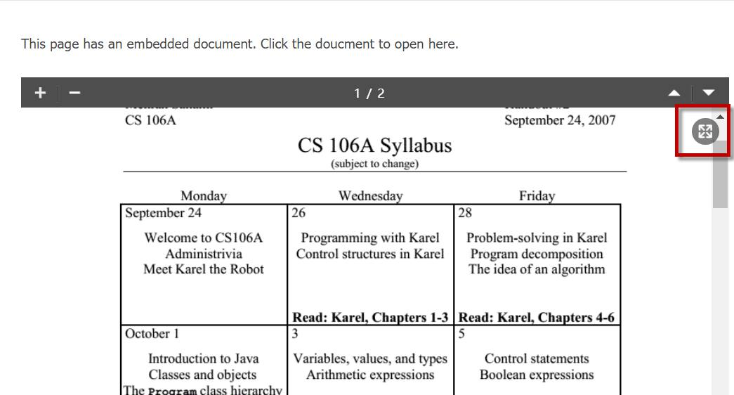
-使用文档查看器工具放大/缩小并浏览页面。 -单击“全屏”按钮返回课程软件屏幕。
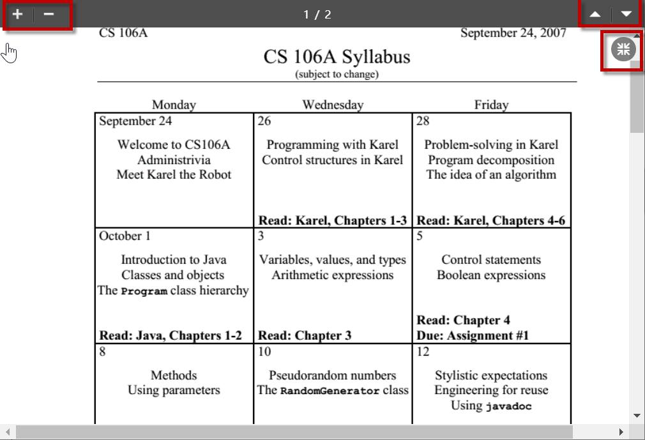

6. 老师插入的视频内容
- 当您第一次观看此视频时，将显示一条消息，提示拖动播放头已被禁用。
- 只有在观看整个视频后，页面才会被标记为“已完成”。
- 点按“明白了”按钮。
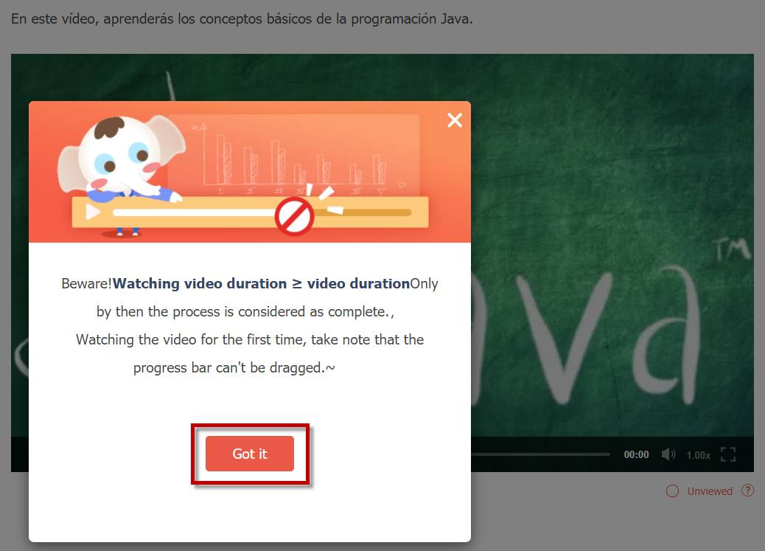
- 视频进度状态将在视频播放器的右下角标记为“未观看”。
-单击“播放”按钮开始观看视频。
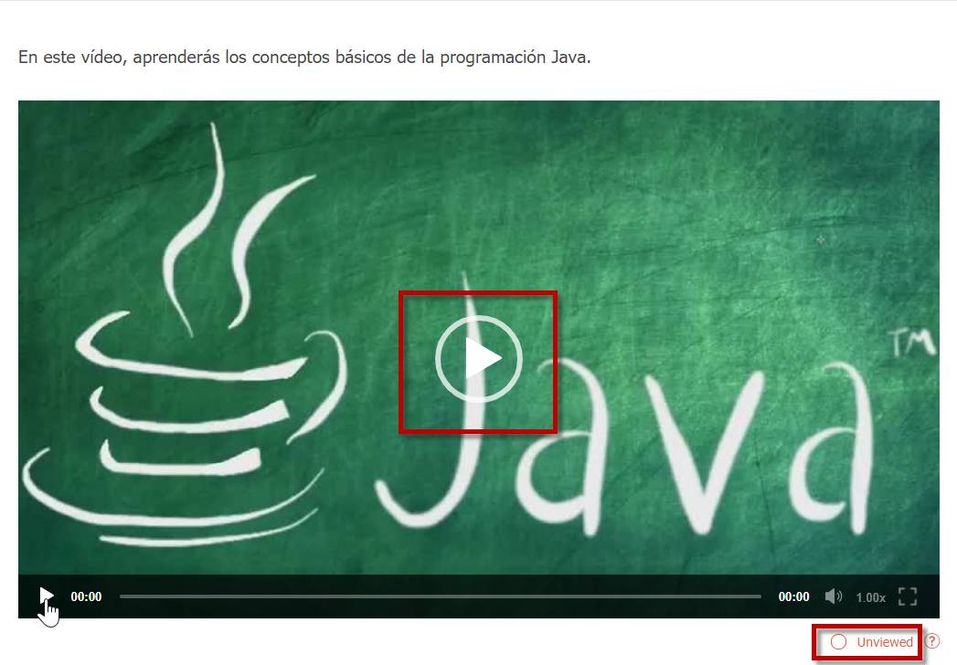
- 视频进度状态将在视频播放器的右下角标记为“未查看”。
- 点击“播放”按钮开始观看视频。
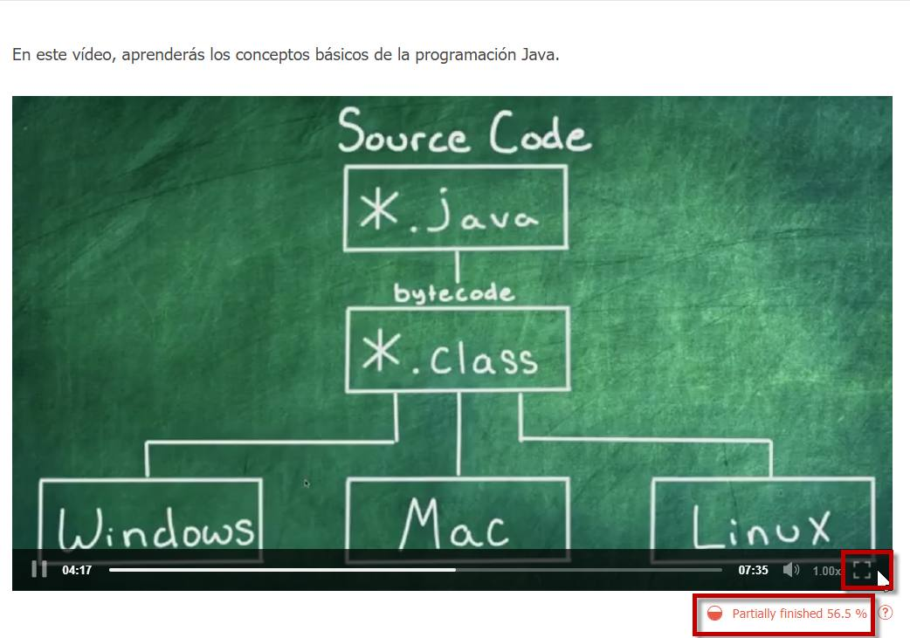
- 完成视频后，视频进度状态将更改为“已完成”。 如果页面只有丰富的文本和此视频，页面的进度状态将标有勾号。
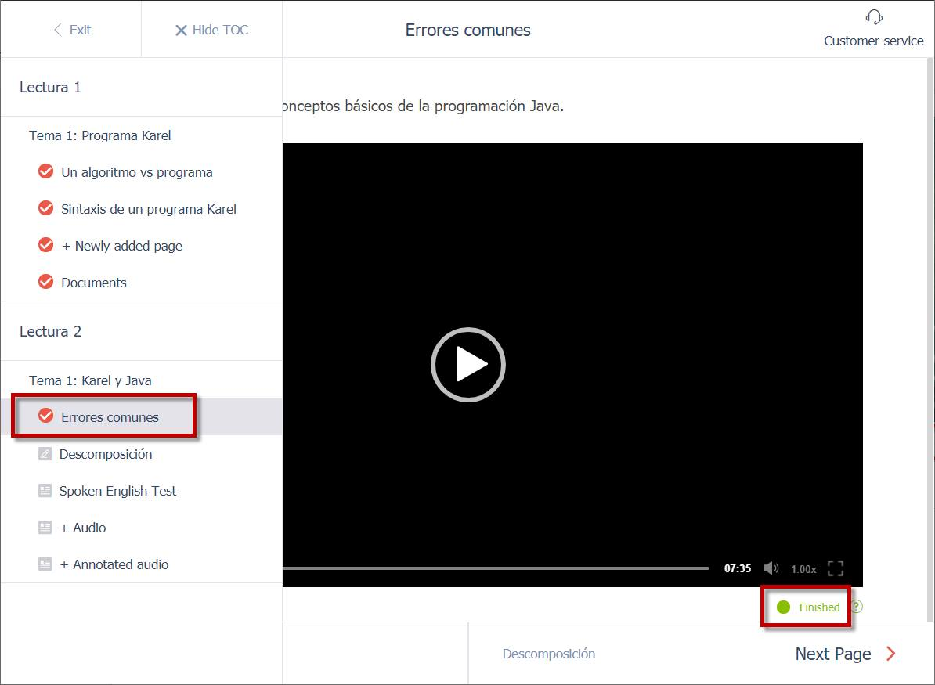

7. Content with the Spoken English Test component
- 当您进入英语口语测试的页面时，会提示您确保在网络浏览器中启用Flash进行语音录制。
- 单击“X”按钮关闭消息。
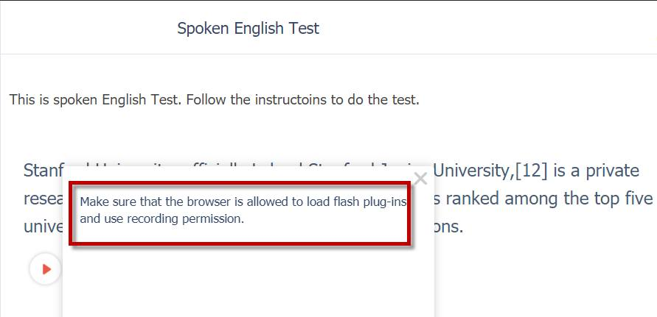
- 老师可以为发音/口语练习提供音频样本。 您可以单击“播放”按钮来收听它（可选）。
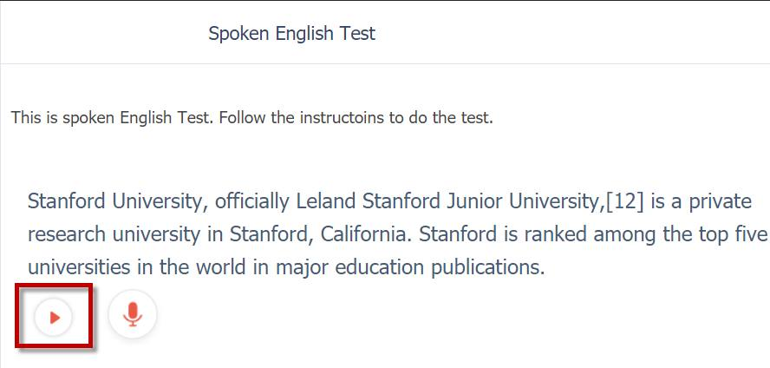
- 老师可以测试你的英语口语单词、句子和段落。准备好后，单击“录制”按钮并大声朗读测试内容。
注意： 确保你在一个安静的房间里，嘴巴靠近电脑或移动设备的麦克风。
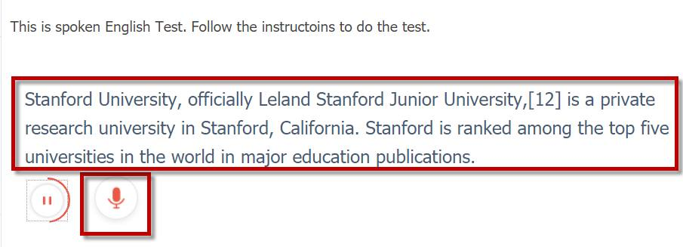
- 点按红色录音波以结束录制。
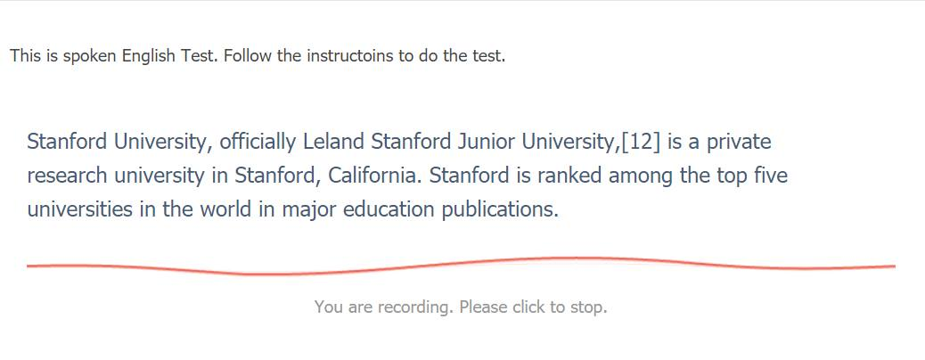
- 系统将自动对您的录音进行评分，并在右侧显示您的英语口语考试分数，以及老师给出的尝试总数和您使用的尝试次数。
- 您可以单击录制按钮旁边的“音频”按钮来收听您的录音。
注：您的老师最多可以尝试3次英语口语考试。
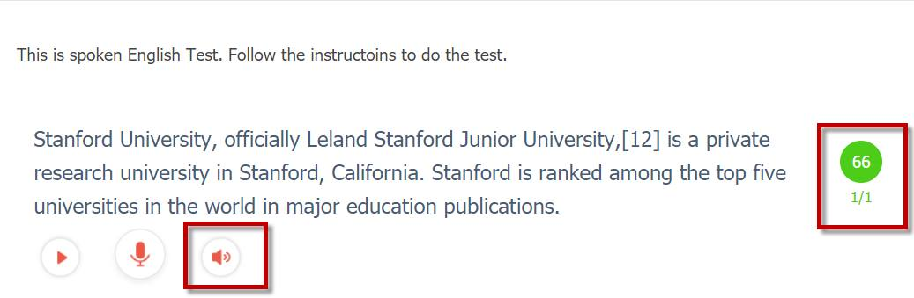

8. 带有音频的内容
- 您的老师可能会也可能不向音频添加字幕。
- 要收听音频，请单击“播放”按钮。
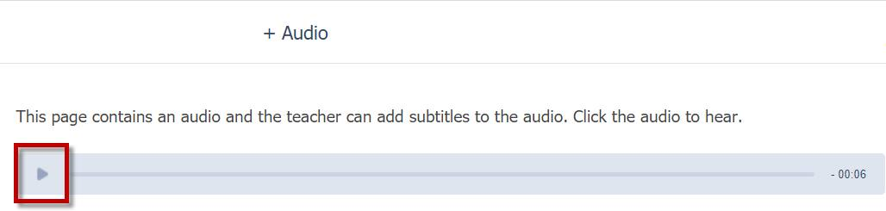

9. 带有注释音频的内容
- 这类似于之前的音频内容类型。
- 区别在于，您的老师可以用丰富的文本注释音频。
- 要收听带注释的音频，请单击“播放”按钮。
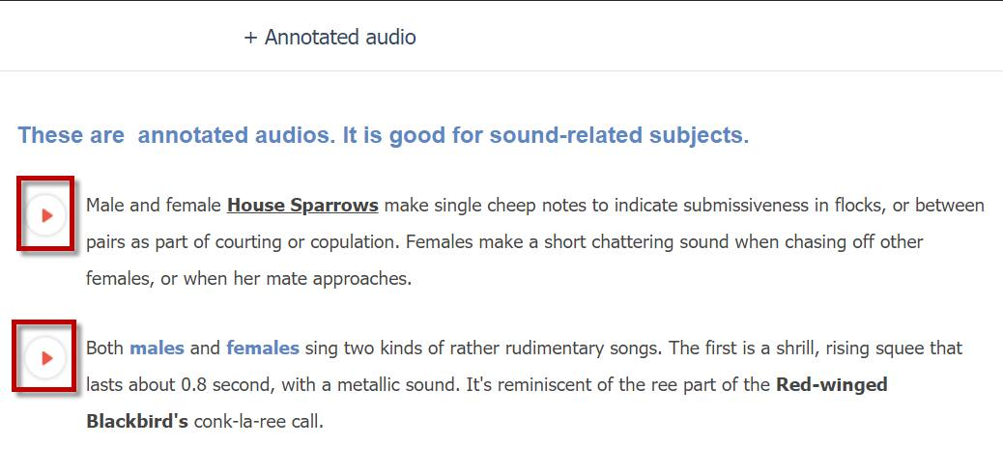

查看课件
来源：https://help.ulearning.app/ulearning/student/courseware/viewing-courseware

第 1 步
点按左侧面板中的“课件”标签页。
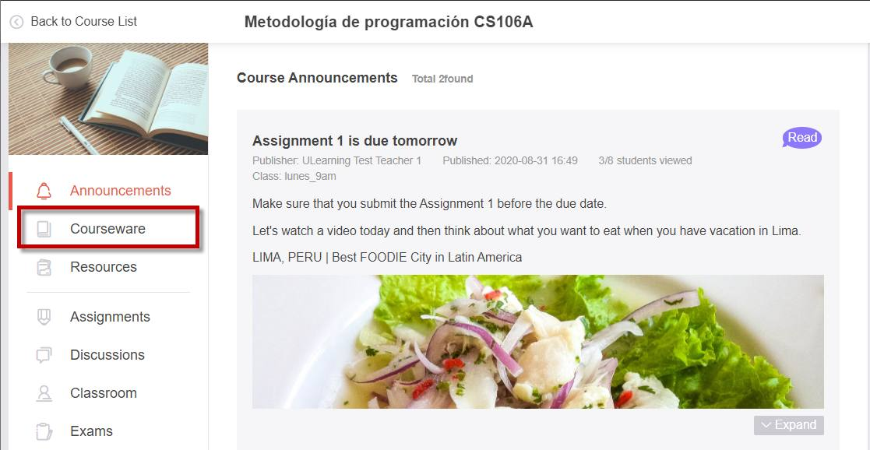

第2步
它列出了本课程中的所有课件，以及课程软件学习数据，总结如下。
顶部是整个课件的摘要：
- 您完成课件的剩余天数。
- 进度按完成百分比计算。
- 您已经花费的最新学习时间总量。
- 到目前为止你获得的分数。
在底部，它是按模块的学习数据模块+您可以在模块级别采取的操作：
- 学习进度以完成百分比为百分比。
- 您迄今为止花费的总学习时间。
- 到目前为止你获得的分数。
- 允许的学习时间（如果您的老师指定）。
- 您可以为每个模块执行的操作。
注：
- 您的老师可以解释学习数据是如何计算或测量的。
- 您的老师还可以确定课件学习结果是否将包含在您的最终课程成绩中或排除在外。
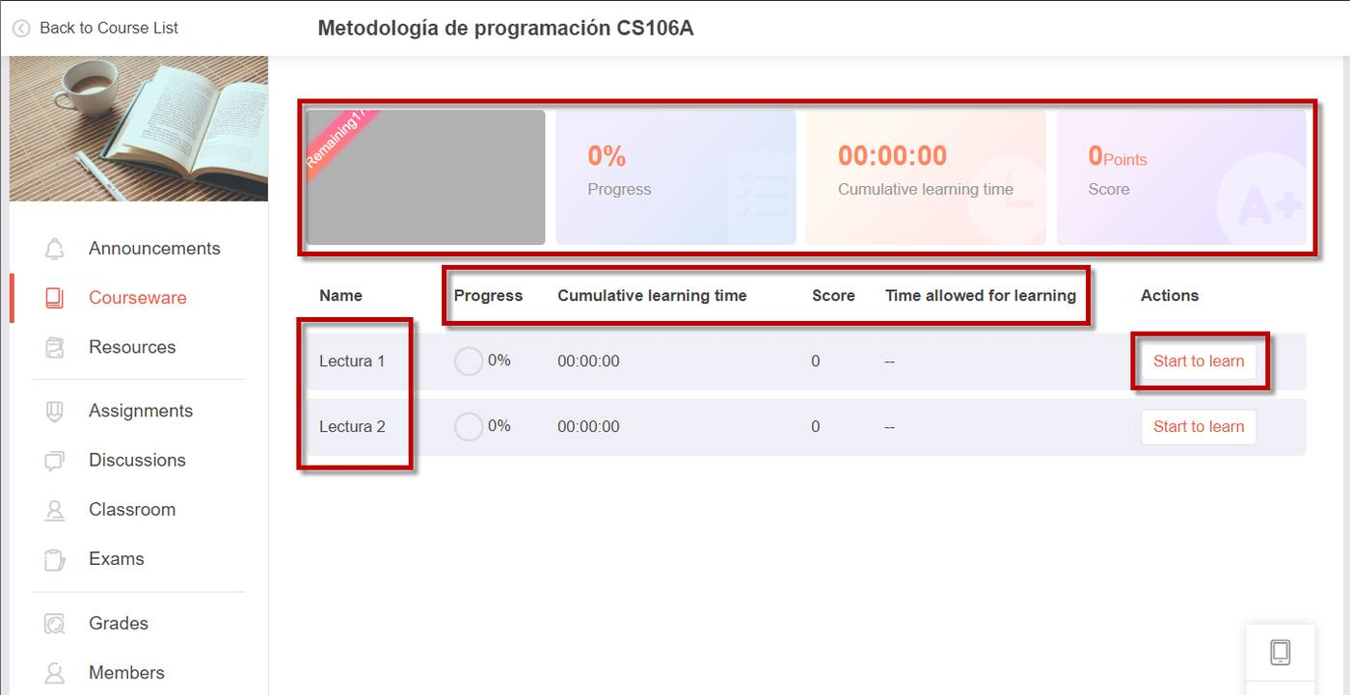

Step 3
作为新的课件，我们建议您从第一个模块开始：
- 单击开始学习按钮。
注释： 根据课程软件第一页的内容大小和互联网速度，首次加载课程软件可能需要一段时间。
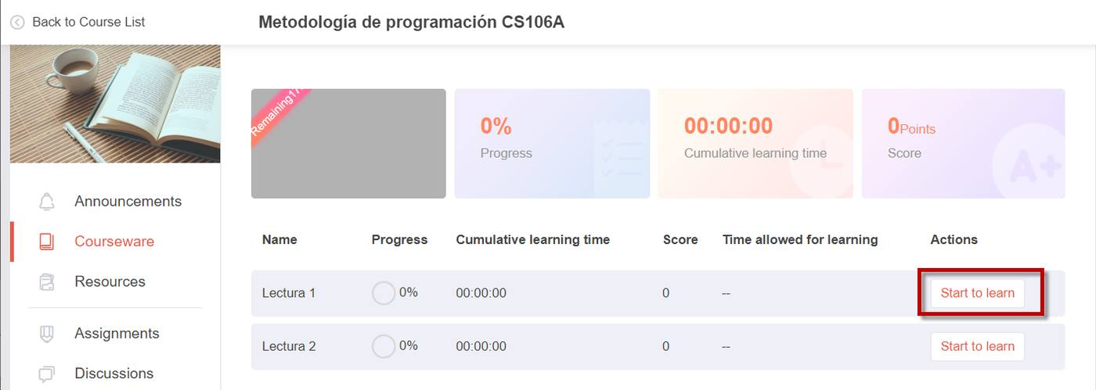

第4步
如果这是您第一次查看ULearning课件，课件查看器将显示一系列提示，向您展示如何浏览课件查看器。 你可以：
- 要么单击“我知道”按钮来浏览每个提示。
- 或者点按“跳过所有提示”链接以开始学习。
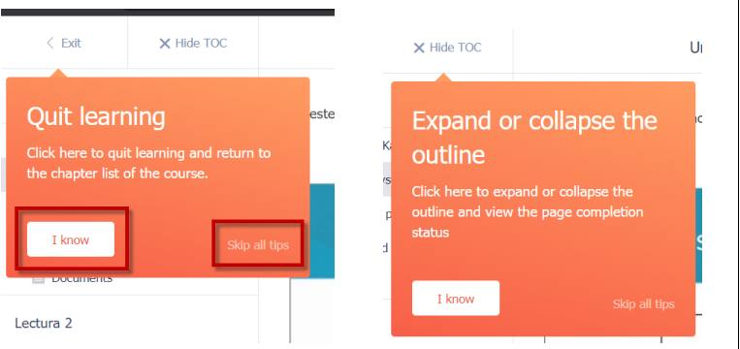
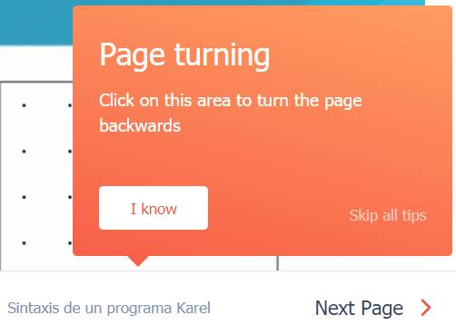

第5步
在课件查看器上：
- 默认情况下，左侧窗格是目录（TOC），您可以单击任何页面标题直接转到该页面。 如果您想隐藏或显示TOC，请单击上面的隐藏TOC/显示TOC按钮。
- 正确的区域是逐页显示学习内容的地方，顶部有页面瓷砖。
- 主内容区域下方的页脚托管导航按钮来浏览内容：
- 单击上一页/标题按钮返回上一页内容页面。
- 单击下一页/标题按钮返回下一个内容页面。
- 如果您已完成所有页面内容，TOC页面标题将标有勾号。
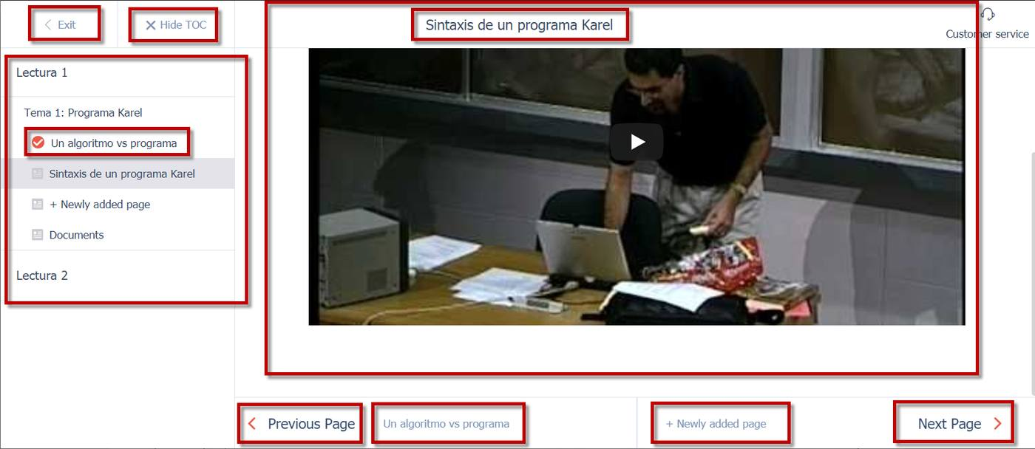
- 如果您已经完成或想要退出学习，请单击退出按钮返回您的课程页面。
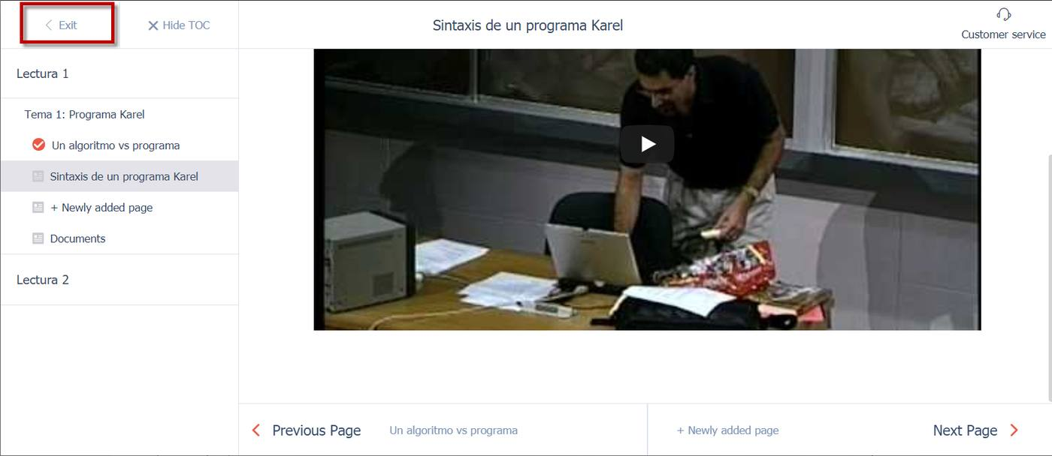
- 您回到课程页面，会注意到课件学习数据已更新。
- 要继续同一模块的学习，请单击该模块的“继续学习”按钮。
- 要开始学习新模块，请单击该模块的“开始学习”按钮。
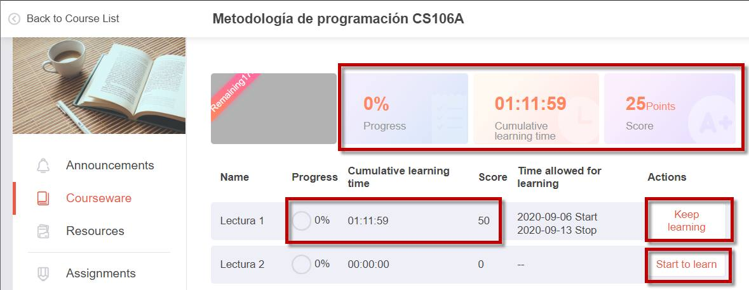

查看和回复讨论内容
来源：https://help.ulearning.app/ulearning/student/discussions/viewing-and-replying-discussion

第 1 步
在课程主页上，点按“讨论”标签页。
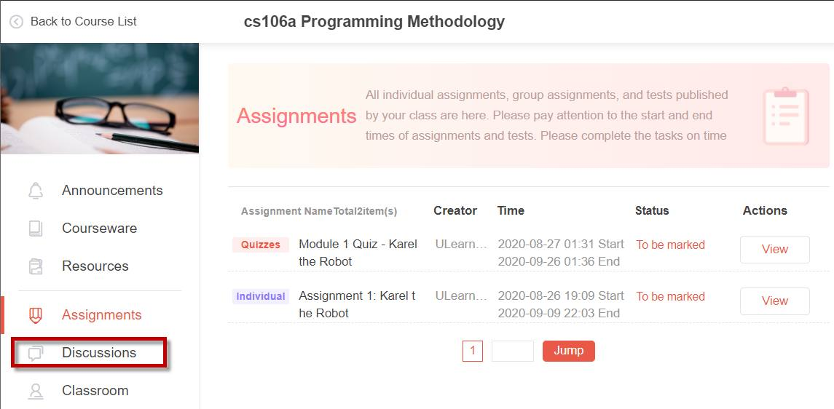

第 2 步
在讨论屏幕上：
- 您的整体讨论数据显示在屏幕顶部。
- 每个讨论项目的数据列在下面。
- 特别注意时间列，以免错过任何有时间限制的讨论的截止日期。
- 要查看/回复某个讨论，请点按该讨论的“查看”按钮。
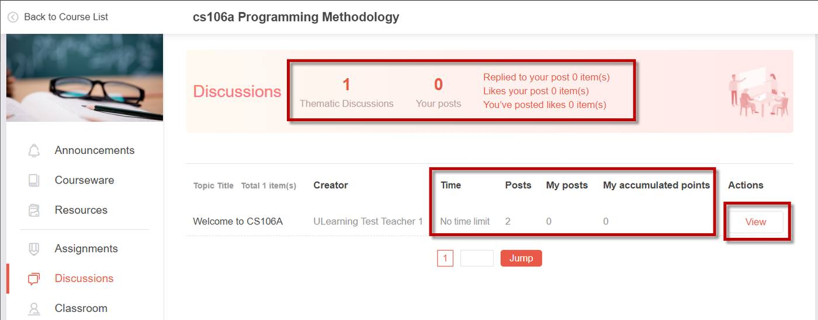

第3步
- 要回复讨论，请在底部的富文本字段中输入您的回复，或单击老师发布的原始讨论消息正下方的“回复”按钮。
- 要喜欢帖子，请单击该帖子的竖起大拇指图标。
- 要与帖子不同，请单击“取消您喜欢”链接。
- 要回复特定帖子，请单击该帖子的“回复”链接。
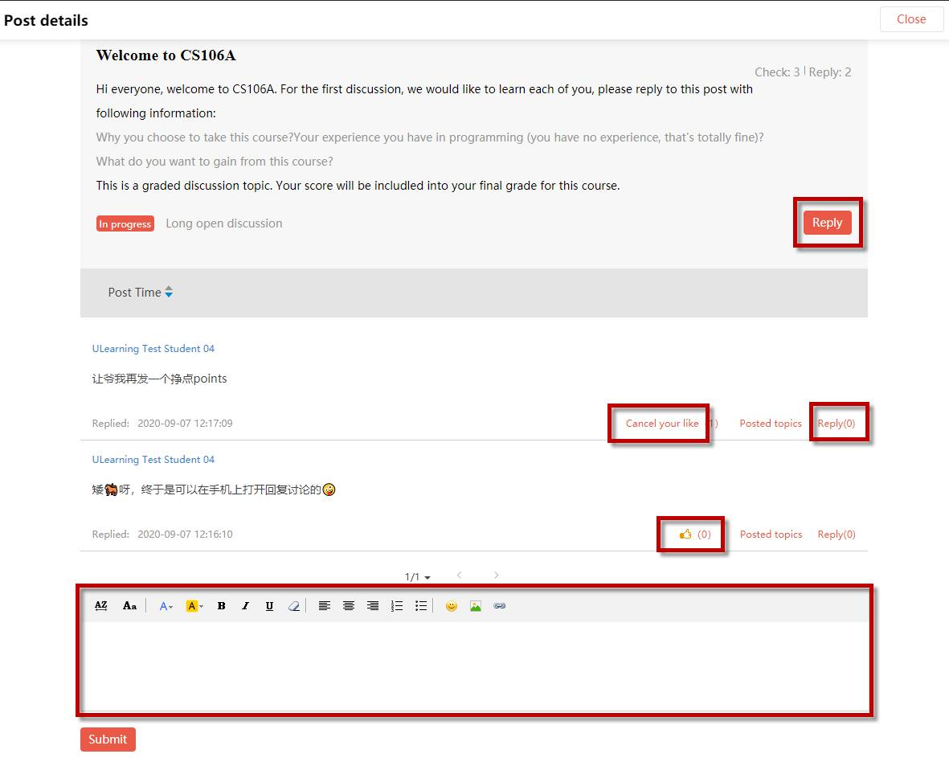

第4步
完成回复的编写后，点按“提交”按钮。
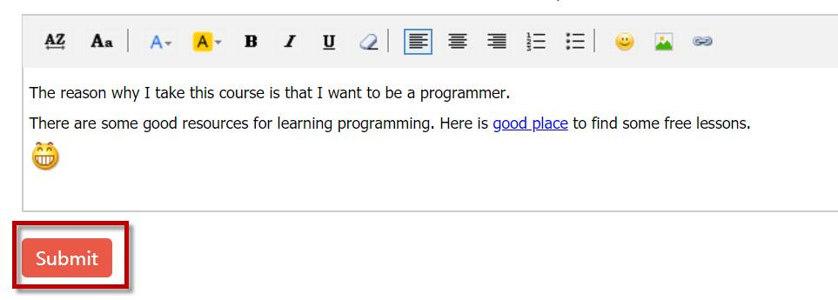
- 您的回复将发布在讨论的顶部。
- 点击“关闭”按钮返回您的课程页面。
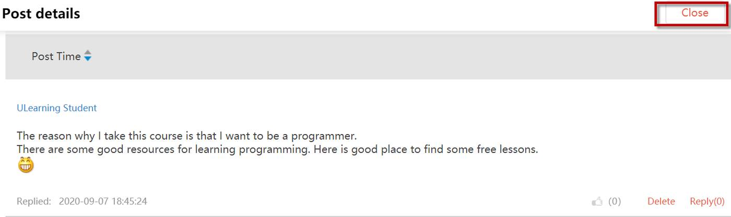

第5步
您会注意到您的讨论数据已更新。
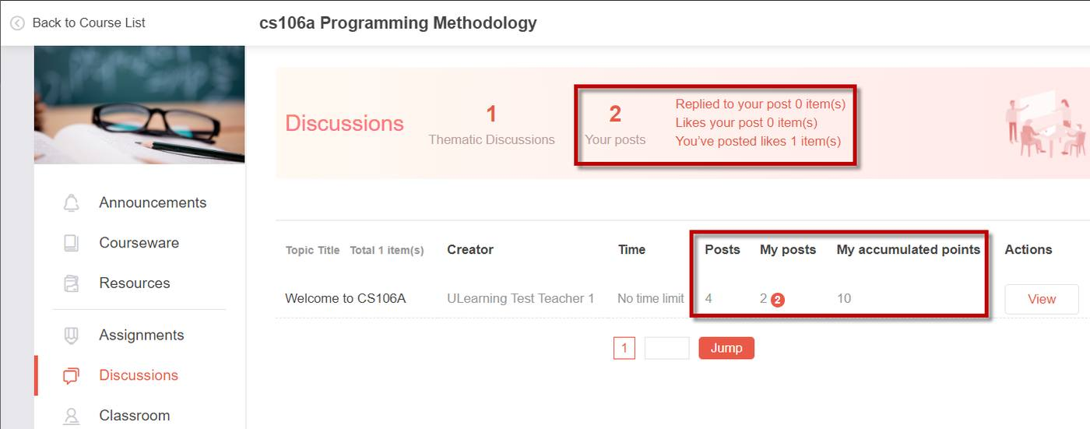

参加考试
来源：https://help.ulearning.app/ulearning/student/exams/taking-exam

第 1 步
在课程主页上，点按“考试”标签页。
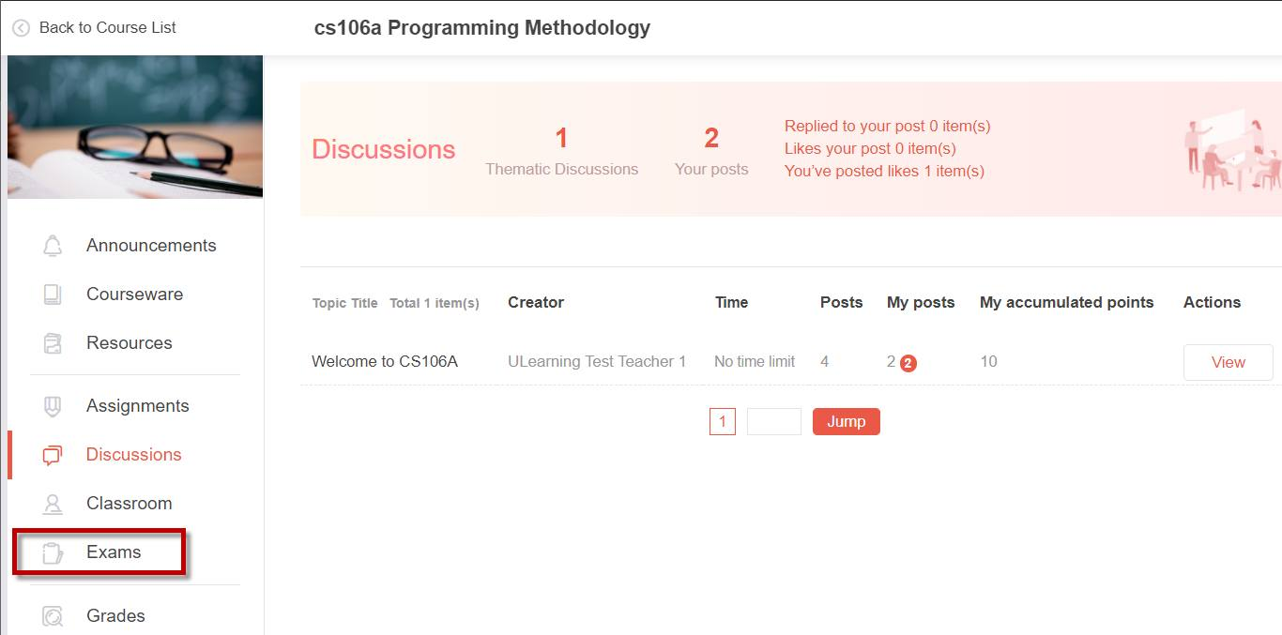

第 2 步
在“考试”屏幕上：
- 它列出了分配给您的所有考试。
- 密切关注考试的开始/结束日期，并确保您不会错过截止日期。
- 为每个任务分配一个进度状态。
- 要参加考试，请单击该考试的“开始考试”按钮。
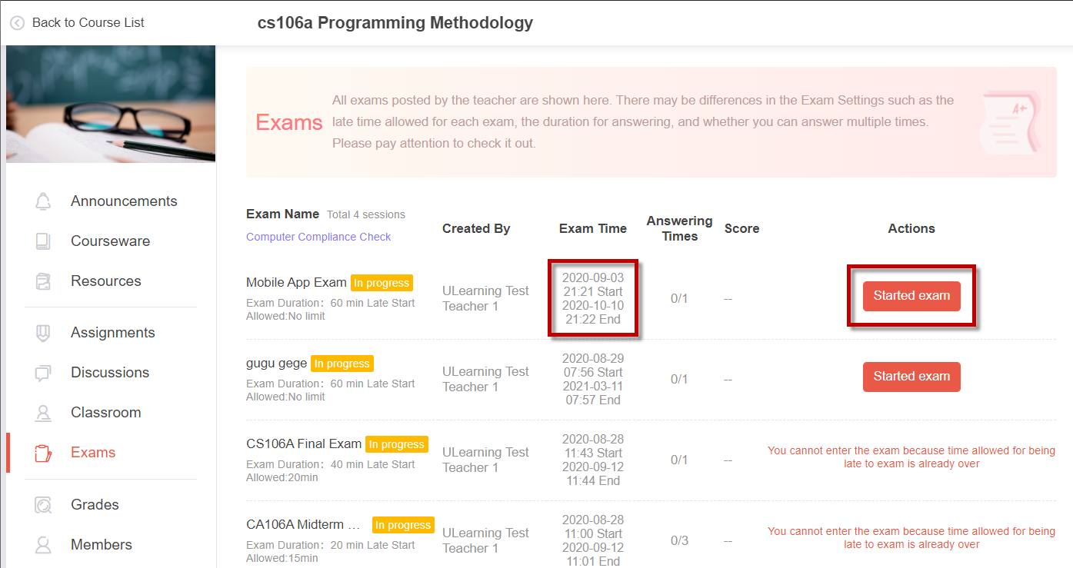

第3步
点击“我知道，现在开始”按钮。
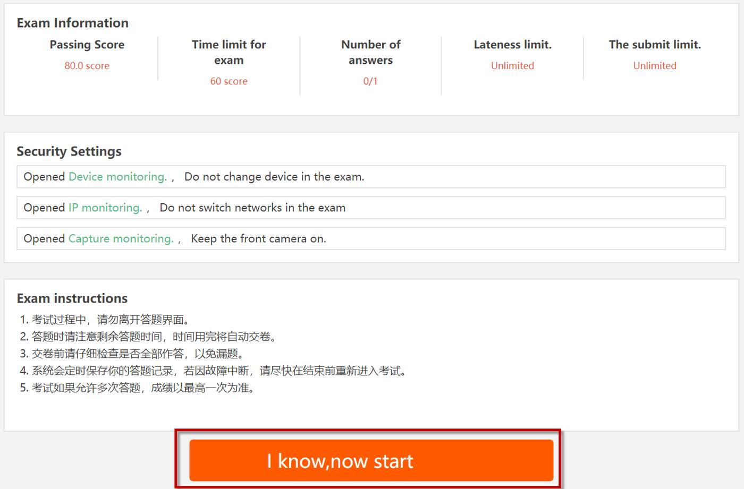

第4步
在考试屏幕上：
- 在顶部，它列出了考试信息，如考试时间、总可能分数、总问题、考试可用性等。
- 计时器也显示在顶部，指示您的考试还剩多少时间。
- 对于您已经开始的考试，您有三个选择：
- 下次拿吧
- 保存
- 提交
- 密切注意考试有多少部分，并确保你不会错过任何部分。
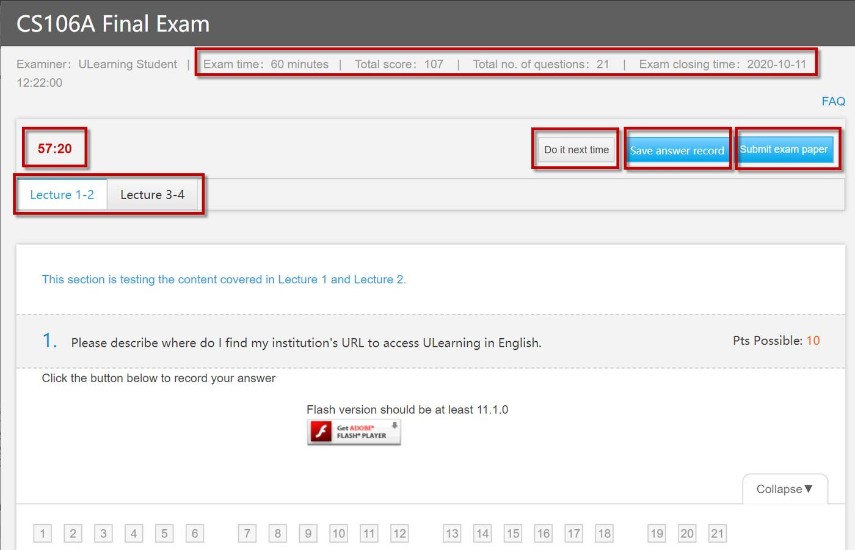
- 按照屏幕上的说明完成每个考试问题。
- 在底部的问题编号栏上，深色背景的问题就是你回答的问题，而浅色背景的问题是你尚未回答的问题。 您可以单击问题编号直接转到该问题。
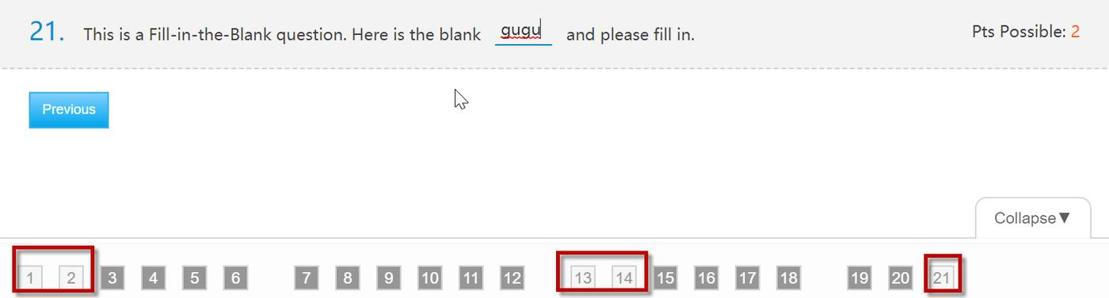

第5步
要提交考试，请单击“提交试卷”按钮。
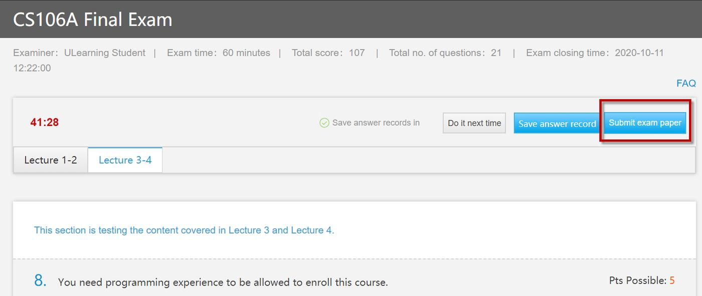

第6步
点按弹出窗口上的“提交考试”按钮。
- 注意：消息可能会通知您，您仍然有一些未回答的问题。 如果您想继续考试，请单击“继续回答”按钮。
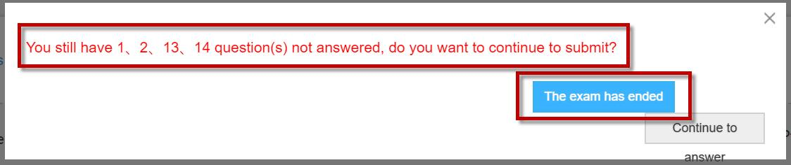

查看成绩
来源：https://help.ulearning.app/ulearning/student/grades/view-grades

第 1 步
在课程主页上，单击“成绩”选项卡。
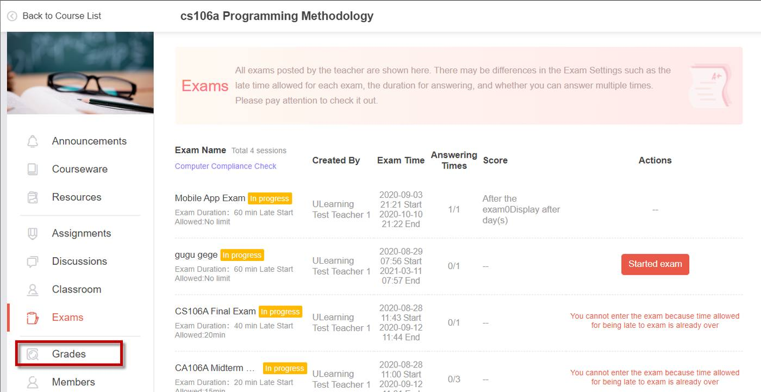

第2步
在成绩屏幕上：
- 课程评分规则是由您的老师制定的。
- 您在此屏幕上看到的是基于评分规则的课程评估结果。
- 您将找到以下信息：
- 本课程可能得分，例如，100分。
- 评估截止日期，例如，2020年12月18日（秋季学期的最后一天）。
- 等级项目和重量：
- 课件学习-模块/主题平均值：
- 如果一个主题有练习题，主题分数是学生从练习题中获得的分数。
- 如果一个主题没有练习问题：如果学生完成了主题，则得100分；如果没有，则得0分。
- 课件时间 - 100分或0分：
- 根据学生在学习课件上花费的时间进行评分。
- 它可以设置为：
- 课件总数
- 模块平均值
- 主题平均值
- 课件进度-计算为%：
- 它可以设置为：
- 模块平均值
- 主题平均
- 作业 - 实际分数基于教师分配的分数，并设定为作业平均值。
- 讨论 - 用上限对总累积分数进行评分。
- 出勤率 - 减处罚评分。
- 参与 - 以上限对总累积分数进行评分。
- 考试 - 实际分数基于教师分配的分数，并设定为考试平均值。
注：
- 权重的总和应始终为100%。
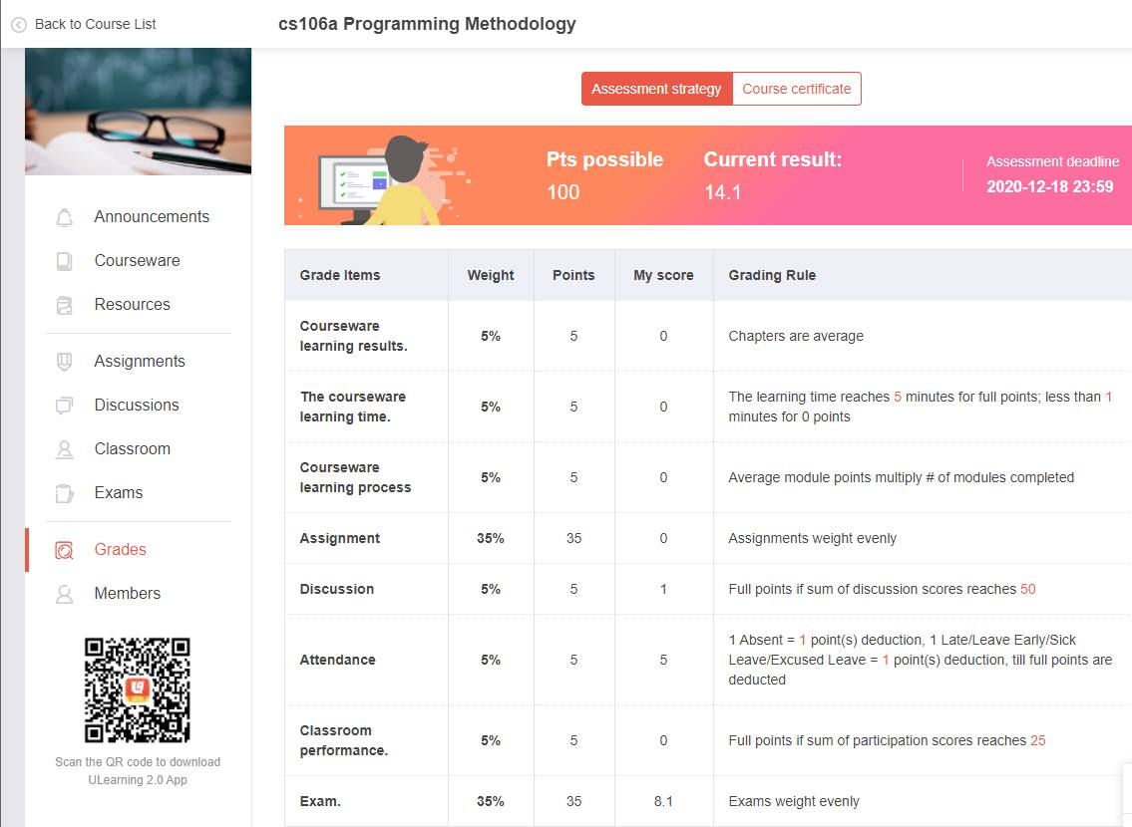

登录Ulearning
来源：https://help.ulearning.app/ulearning/student/login
- 点按“登录”按钮。
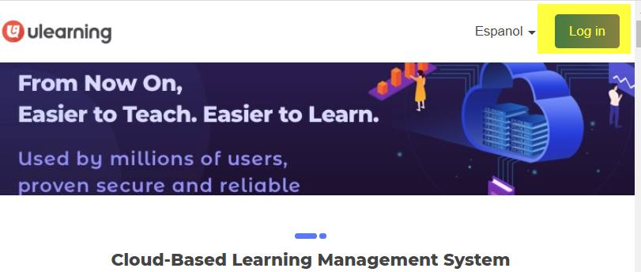
- 输入您的用户名/密码，然后单击登录按钮。
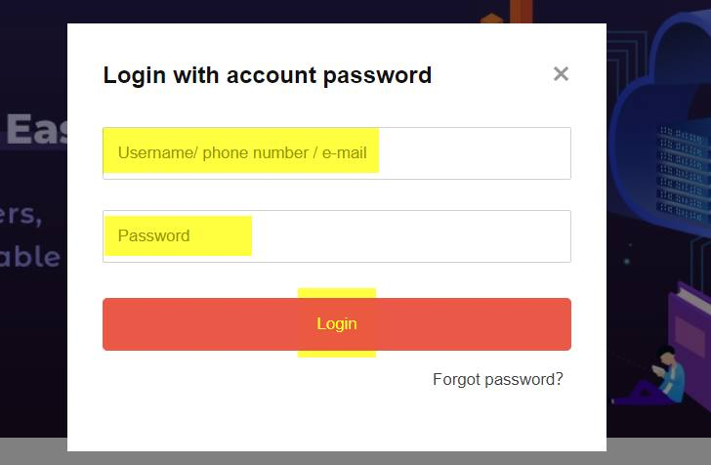
- 它打开您的主页（课程列表），您已登录。
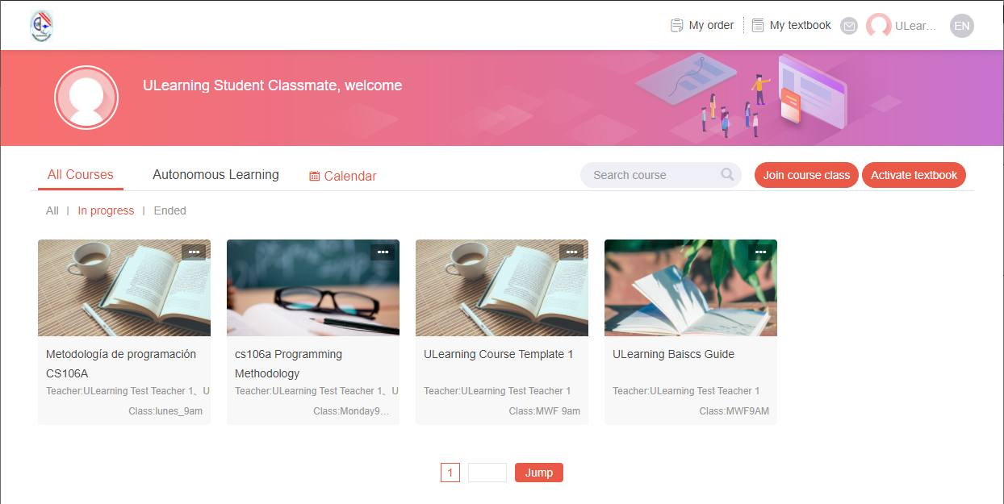

查看会员
来源：https://help.ulearning.app/ulearning/student/members/view-members

第1步
在课程主页上，单击“成员”选项卡。
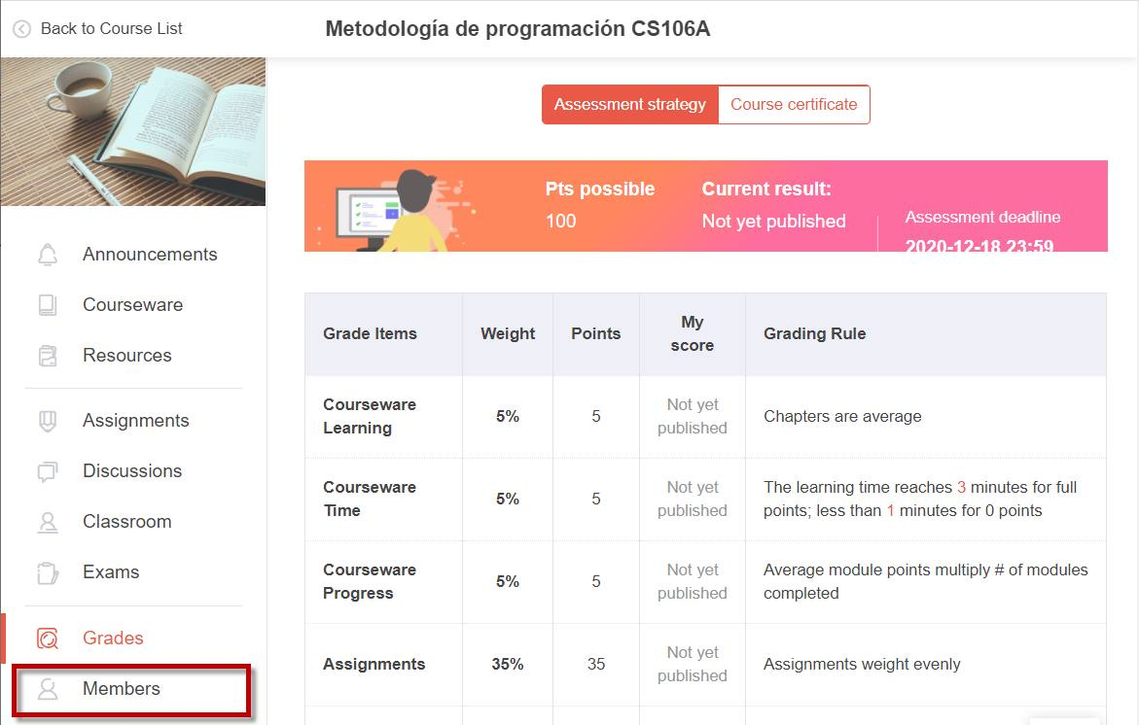

第2步
在会员屏幕上，您可以查看以下信息：
- 班级名称和班级代码：此信息标识您注册的特定班级。
- 课程管理员：这表示拥有该课程行政权限的人。 他们可能有额外的权限和责任。
- 课程教师：这确定了负责提供内容和评估您进度的课程教师或讲师。
- 同学：本节列出了同样报名参加该课程的同学。 根据平台或设置，您可以看到他们的名字和潜在的其他相关信息。
通过查看会员屏幕，您可以大致了解班级结构、课程管理以及与您一起学习的个人。
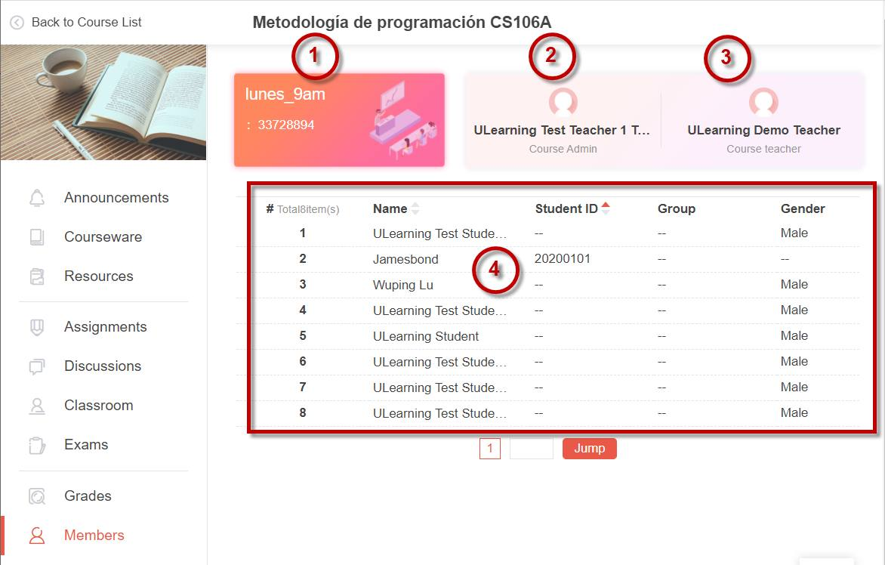

概述
来源：https://help.ulearning.app/ulearning/student/overview
这是一本面向学生的快速入门用户指南。 本指南旨在为ULearning学生用户提供使用ULearning LMS的必要知识和技能。 通过遵循本指南中的步骤，您可以快速开始您的旅程，作为学生执行最常见的LMS任务。
本指南围绕您将执行的必要任务进行组织，并逐步附上ULearning平台屏幕截图。

查看资源：微型课程
来源：https://help.ulearning.app/ulearning/student/resources/viewing-resources-micro-course
微型课程是一种类似PowerPoint的学习内容，使用ULearning的专有创作工具创建。ULearning资源库中有三种类型的文件，可以转换为微课程：ppt、pdf和图像。它基本上是一种带有画外音的基于幻灯片的内容。

第1步
单击您要打开的微课程的“查看”按钮。 注：ULearning微型课程标有一个蓝色的类似玩家的小图标。
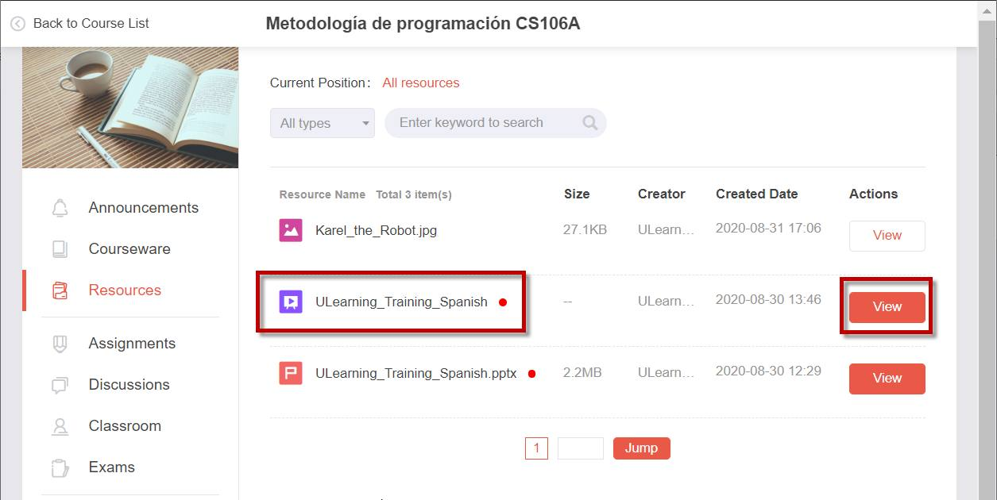

第2步
微型课程查看器与PowerPoint非常相似。 界面简单直观：
- 要听画外音，请点击播放器按钮。
- 使用向上箭头返回上一张幻灯片，向下箭头返回下一张幻灯片。
- 在底部，显示进度状态。
- 要切换到幻灯片排序器视图，请单击4个小方形按钮。
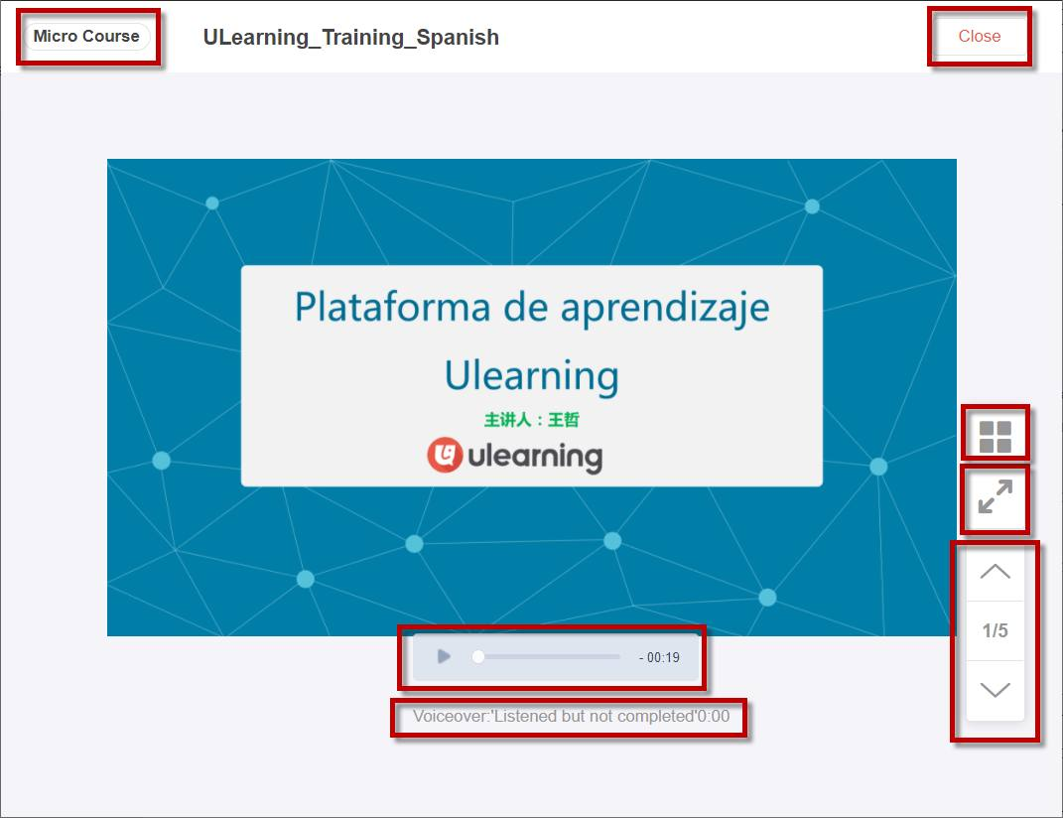
从幻灯片排序器视图：
- 您可以单击幻灯片直接移动到该幻灯片。
- 要了解您的学习进度是如何计算的，请单击进度描述链接。
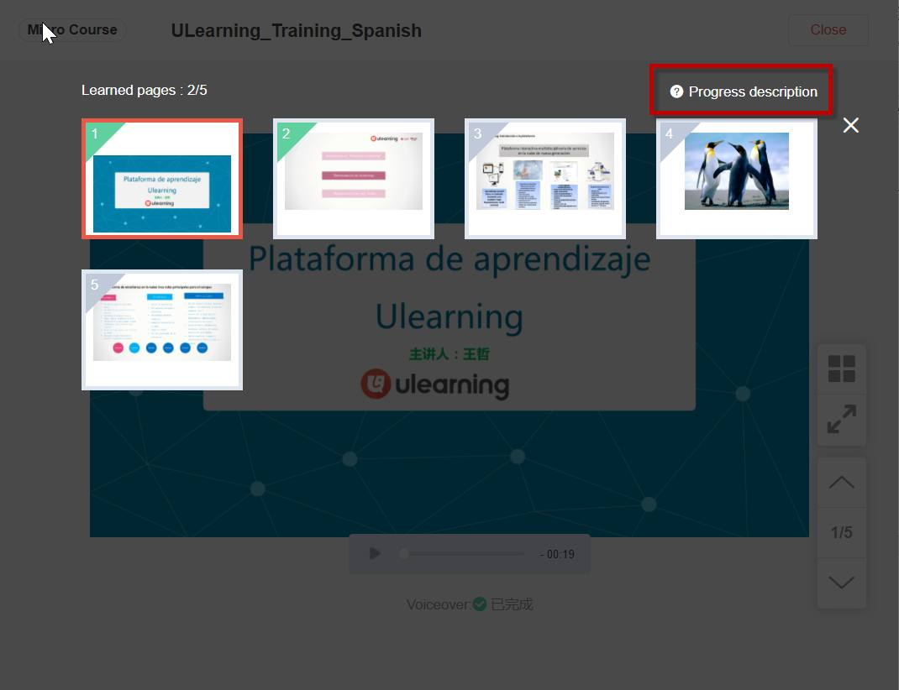
查看信息“进度描述”后，点按“Confirm”（确认）按钮。
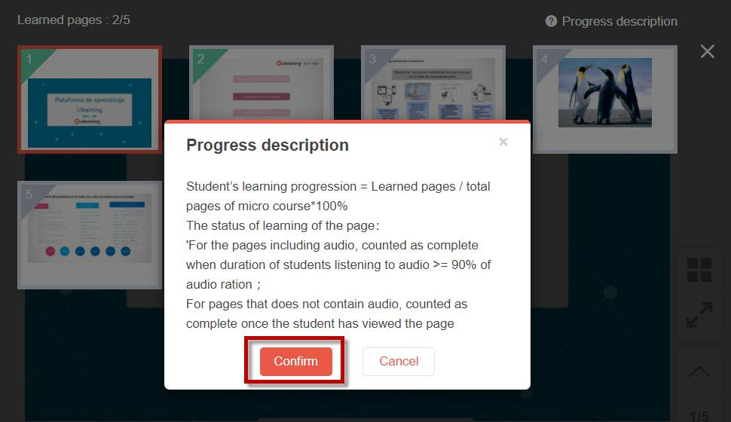
完成微课程学习后，单击关闭按钮返回您的课程页面。
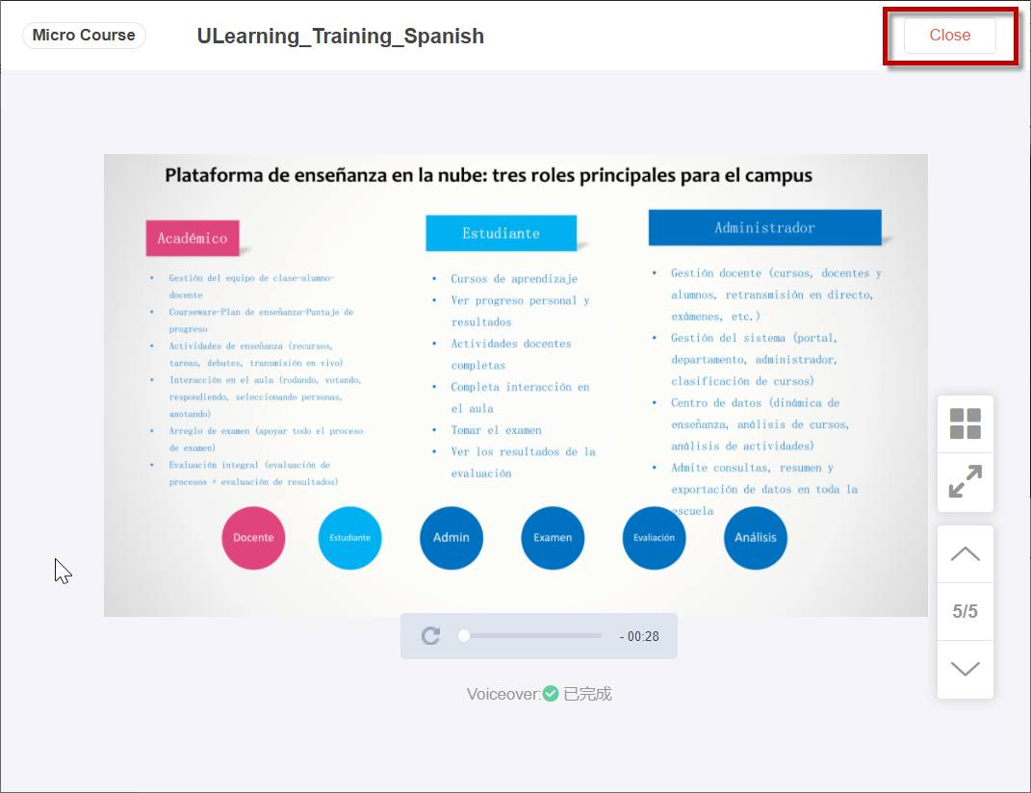

查看资源
来源：https://help.ulearning.app/ulearning/student/resources/viewing-resources
要查看ULearning平台中的资源，请按照以下步骤操作：

第 1 步
点按左侧窗格中的“资源”标签页。
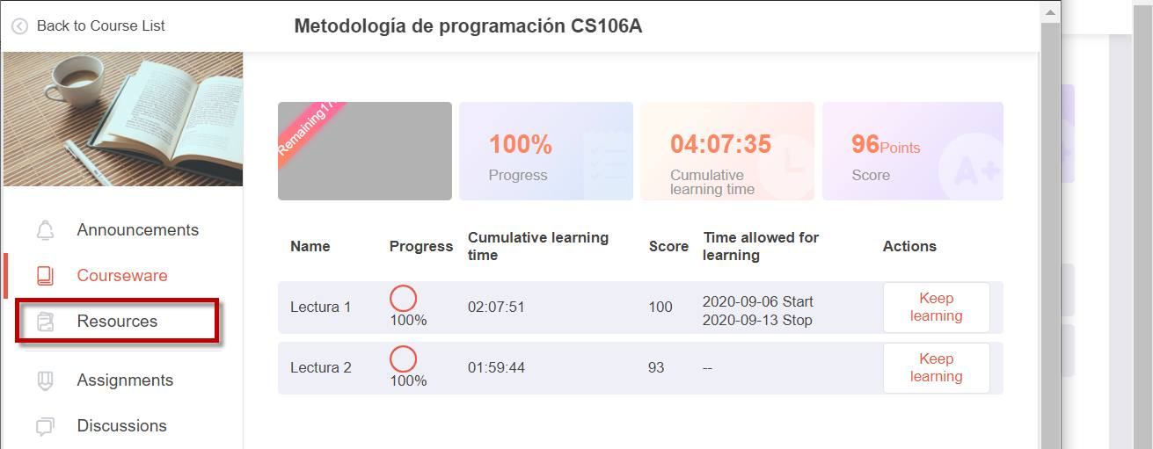

第2步
它列出了本课程中的所有资源文件。 要查看/打开文件，请单击查看按钮。
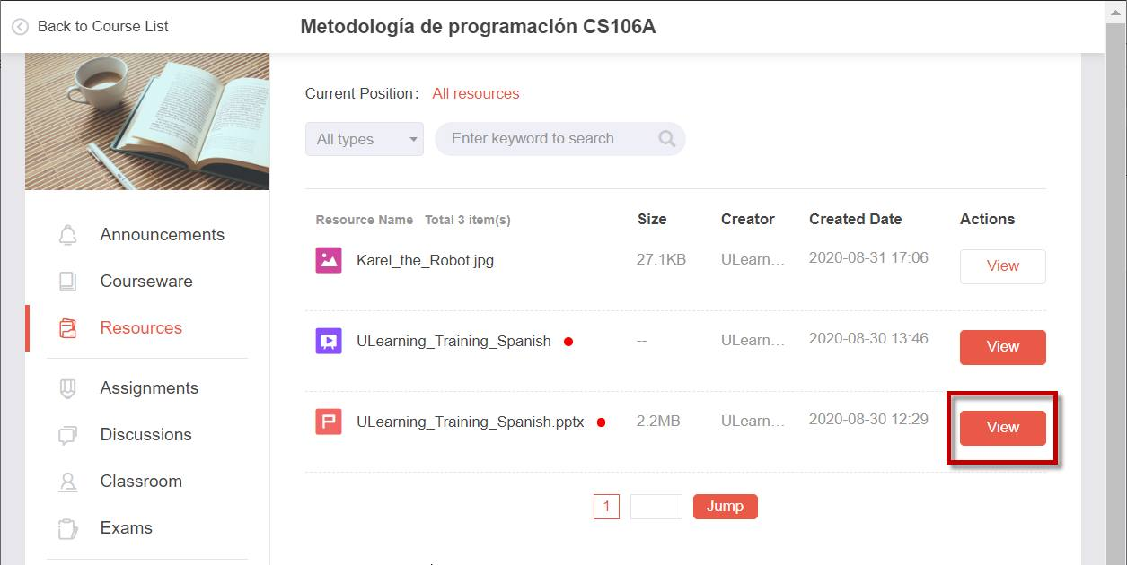
它会在新窗口中打开资源：
- 您可以使用与文件类型关联的内置导航按钮来浏览文件。
- 要下载文件，请单击下载按钮。
注意：只有当您的老师使用下载选项设置文件时，它才适用。
- 完成阅读后，单击关闭按钮关闭文件。
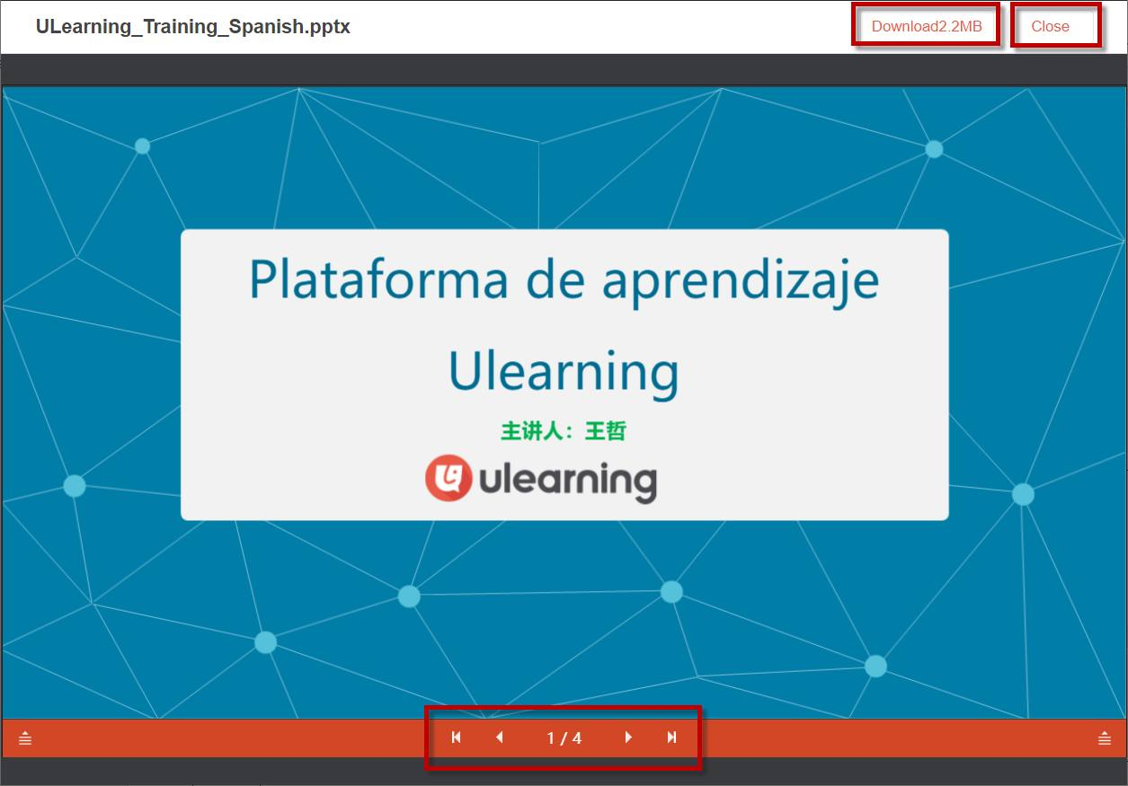

查看课程分析
来源：https://help.ulearning.app/ulearning/teacher/analytics/viewing-course-analytics

第1步
在课程主页上，单击分析选项卡。
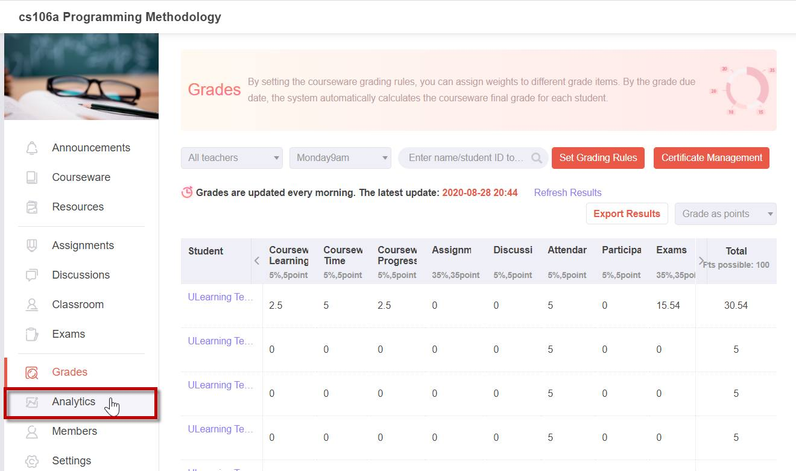

第 2 步
课程数据分析的第一部分是8个类别的高级课程概述：
- 成员：提供有关课程成员的信息。
- 公告：显示与课程公告相关的数据。
- 课件：显示与课件内容相关的数据。
- 资源：提供有关课程资源的信息。
- 作业：显示与课程作业相关的数据。
- 讨论：显示与课程讨论相关的数据。
- 课堂：提供有关课堂活动的信息。
- 考试：显示与课程考试相关的数据。
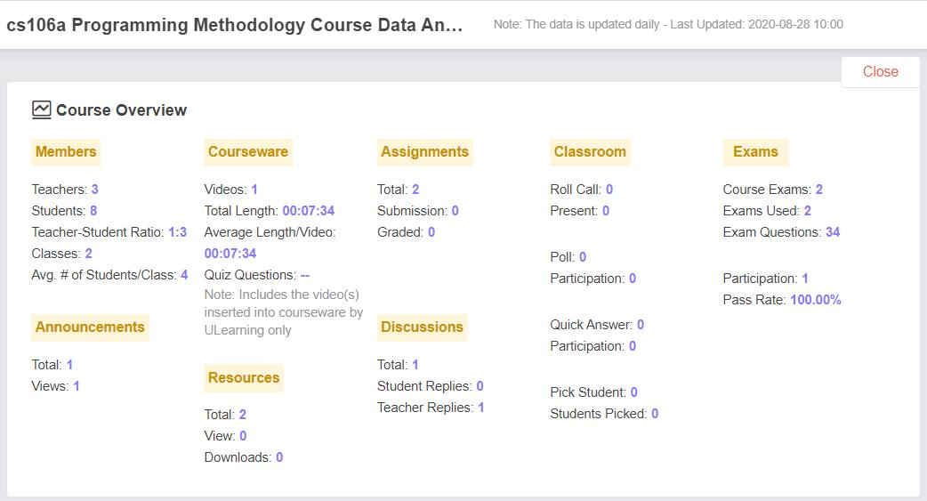

第3步
课程数据分析的第二部分是前5名的排名：
- 视频：根据参与度或其他指标显示前5个视频。
- 资源：显示学生访问或使用的前5名资源。
- 讨论：根据参与度或其他指标显示前5名讨论。
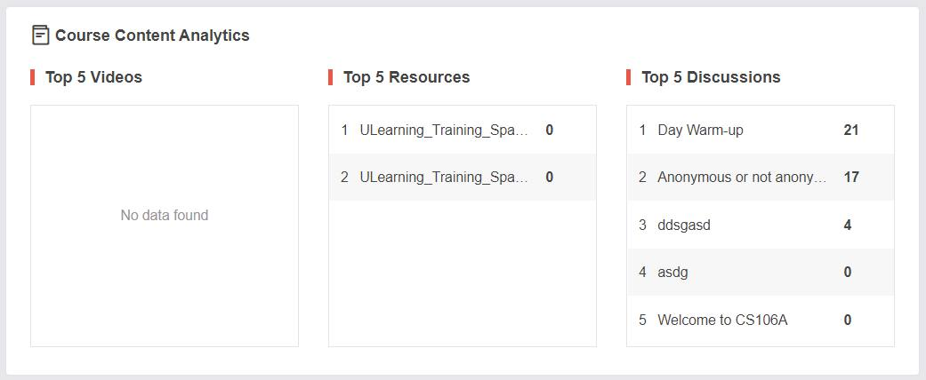

第4步
课程数据分析的第三部分是逐模块的课件学习数据，包括：
- 平均完成率：显示学生完成每个模块的平均完成率。
- 平均学习时间：提供有关学生在每个模块上花费的平均时间的信息。
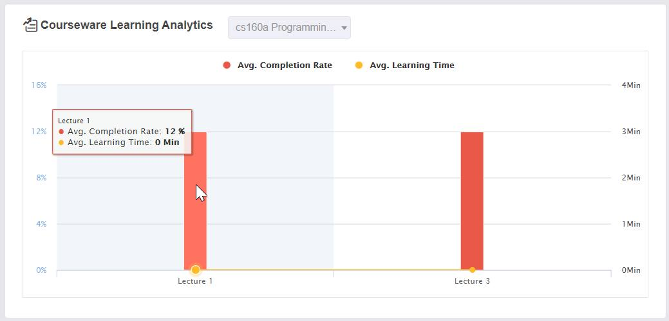

第5步
课程数据分析的第四部分是4类与课堂相关的活动数据：
- 点名：提供有关出席或参加点名活动的信息。
- 民意调查：显示与课堂上进行的民意调查相关的数据。
- 快速回答（竞争回答）：显示与学生竞争回答问题的快速回答活动相关的数据。
- 选择学生（随机选择）：提供有关学生随机选择的活动的信息。
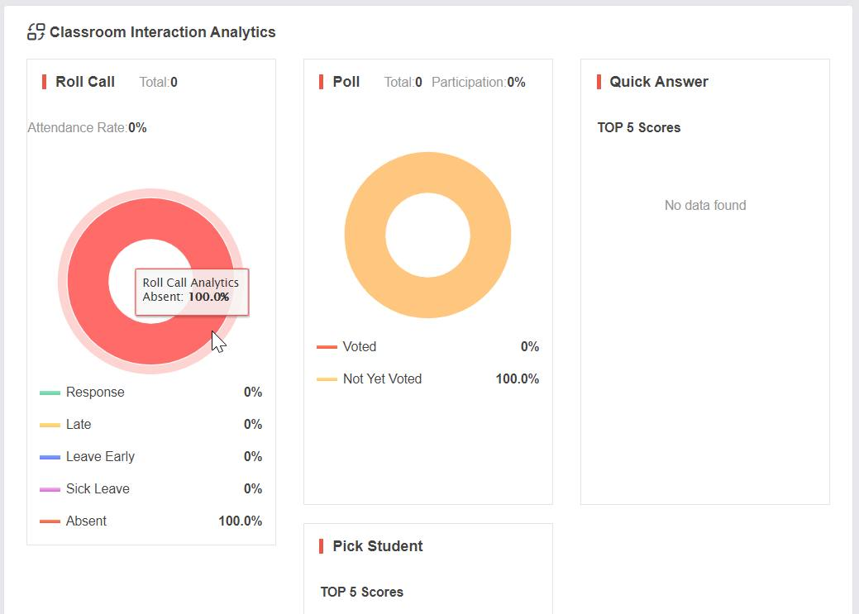

第6步
课程数据分析的最后一部分是课程教师执行的教学相关行动的统计数据。 提供的数据是直截了当且不言自明的，可以深入了解教师在课程中采取的行动。
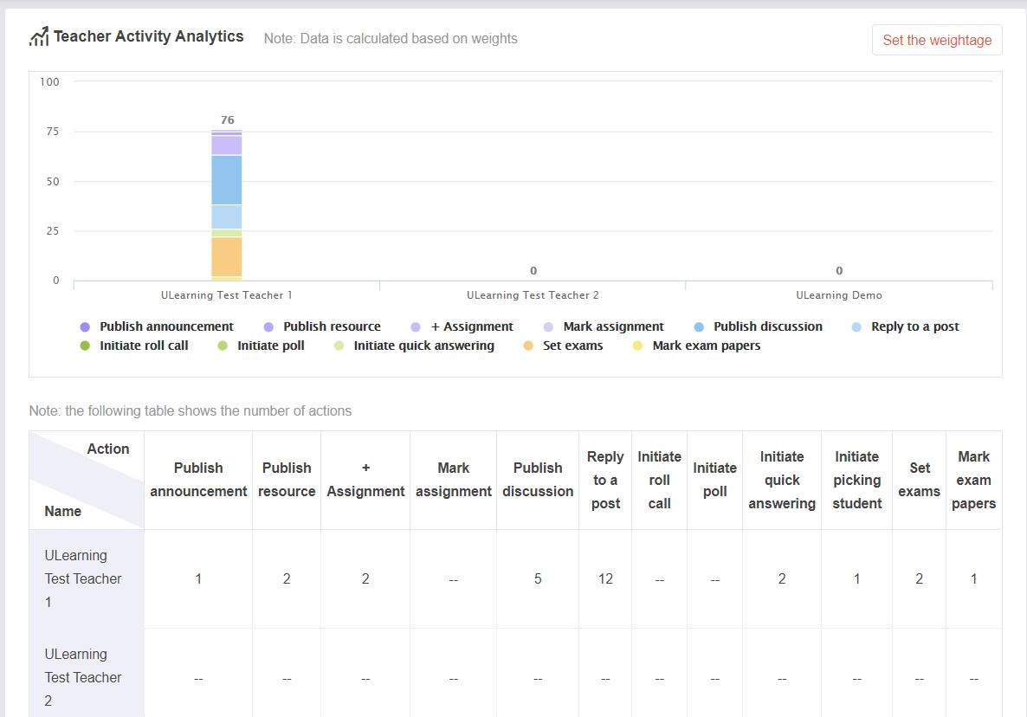

创建公告
来源：https://help.ulearning.app/ulearning/teacher/announcements/creating-announcement

第 1 步
在课程公告主页上，单击“发布新公告”按钮。
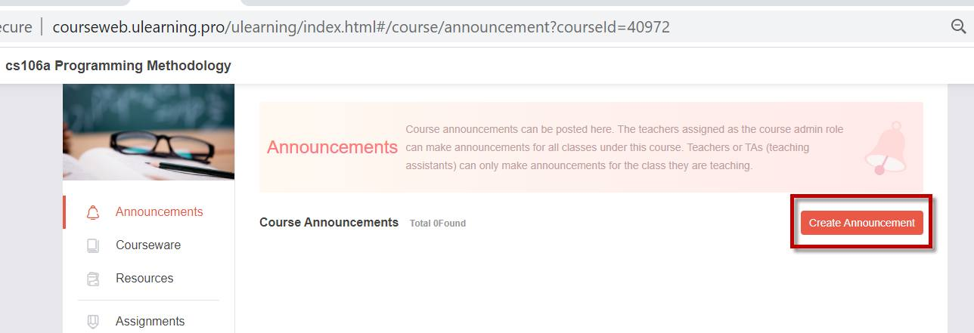

第 2 步
在创建公告弹出窗口中：
- 输入公告名称。
- 输入公告内容。
- 注意：此为富文本编辑器字段。 您可以输入文本、图像、表格、链接等。 您也可以在此上传附件。
- 点按“选择班级”按钮。
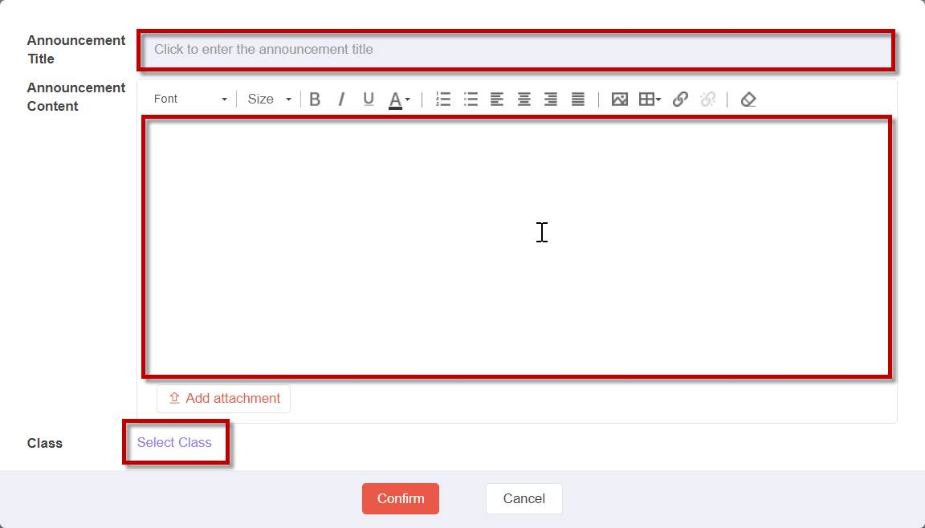

第3步
从“选择班级”弹出窗口中：
- 选择您要发布公告的班级。
- 点击“确认”按钮。
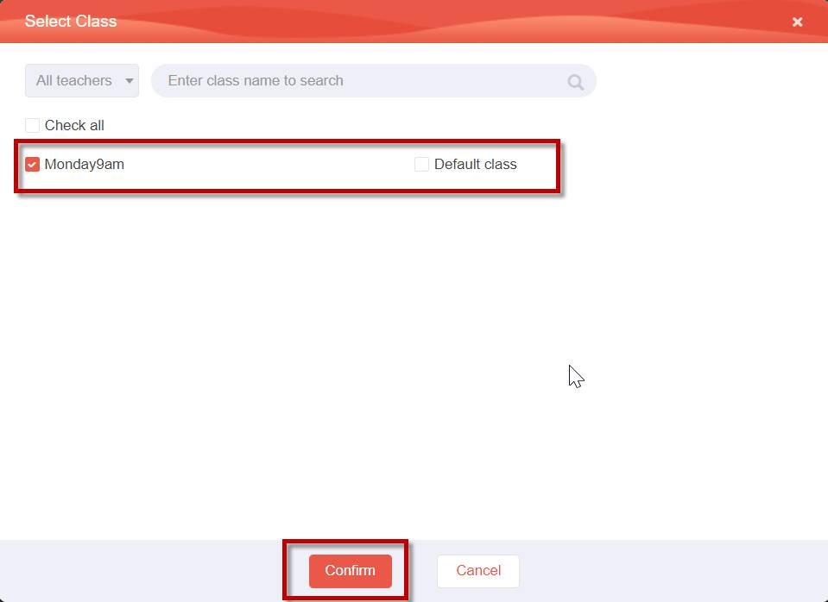

第4步
回到弹出窗口，点击“确认”按钮。
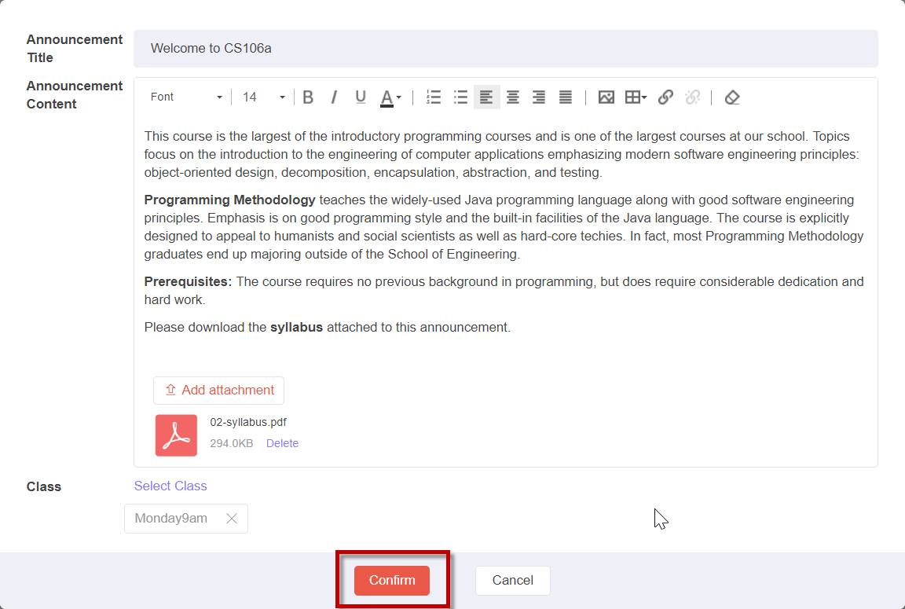

第5步
您将看到新创建的公告已发布到课程公告页面。
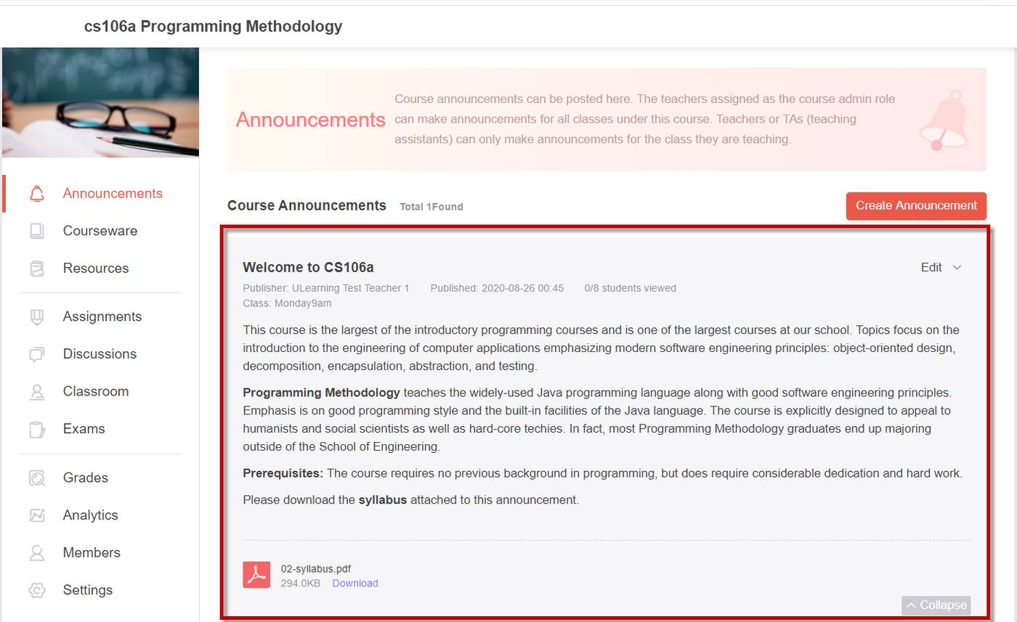

创建和发布测验
来源：https://help.ulearning.app/ulearning/teacher/assignments/creating-and-publishing-quiz

第 1 步
在课程主页上，点按“分配”标签页。
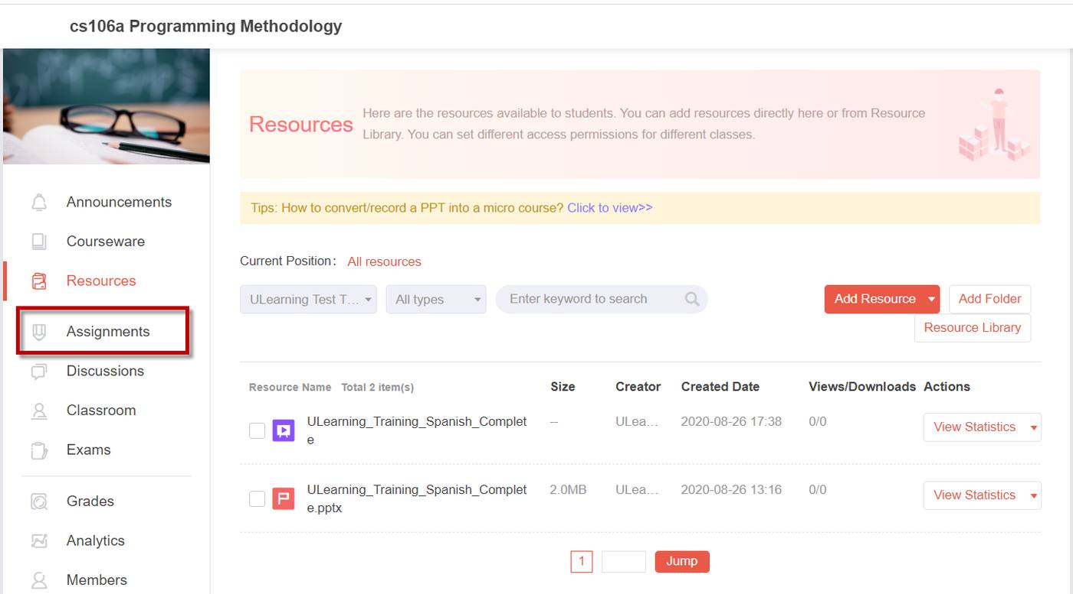

第 2 步
- 单击或鼠标悬停在+分配按钮上。
- 单击测验选项。
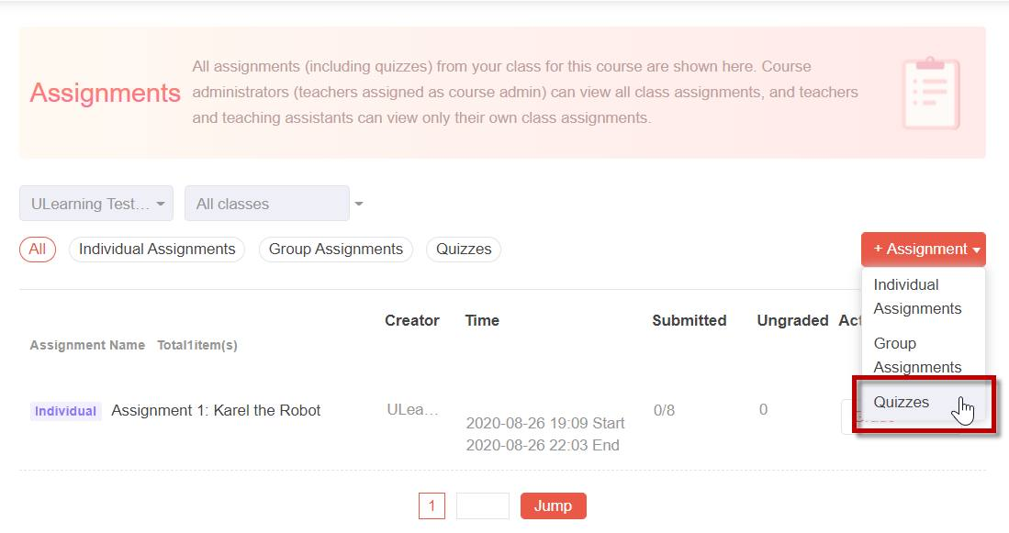

第3步
- 输入测验名称。
- 输入测验说明。
- 单击选择问题按钮。
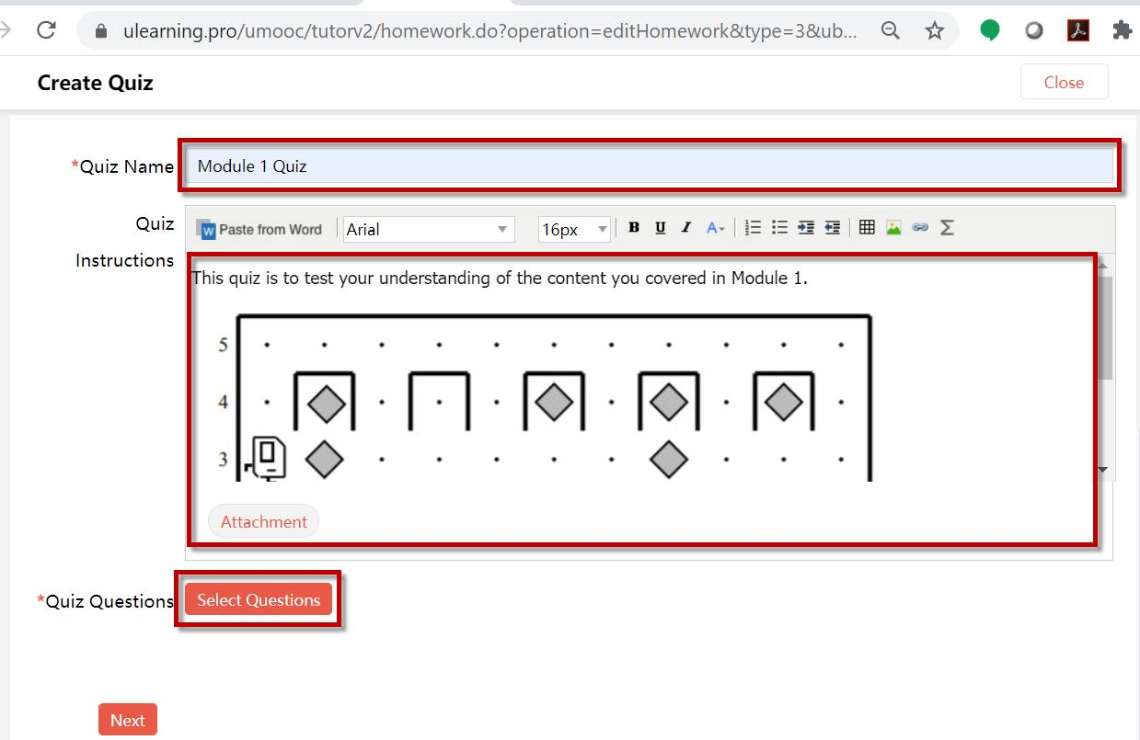

第4步
在选择问题页面上：
- 选择您要添加到此测验中的问题。
- 单击插入按钮。
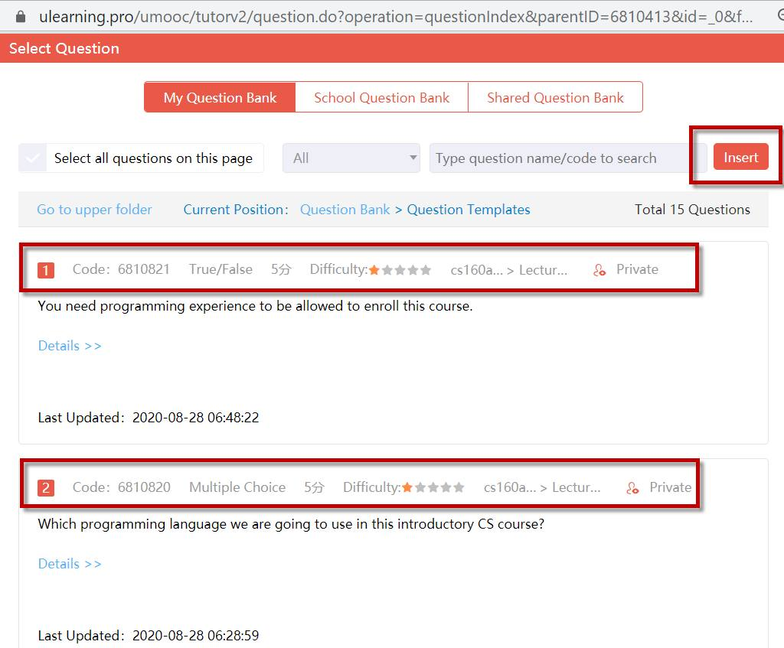

第5步
这些问题被添加到测验中。单击“创建测验”页面底部的“下一步”按钮。
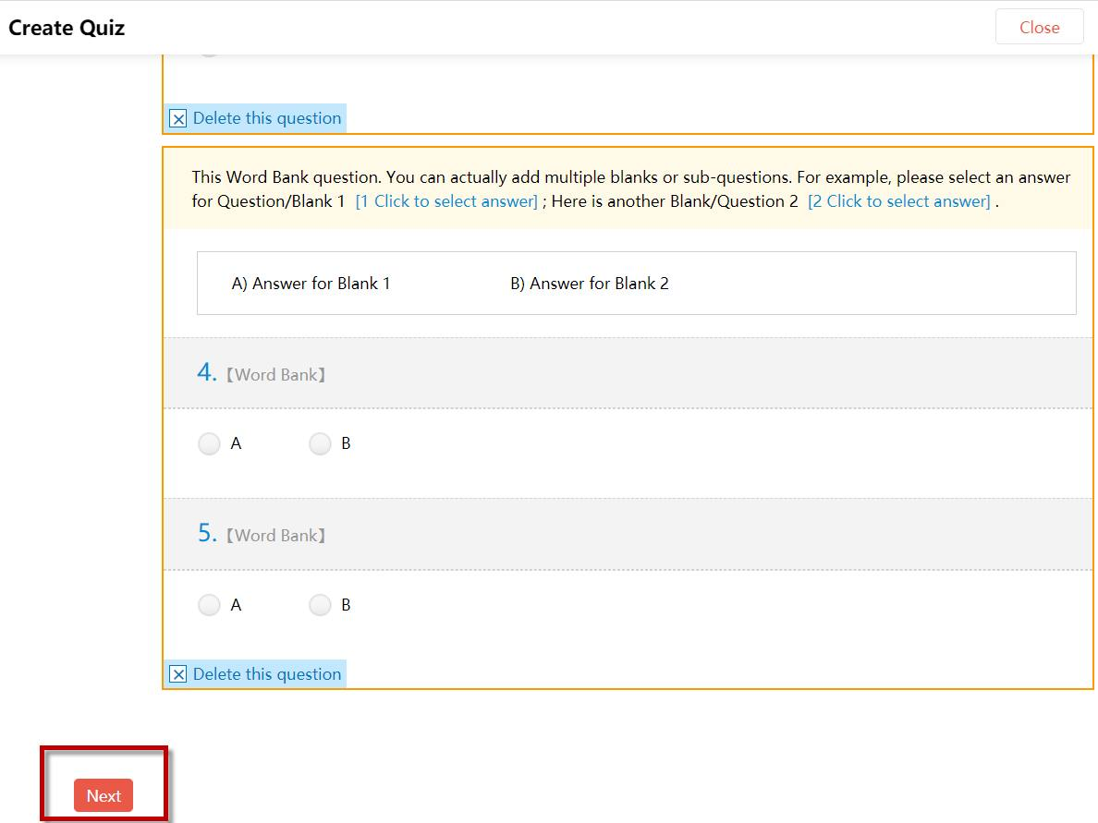

第6步
- 根据需要输入详细信息或选择测验选项。
- 单击选择班级按钮。
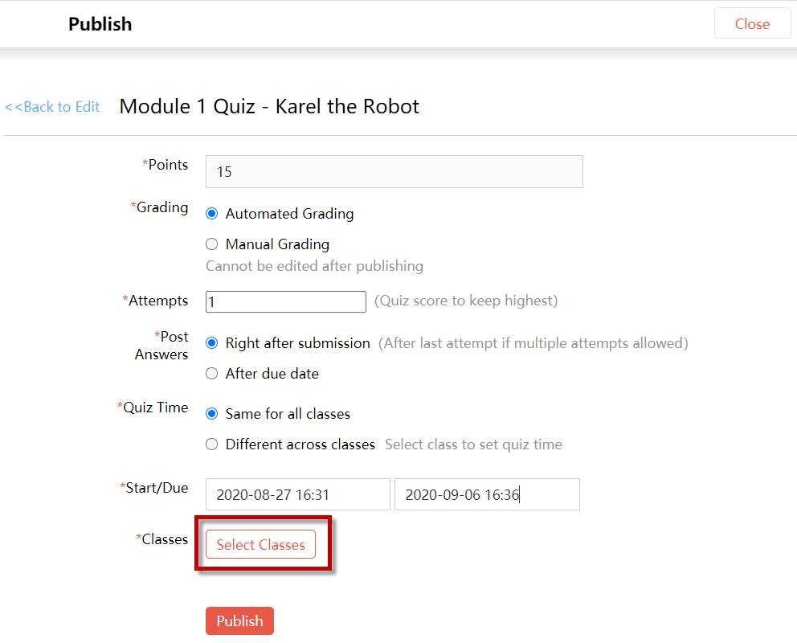
在“选择类”弹出窗口中：
- 选择要分配此测验的班级。
- 点击确定按钮。
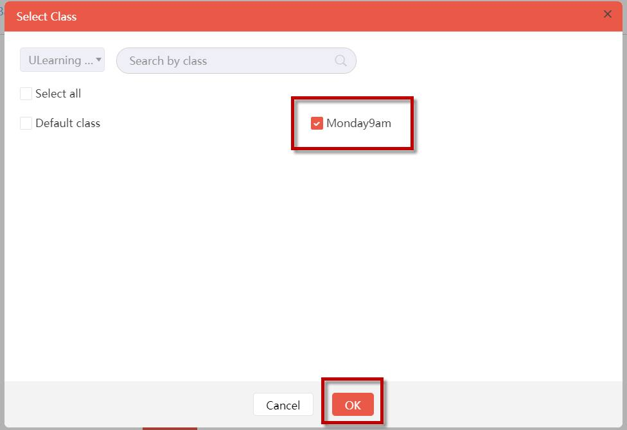
单击发布按钮。
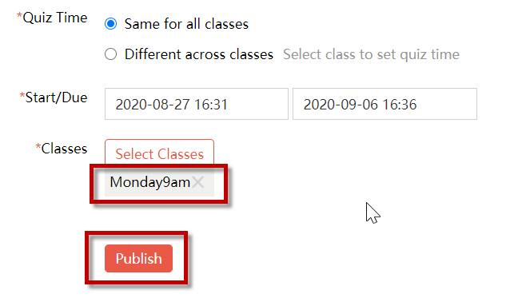
新创建的测验现在列在“分配”屏幕上。
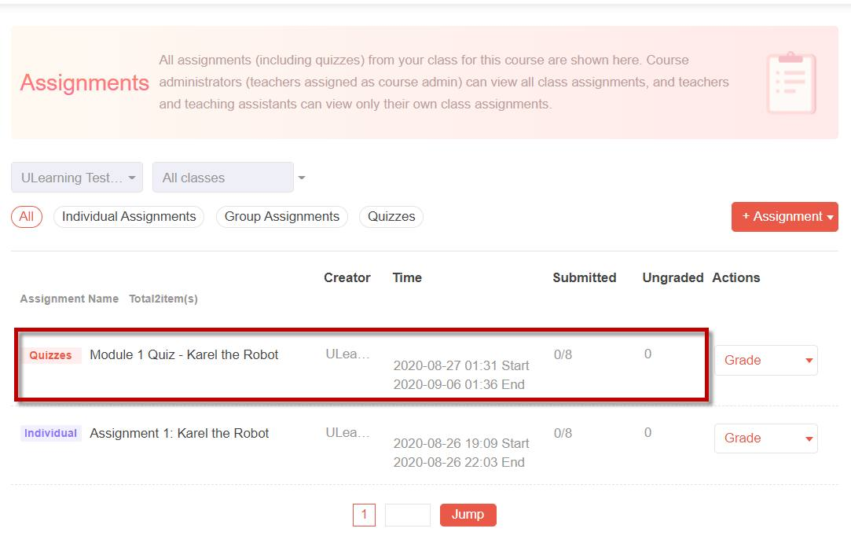

创建问题
来源：https://help.ulearning.app/ulearning/teacher/assignments/creating-questions

第 1 步
在“作业”页面中，单击“返回课程列表”链接。
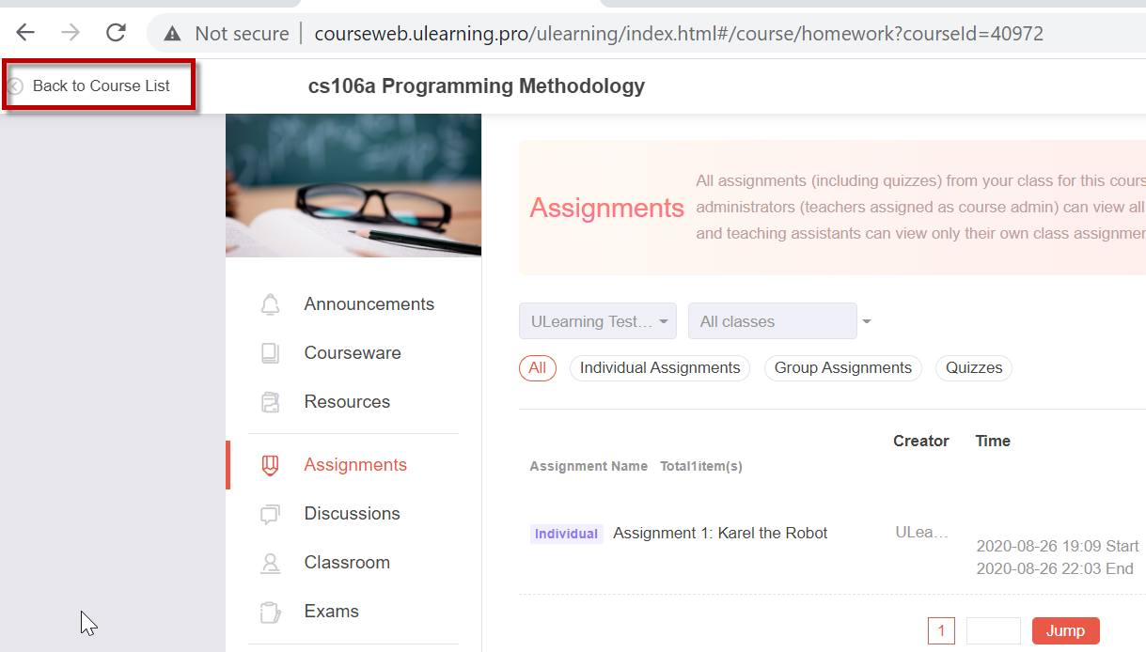

第 2 步
在“课程列表”页面上，单击“题库”链接。
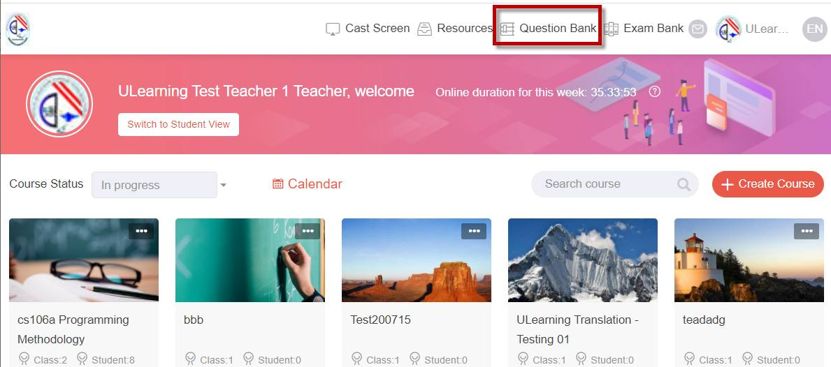

第3步
在“题库”页面上，单击“添加题目”按钮。
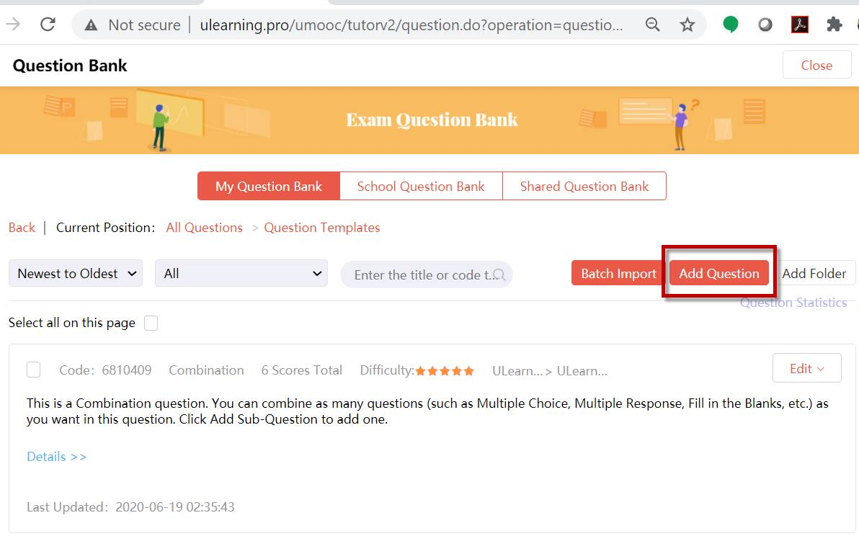

第4步
在题目编辑器页面上：
- 将鼠标悬停在左侧窗格中要创建的问题类型上。
- 输入您要创建的问题数量。
- 单击“好的”按钮。
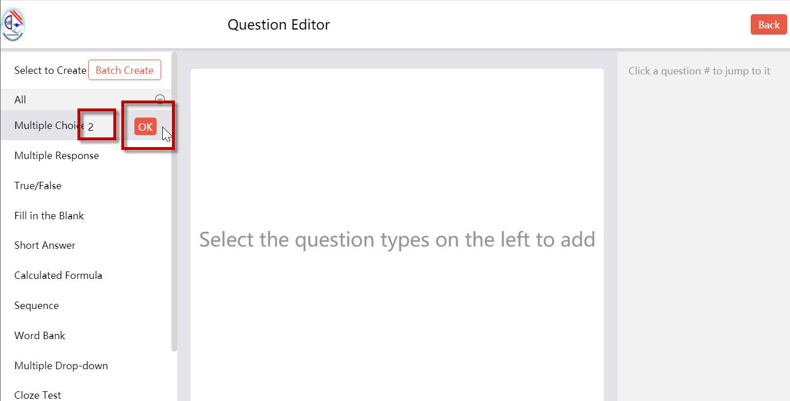

第5步
这些问题被添加到中间问题内容区域。
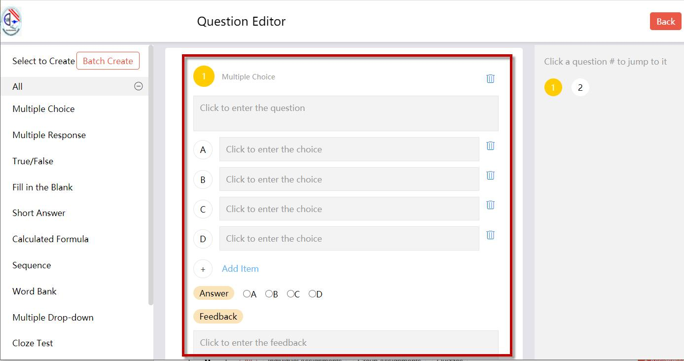

第6步
- 根据需要输入问题的详细信息。
- 单击问题底部的“选择模块”链接。
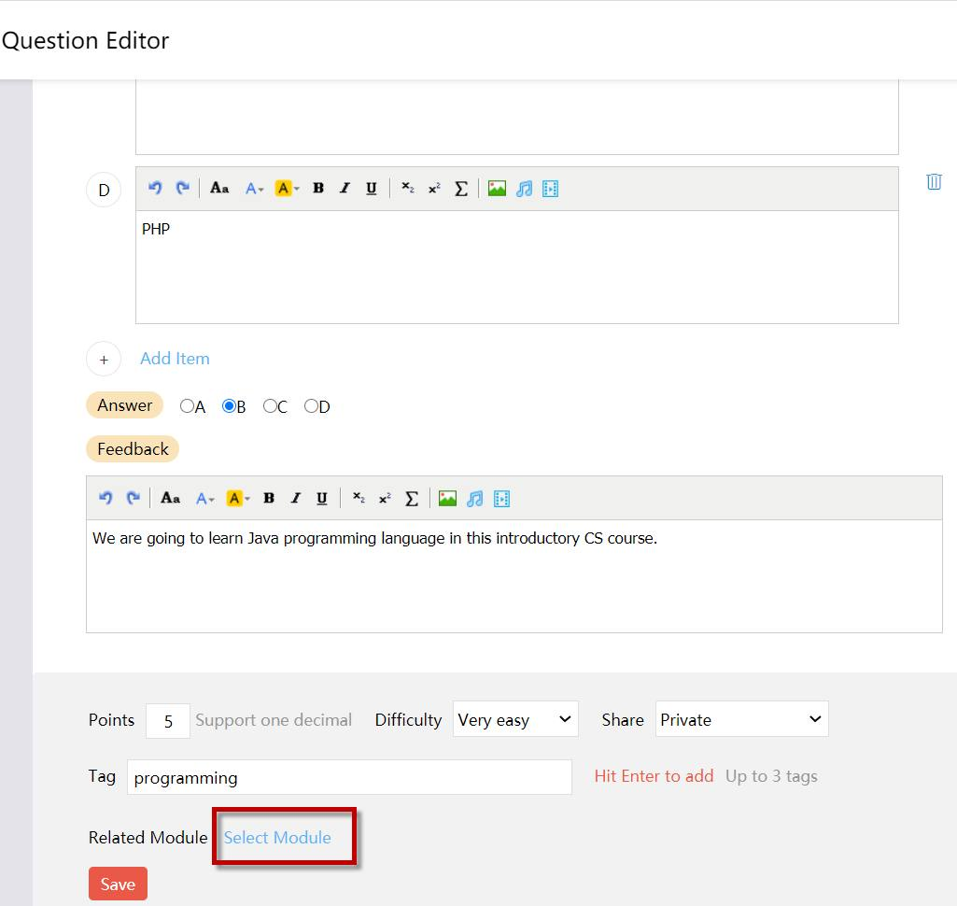

第7步
在“选择课程和模块”弹出窗口中：
- 选择与问题相关的课件，课件的模块标题将填充“选择模块”列。
- 选择与问题相关的模块。
- 单击“确定”按钮。
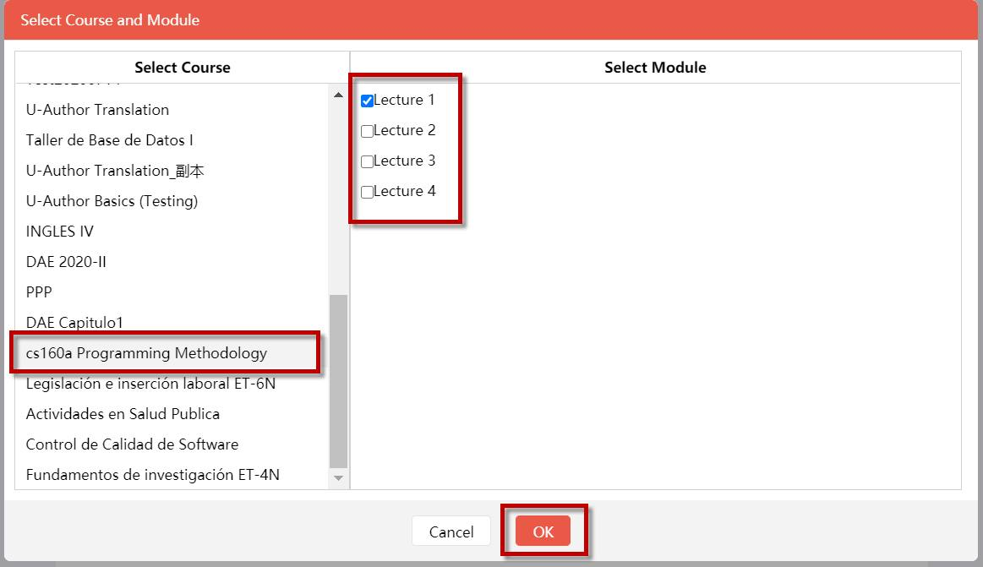

第8步
- 相关模块字段填充了您选择的课程/模块标题。
- 单击“保存”按钮。
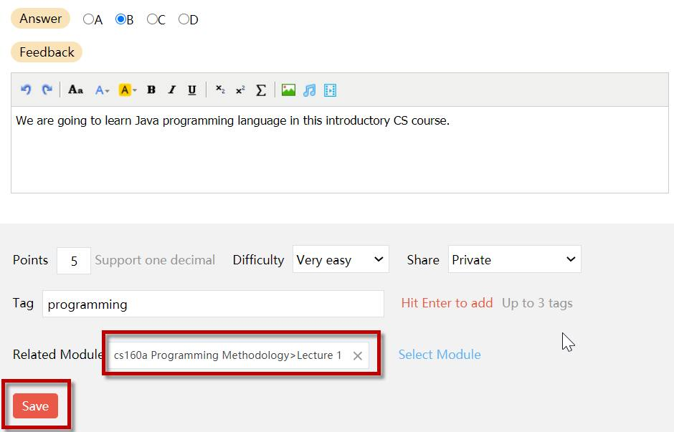

第9步
- 重复这个过程，根据需要创建/添加尽可能多的问题。
- 完成后，单击屏幕右上角的“返回”按钮。
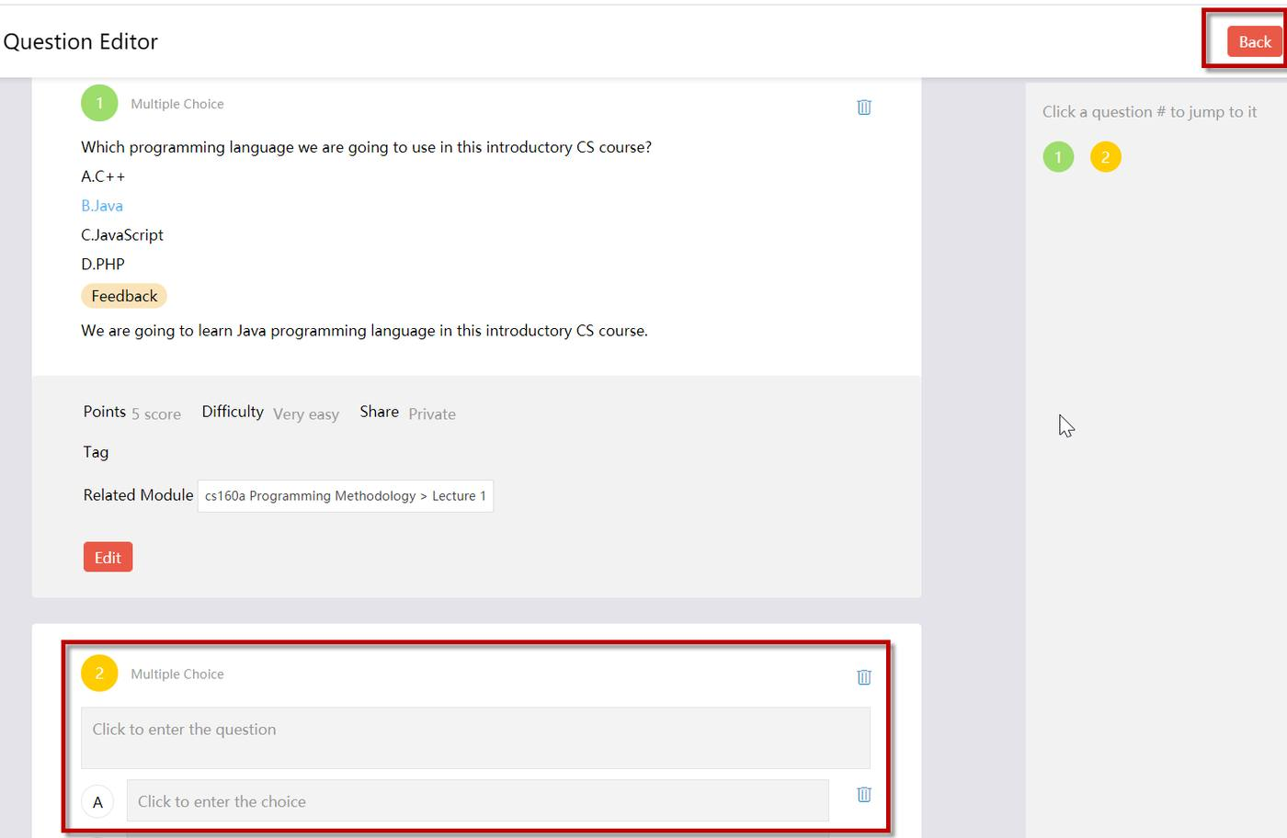

第10步
- 新创建的问题被添加到问题库中。
- 单击“关闭”按钮。
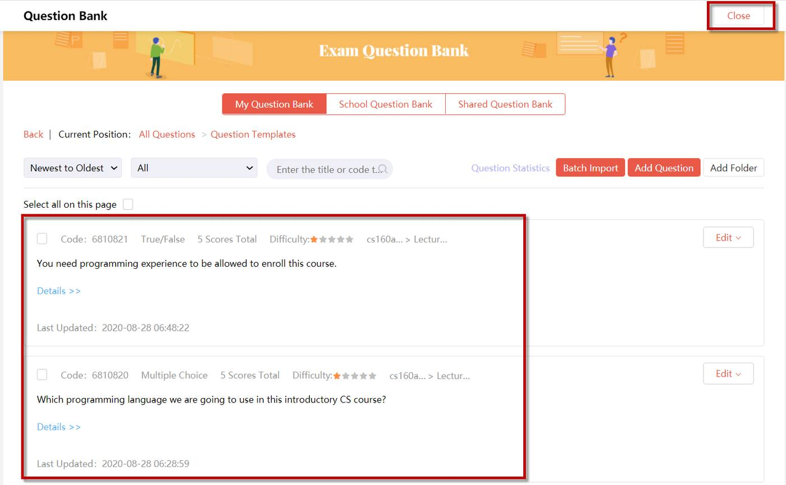

创建和发布个人作业
来源：https://help.ulearning.app/ulearning/teacher/assignments/individual-assignment

第 1 步
在课程主页上，点按“分配”标签页。


第 2 步
- 单击+分配按钮。
- 单击个人分配选项。
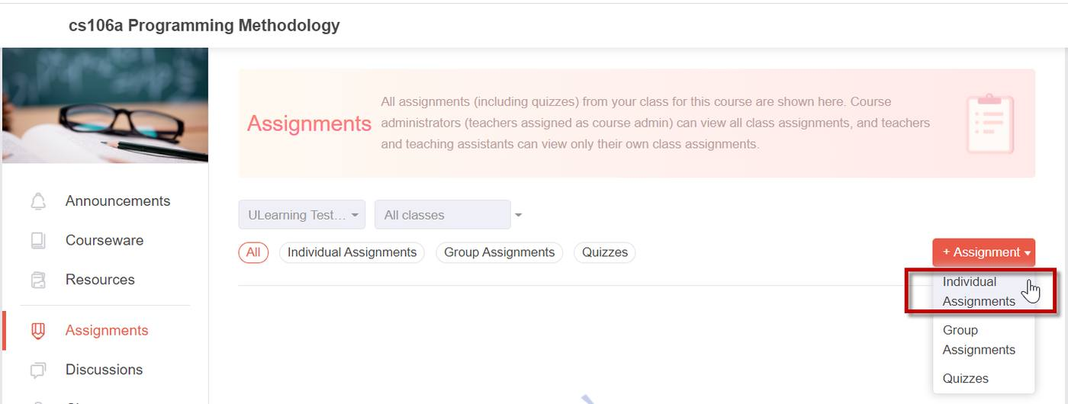

第3步
- 填写分配详细信息或根据需要选择选项。
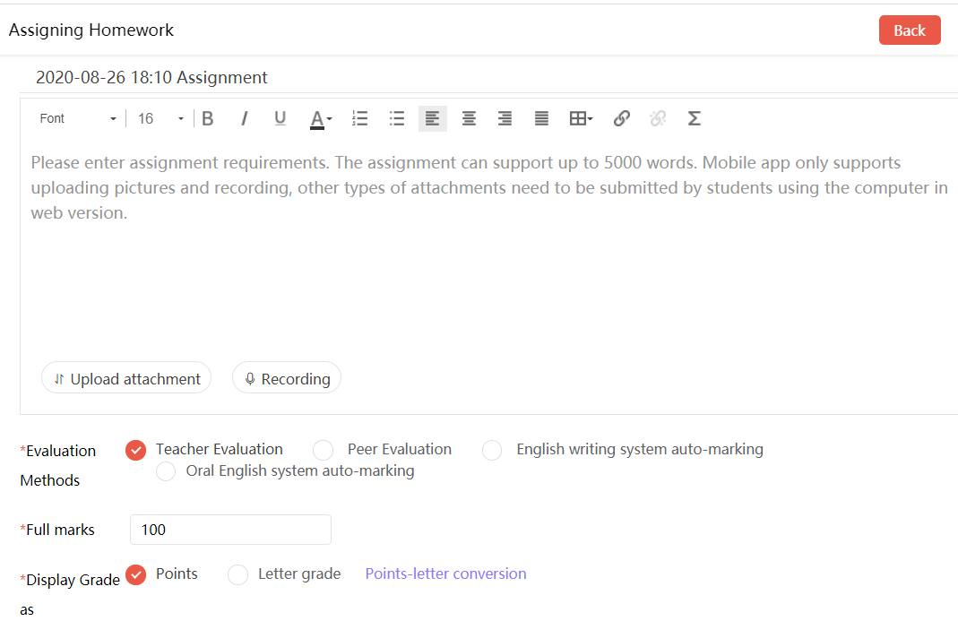
- 点按“选择班级”按钮。
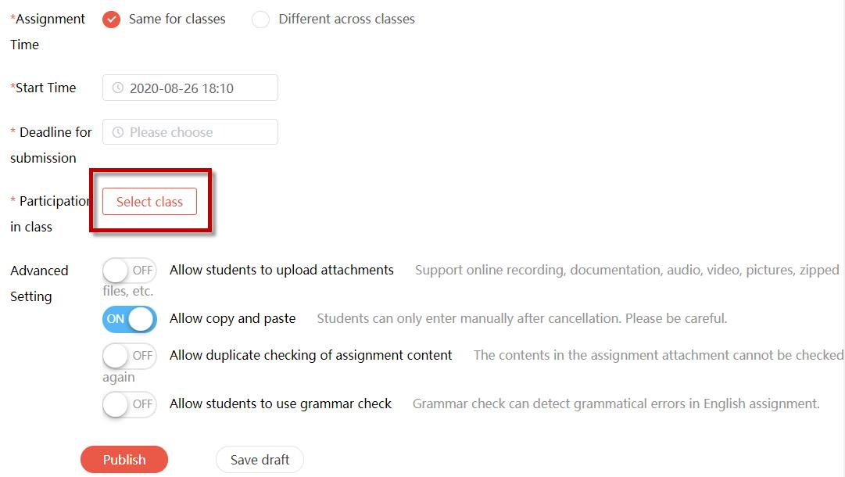

第4步
- 选择要分配给此作业的班级。
- 点按“确认”按钮。
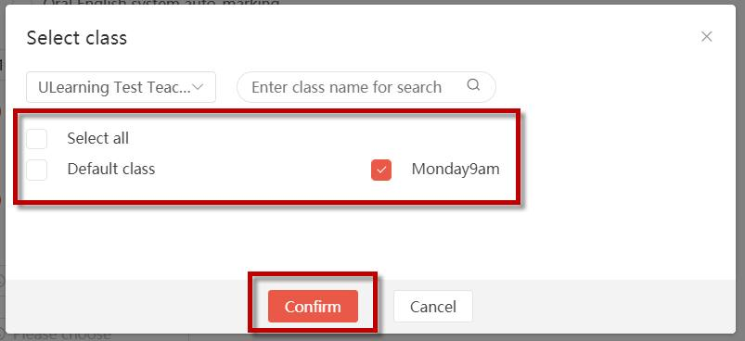

第5步
添加类，然后单击发布按钮。
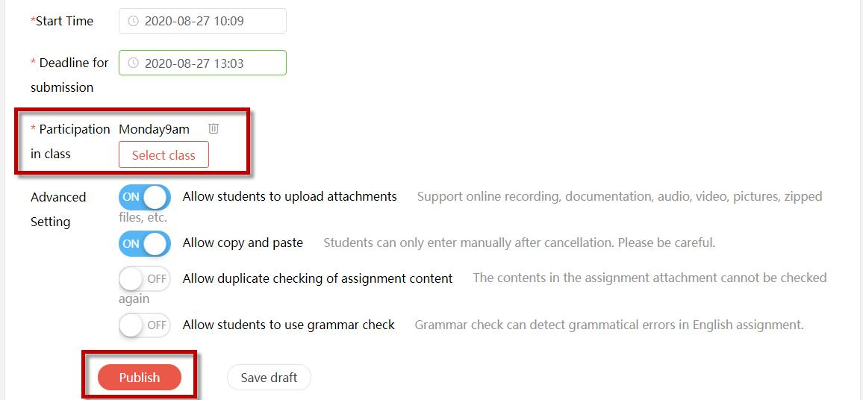

第6步
分配现在已添加到“分配”屏幕。
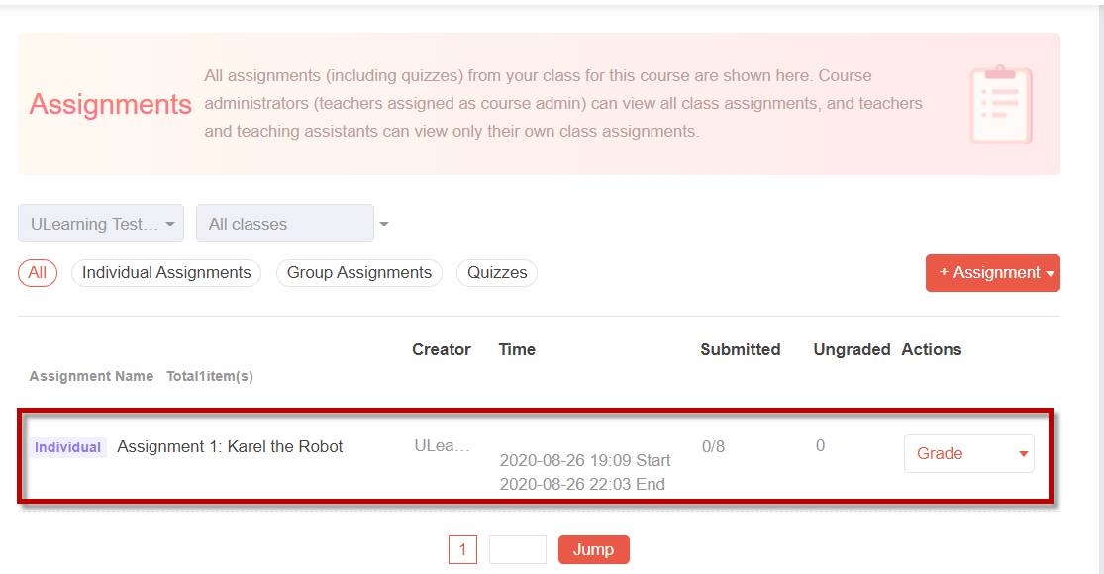

将学生添加到班级
来源：https://help.ulearning.app/ulearning/teacher/classes-and-members/adding-student-to-class

第1步
在“班级管理”页面：
- 单击班级行末尾的更多操作下拉菜单。
- 选择添加学生选项，然后单击。
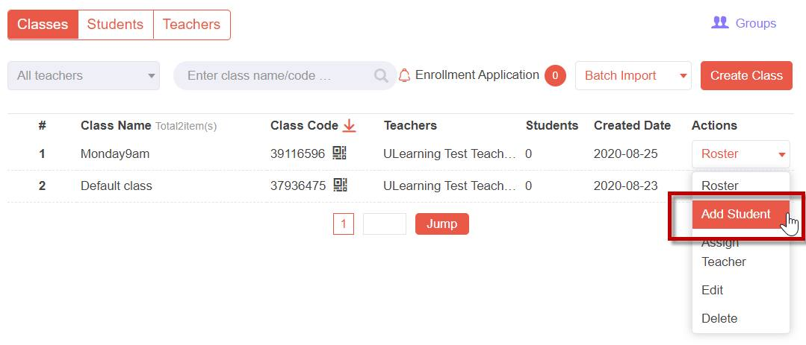

第2步
在“学生库中选择学生”弹出窗口：
- 选择您要添加到班级中的所有学生。
- 单击确认按钮。
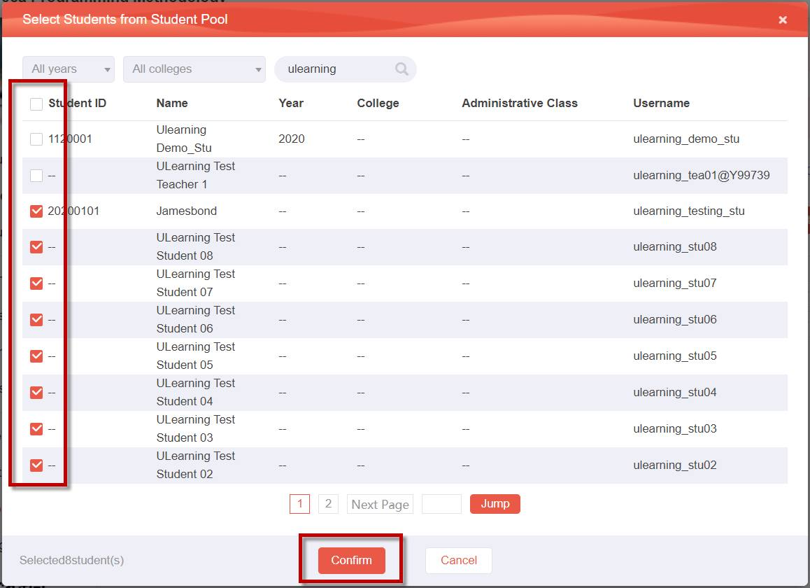

将教师添加到课程中
来源：https://help.ulearning.app/ulearning/teacher/classes-and-members/adding-teacher-to-course

将教师添加到课程中

第1步
在“班级列表”页面上，单击页面顶部的“教学团队”选项。
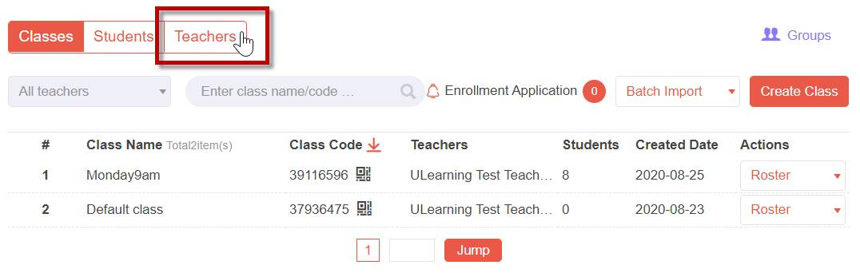

第2步
进入教师页面。 单击添加老师按钮。
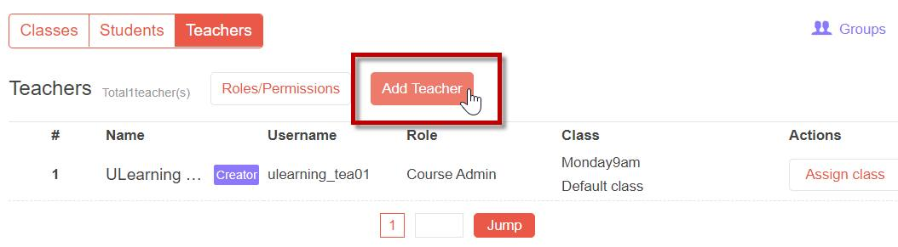

第3步
从添加教师弹出窗口： -选择您想要添加到课程中的所有教师。 -注意：当您勾选要添加的教师时，对象将被添加到右侧的“已选教师”列表中。 如果您想删除老师，请单击老师姓名后面的X图标。 -单击保存按钮。
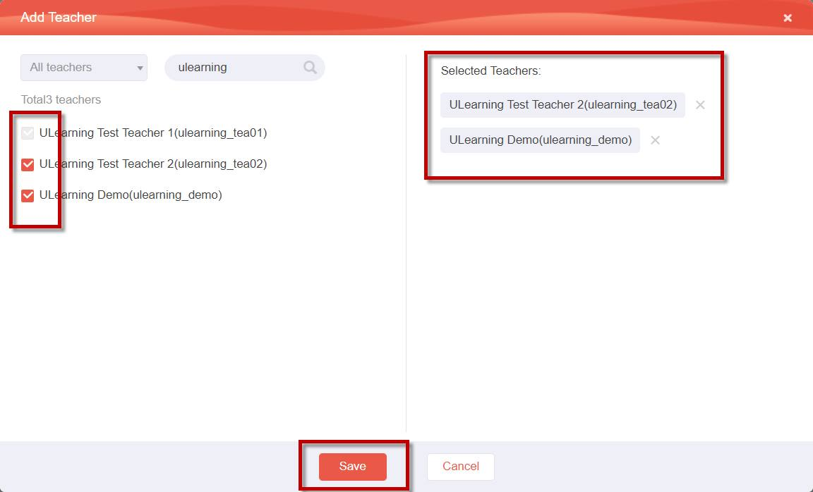

第4步
添加的教师已列在“教学团队”页面中。
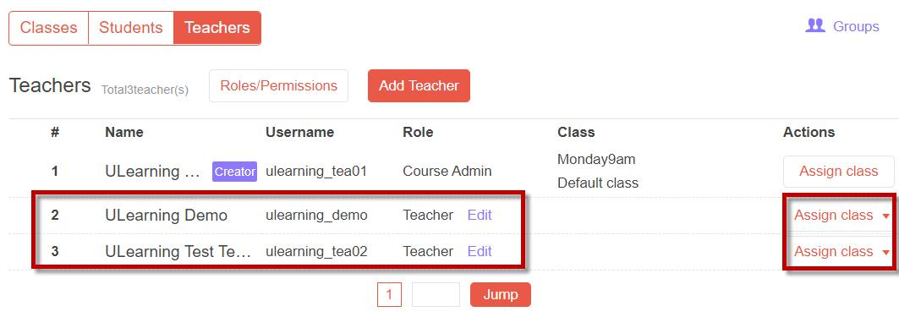
用户提醒
- 您可以单击上方页面中的“指定班级”按钮将班级分配给教师。 详细信息，请参阅完整版ULearning教师指南。

将教师分配到班级
来源：https://help.ulearning.app/ulearning/teacher/classes-and-members/assigning-teacher-to-class

第 1 步
在“班级管理”页面上：
- 单击班级行末尾的更多操作下拉菜单。
- 单击指定教师选项。
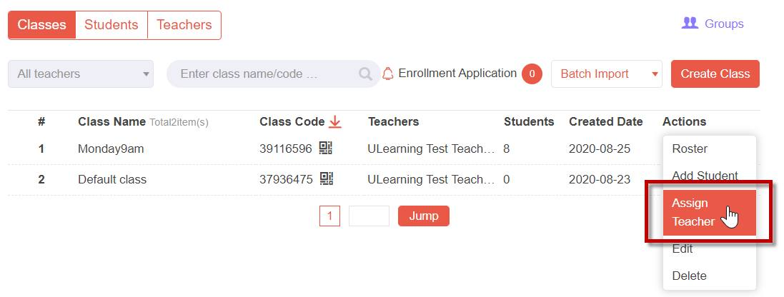

第 2 步
在“指定教师”弹出窗口中：
- 选择本课程需要指定的所有教师。
- 单击保存按钮。
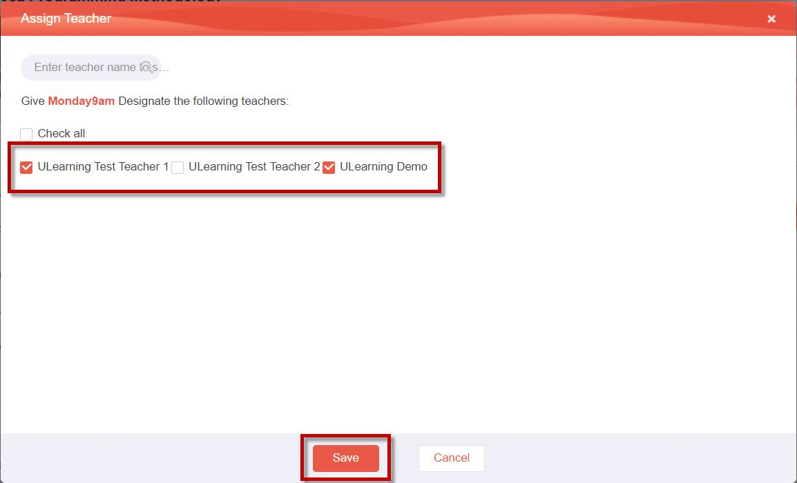

第3步
您将看到教师已被添加到“班级管理”页面中的“班级教师”列中。
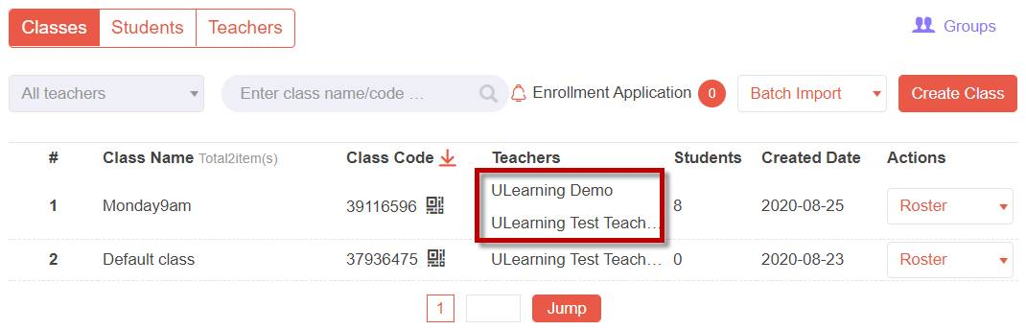
用户提醒 一个课程/班级可以由2名或更多教师共同教授。 因此，您可以将多名教师添加到一个班级中。

创建班级
来源：https://help.ulearning.app/ulearning/teacher/classes-and-members/creating-classes

第1步
单击左侧面板中的成员选项。
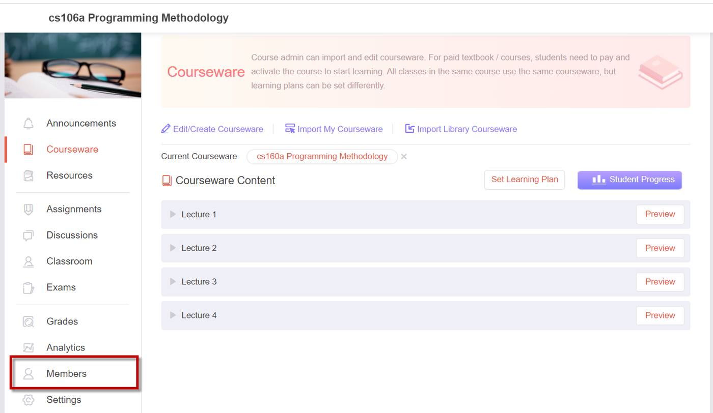

第2步
单击创建班级按钮。
- 注：当您创建课程时，系统还会为您创建一个名为默认班级的班级。本指南向您展示如何创建其他班级，因为您很可能在一个学期内为多个班级教授同一门课程。
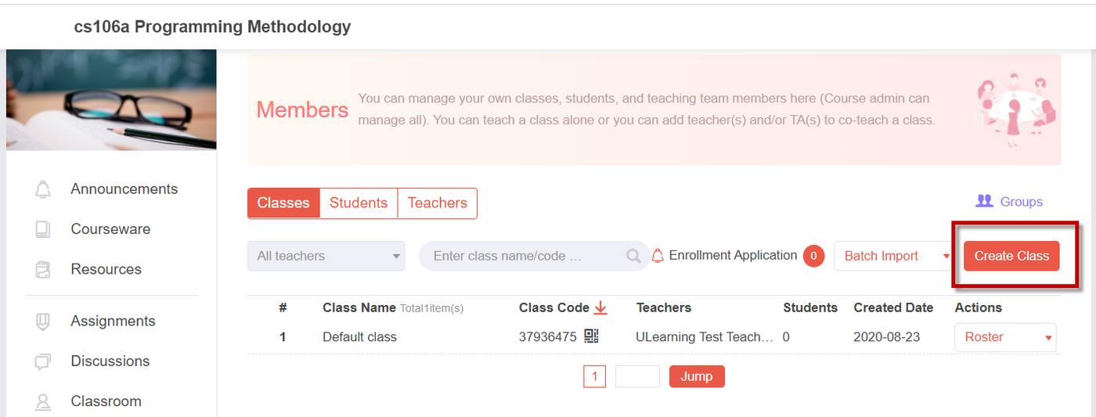

第3步
创建班级弹出窗口：
- 输入班级名称，例如，周一_上午9点。
- 注：您可以一次创建多个班级。只需确保一行输入一个班级名称。
- 勾选或取消勾选“学生需要审批才能加入课程”前面的复选框。
- 点击底部的确认按钮。
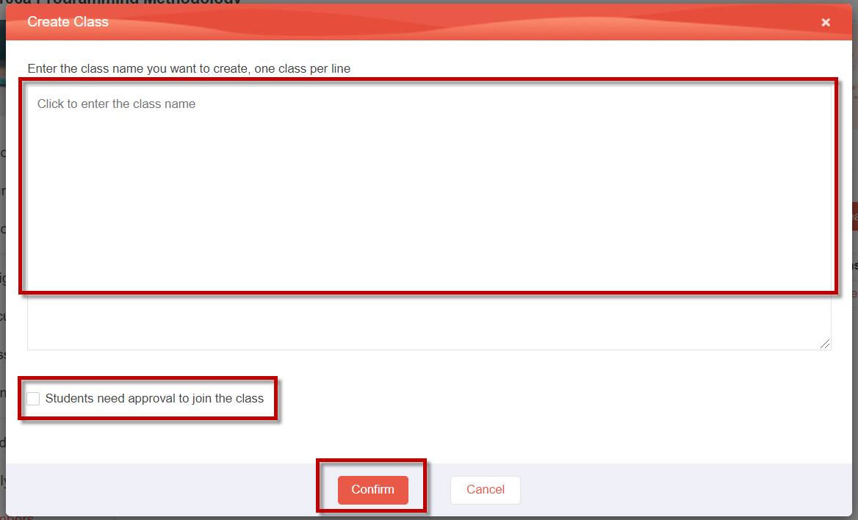

第4步
您会看到新创建的班级已添加到课程班级列表中。
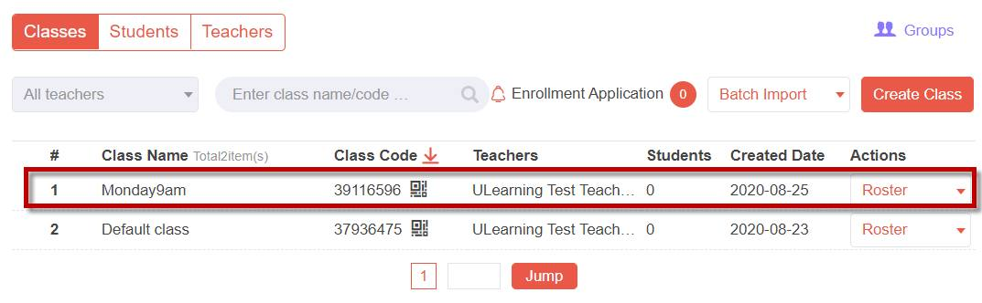

查看班级名单
来源：https://help.ulearning.app/ulearning/teacher/classes-and-members/viewing-class-roster

第1步
从班级列表页面：
- 单击班级行末尾的更多操作下拉菜单。
- 选择学生名单，然后单击。
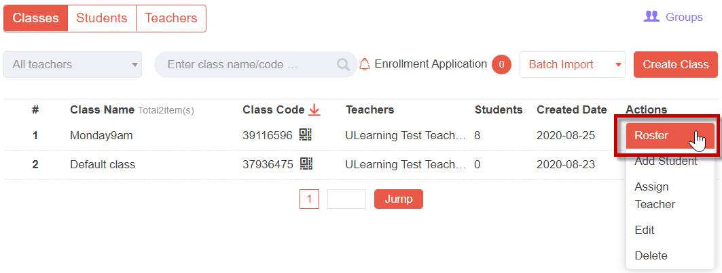

第2步
进入学生名单页面，您添加到班级的学生已列在页面上。
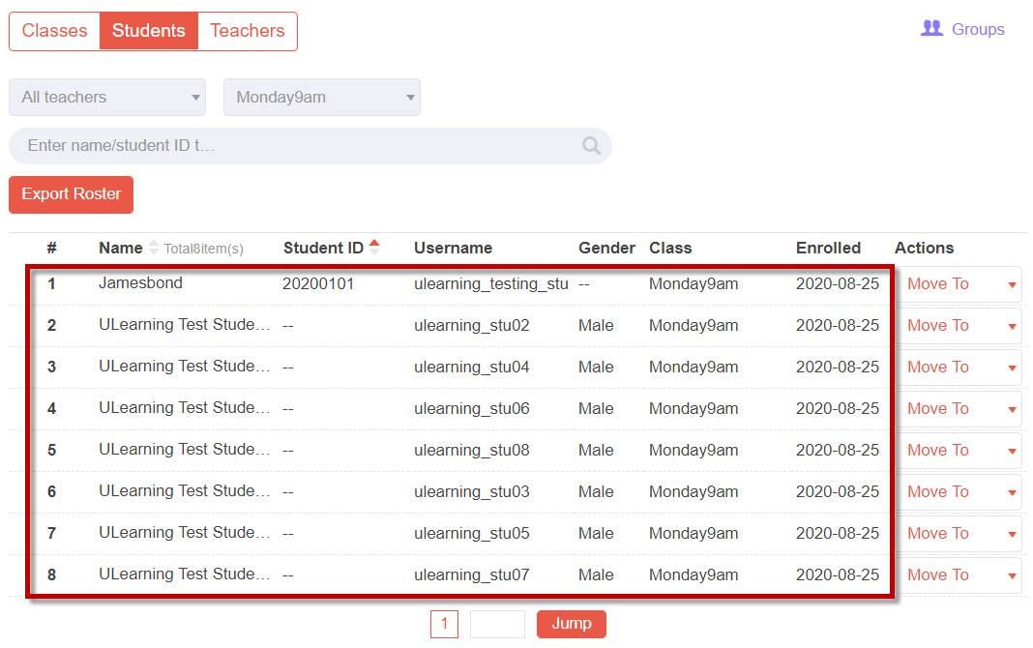
用户提醒
- 学生通常由学校的行政人员注册。 本指南只是向您演示如何自行将学生添加到班级中。
- 有几种不同的方法来添加学生。 详细信息，请参阅完整版的ULearning教师指南。

创建讨论
来源：https://help.ulearning.app/ulearning/teacher/discussions/creating-discussion

第1步
在课程主页上，单击“讨论”选项卡。
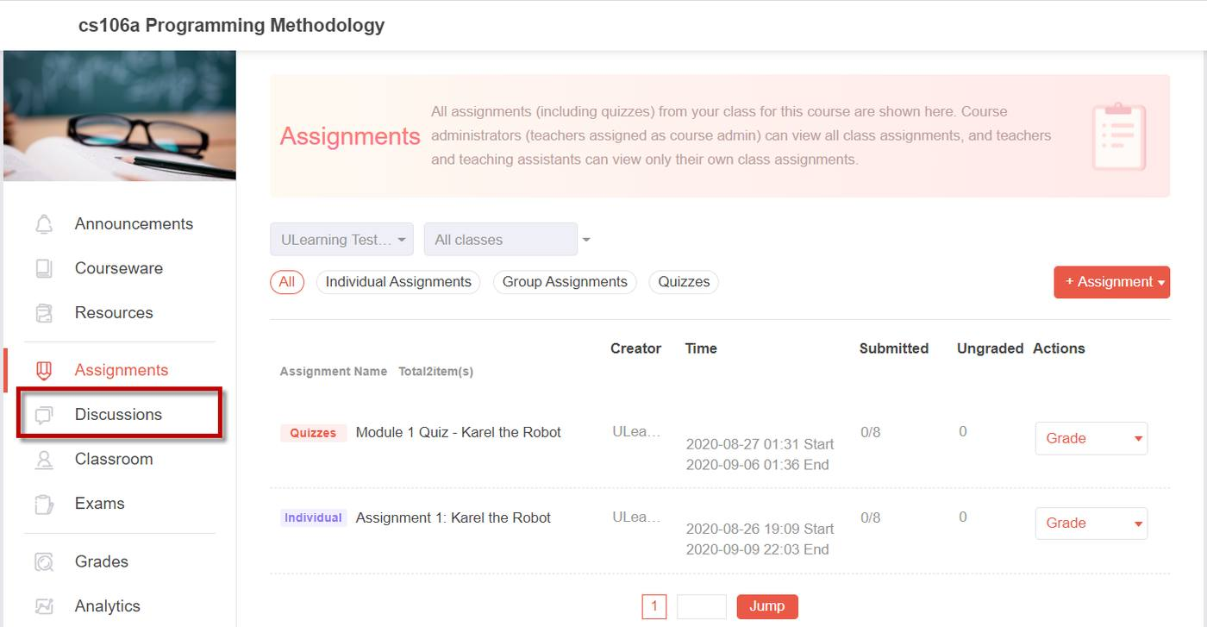

第2步
点击+讨论按钮。
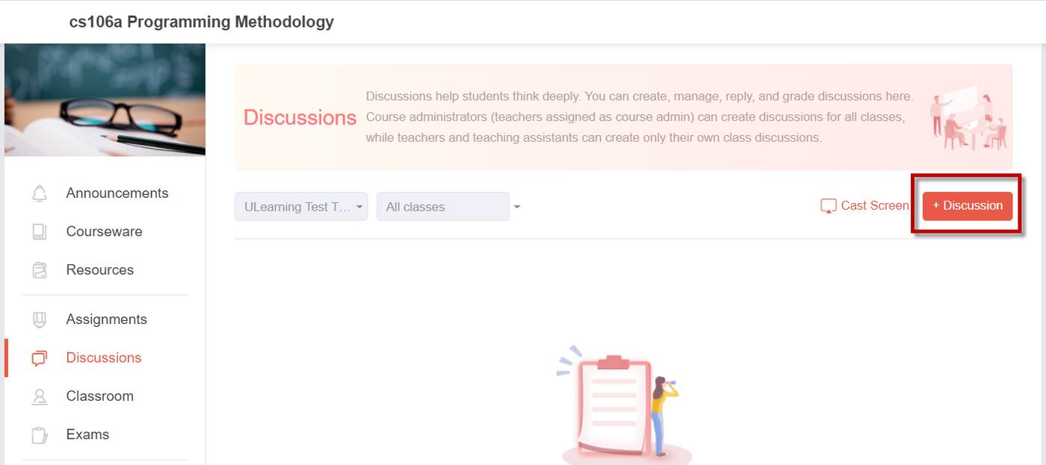

第3步
- 输入讨论标题。
- 输入讨论主题/提示。
- 根据需要输入详细信息或选择所有其他项目的选项。
- 单击“选择类”按钮。
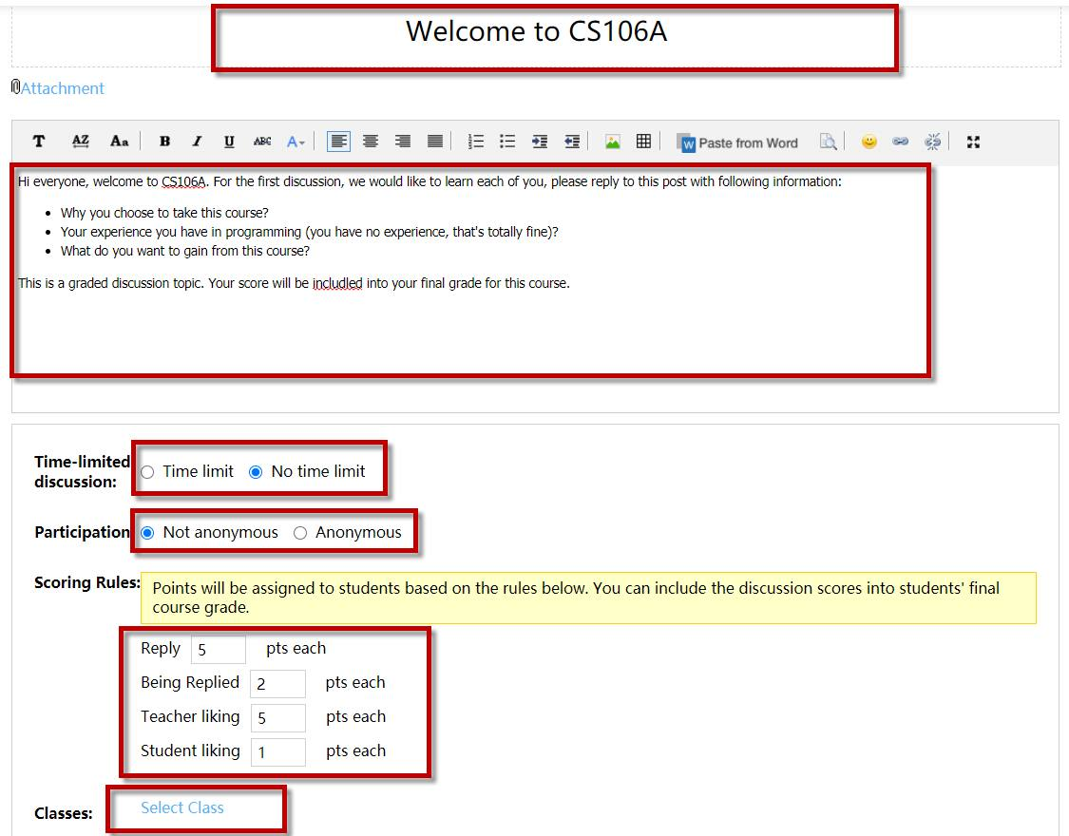

第4步
在选择班级页面上：
- 选择您要分配此讨论的班级。
- 单击确认按钮。
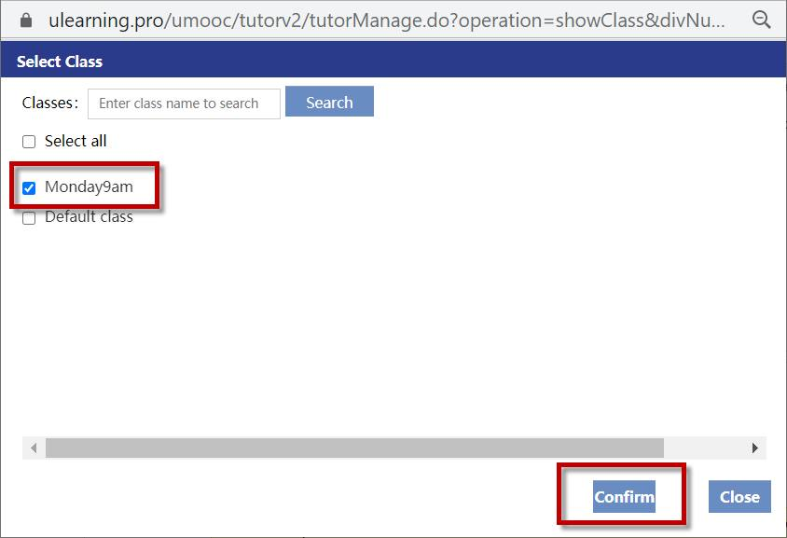

第5步
点击创建讨论页面底部的提交按钮。
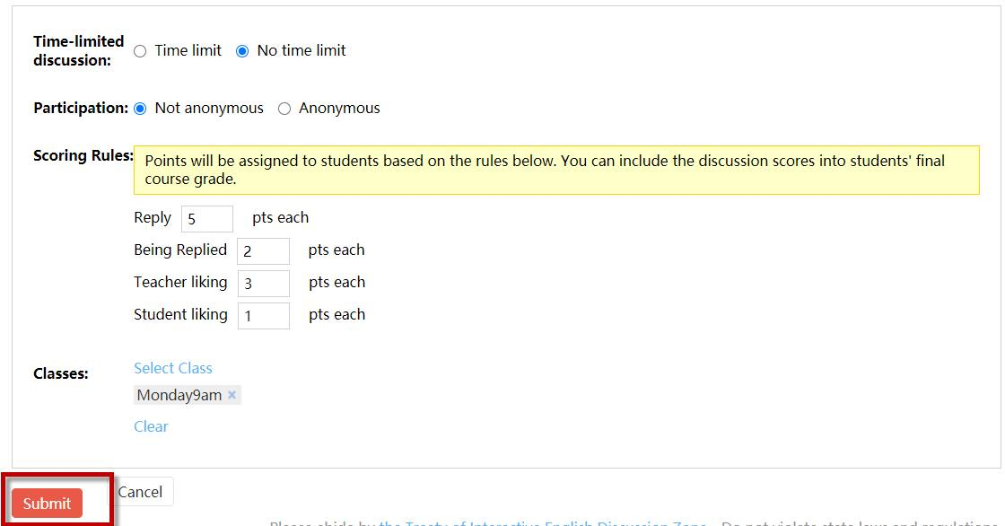

第6步
讨论现已添加到讨论屏幕中。
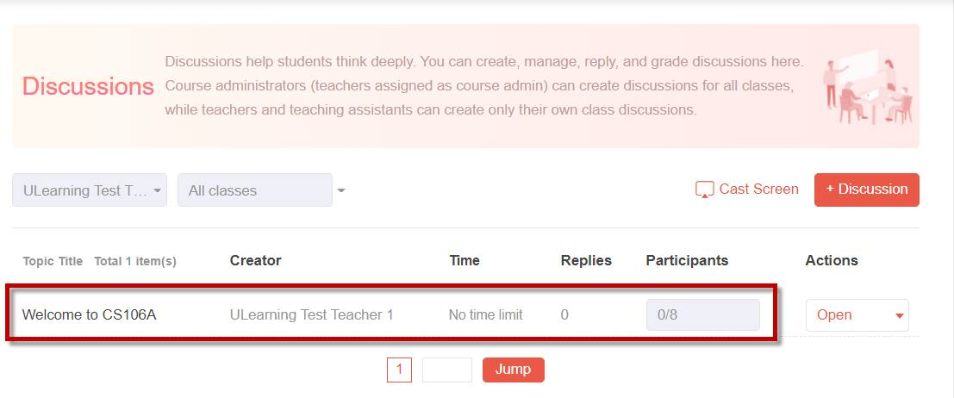

创建课程考试
来源：https://help.ulearning.app/ulearning/teacher/exams/creating-course-exam

第1步
在考试屏幕上，单击“添加课程考试”按钮。
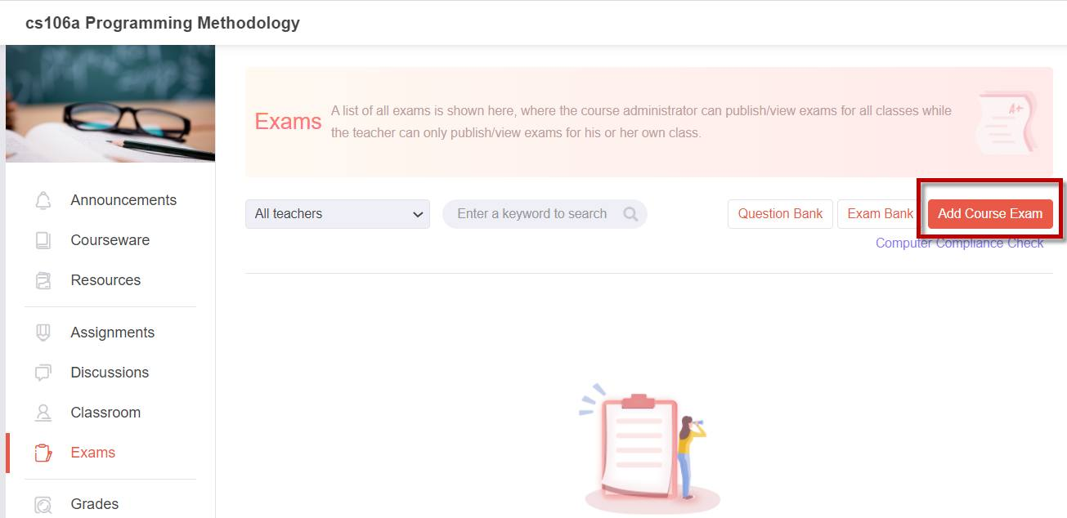

第2步
在“添加课程考试”页面上：
- 输入课程考试名称，例如“CA106A期中考试”。
- 为课程考试选择预定义的考试选项。
- 点击“选择考试”按钮。
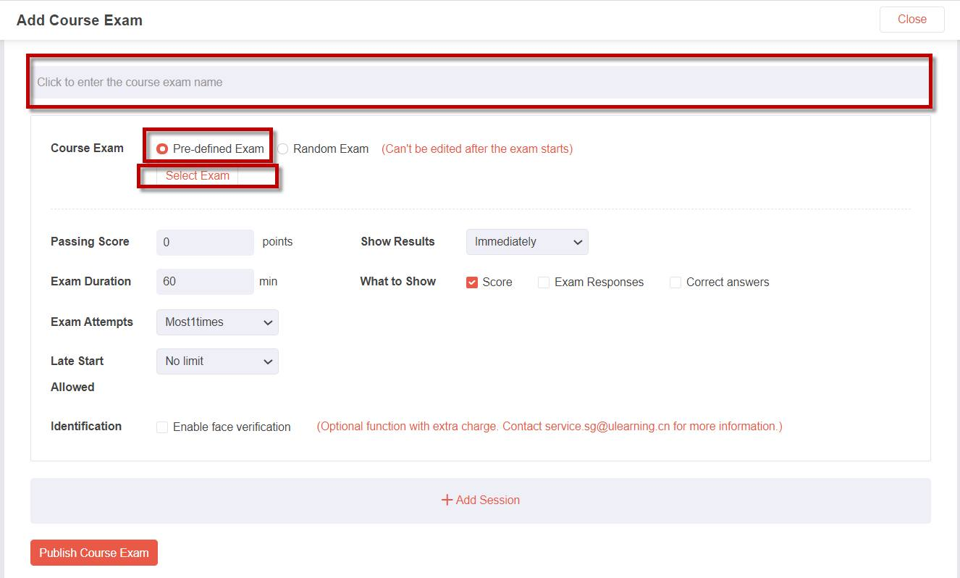

第3步
在“选择考试”屏幕上：
- 选择您要包含在课程考试中的考试。
- 注意：您可以根据需要在课程考试中包含多个考试对象。
- 单击“插入考试”按钮。
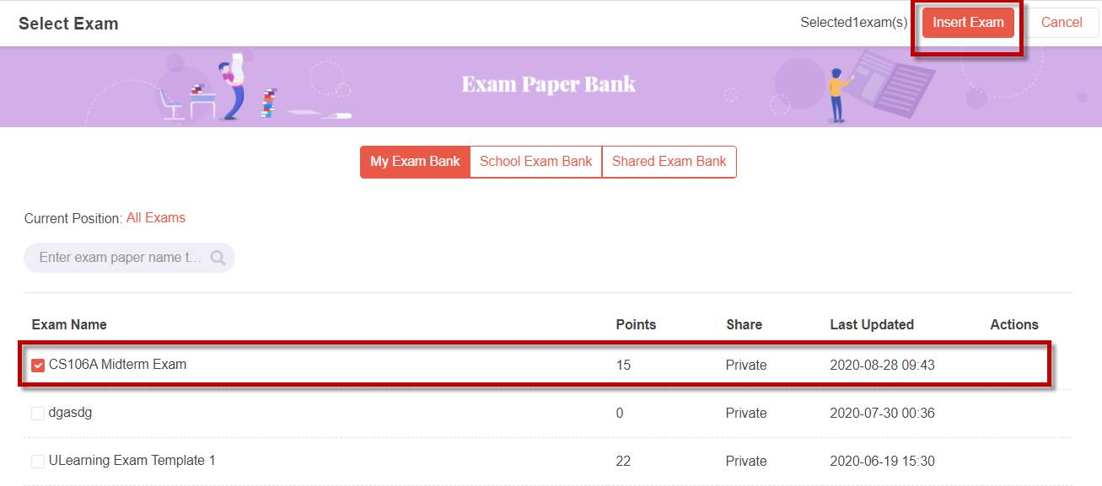

第4步
选定的考试被添加到“添加课程考试”页面：
- 输入及格分数，例如10分。
- 选择何时显示考试结果，例如，立即。
- 以分钟为比分输入考试时长，例如20分钟。
- 选择要显示的内容，例如，分数。
- 选择允许的考试尝试，例如，3次尝试。
- 选择延迟启动设置，例如，允许2分钟。
- 如果您想启用面部验证，请选择。
- 注意：面部验证是一项可选功能，需要额外收费。默认情况下，此功能被停用。如果您想激活此功能，请让您的学校通过sevice.sg@ulearning.cn联系ULearning。
- 单击+添加会话链接。
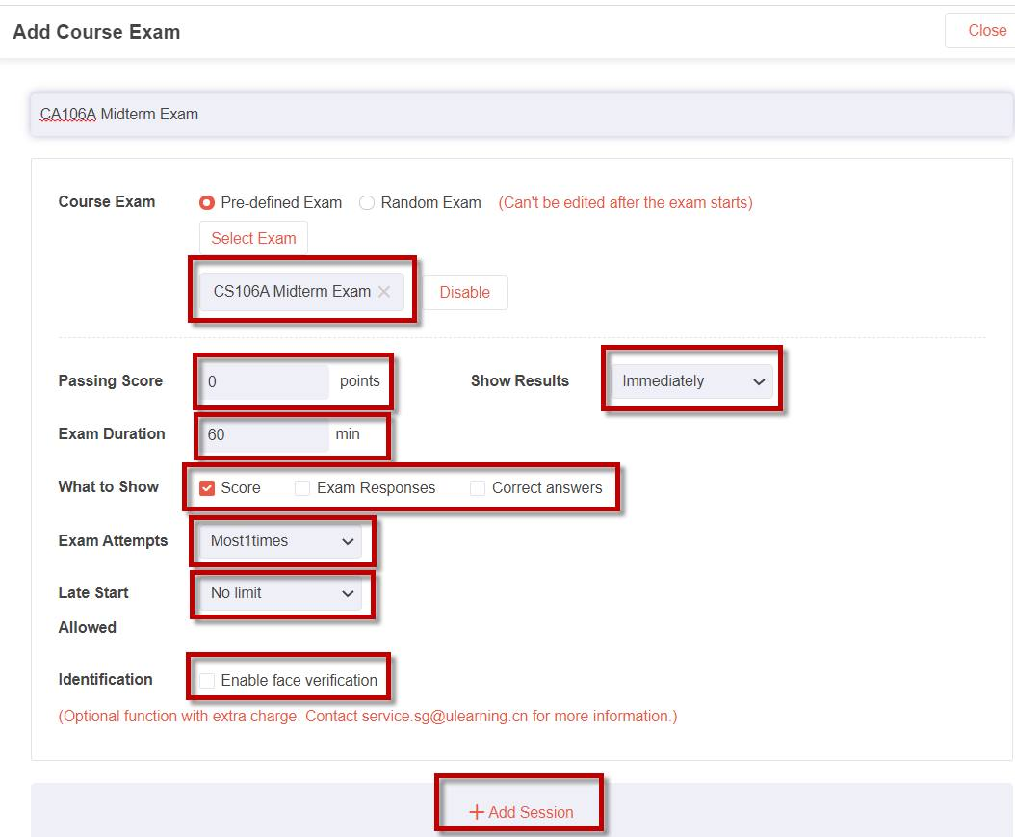

第5步
输入考试的可用时间（开始/结束），然后单击“选择班级”按钮。
- 注意：如果您想将本课程考试分配给单个学生或一组选定的学生，请使用“选择学生”选项。
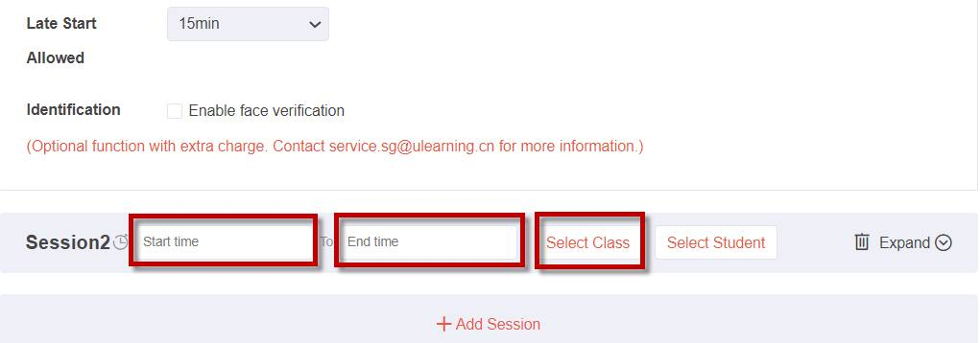

第6步
在“选择类”弹出窗口中：
- 选择您要分配的班级。
- 点击“确认”按钮。
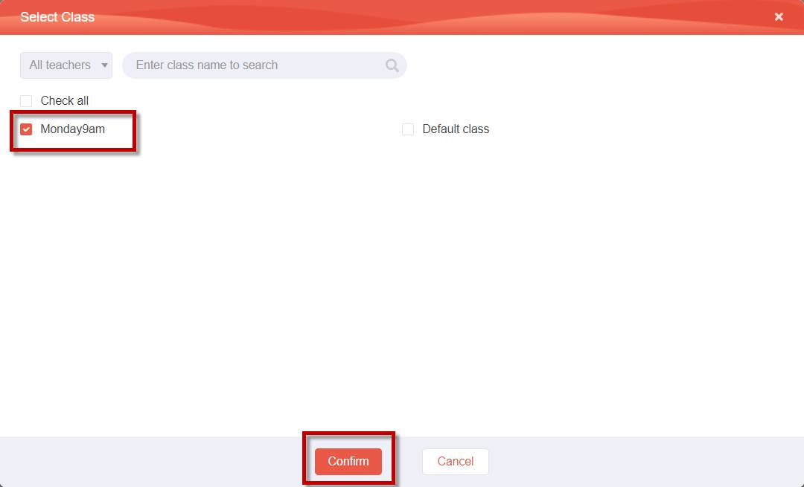

第7步
选定的班级被添加到本次考试中：
- 要添加更多会话，请再次单击+添加会话，然后重复该过程。例如，您可以为所有全日制学生创建一个会话，并为继续教育学生创建另一个会话。
- 最后，单击“发布课程考试”按钮。
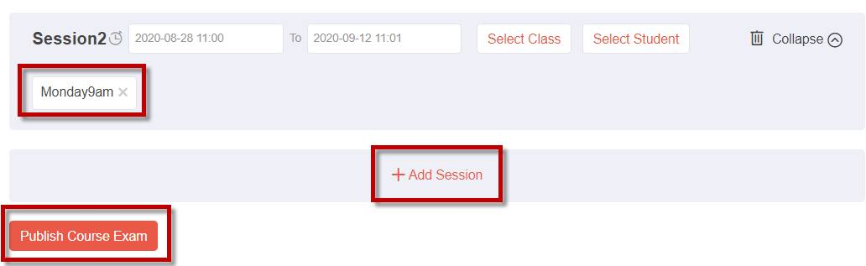

第8步
新创建的课程考试现在列在考试屏幕上。
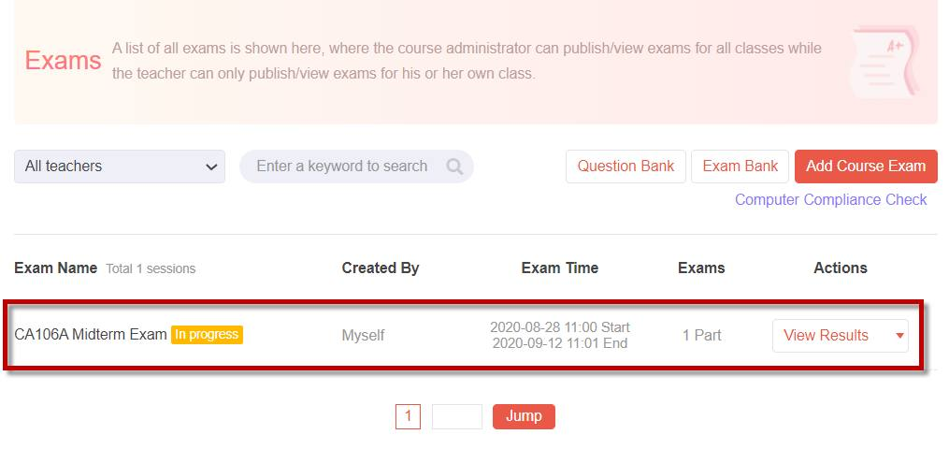

creating-exam-in-exam-bank
来源：https://help.ulearning.app/ulearning/teacher/exams/creating-exam-in-exam-bank

在考试库中创建考试

第1步
在课程主页上，单击“考试”选项卡。
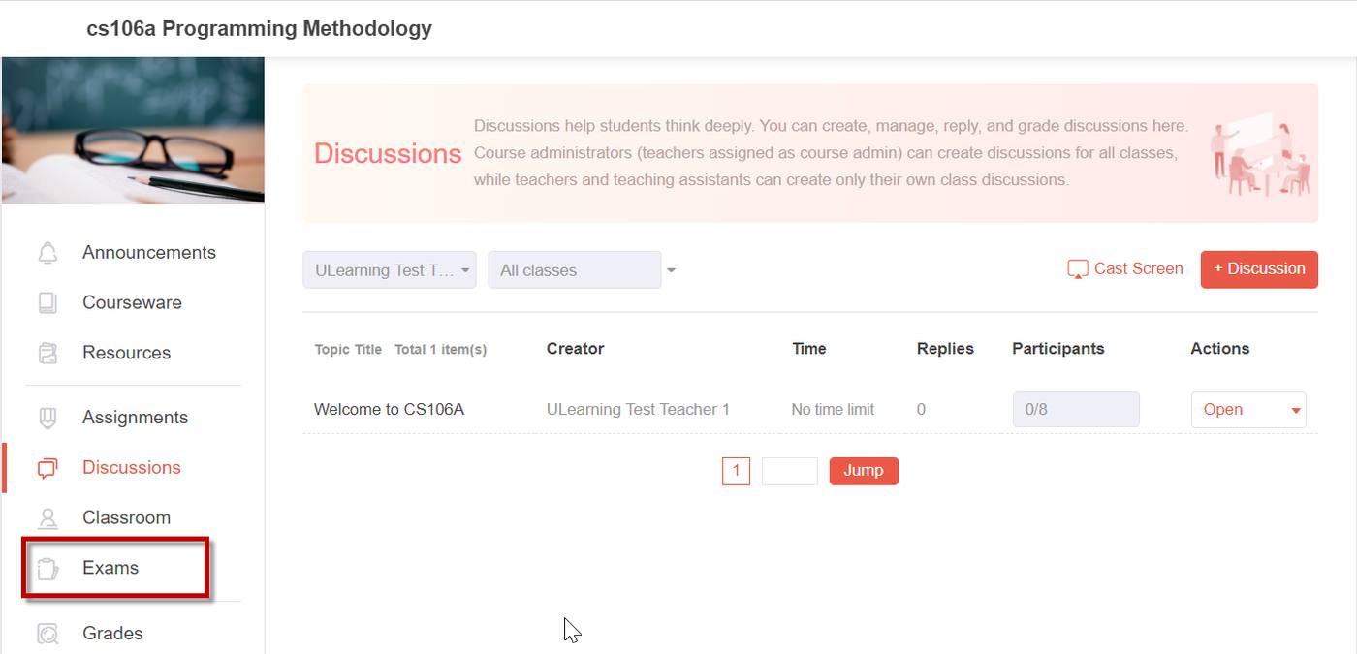

第2步
点击考试库按钮。
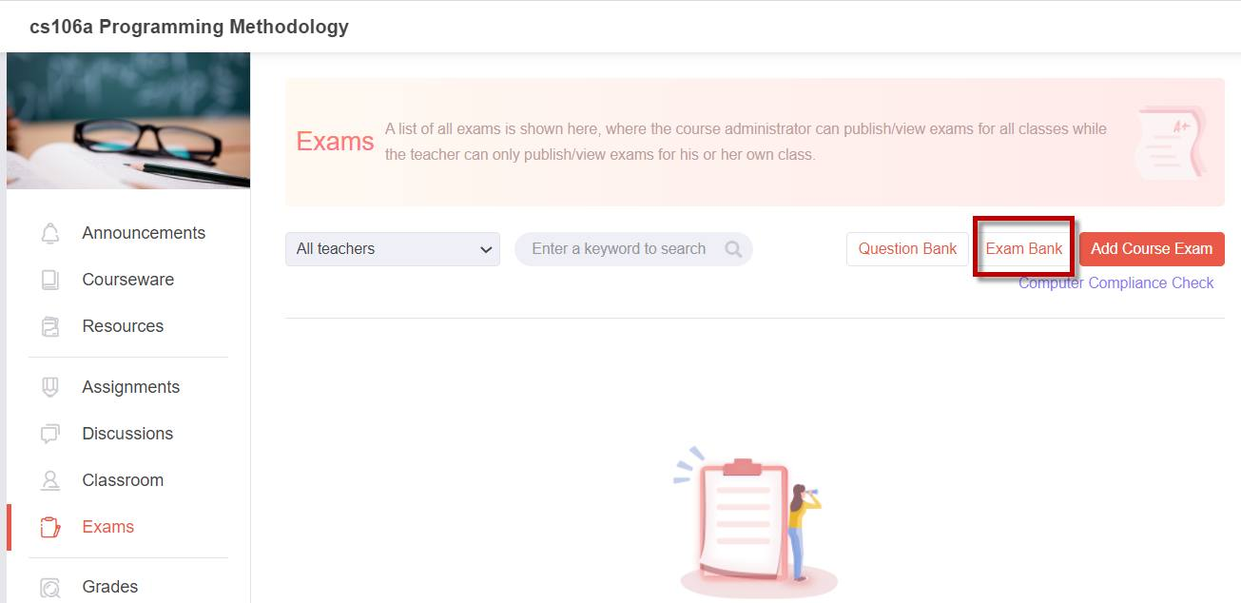

第3步
点击“添加考试”按钮。
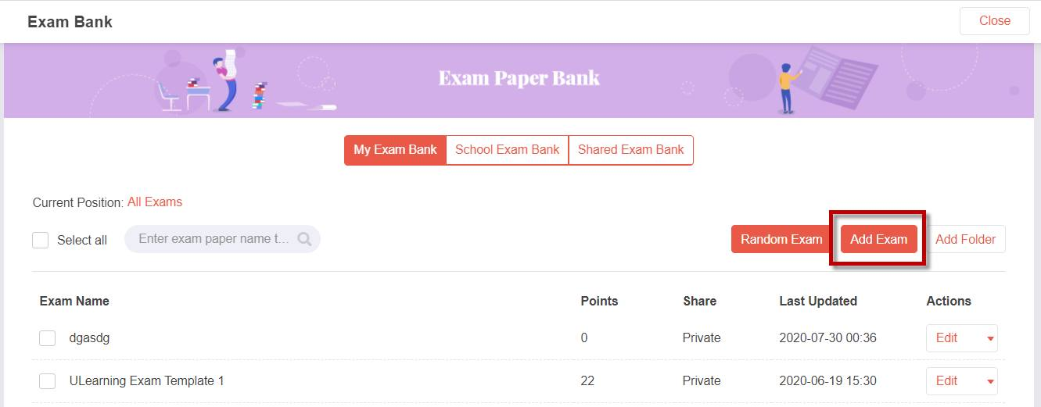

第4步
在考试编辑器页面上：
- 输入考试名称。
- 为每个问题批量输入积分，然后单击“确认”按钮。
- 注意：此步骤是可选的。它允许您为每个问题分配相同数量的分数。如果您想分配不同的点，您可以跳过此步骤。
- 选择您要为音频设置的播放次数，然后单击“确认”按钮。
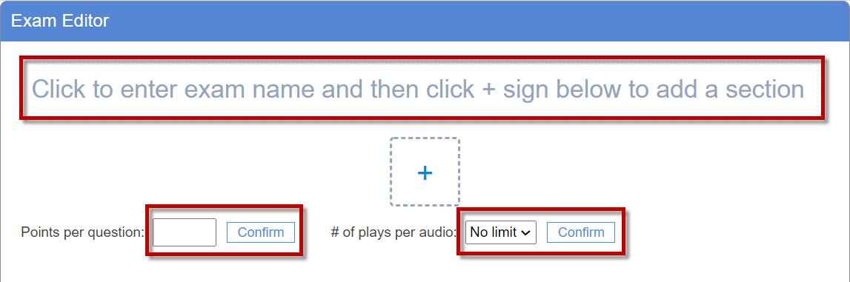

第5步
点击+符号添加考试部分。
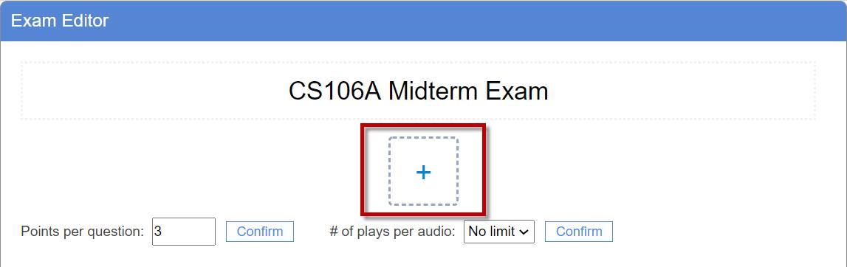

第6步
在部分弹出窗口上： -输入部分详细信息或根据需要选择选项。 -点击“确认”按钮。
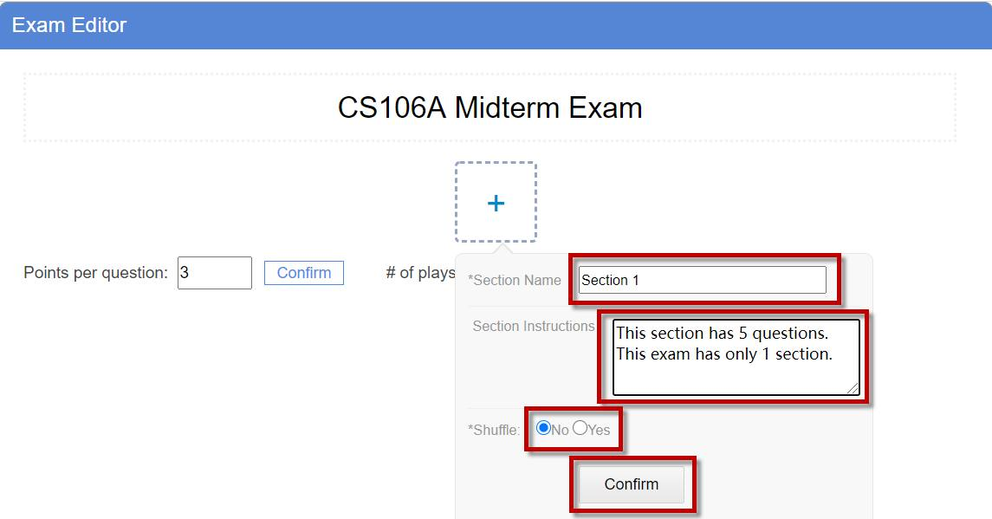

第7步
点击“选择问题”链接。
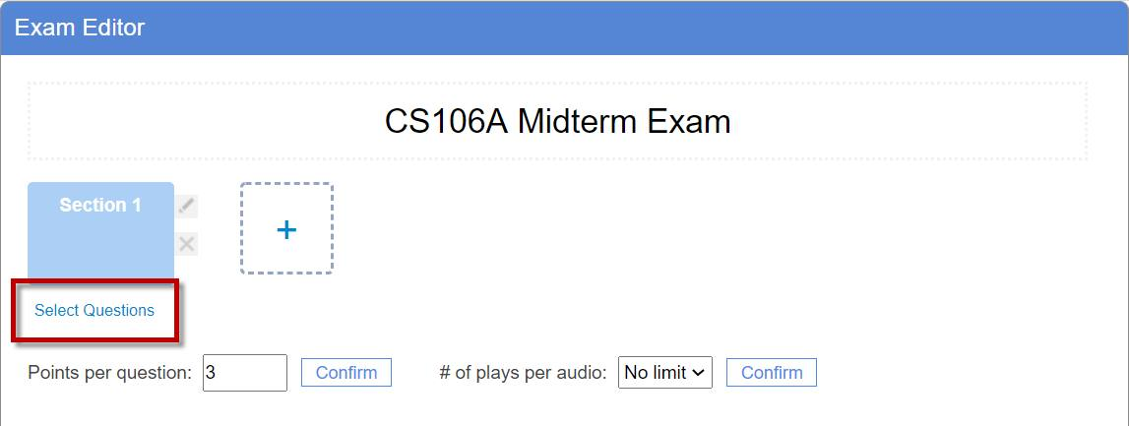

第8步
从“选择问题”屏幕：
- 选择您要添加到此考试部分的问题。
- 点击插入按钮。
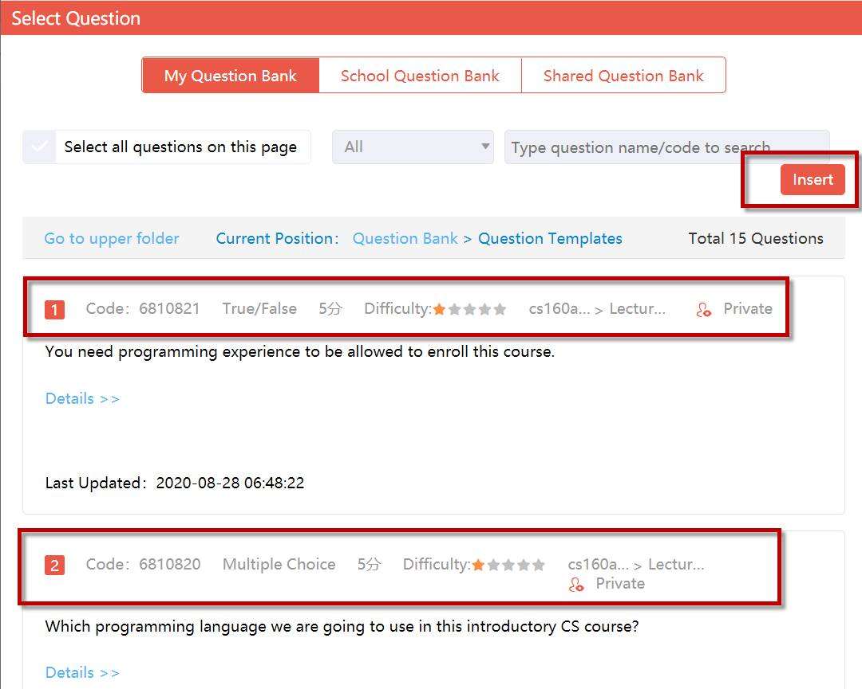
选定的问题现在被插入到考试部分：
- 您可以一次为所有问题分配相同的分数，或为每个问题单独设置不同的分数。
- 您可以使用向上/向下箭头来调整问题的顺序。
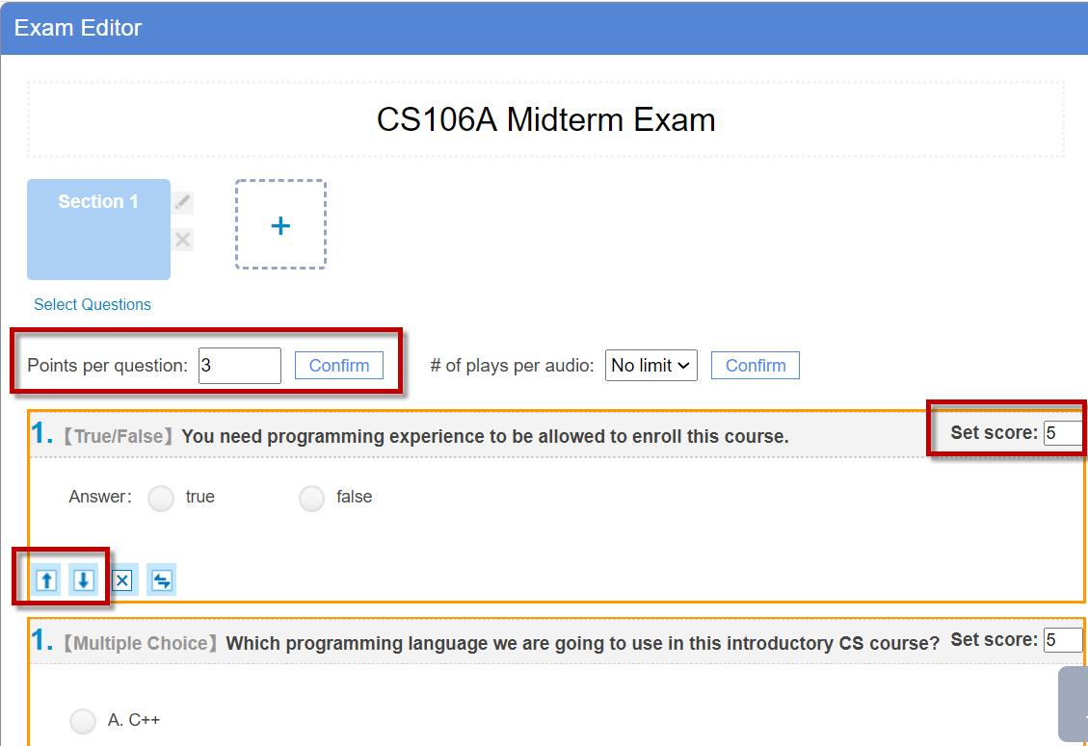
单击考试编辑器屏幕底部的“完成”按钮。
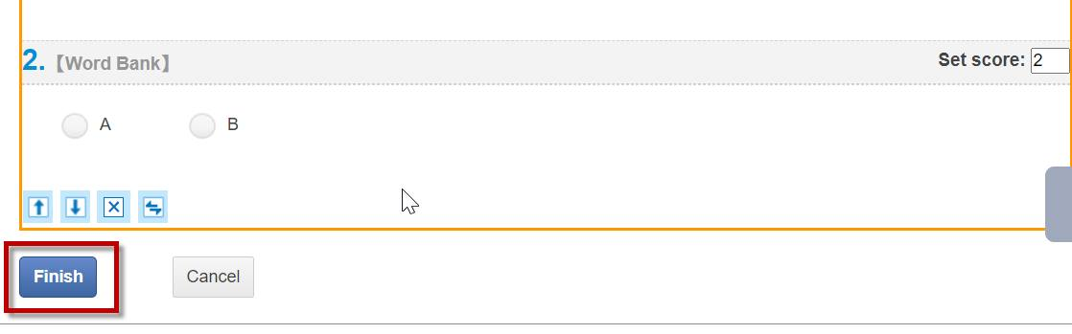
在考试设置屏幕上：
- 以分钟为分钟输入建议持续时间。
- 考试分数会根据您在上一步中分配给每个问题的分数自动填充。
- 注意：如果您想更改考试积分，请单击“返回”按钮返回上一步。
- 选择共享选项。
- 点击“提交”按钮。
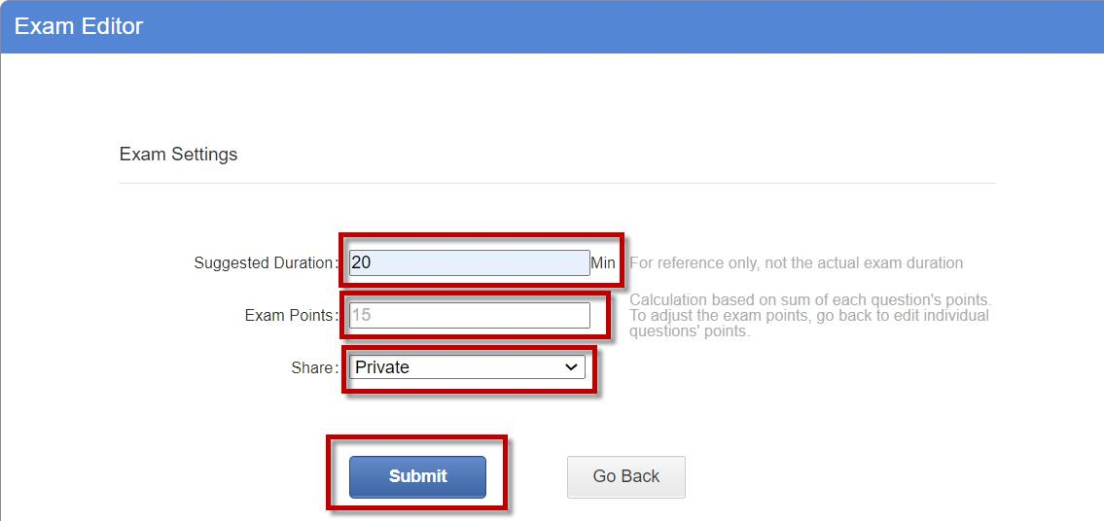
新创建的考试现在列在考试库屏幕上。
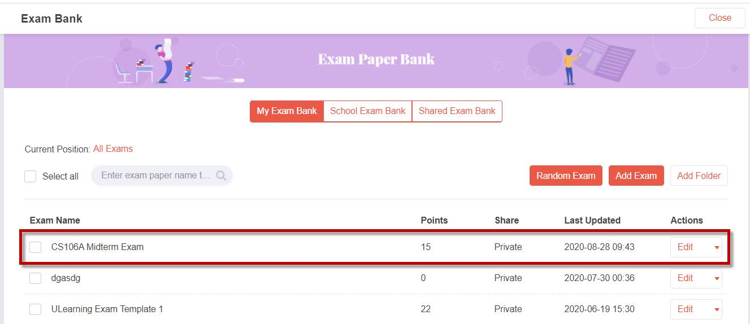

评分课程考试
来源：https://help.ulearning.app/ulearning/teacher/exams/grading-course-exam

第1步
来自考试屏幕：
- 鼠标悬停/单击“操作”下拉菜单，查看您要评分的课程考试。
- 单击“查看结果”选项。
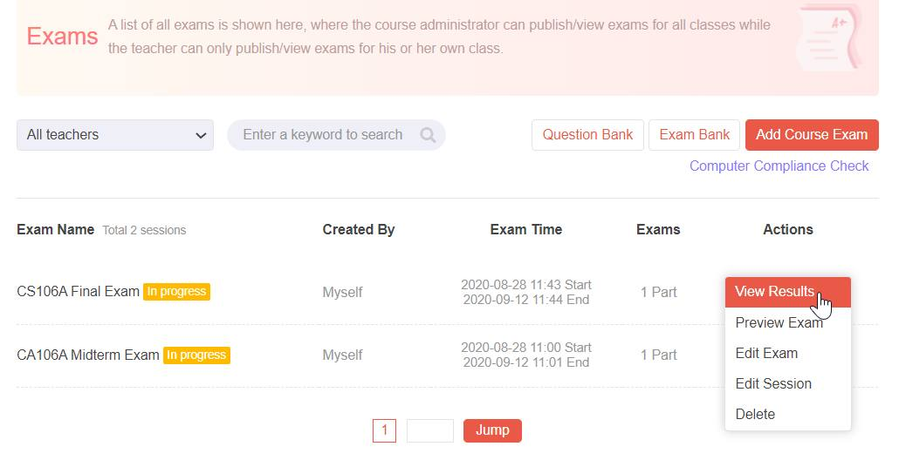

第2步
在考试的考试结果屏幕上：
- 找到您想要评分的考生/学生。
- 将鼠标悬停/单击该学生的“操作”下拉菜单。
- 单击“等级考试”选项。
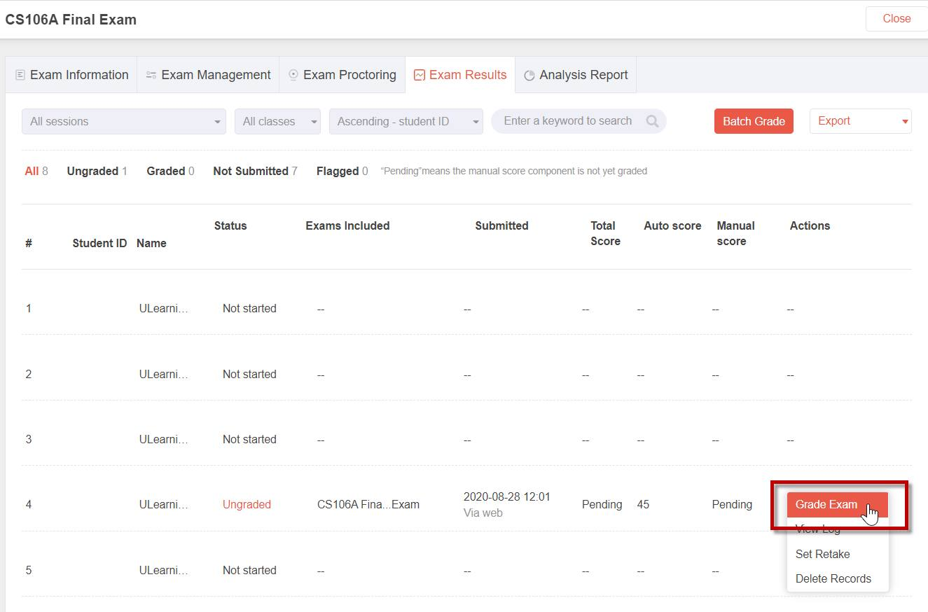

第3步
在考试评分页面上：
- 您可以或必须手动评分的问题的序列号显示在屏幕顶部。例如，问题1、2、5、6、13、14、20和21。
- 在屏幕上逐一找到这些问题。
- 查看学生的答案，并手动输入每个问题的分数。
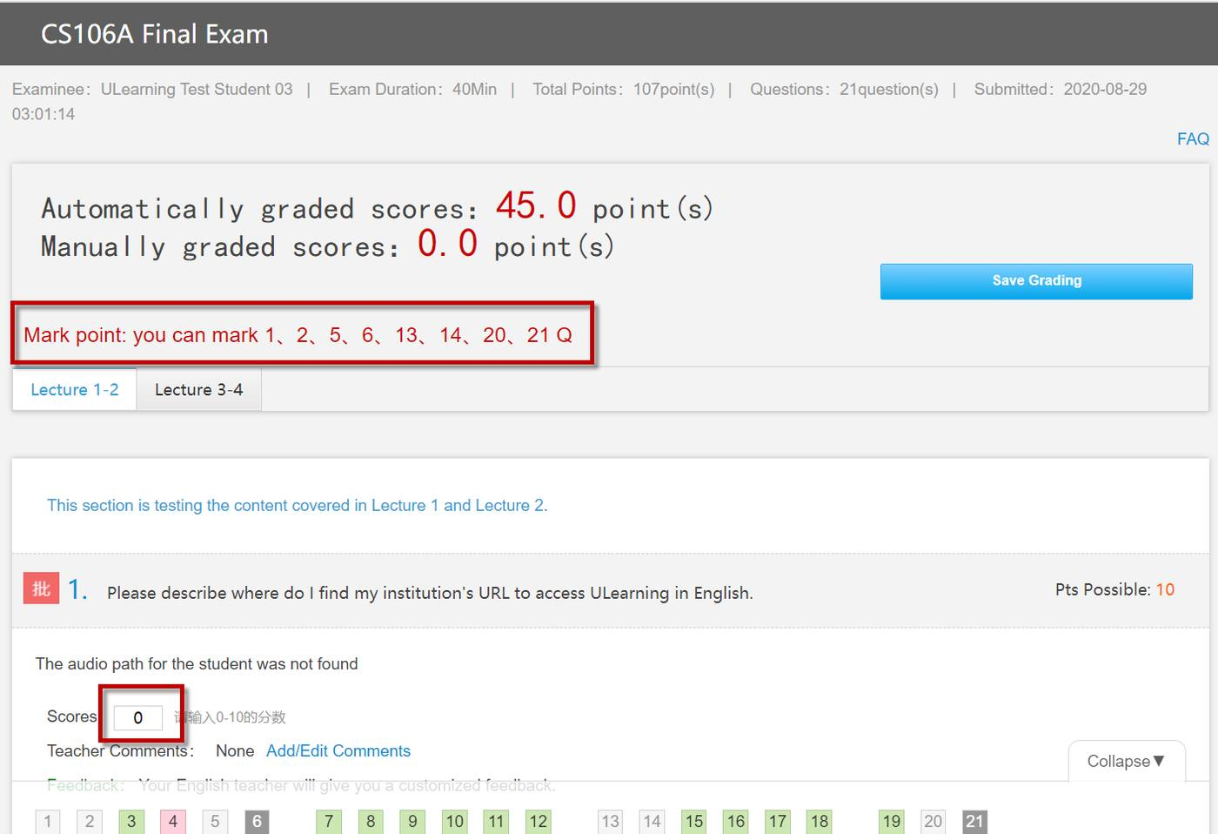

第4步
对您对问题的评分提供定制反馈/评论：
- 单击“添加/编辑评论”链接。
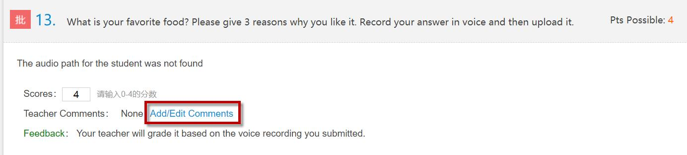
- 在教师评论字段中输入您的评论。
- 点击“完成”链接。
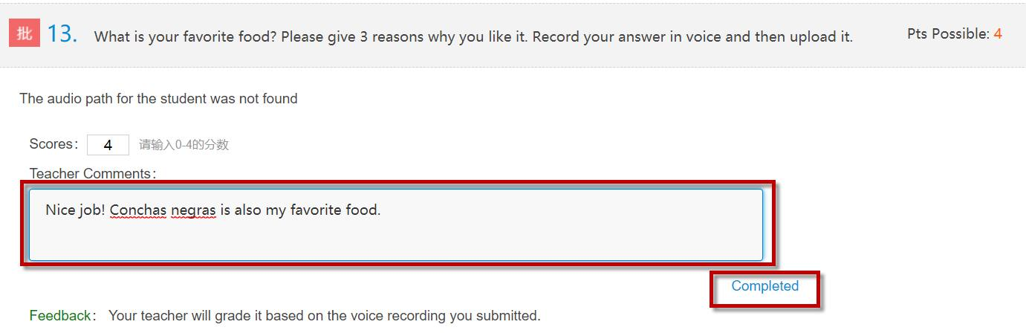
- 评论被添加到这个问题的评分中。
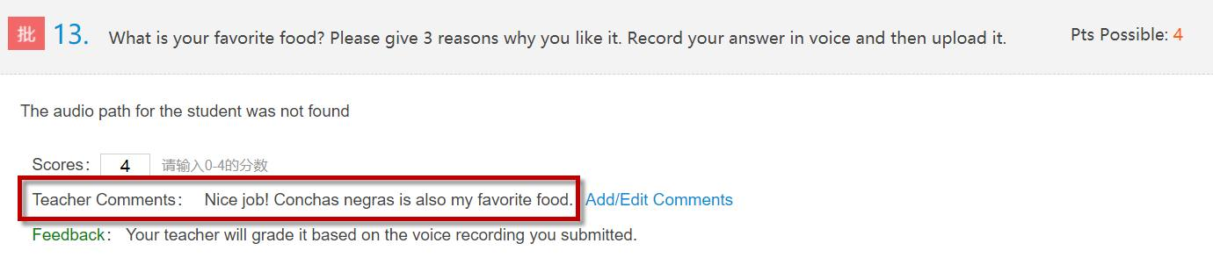

第5步
如果本次考试有多个部分，请确保您导航到所有部分并给所有试题打分。
- 单击考试屏幕顶部的“保存评分”按钮。
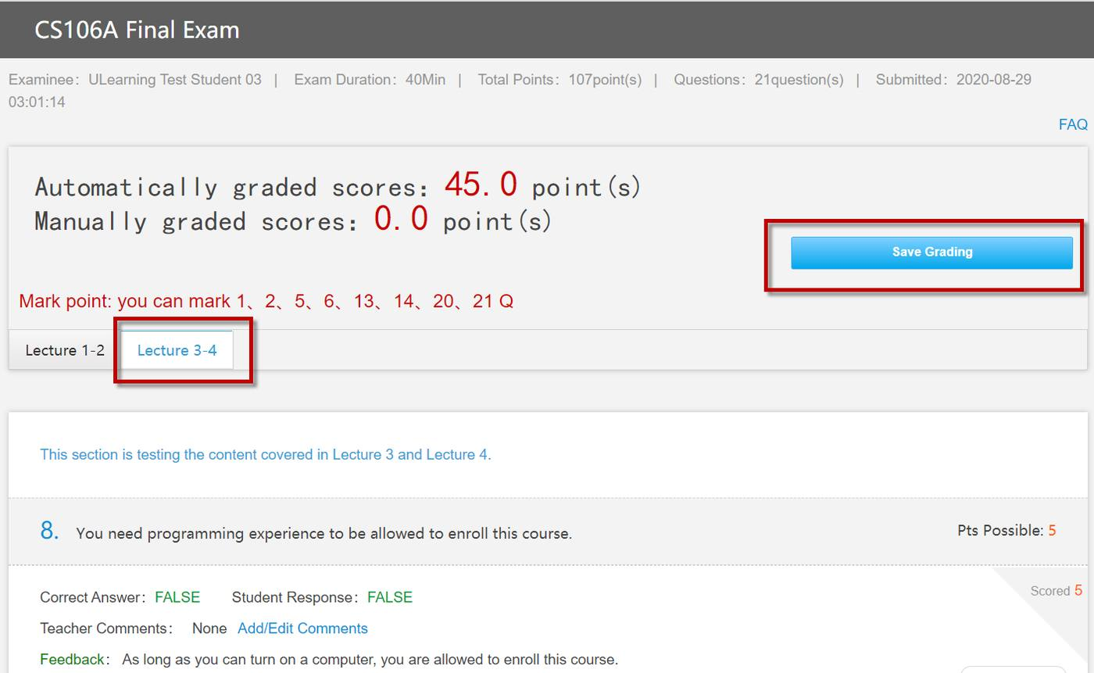

第6步
在“退出”弹出窗口中，单击“退出”按钮。
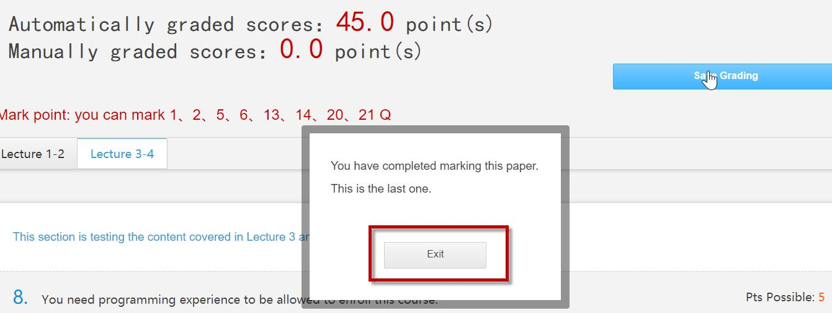

第7步
在考试成绩屏幕上，学生的考试成绩会更新和刷新：
- 状态从未分级更改为分级。
- 手动分数/总分从待定分数更改为实际分数。例如，95/50。
- 总分从待定分数更改为实际分数。
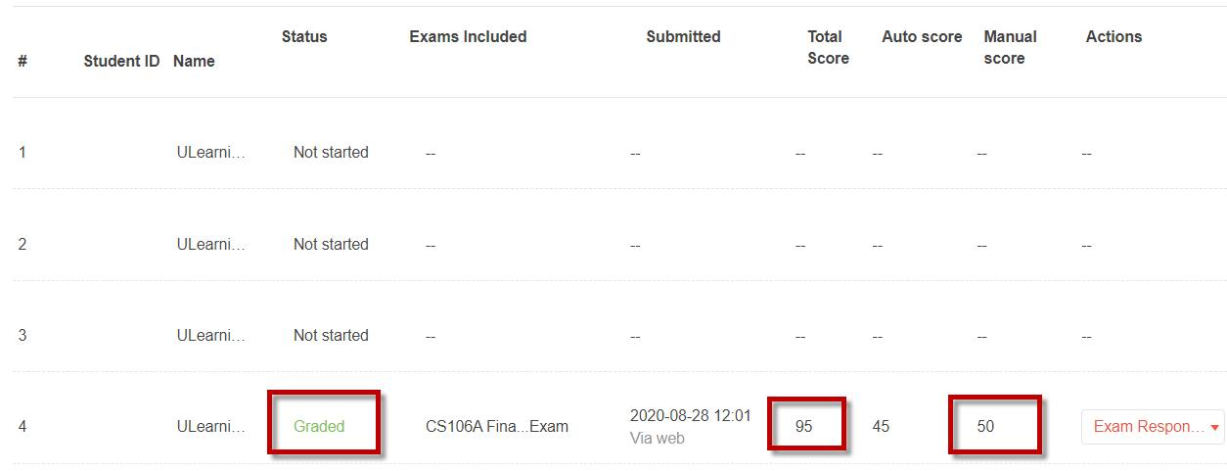

第8步
要为其他学生的考试打分，请重复这些步骤。
在评分之前，请确保您已经选择了合适的课程考试和学生进行评分。

设置评分规则
来源：https://help.ulearning.app/ulearning/teacher/grades/setting-grading-rules

第 1 步
在课程主页上，单击“成绩”选项卡。
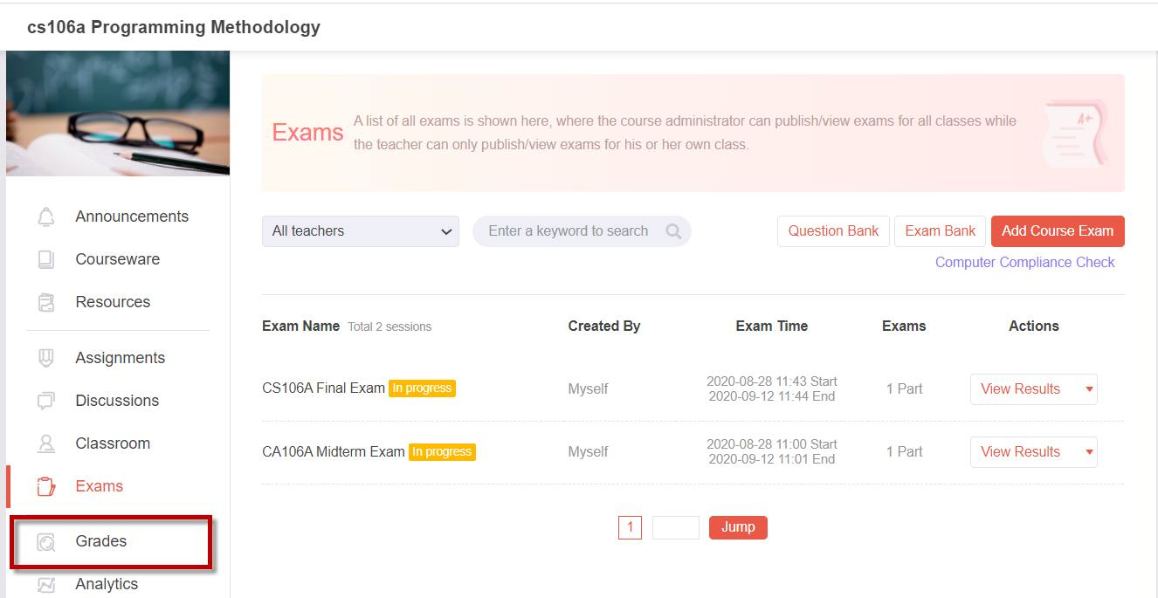

第 2 步
在成绩页面上，单击设置评分规则按钮。
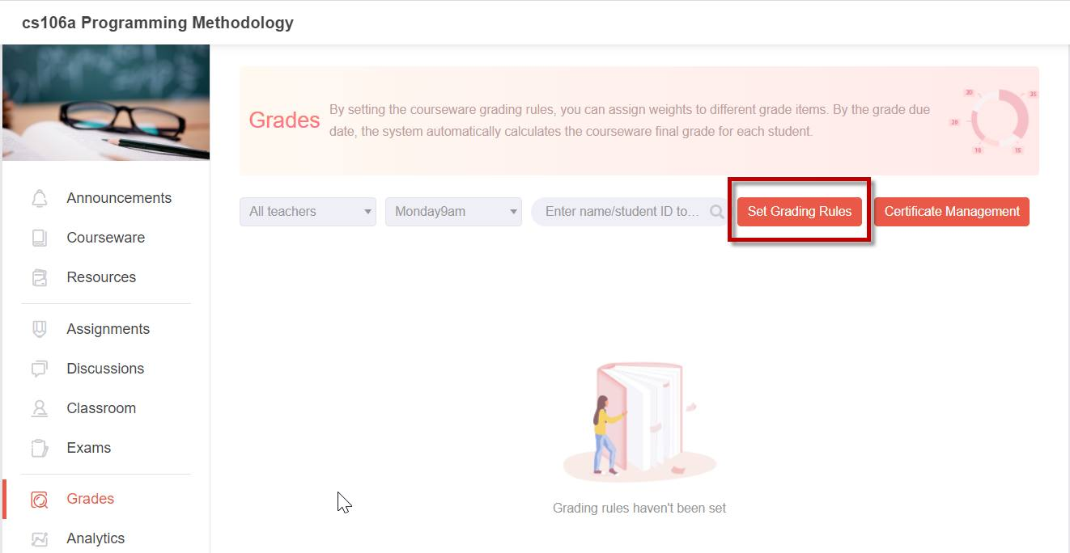

第3步
在设置评分规则屏幕上，设置以下突出显示的项目：
- 输入本课程的最终可能分数，例如100分。
- 输入教师必须完成本课程评分的截止日期，例如2020年12月18日（秋季学期的最后一天）。
- 选择何时发布成绩：
- 是的
- 否
- 仅在截止日期之后
-为每个可分级项目分配一个权重。 如果您将0分配给一个项目，这意味着您不会将学生在该项目上的分数计入他们的最终成绩。 默认情况下，系统包括8个可分级项目：
- 课件学习-模块/主题平均
- 课件时间-100分或0分（根据花在学习课件上的时间评分）
- 课件进度-计为百分比
- 作业-基于教师分配分数的实际分数
- 讨论-用上限对累计总分进行评分
- 出勤率-在减刑时评分
- 参与-按总累计分数进行评分，并设置上限
- 考试-基于老师分配分数的实际分数
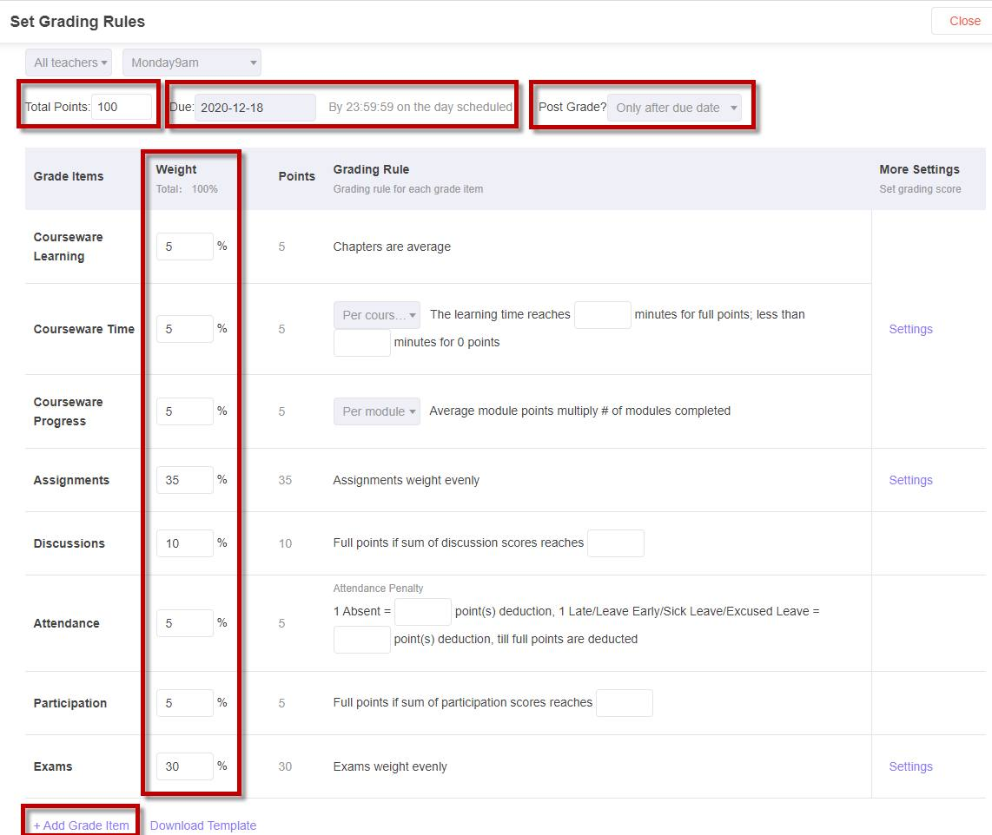
注：
- 您可以通过单击+添加年级项目链接将自己的自定义项目添加到最终年级。
- 确保您分配的权重总和为100%。

第4步
对于设置评分规则页面上的课件评分组：
- 根据需要输入详细信息或选择选项。
- 要包含/排除特定的课件内容，请单击设置链接。
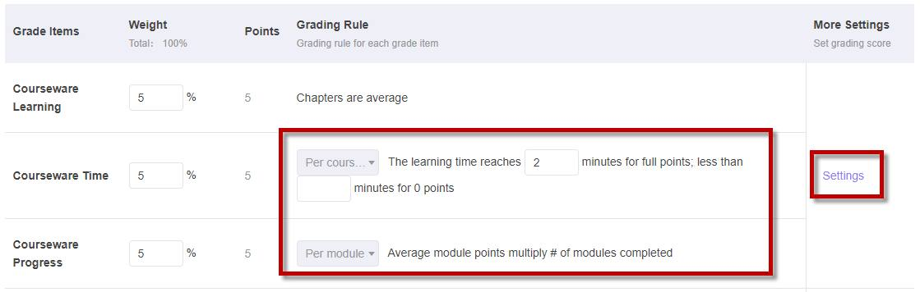
- 在内容范围弹出窗口中，选择或取消选择要包含/排除的模块/主题。
- 点按“确认”按钮。
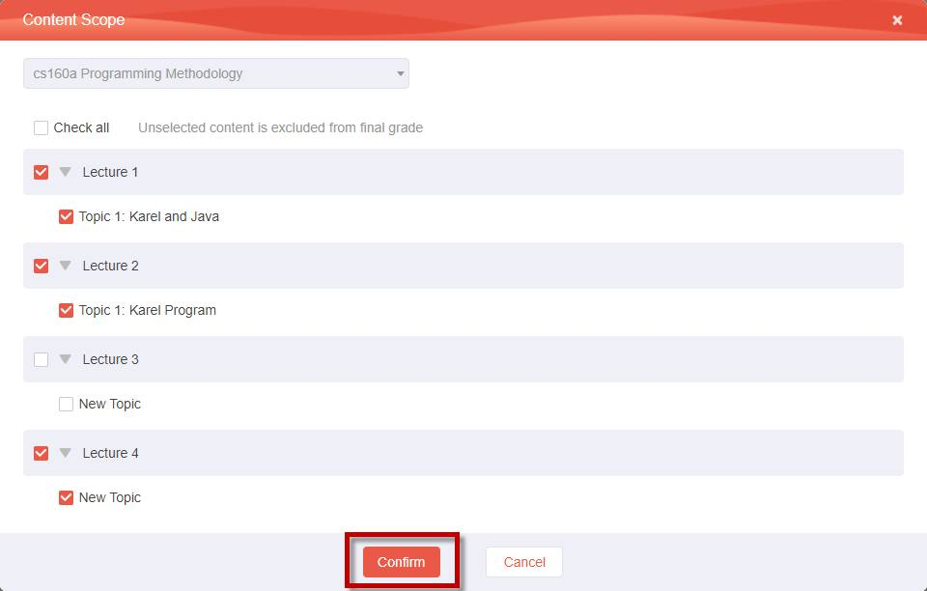

第5步
要包含/排除课程期末成绩的作业：
- 单击分配项的设置链接。
- 在“分配”弹出窗口中，根据需要包含或排除分配。
- 点按“确认”按钮。
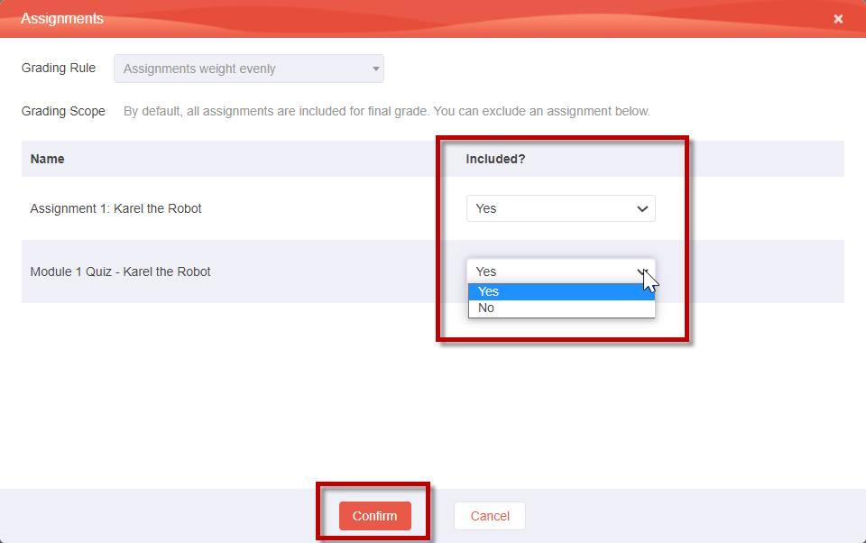

第6步
根据需要输入以下可分级项目的详细信息：
- 讨论：输入一个值，例如50。 如果学生从讨论中获得的总分达到或超过50分，学生将为期末课程成绩贡献满分（例如10分）。 如果获得的分数为25分（完整讨论点50的50%），学生将为期末课程成绩贡献5分（满分10分的50%）。
- 出勤：为课程期末成绩分配权重或分数贡献。 为列出的罚款项目设置罚款减免。 例如，如果一个学生有1个缺勤和1个提前离开，他们将为最终课程成绩贡献3个出勤积分。 如果缺勤2次，迟到3次，最终课程成绩将贡献0分。
- 参与：参与规则与讨论规则相似。
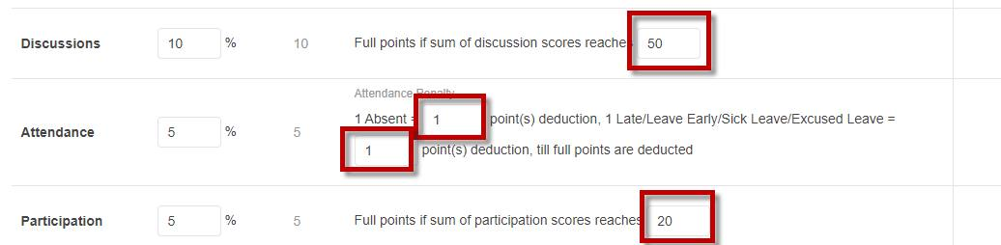

第 7 步
要包括/排除课程期末成绩的考试：
- 点按“考试”项的“设置”链接。
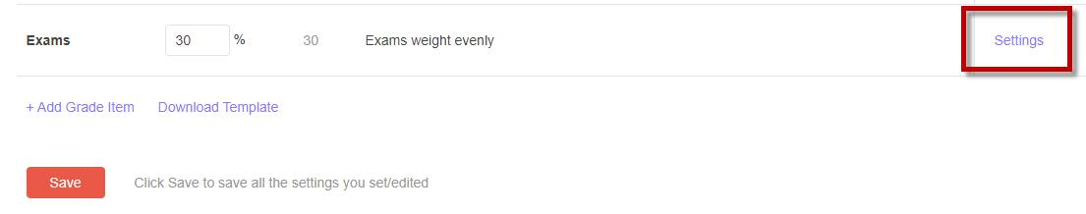
- 在“考试”弹出窗口中，根据需要包含或排除考试。
- 点按“确认”按钮。
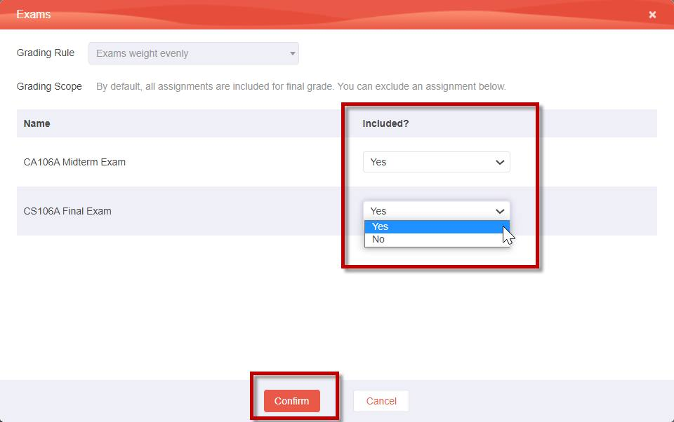

第8步
设置完所有项目后，单击“设置评分规则”页面底部的“保存”按钮。
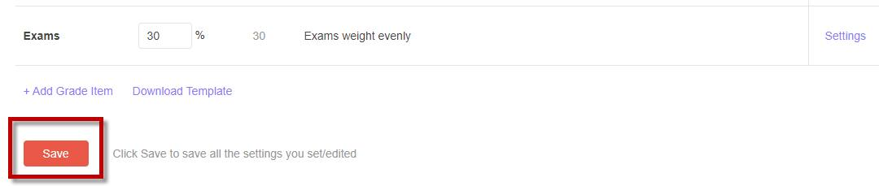

第 9 步
在“已成功保存”弹出窗口中，点按“好”按钮。
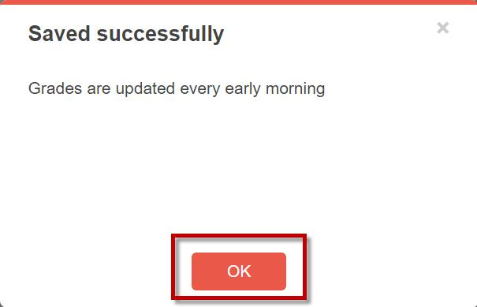

第 10 步
在成绩屏幕上，学生的课程成绩会根据您刚刚设置的评分规则加载。

概述
来源：https://help.ulearning.app/ulearning/teacher/overview
此为面向教师的快速入门用户指南。 本指南为ULearning教师用户提供使用ULearning LMS所需的知识和技能。 通过遵循本指南中的步骤，您可以快速掌握教师最常见的LMS任务，开启您的教师旅程。
本指南围绕您将执行的必要任务展开，并以ULearning平台屏幕截图一步步引导您。

使用ULearning教学的快速入门清单
此清单简要概述了您在ULearning从线下教学过渡到在线教学时需要进行的操作。 虽然没有魔杖可以自动将您的线下课程转换为在线课程，但我们希望通过这些简单的操作步骤帮助您入门。
熟悉这些基本步骤后，您可以充分发挥您的创造力，探索ULearning的各种可能性。 步骤/任务

LMS 登录
- 首先：平台URL、您的 username和密码

课程设置
- 在课程开始之前
- 创建课程
- 作为ULearning的新用户，这是您的起点
- 创建班级
- 当您创建新课程时，平台将为您的课程创建一个默认班级
- 您可以根据需要创建更多班级
- 注册学生
- 此操作通常由您学校的行政人员处理
- 但有时也需要您来执行
- 将老师添加到课程中
- 一门课程可以由多名教师共同教授或共同管理
- 为班级分配老师
- 一个班级可以由多个教师以不同身份共同授课：
- 课程管理员
- 老师
- 助教（教师助理）

课件设置
- 通常在课程开始前设置，但您也可以在课程开始后创建并添加更多课件
- 制作课件
- 可重复使用和可共享的HTML格式数字化学习内容
- 使用ULearning专有创作工具创作：U-Author
- 分为5层：课件、模块、主题、页面和内容元素（文本、图像、视频、练习题等）
- 可以由其他人制作，然后与您共享
- 也可以由一个团队共同制作
- 预览课件
- 在编辑时查看数字化学习内容，浏览视角为学生视角
- 发布课件
- 向学生开放，在发布之前，只对您可见
- 将课件插入课程
- 课件本身可以单独使用
- 更常见的使用方法是与课程一起使用，可被多个课程不断重复使用

教学/学习活动和资源
- 课程开始后将开展各种教学/学习活动和事件，包括课程中添加的额外学习资源。
- 公告
-创建/发布公告
- 您可以使用公告执行各种操作
- 您可以按班级发布公告
- 资源
- 添加资源
- 创建微课程
-课件以外的额外学习资源 -多种不同格式：图像、视频、音频、文档、链接、ULearning页面等。 -您可以通过易于使用的ULearning内置微课程创作工具，将PPT/PDF和图像转换为微课程
- 作业
- 创建作业
- 发布作业
- 作业评分
- 三种类型的作业：个人作业、小组作业和随堂测验
- 首次创建随堂测验
- 创建问题并将其添加到问题库
- 创建随堂测验
- 将问题库中的问题插入随堂测验中
- 评分和未评分（0分）
- 您可以按班级发布公告
- 讨论
- 创建/发布讨论
- 评分讨论
- 回复讨论
- 你可以利用讨论创执行各种操作
- 你可以按班级发布讨论
- 您可以根据您设置的评分规则手动加权分数

考核与评价
- 课程开始后，甚至课程结束后均可
- 考试
- 创建考试题
- 创建考试
- 创建班级考试和课程
- 班级考试评分
- 两种类型的班级考试
- 使用预定的考卷进行班级考试
-使用随机生成的考卷进行班级考试，根据您定义的抽题规则直接从问题库中抽选问题。
- 考试活动发生在课程开始后，可在课程开始之前准备考题
- 你可以按班级和学生区分讨论
- 成绩
- 制定评分规则
- 查看成绩
- 导出成绩
- 理论上，您可以在课程结束时设置评分规则。 但实际上，您应该尽早（甚至在课程开始之前）制定评分规则，以便学生清楚地了解学习期望以及如何评估课程学习
- 您可以按班级区分评分规则

数据和分析
- 分析
- 查看数据
- 分析数据
- 请随着课程的进展，持续关注课程数据
- 寻找趋势并找出问题
- 可进行更改

创建新课程
来源：https://help.ulearning.app/ulearning/teacher/preparing-course/creating-a-new-course
- 点击 创建课程 按钮。
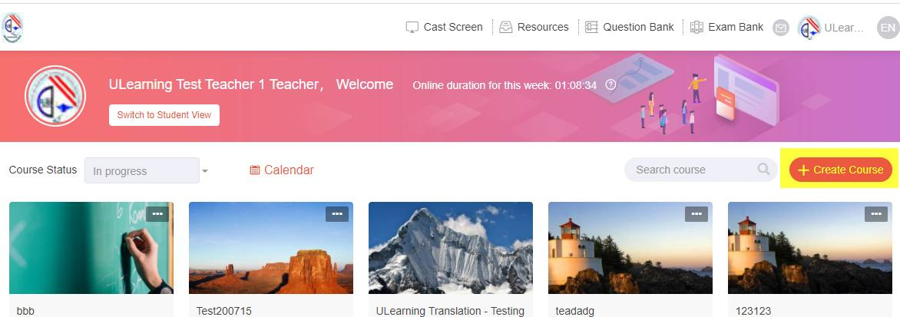
- - 输入课程名称。
- 为您的课程选择一个课程封面。
- 然后，单击 创建 按钮。
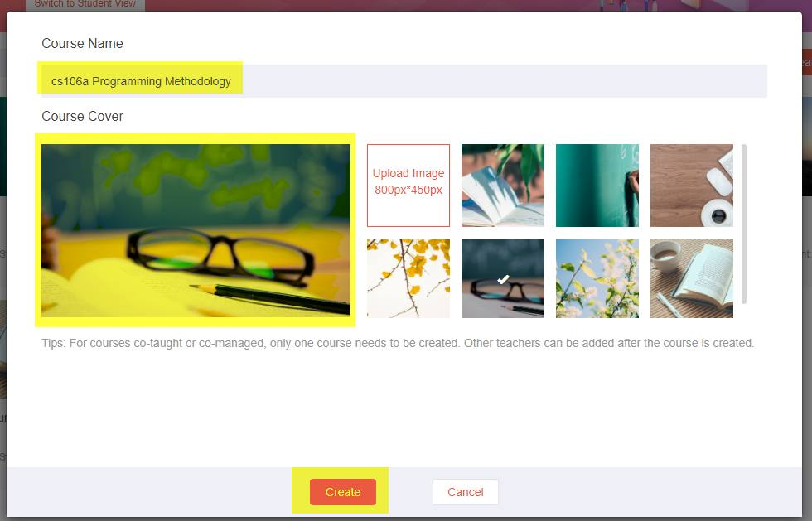
新创建的课程在您的课程列表中列为第一个课程。
- 点击新创建的课程，打开课程主页。
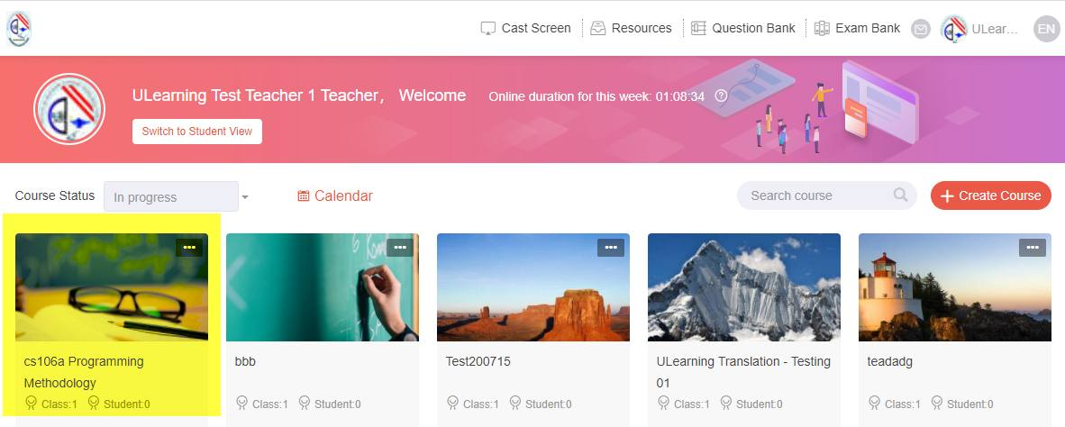
提示：注意：您可能需要遵循学校的课程命名规则来为您的课程命名。
提示
- 您可以上传自己的图像作为课程封面。
- 确保图像大小为800px * 450px。

创建课件
来源：https://help.ulearning.app/ulearning/teacher/preparing-course/creating-courseware

步骤操作
- 点击课件选项。
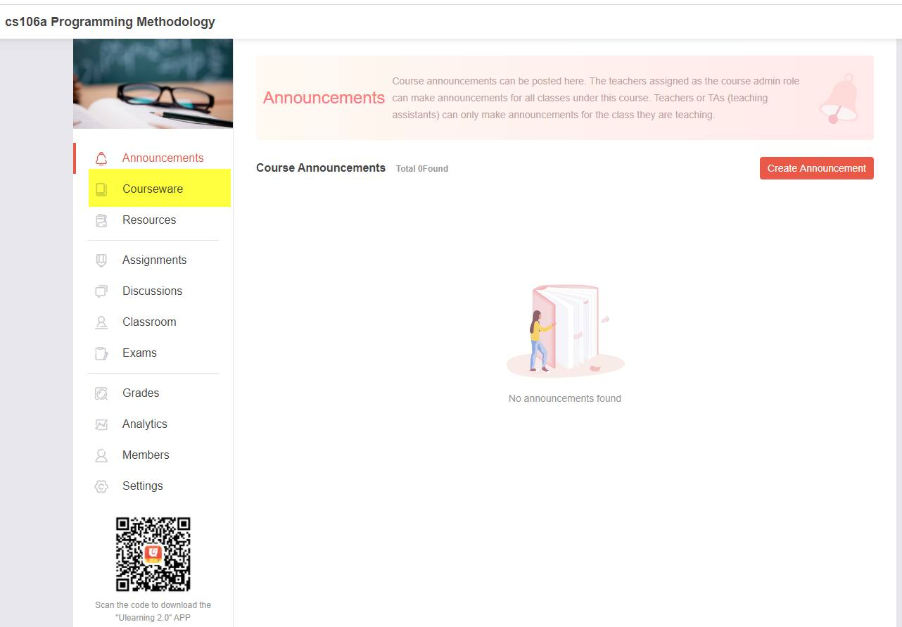
- 点击 编辑/创建课件 链接。
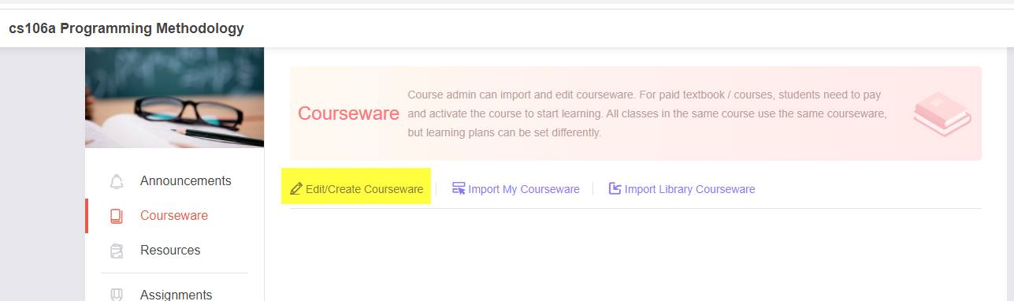
- 在您的课件列表页面上，单击创建课件按钮。
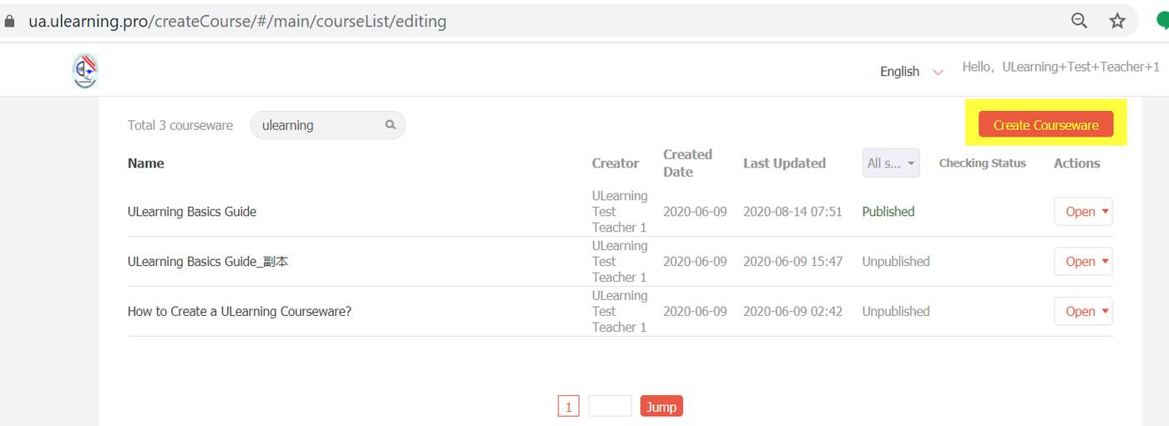
- - 输入课件名称。
- 然后，单击创建课件按钮。
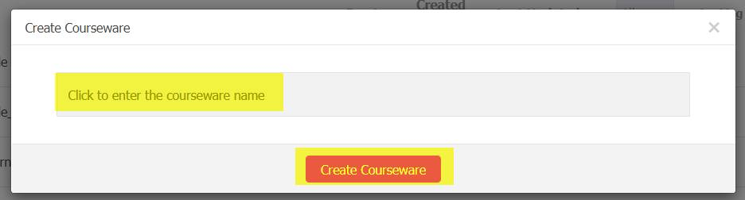
- - 快速创建内容大纲，只需使用具体模块、主题和页面标题来替换占位符，并保持“#”符号不变。
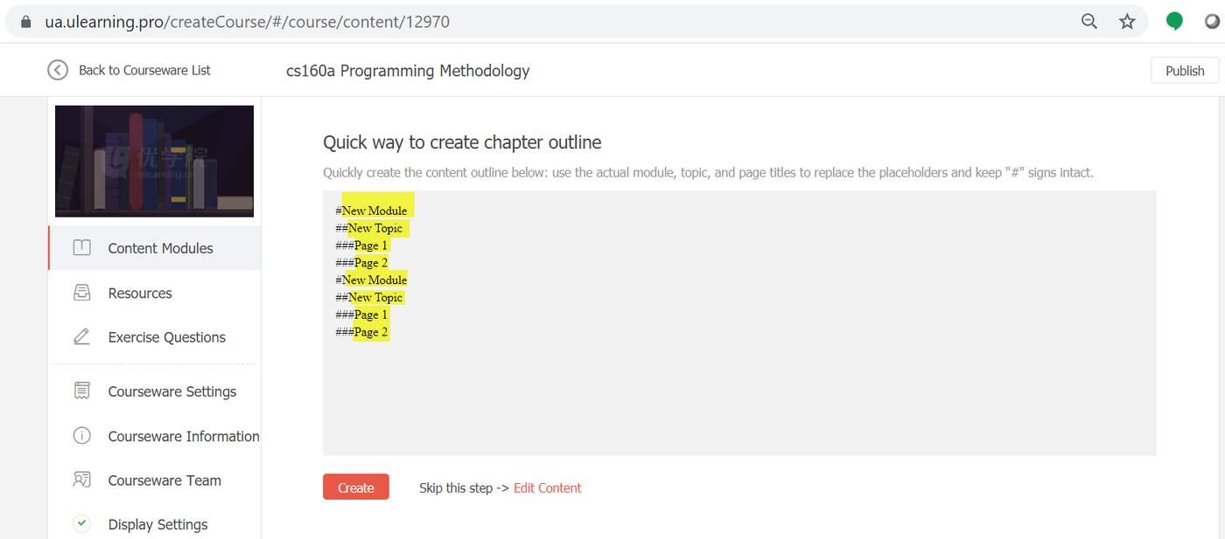
例如：
模板占位符 | 具体模块、主题和页面标题的示例 --- | --- #新模块 | #第一讲 ##新专题 | ##专题一: Karel程序 ###第一页 | ###算法 vs 程序 ###第二页 | ###Karel程序的句法 #新模块 | #第二讲 ##新专题 | ##专题一: Karel 与 Java ###第一页 | ###常见异常 ###第二页 | ###分解
- 点击 创建 按钮。
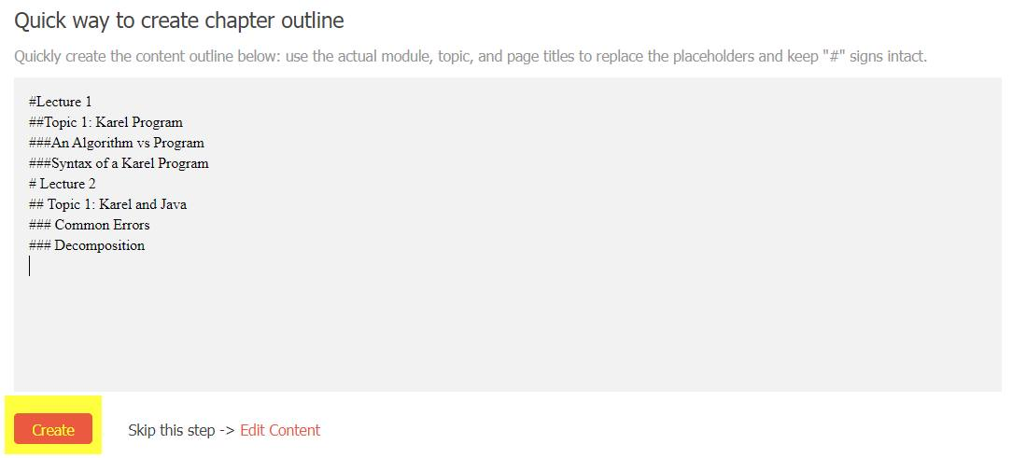
- 在课件编辑器页面上：
- 左侧区域是结构面板，您可以在其中添加/删除模块/主题/页面并重新排序。
- 中间区域是内容区域，您可以在其中创建富文本内容。
- 右侧区域是内容元素工具栏，您可以在其中选择内容元素并将其插入内容区域。
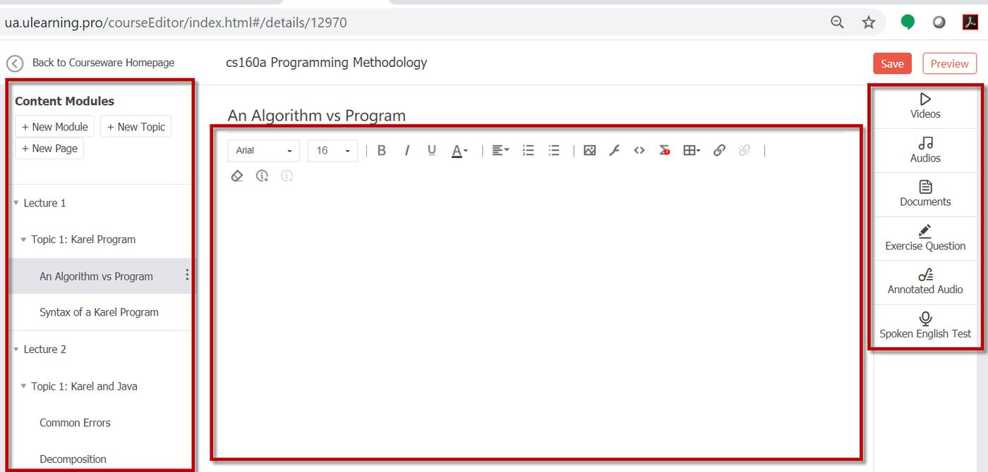
在结构面板上，您可以：
- 单击 新模块、新主题 或 新页面 以添加模块/主题/页面。
- 或单击项目下拉菜单，然后为相应项目选择 添加主题 或 添加页面 按钮。
- 从下拉菜单中，单击 重命名 按钮以编辑模块、主题或页面标题。
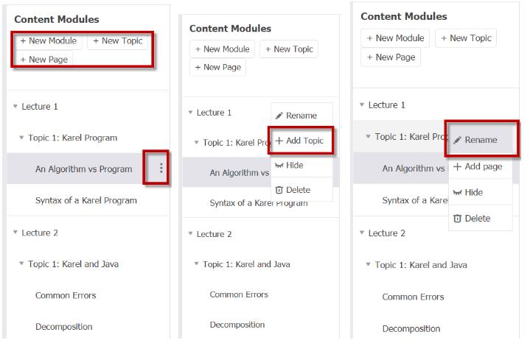
- 拖动一个项目以重新排序内容结构。
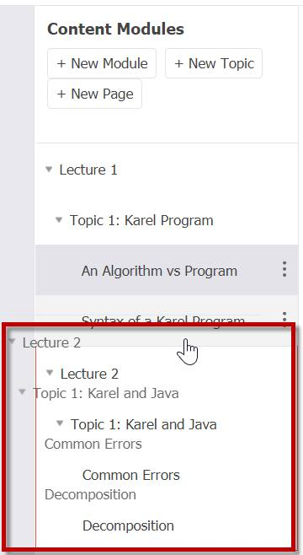
从内容元素工具栏中，您可以选择5个不同的内容对象并将其插入中间内容区域。
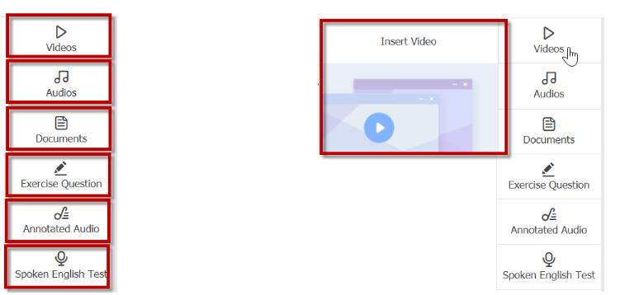

创建富文本内容
来源：https://help.ulearning.app/ulearning/teacher/preparing-course/creating-rich-text-content
- 您可以使用中间的富文本编辑器工具来创建课件内容。 就像MS Word一样，您可以输入文本、超链接、图像、公式等，甚至可以从YouTube等社交媒体嵌入外部视频。
- 您还可以使用右侧的内容元素工具栏添加视频、音频、文档、练习题、带注释的音频和英语口语测试。
提示：用户提醒：创建的内容将自动保存。
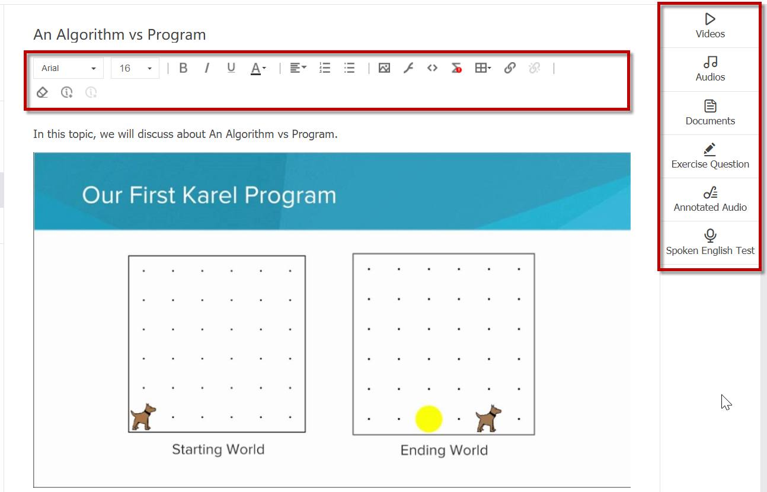

嵌入Youtube视频
来源：https://help.ulearning.app/ulearning/teacher/preparing-course/embedding-a-youtube-video

第1步
-单击 添加插件 按钮。
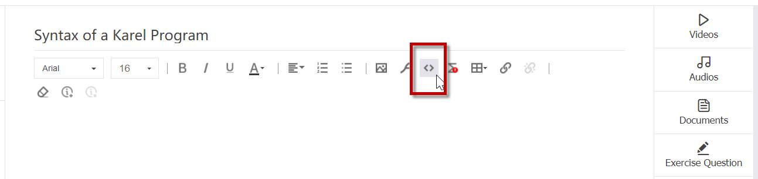
-此操作将弹出 插入插件 窗口。
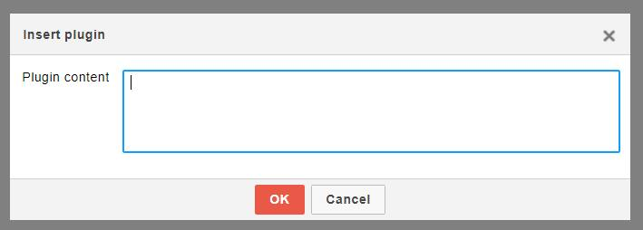

第2步
-转到YouTube视频网站，点击视频播放器下方的 分享 链接。
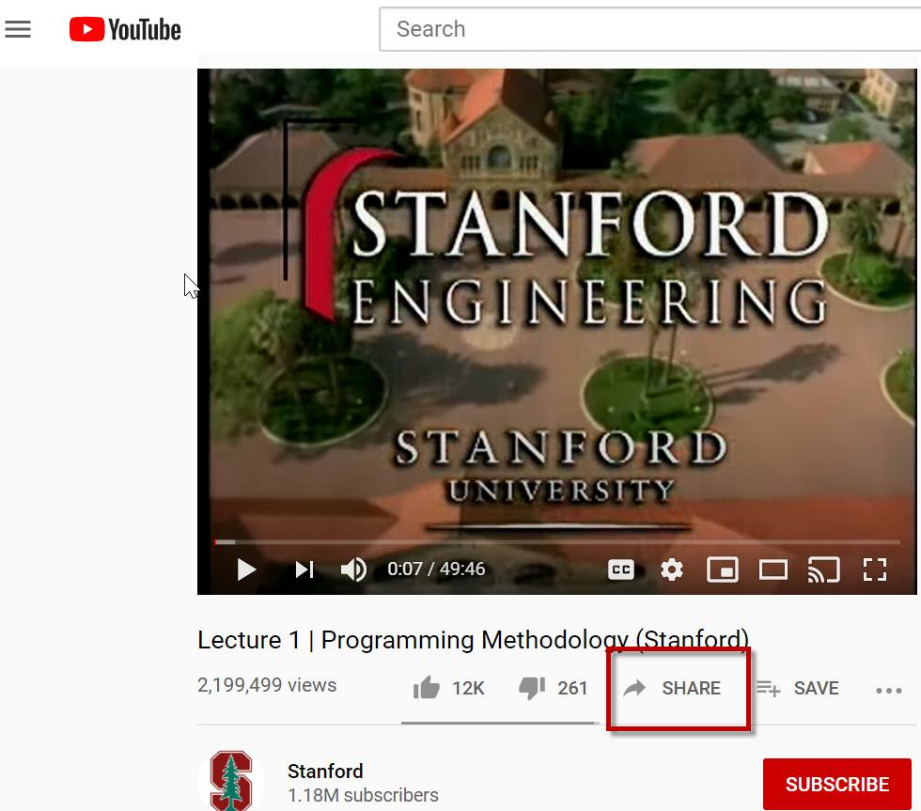

第3步
-单击 嵌入 图标（弹出的分享窗口中的第一个图标）。
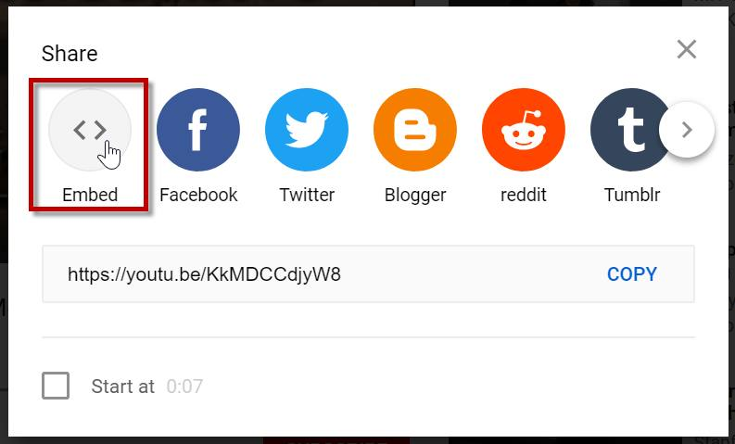

第4步
-单击 嵌入视频 弹出窗口右下角的 复制 链接。
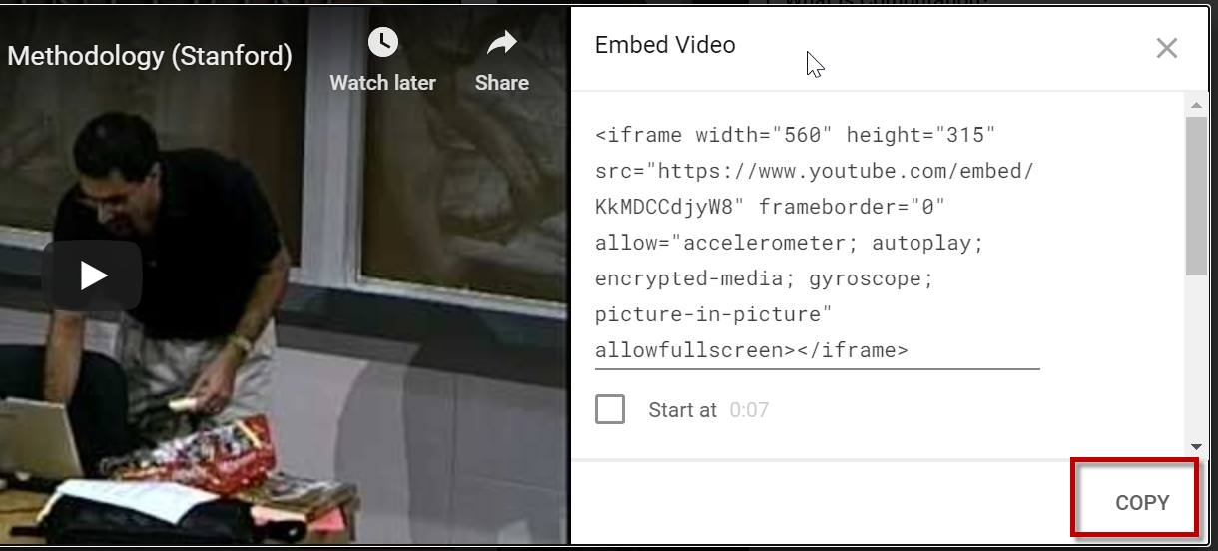

第5步
- 返回课程软件编辑器页面，将复制的代码粘贴到 插入插件 弹出窗口中。
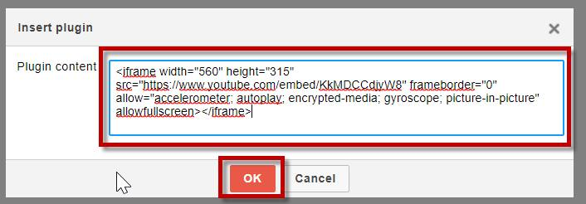
- 点击 确认 按钮。 YouTube视频嵌入到您的内容页面中。
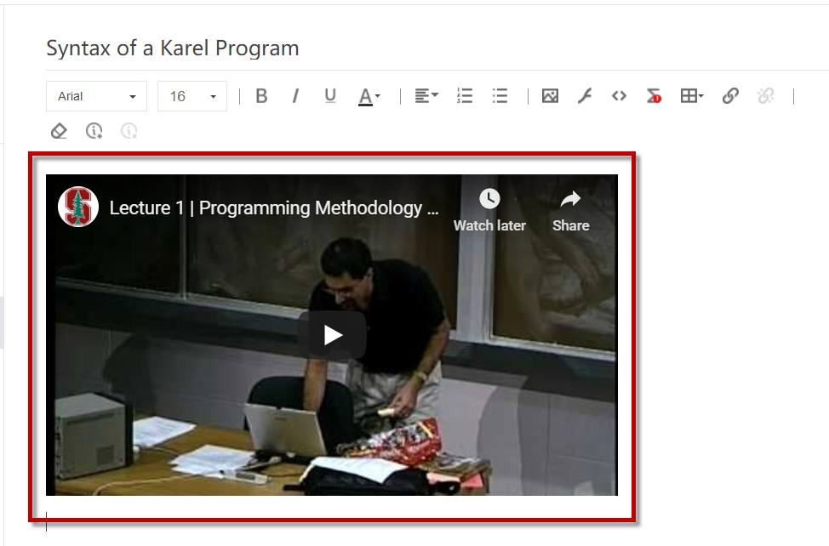

将视频插入页面
来源：https://help.ulearning.app/ulearning/teacher/preparing-course/insert-a-video-to-page

第1步
单击右侧内容元素栏中的视频图标。
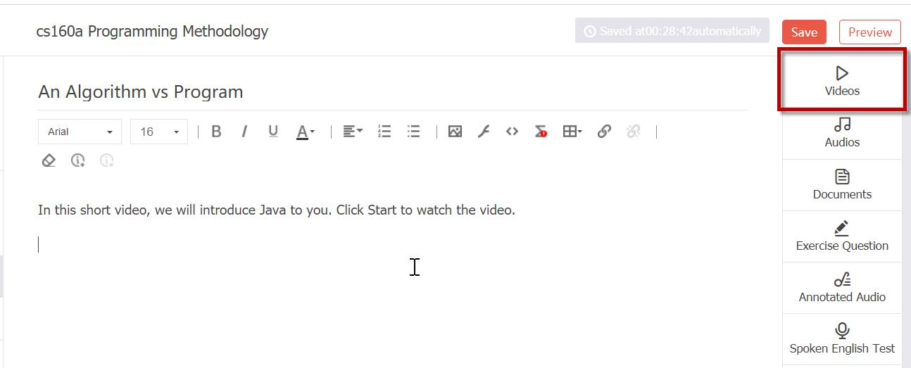

第2步
单击本地上传按钮。
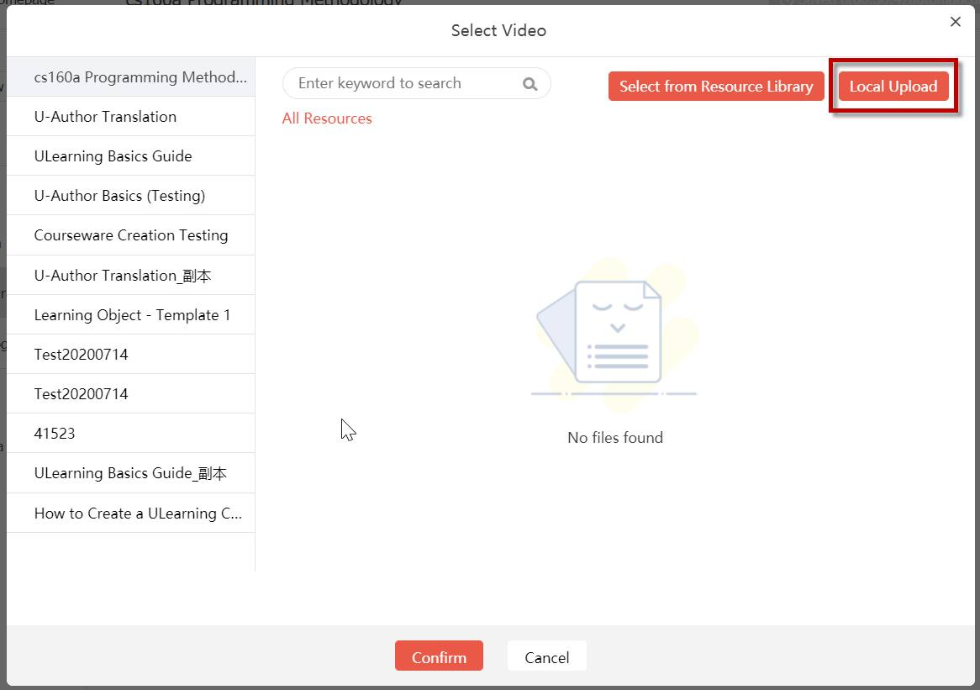

第3步
选择您要上传的视频，然后单击“打开”按钮。
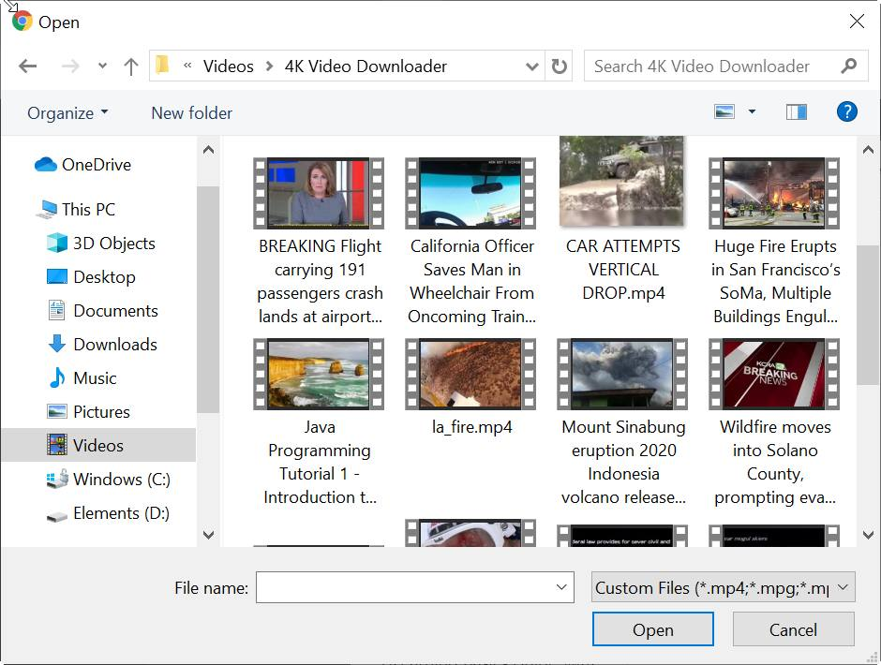

第4步
- 在选择视频弹出窗口中，单击选择已上传的视频。
- 注：根据视频大小，视频可能需要一段时间才能显示。
- 单击确认按钮，将视频插入到您的内容页面中。
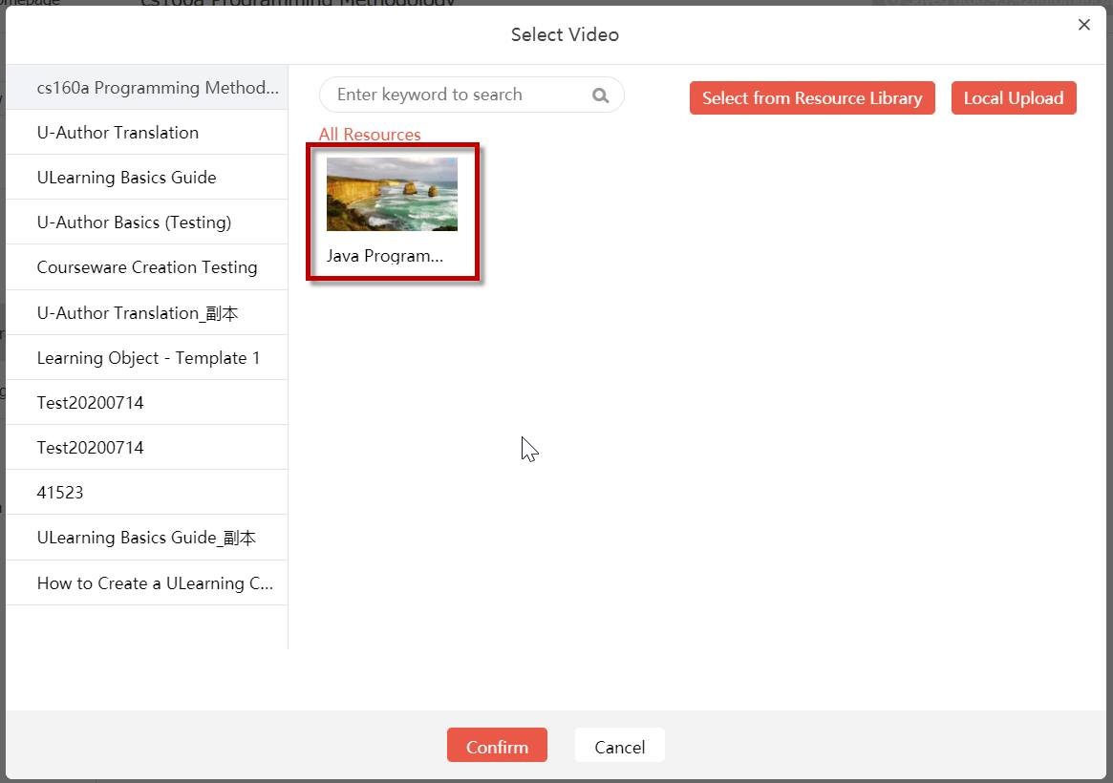

第5步
- 在添加字幕弹出窗口中，单击确认按钮，将视频插入内容页面。
- 注：您也可以在此时导入此视频的字幕，或在插入视频后导入。
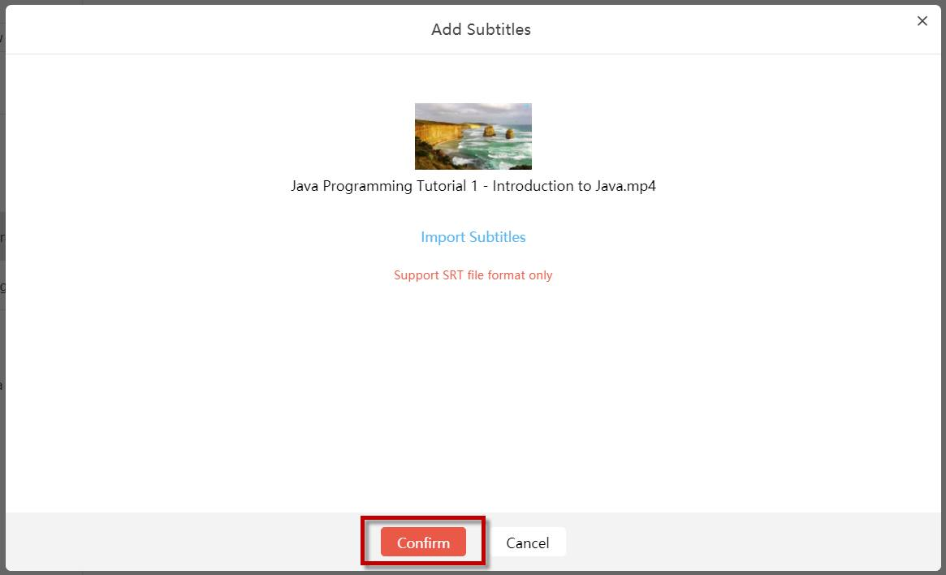
- 插入的视频将显示在内容区域中，您可以：
- 在视频的左下角添加字幕或注释。
- 使用视频播放器下方工具栏中的工具来编辑/删除视频，编辑/添加字幕等，还可以将练习题插入视频中。
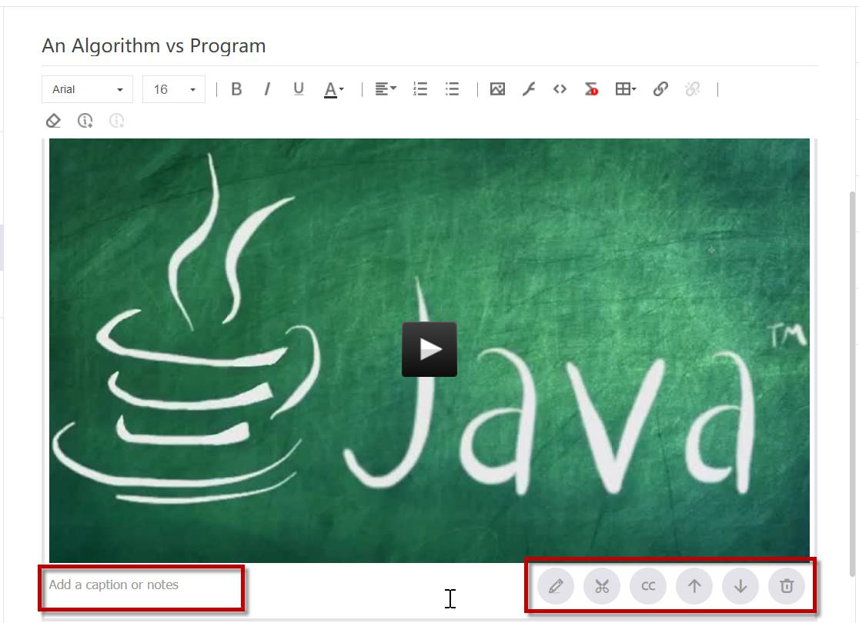

将课件插入课程
来源：https://help.ulearning.app/ulearning/teacher/preparing-course/insert-courseware-into-course

第1步
在创建、保存和发布课件后，您可以关闭课件页面。 现在，您又回到了课件选项卡的课程页面。 单击导入我的课件链接。
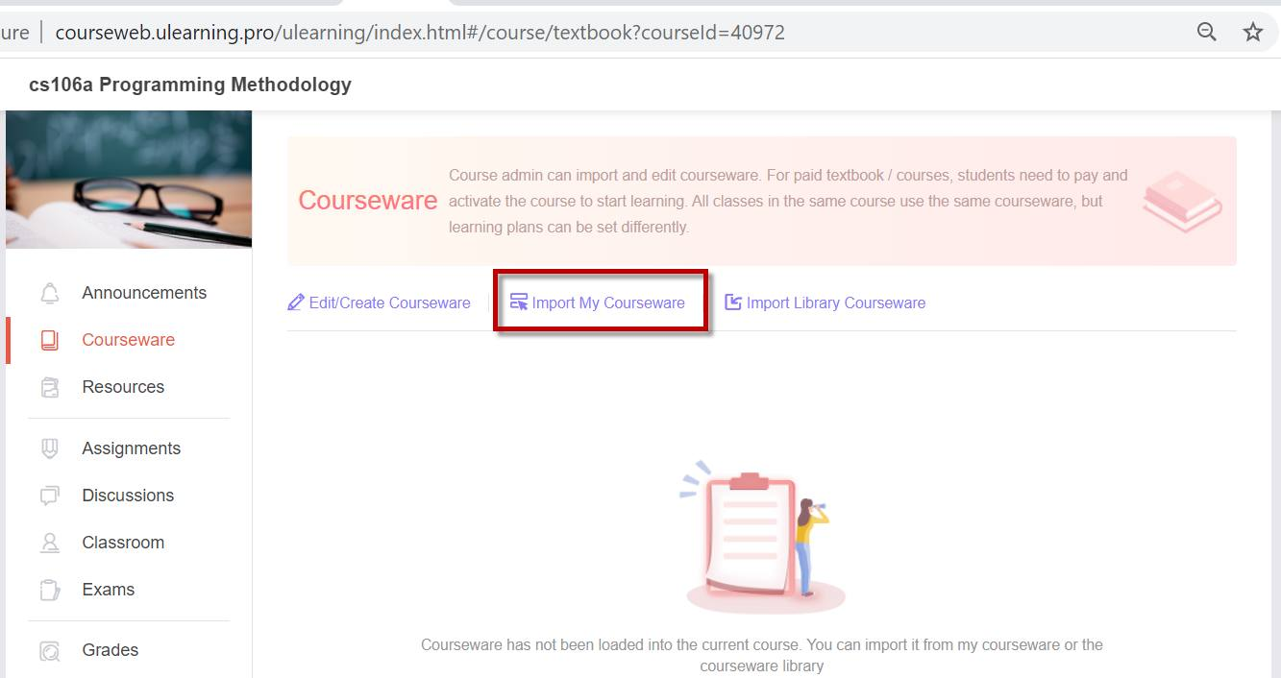

第2步
- 单击要插入的课件前面的复选框。
- 单击底部的导入按钮。
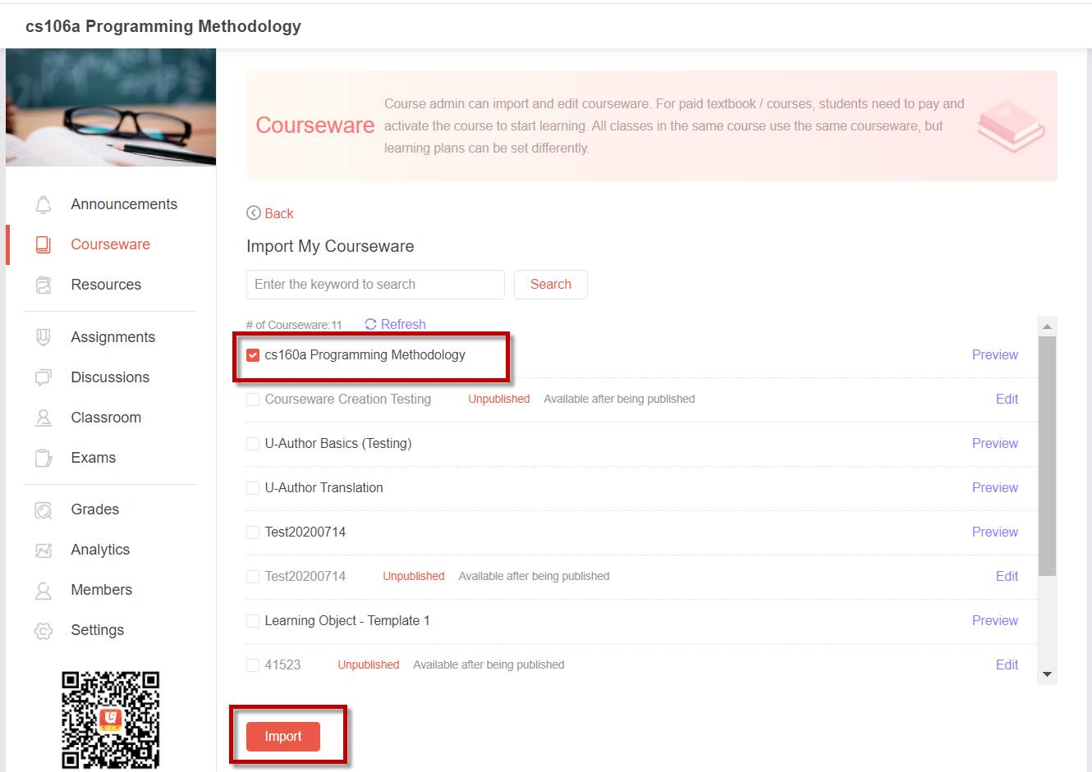

第3步
从修改课件弹出窗口中，单击确认按钮。
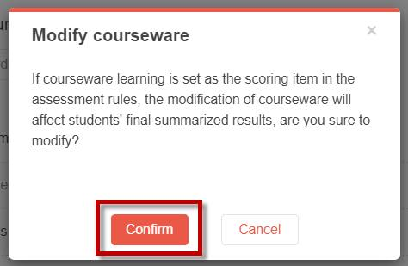

第4步
您将注意到课程已插入，课程软件的所有模块都已列在页面中。
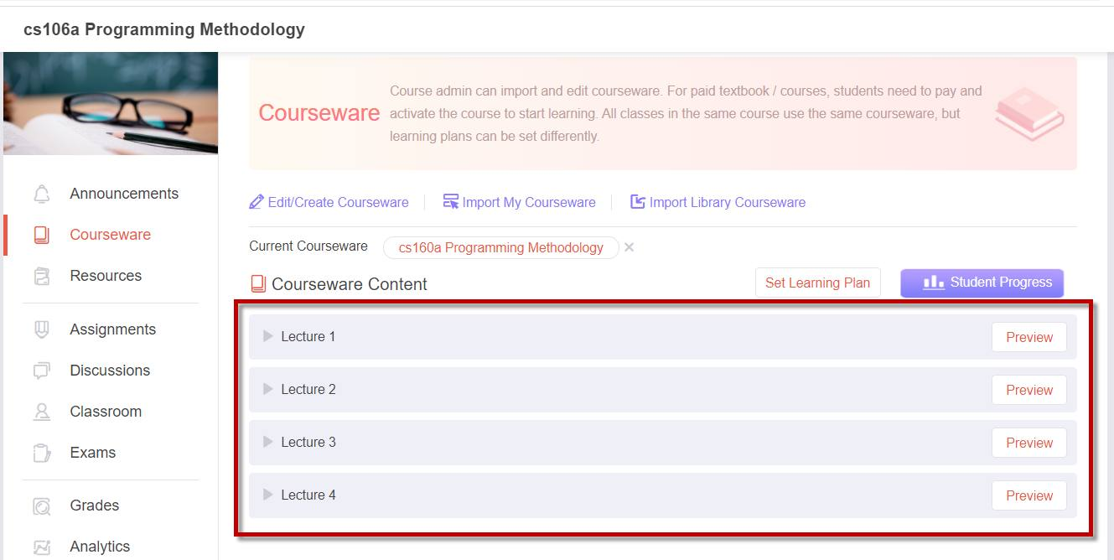
用户提醒
您可插入多个您自己的课件或其他课件。 根据课程/学习需求，您可以从各种资源中寻找并添加多个课件。

预览课件
来源：https://help.ulearning.app/ulearning/teacher/preparing-course/previewing-courseware
从您的课件编辑窗口中，单击“预览”按钮，以查看作为学生角色进行编辑的课件。
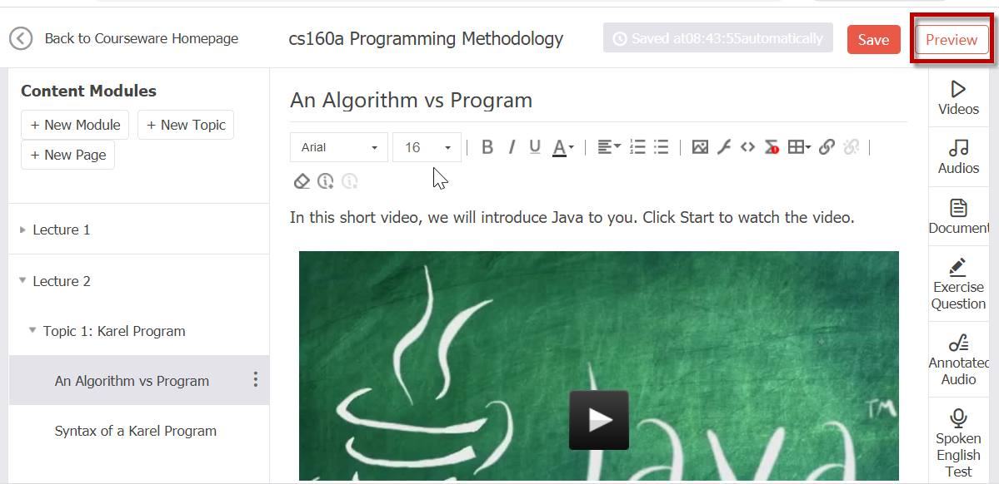
它会在新窗口中打开内容页面。 您可以使用上一页和下一页来浏览整个课件。
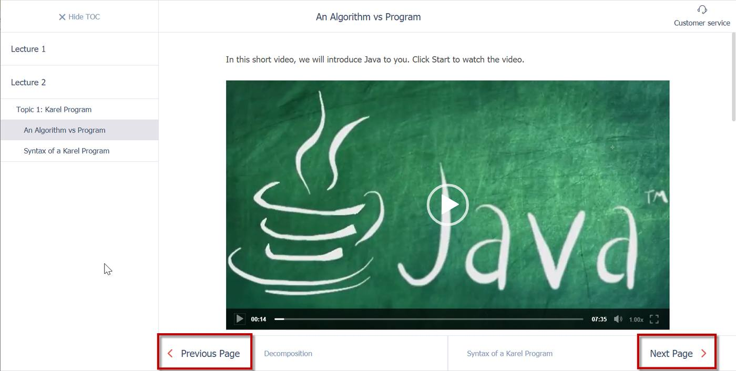

发布课件
来源：https://help.ulearning.app/ulearning/teacher/preparing-course/publishing-courseware

第 1 步
- 在课件编辑器页面上，单击 返回课件主页 链接。
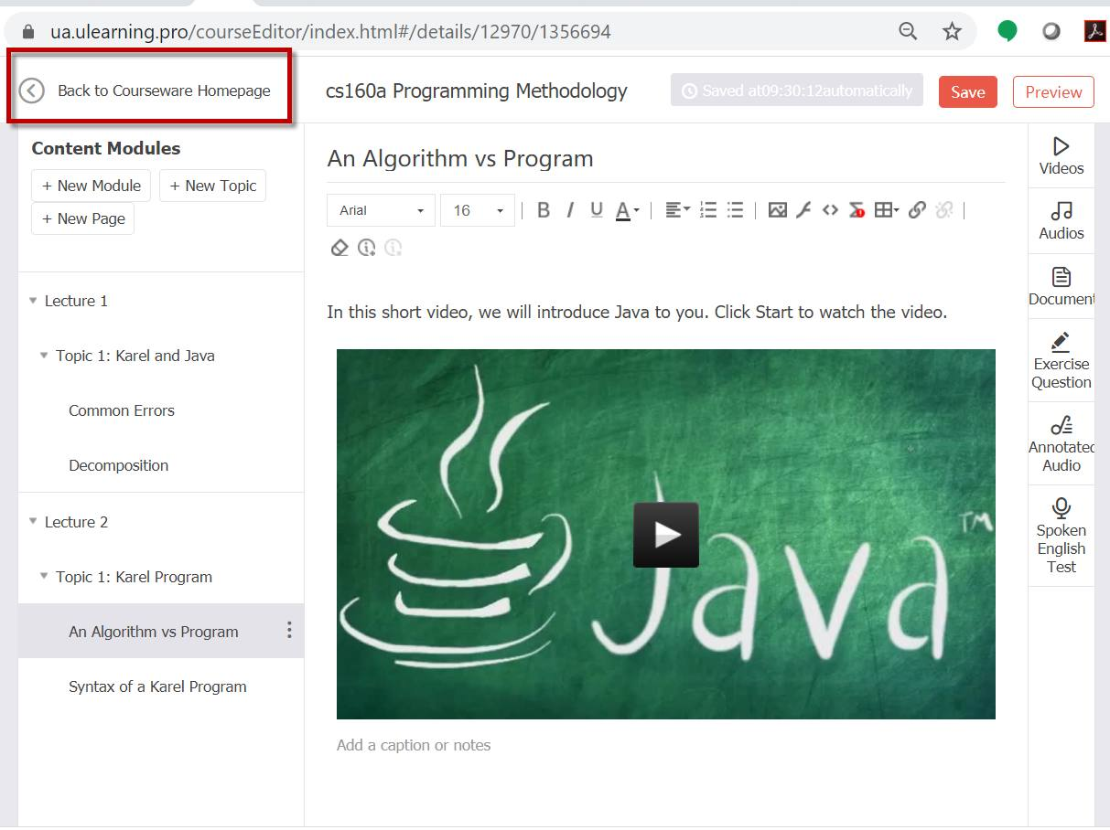

第 2 步
- 从课件主页页面中，找到要发布的模块。
- 单击模块旁边的 发布 按钮。
- 注意：在发布课件之前，您可以看到模块标题后面的所有模块都被标记为“未发布”状态。
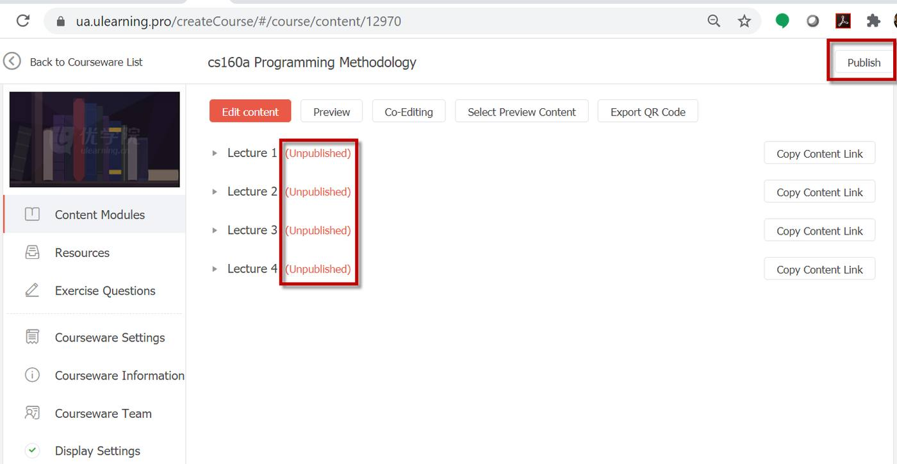

第3步
- 在警报弹出窗口中，单击 跳过 按钮。
- 注意：如果您只想在教授的课程中使用课件，则无需填写课件信息。
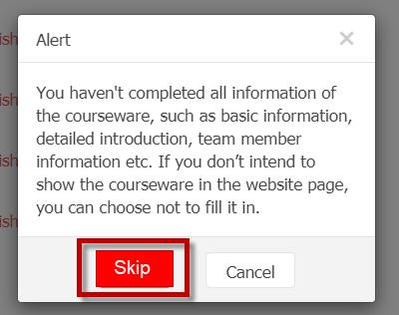

第4步
- 在发布弹出窗口上：
- 从 在哪里发布？ 下拉菜单中选择发布位置。 默认情况下，将发布到您学校的ULearning LMS门户网站。
- 单击 发布 按钮。
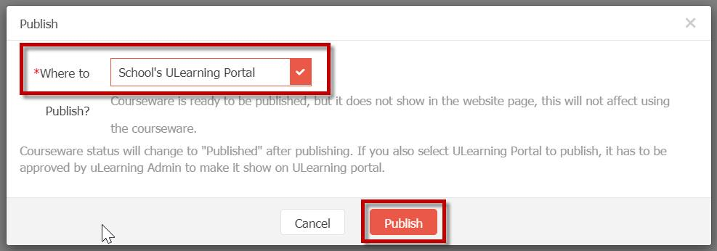

第5步
- 课件主页已部分刷新。 您将注意到 发布 按钮被两个新按钮替换：更新 和 取消发布 。
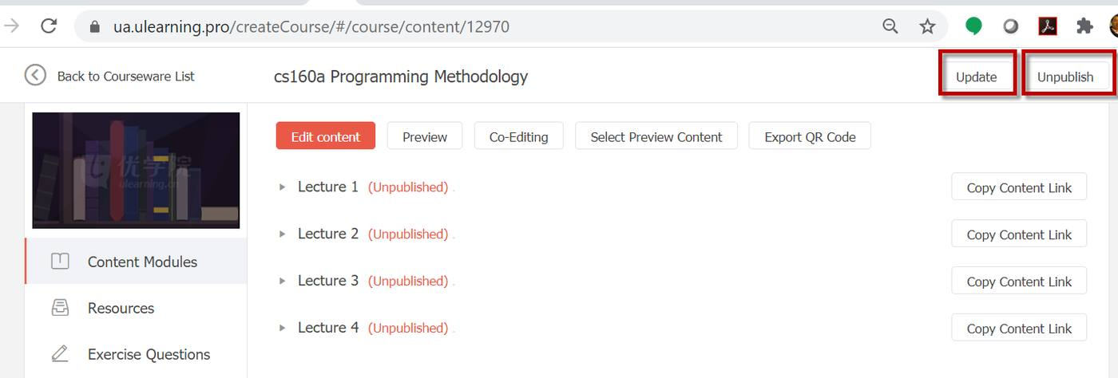

第6步
- 要完全刷新课件主页，请单击浏览器地址栏前的浏览器 刷新 图标。 您将注意到每个模块的 未发布 状态标记已被移除。
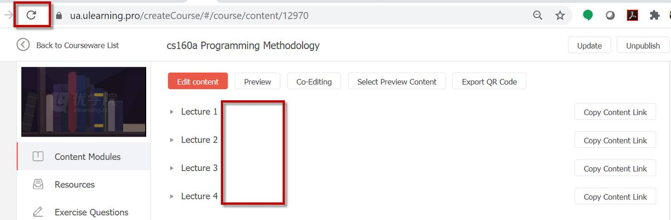

保存课件
来源：https://help.ulearning.app/ulearning/teacher/preparing-course/saving-courseware
正在编辑中的课件每10秒或在您离开页面时自动保存一次。
您也可以随时单击保存按钮手动保存。
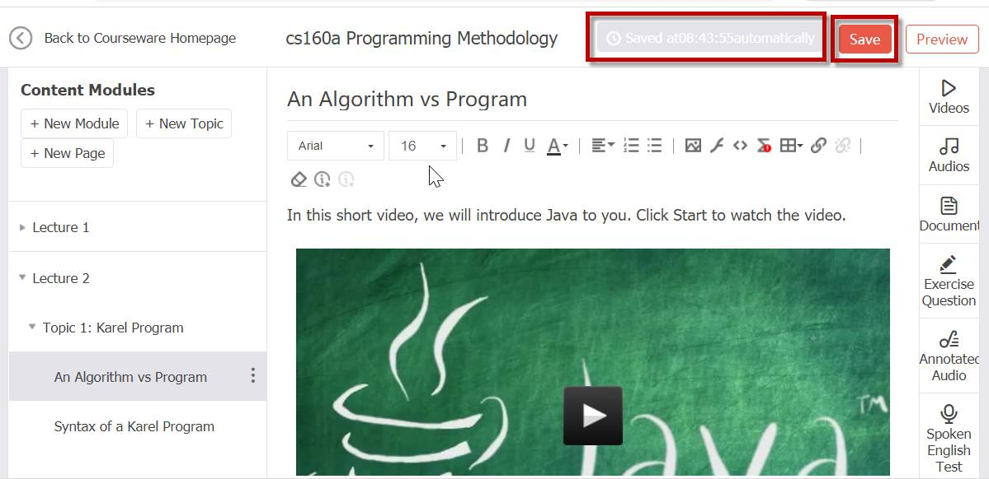

添加资源
来源：https://help.ulearning.app/ulearning/teacher/resources/adding-resource

第 1 步
在课程主页上单击“资源”选项。
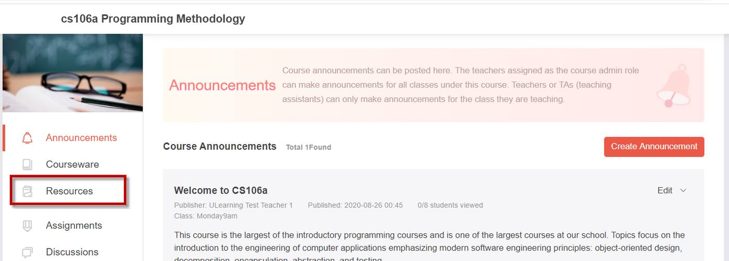

第 2 步
在“资源”页面中：
- 单击“添加资源”下拉菜单。
- 单击“上传文件”选项。
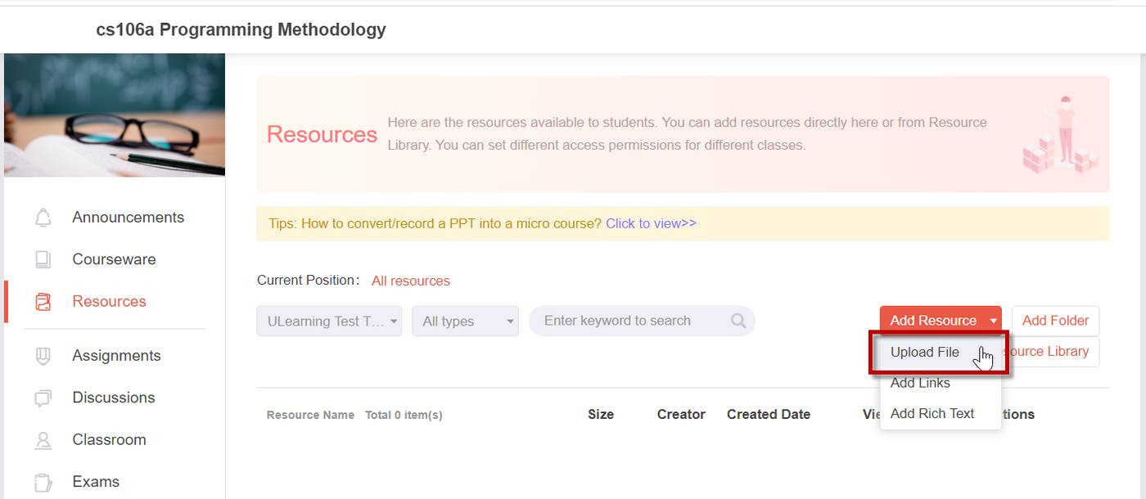

第3步
在“添加资源”弹出窗口中，点按“本地上传”按钮。
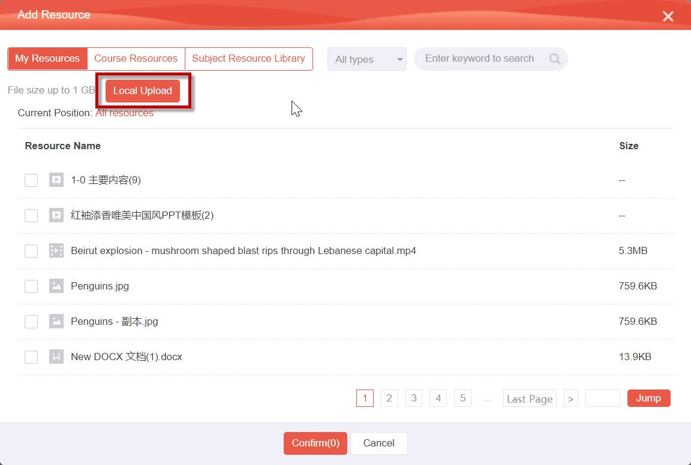

第4步
从“本地上传”弹出窗口中，选择要上传的文件，然后单击“打开”按钮。
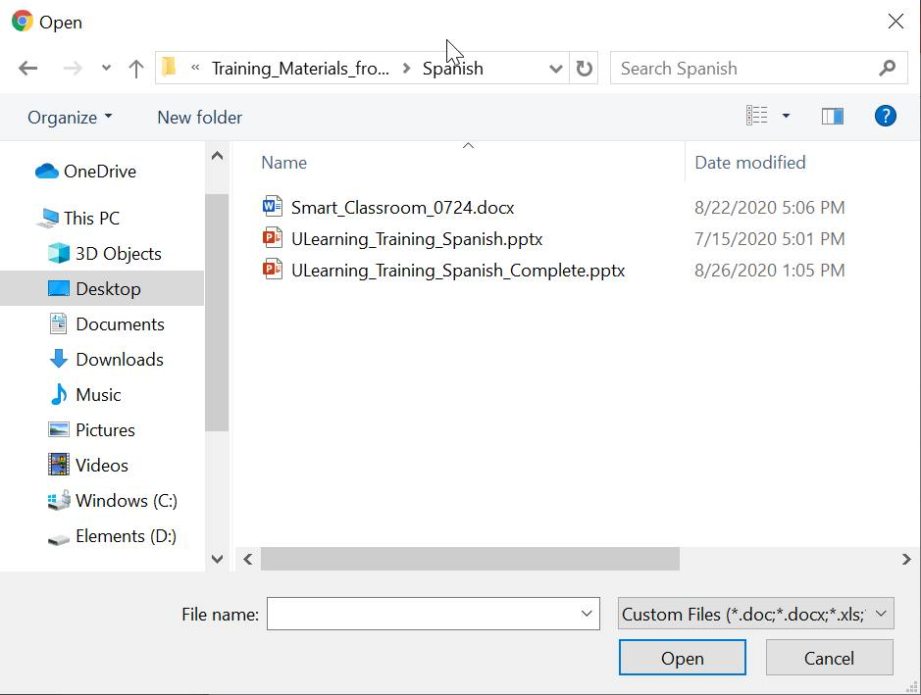

第5步
在“上传”窗口：
- 您将看到您刚刚上传的文件已被选中。
- 注意：在进入下一步之前，您可以继续上传更多文件。
- 点按“确认 (n)”按钮。
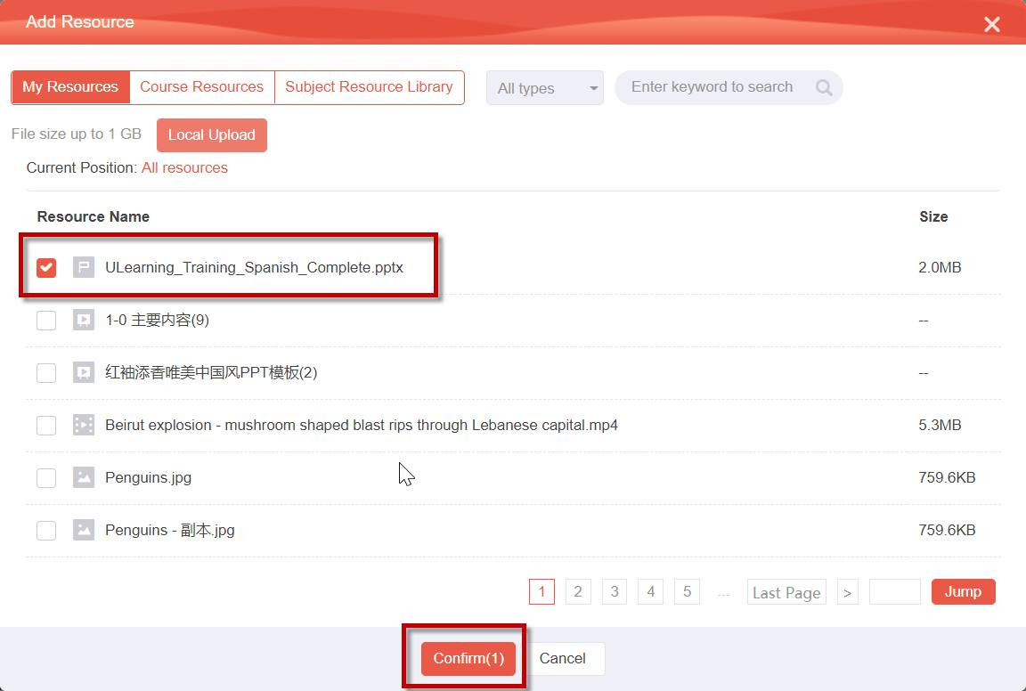

第6步
该文件已列在“资源”页面上。
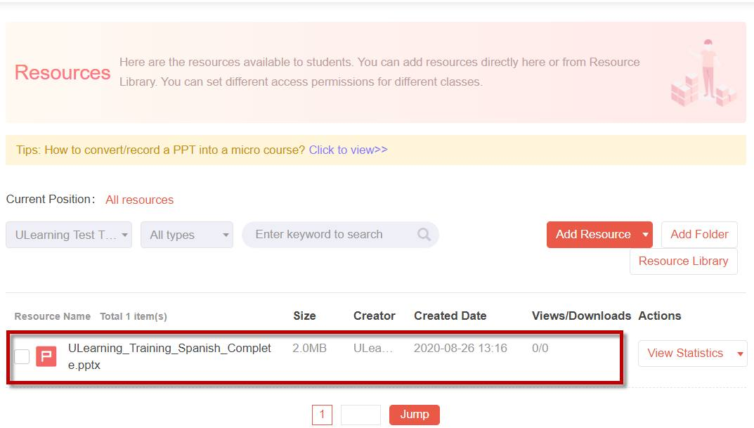

创建微课
来源：https://help.ulearning.app/ulearning/teacher/resources/creating-micro-course

第1步
在“资源”页面上：
- 找到要转换为微课的资源，单击旁边的“更多操作”下拉菜单。
- 单击“录制微课”选项。
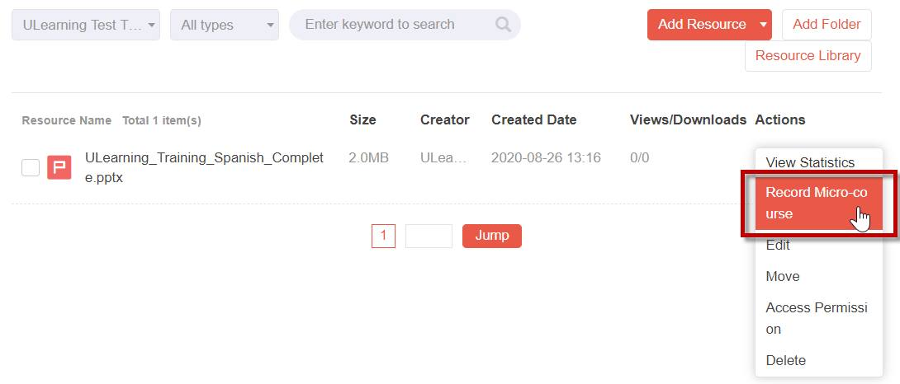

第2步
打开“微课程编辑器”窗口，并加载文件。
- 单击“录制画外音”按钮为幻灯片添加音频。
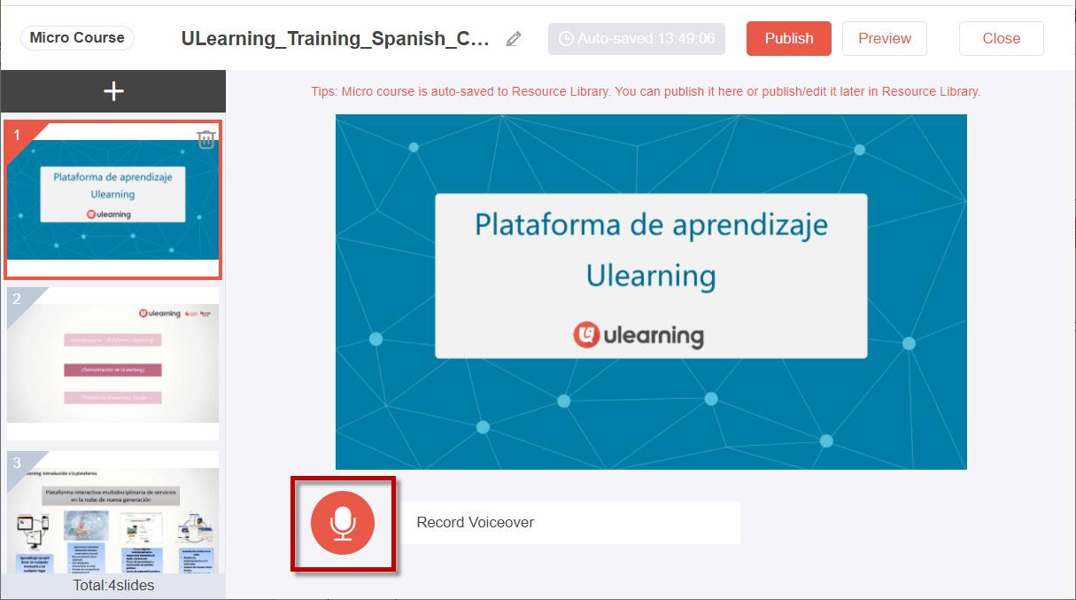

第3步
完成录音后，单击停止按钮以终止录音。
- 注意：录制时间显示在停止按钮旁边。
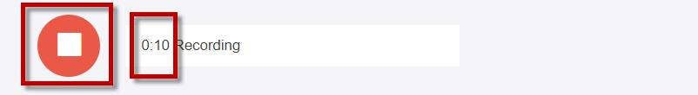

第4步
单击播放按钮收听您的录音。
- 如果您不满意，请单击“删除画外音”按钮并重新录音。
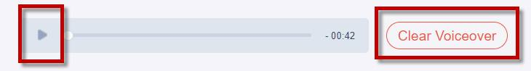

第5步
如果您想删除此幻灯片的画外音，请单击“确认”按钮。
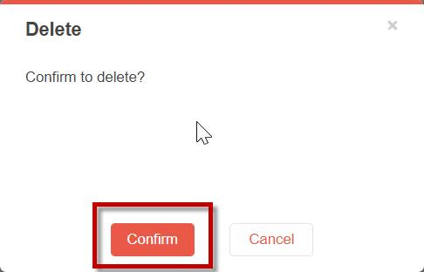

第6步
单击左侧幻灯片缩略图面板上的下一张幻灯片，并录制画外音。
- 重复此过程，将画外音添加到幻灯片中。
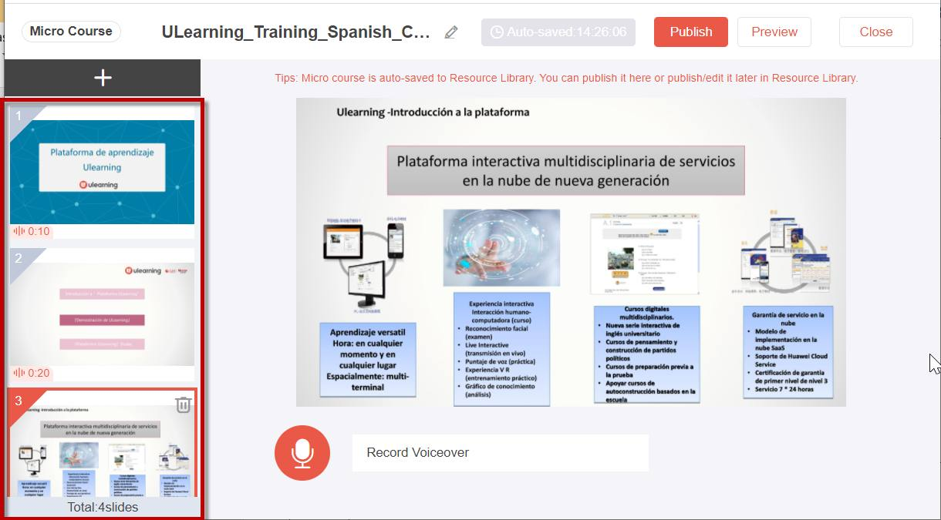

第7步
为本微课添加更多幻灯片：
- 单击页面左上角的+符号。
- 选择要添加的文件类型，然后单击。
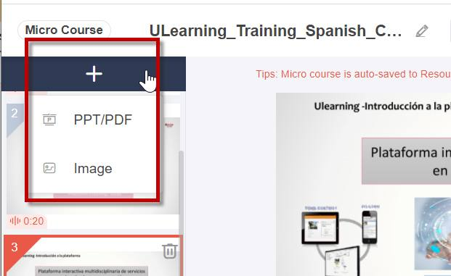

第8步
打开“添加资源”弹出窗口，其中包含您选择的类型的所有可用文件，或者您可以从本地计算机上传文件：
- 选择文件。
- 单击确认（n）按钮。
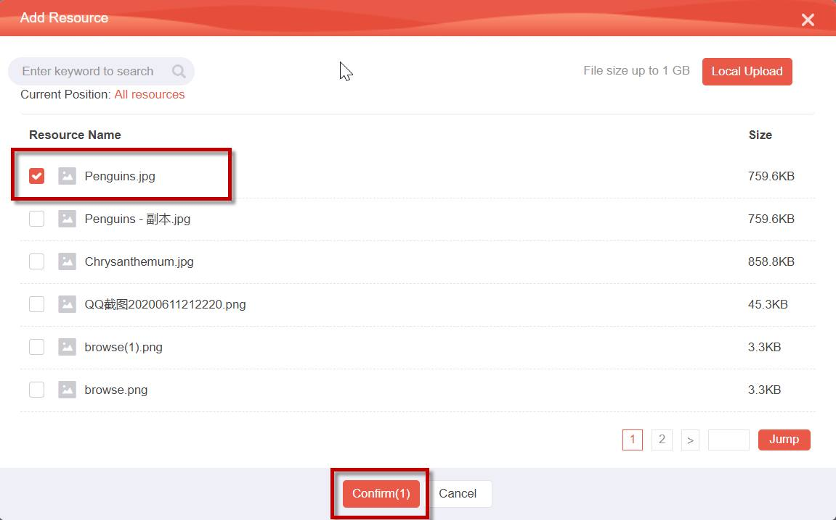

第9步
按照相同的流程为新添加的幻灯片录制画外音。
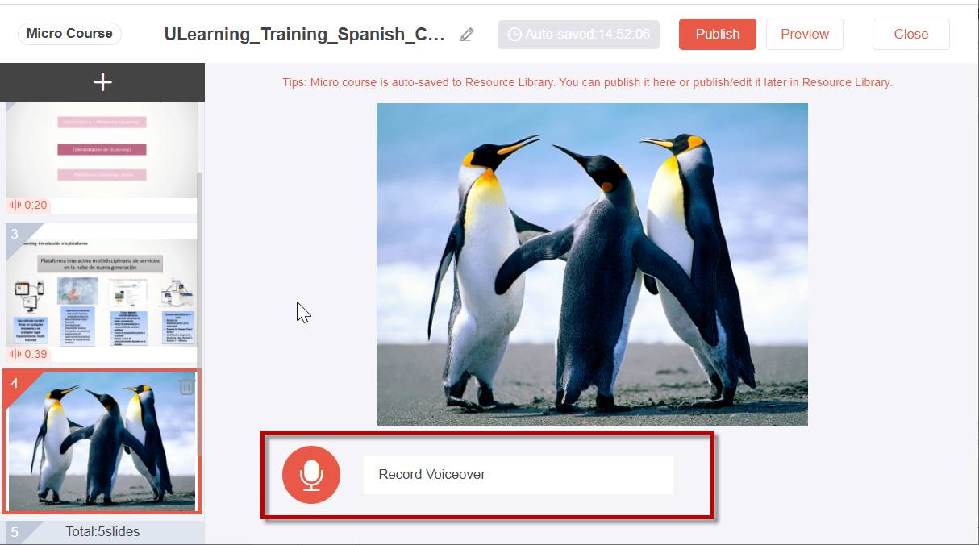

第10步
要调整幻灯片的顺序，请将幻灯片拖到您想要的位置。
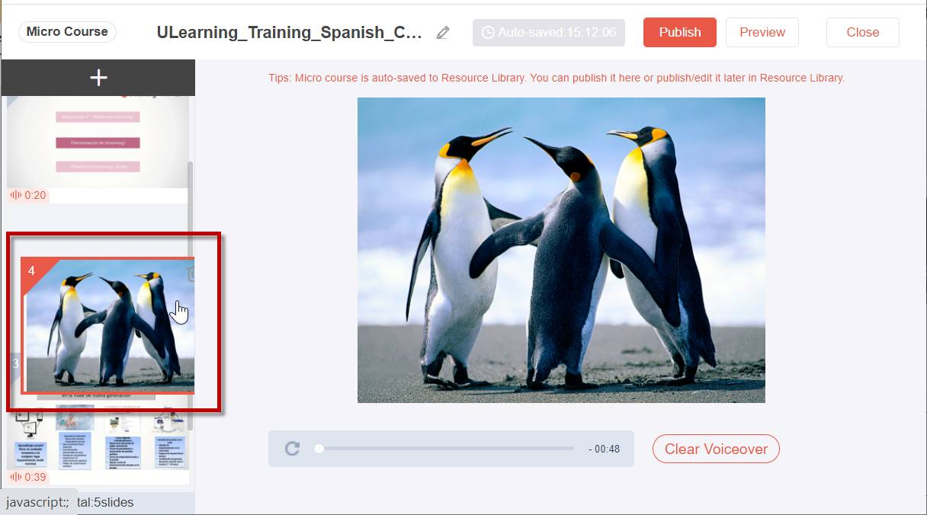

第11步
要从微课中删除幻灯片，请在幻灯片导航栏上单击幻灯片缩略图右上角的删除按钮。
- 注意：删除不可撤销，请谨慎操作。
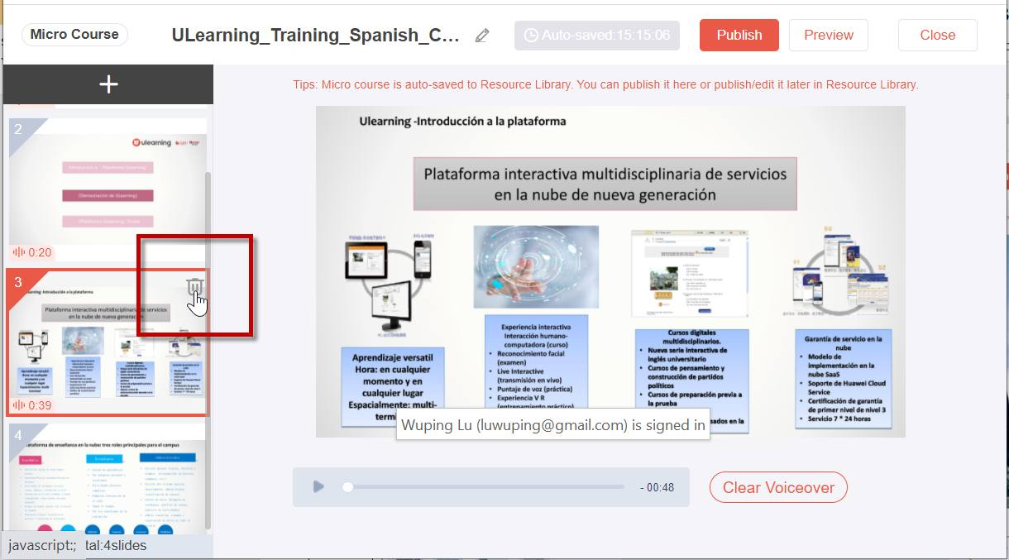

第12步
单击“预览”按钮，在编辑时预览微课。
- 注意：微课会自动保存到资源库。 如果您还没有准备好发布这门微型课程，您可以停在这一步骤，关闭“微课编辑器”窗口并返回“资源”窗口。
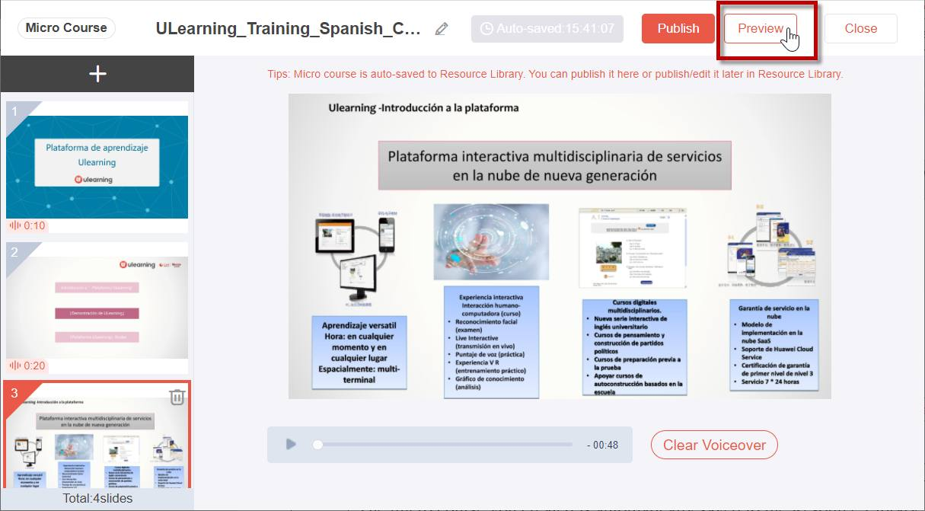

第13步
预览效果与您的学生观看此微课时的视图相同。 您可以使用上/下按钮后退/前进幻灯片。
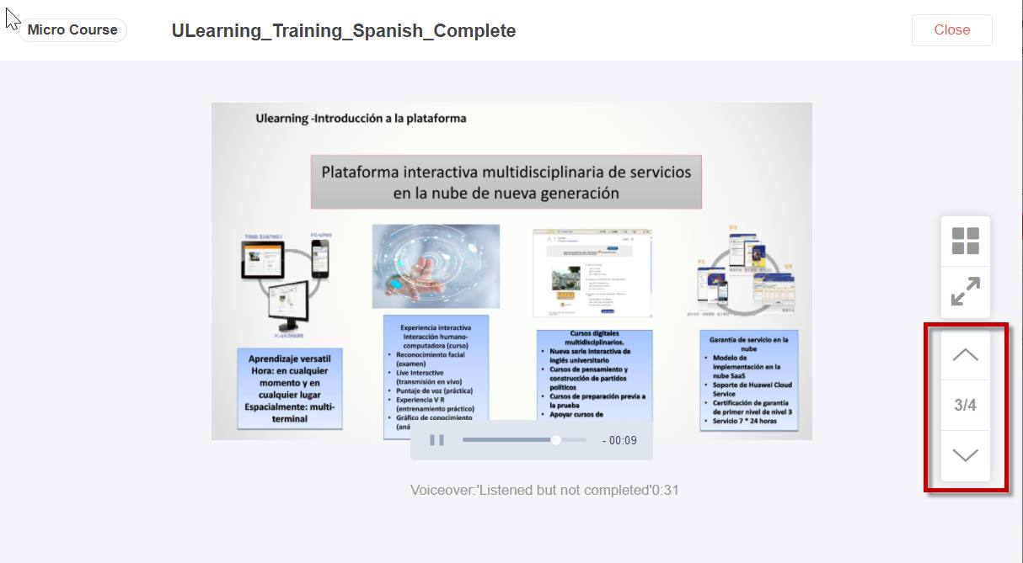

发布微课
来源：https://help.ulearning.app/ulearning/teacher/resources/publishing-micro-course

第1步
如果您准备发布此微课，请单击“发布”按钮。
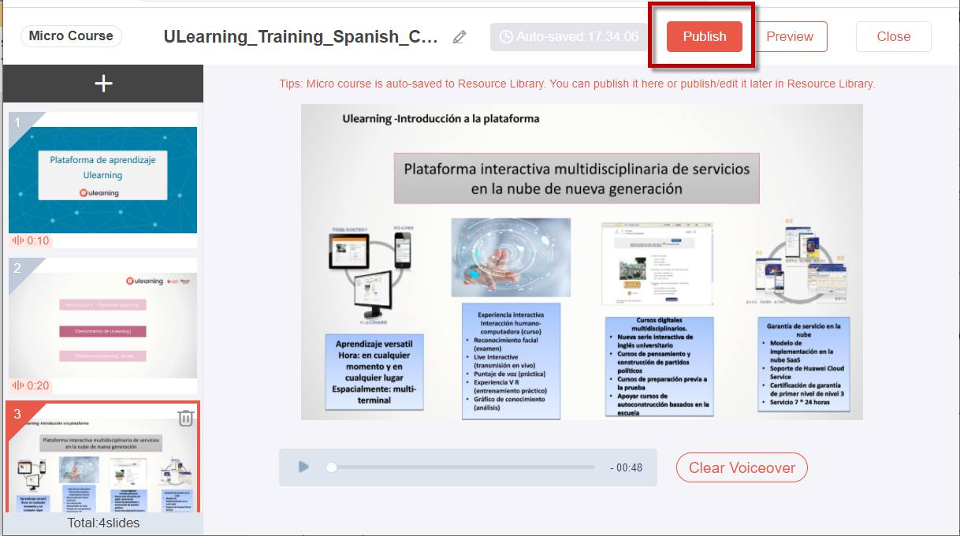

第2步
点击“确认”按钮。
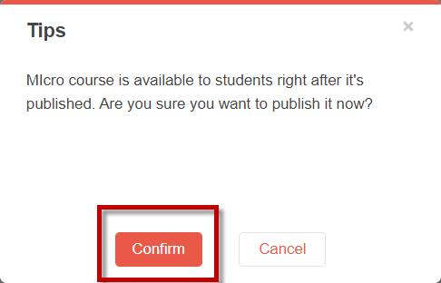

第3步
微课已列在您课程的“资源”页面上可供学生使用。
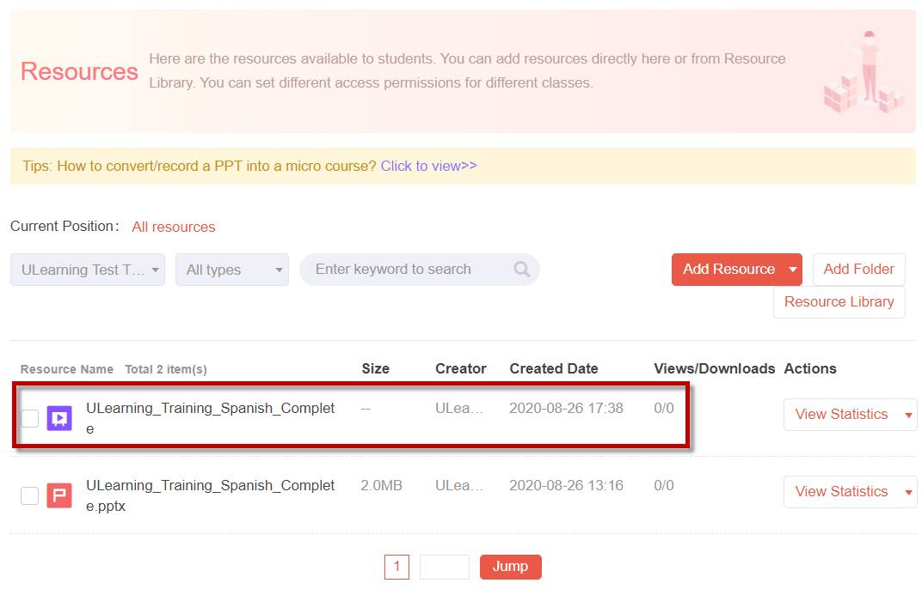

ULearning 术语
来源：https://help.ulearning.app/ulearning/terminology

公告
公告是一种沟通工具，允许教师在课程中为所有学生发布公告。公告可以发布到课程或课程中的选定班级。ULearning超级管理员还可以为整个ULearning平台发布公告。公告可以通过课程导航中的“公告”链接访问。

任务
作业是由教师创建的评估活动。作业可以包括个人作业、小组作业和测验。作业可以分配给课程中的每个人，也可以按班级进行区分。课程导航中的“作业”链接提供对作业页面的访问，该页面列出了课程中的所有作业类型。

日历
日历是一个通信工具，向用户显示其课程中的所有事件和作业。可以通过教师主页上的“日历”链接访问。

班级
班级是课程中学生的划分。所有课程都查看相同的课程内容，但学习计划可以有所区别。例如，一门课程可能有多个课程，时间表不同。课程有时被称为产品或部分。

课程
课程是一个科目的教学单元，通常持续一个学期。课程可以由课程管理员或教师创建。一门课程可以只有一门课程或多门课程（部分/产品）。

课件
课件是教师创建的数字学习对象。它分为五层：课件、模块、主题、页面和页面元素（文本、图像、视频、音频、插件、测试问题等）。课件还可以包含自己的资源和测验/测试/练习问题。它可以单独使用，也可以作为课程学习内容包含在课程中。课程导航中的“课件”链接提供对课件的访问。

课件状态
课件状态是指ULearning课件的状态。所有新的ULearning课件都以未发布的状态开始。发布状态意味着课件可供用户使用。

课程主页
课程主页是教师在课程中看到的第一页。它被设置为课程公告页面。

课程导航
课程导航是ULearning课程左侧的菜单。它由指向课程中所有特色区域的导航链接组成。

讨论
讨论是一个论坛，旨在促进学生在课程中的非正式沟通。讨论可以分配给课程中的每个人，也可以按班级进行区分。课程导航中的“讨论”链接列出了课程中的所有讨论。

成绩
成绩是衡量学生表现的指标。教师可以在成绩页面上设置评分规则并查看学生的成绩。课程导航中的“成绩”链接可以访问成绩页面。

团体
小组是一种帮助教师将学生分成较小的课程单元的工具。可以为学生创建小组，以实现高效的协作。

数学编辑器
数学编辑器是丰富内容编辑器中与乳胶兼容的工具栏，使教师可以轻松编写数学表达式和方程。教师和学生在创建和参加作业/测验/考试时可以使用数学编辑器。

会员
成员是教师管理班级、学生和教学团队成员的地方。可以通过课程导航中的“会员”链接访问。

丰富内容编辑器
丰富内容编辑器（RCE）是一个文字处理器，支持教师在特定的ULearning区域内创建和格式化内容。

角色
角色描述了在给定上下文（课程和帐户）中授予给定用户的权限。ULearning包括课程级和帐户级角色。基本角色类型是学生、教师助理（TA）、教师、管理员和超级管理员。

学生视图
学生视图是教师用来查看他们的课程在学生中的外观的工具。激活学生视图会生成一个出现在ULearning课程中的测试学生。

充当
Act As是管理员使用的工具，作为另一个用户（教师或学生）来查看或执行用户可以查看或执行的任何内容。它主要用于故障排除目的。

学期/学期
学期/学期是分配给学术教学的时间段。在ULearning中，课程日期通常与学期日期一致，尽管课程日期可以超过或短于默认学期日期。

考试
考试是课程导航中的一个链接，显示课程中的所有课程考试以及教师可以执行的各种与考试相关的操作。考试就像装有所有考试相关内容的容器。

考试
考试是由教师创建并准备插入课堂考试的评估对象。它由考试题组成，可以重复使用和共享。

考试题
考试题是考试题。ULearning支持13种类型的考试问题，包括多项选择、多答案、真/假、填空、简短答案、计算公式、序列、单词库、多个下拉菜单、关闭测试、语言-朗读、语言-口头和组合。

问题库
问题库是一个包含测试问题的库，可以添加到考试、测验和练习活动中。

考试银行
考试库是一个包含预定义和现成的考试对象的库，可以添加到课堂考试中。

课堂考试
课堂考试使用考试库（预定义和现成的考试对象）的考试或直接从题库（随机/即时考试对象）随机生成的考试来衡量考生的知识、技能、能力等。班级考试可以分配给课程中的每个人，也可以按班级或学生进行区分。

问题编辑器
问题编辑器是ULearning的专有创作工具，用于创建考试问题。当在ULearning平台中单击“添加问题”按钮时，它就会启动。

U-Author（课程软件编辑器）
U-Author是ULearning用于创建课件的专有创作工具。当在ULearning平台中单击“创建/编辑课件”按钮时，它就会启动。

微课程编辑器
微型课程编辑器是ULearning专有的创作工具，用于创建微型课程。当在ULearning平台中单击“记录微课程”按钮时，它就会启动。

视频编辑器
视频编辑器是ULearning的专有编辑工具，用于在课件中编辑视频。当点击插入ULearning课件的视频时，它就会启动。

考试系统（UTest）
本部分共 38 篇

admin
来源：https://help.ulearning.app/utest/admin

UTest简介
来源：https://help.ulearning.app/utest/introduction

概述
U-Test是由ULearning Technology开发的在线考试系统。它包括在线测试的整个过程，包括问题创建、考试创建、考试提供/会议创建、考试设施调度、考试交付（主持/参加考试）、考试监考、考试评分以及考试数据分析和报告。
U-Test支持可以通过PC或移动设备虚拟参加的在线考试，以及在校内教室/计算机实验室或校外测试中心等测试设施进行的考试。
默认情况下，U-Test是ULearning学习管理系统（ULearning LMS）的考试功能，但它也可以作为独立系统使用或与其他流行的LMS平台集成。
本指南特别关注使用U-Test作为ULearning LMS的考试功能。其他场景的指南可能略有不同。
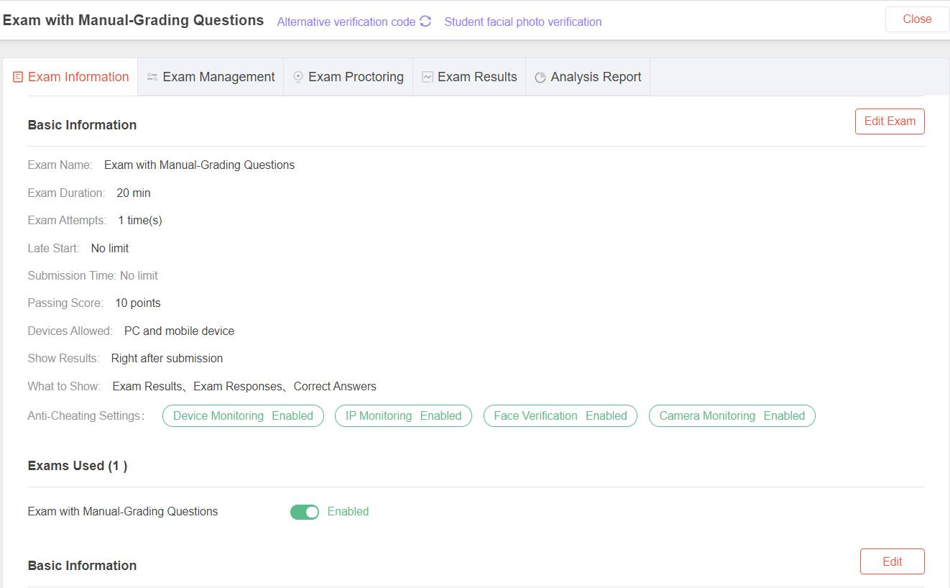

高级 U 测试流程
要提供ULearning LMS考试，考试需要与课程相关联。 要参加相关考试，学生必须注册课程提供的课程。 假设课程/课程已经创建，学生已注册，以下是高级考试流程：
- 创建考试问题：
- 问题可以通过四种不同的方式创建或添加：
- 手动逐一创建问题（问题编辑器）
- 通过单击插入或复制/粘贴（问题编辑器）批量创建问题
- 批量导入问题（问题导入模板）
- 学校或其他人创建的重复问题（问题库）
- 创建考试：
- 考试可以通过三种不同的方式创建：
- 手动创建的考试
- 自动创建的考试
- 随机考试（根据考试结构进行考试时即时创建）
- 创建课程考试课程/课程（可能包括设施安排）
- 交付/主持考试：
- 考试可以通过两种方式交付/托管：
- 几乎很长的距离
- 从校园教室/计算机实验室或校外测试中心
- 参加考试（学生）：
- 学生可以从PC或移动设备上参加考试。
- 监督考试 - 反腐：
- 可以采取各种措施来防止作弊，包括：
- 人脸验证
- 锁定浏览器（正在测试中）
- 监控：设备、IP 和行为
- 考试评分：
- 考试可以自动或手动评分。
- 查看/导出考试结果：
- 教师可以查看结果并导出分数、回复和自定义结果。
- 查看/导出分析报告（教师-分析报告）
在以下部分中，我们将为每个步骤提供详细说明。
注：
- 如果您需要有关创建课程/课程和注册学生的指导，请参阅本指南第85页的附录，了解有关如何做到这一点的简短部分。

概述
来源：https://help.ulearning.app/utest/teacher
这是教师的用户指南。 本指南的目的是为ULearning教师用户提供必要的知识和技能，以使用ULearning LMS的考试功能——U-Test。 通过遵循本指南中的步骤，您可以快速开始作为教师执行最常见的U-Test任务的旅程。
本指南围绕您将执行的必要任务进行组织，并逐步附上U-Test平台屏幕截图。
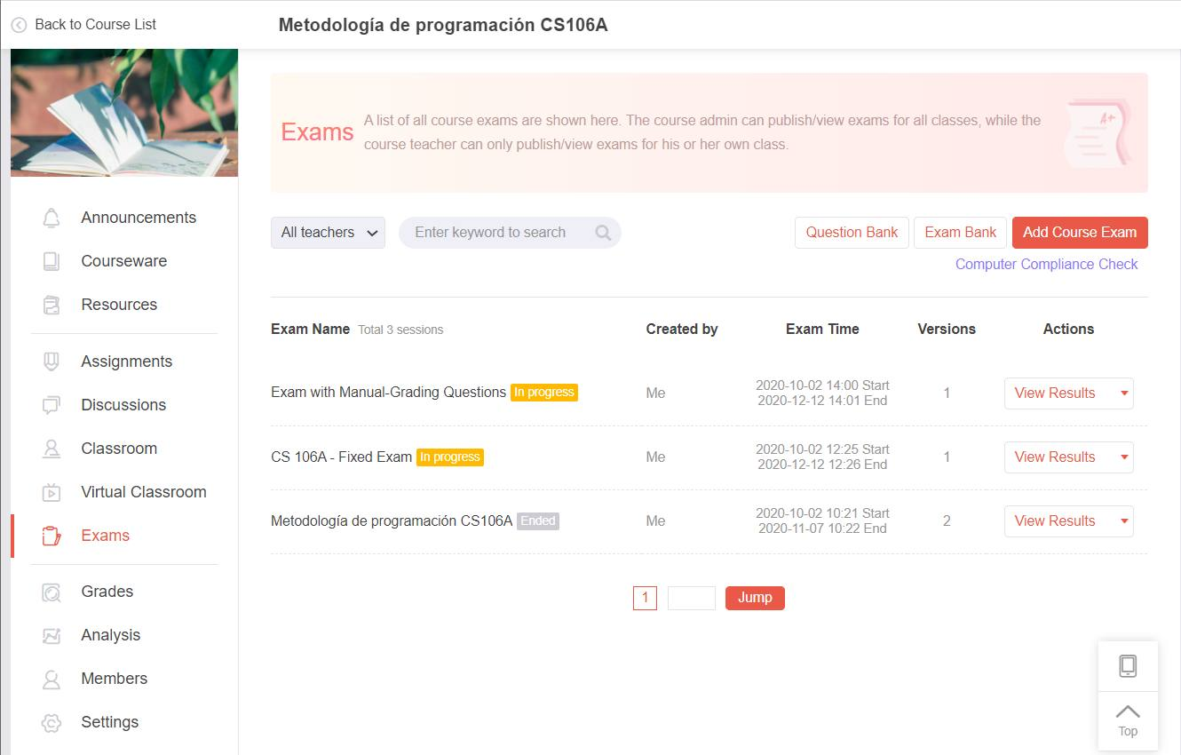

将学生添加到班级
来源：https://help.ulearning.app/utest/teacher/appendix/adding-students-to-class
要在ULearning中将学生添加到班级中，请按照以下步骤操作：

第1步：访问班级列表
- 在“班级列表”屏幕中，找到您要添加学生的班级。
- 单击类行末尾的“操作”下拉菜单。
- 选择“添加学生”操作并单击它。


第2步：从学生池中选择学生
- 将出现一个标题为“从学生池中选择学生”的弹出窗口。
- 通过勾选他们姓名旁边的复选框，选择您要添加到班级的所有学生。
- 单击“确认”按钮将选定的学生添加到班级中。

通过遵循这些步骤，您可以将学生添加到ULearning中的班级中。这允许您将特定学生分配到课程中的特定班级部分或课程。在确认加入班级之前，请确保您从学生库中选择了正确的学生。

将教师添加到课程中
来源：https://help.ulearning.app/utest/teacher/appendix/adding-teacher-to-course
要将教师添加到ULearning的课程中，请按照以下步骤操作：

第1步：访问教师选项卡
- 在班级列表屏幕上，单击屏幕顶部的“教师”选项卡。


第2步：访问添加教师功能
- 您将被重定向到教师屏幕。
- 单击“添加教师”按钮。


第3步：选择要添加的教师
- 将出现一个名为“添加教师”的弹出窗口。
- 通过选中名字旁边的复选框，选择您想要添加到课程中的所有教师。
- 当您选择教师时，您将看到他们被添加到右侧的“选定教师”列中。
- 如果您想删除老师，请单击他们名字旁边的“X”图标。
- 选择所需教师后，单击“保存”按钮。


第4步：查看新增的教师
- 您将被重定向回教师屏幕。
- 在这里，你会看到你刚刚添加的老师被列出。

注：
- 除了将教师添加到课程中外，您还可以使用上述屏幕上的“分配班级”操作为教师分配特定班级。 有关此过程的更多详细信息，请参阅ULearning教师指南的完整版本。
通过遵循这些步骤，您可以成功地将教师添加到ULearning的课程中。 这允许您将教师分配到特定课程，并向他们提供访问课程材料和学生信息的机会。 确保仔细选择要添加的教师，并查看添加的教师列表以确保准确性。

指派老师去上课
来源：https://help.ulearning.app/utest/teacher/appendix/assigning-teacher-to-class
要在ULearning中将教师分配到班级，请按照以下步骤操作：

第1步：访问班级列表
- 从班级列表屏幕中，找到您要分配教师的班级。
- 单击类行末尾的“操作”下拉菜单。
- 选择“分配教师”选项。


第2步：选择要分配的教师
- 将出现一个标题为“分配教师”的弹出窗口。
- 通过选中他们名字旁边的复选框，选择您想要分配给班级的所有教师。
- 选择所需的教师后，单击“保存”按钮。


第3步：查看分配的教师
- 保存后，您会注意到分配的教师被添加到班级列表屏幕的“教师”列中。

注：
- 一门课程或班级可以由两名或两名以上教师共同授课。 因此，您可以灵活地将多名教师添加到一个班级中，从而允许协作教学。
通过按照这些步骤，您可以轻松地在ULearning中将一名或多名教师分配到一个班级。 这使您能够分配教学职责，并为指定的教师提供课程材料和学生信息的访问权限。 确保为每个班级选择合适的教师，并审查分配的教师以确保准确性。

创建新课程
来源：https://help.ulearning.app/utest/teacher/appendix/creating-a-new-course
要在ULearning中创建新课程，请按照以下步骤操作：

第1步：访问创建课程页面
- 点击“创建课程”按钮。


第2步：课程详情
- 输入课程名称。
- 为您的课程选择一个课程封面。
- 点击“创建”按钮。

新创建的课程被列为您课程列表中的第一个课程。

注意： 在为您的课程命名时，请务必遵循学校的课程命名政策。
提示： 您可以上传您自己的图像作为课程封面。确保图像大小为800px * 450px，以达到最佳显示。

第3步：访问课程主页
- 从课程列表中单击新创建的课程。
- 这将打开课程主页，您可以在其中开始添加内容和管理课程。
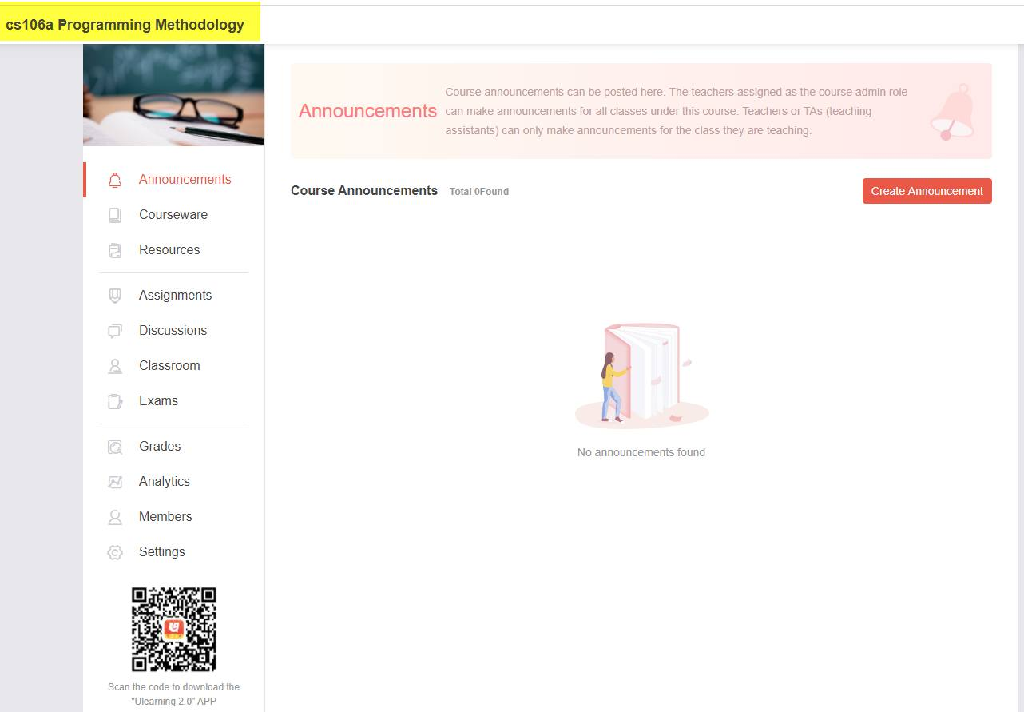
注意： 新创建的课程将列为您的课程列表中的第一个课程。
通过按照这些步骤，您可以在ULearning中创建新课程，设置课程名称，选择课程封面图像，并访问课程主页以开始添加内容和管理课程。请记住遵守学校制定的任何命名政策，并确保课程封面图像的大小适当，以达到最佳显示。

创建类
来源：https://help.ulearning.app/utest/teacher/appendix/creating-classes
要在ULearning的课程中创建课程，请按照以下步骤操作：

第1步：访问会员选项卡
- 单击左侧窗格中的“成员”选项卡。


第2步：创建一个类
- 单击“创建类”按钮。
注意： 当您创建课程时，系统会自动为您创建一个名为“默认类”的类。 本指南解释了如何创建额外的课程，因为在一个学期内为一门课程教授多个课程是很常见的。


第3步：填写课程详情
- 在创建类弹出窗口中：
- 输入班级名称，例如“Monday_9am”。
- 注意：您可以通过在单独的行中输入每个类名来同时创建多个类。
- 根据您的喜好，选中或取消选中“学生需要批准才能加入班级”前面的复选框。
- 单击底部的“确认”按钮。


第4步：验证创建的类
- 您会注意到新创建的班级已添加到课程列表中。

通过按照这些步骤，您可以在ULearning的课程中创建多个课程。 这允许您为同一课程组织和管理不同的课程部分或会议。 记住正确输入班级名称，并指定是否需要学生批准才能加入班级。

查看班级名册
来源：https://help.ulearning.app/utest/teacher/appendix/viewing-class-roster
要在ULearning中查看班级的学生名册，请按照以下步骤操作：

第1步：访问班级列表
- 从班级列表屏幕，找到您要查看名册的班级。
- 单击类行末尾的“操作”下拉菜单。
- 选择“名册”操作，然后单击它。


第2步：查看学生名册
- 您将被重定向到学生名册屏幕，在那里您可以看到已添加到班级的学生名单。
- 您最近添加到班级的学生将列在这里。

注：
- 本指南中描述的过程允许您手动将学生添加到班级中。 通常，学生由学校的行政人员注册。 本指南只是表明，您有能力将学生独立添加到课堂中。
- 有添加学生的替代方法，在ULearning教师指南的完整版本中进行了详细解释。
通过按照这些步骤操作，您可以在ULearning中轻松查看特定班级的学生名册。 这允许您跟踪课程中每个班级部分或课程中注册的学生。

创建考试课程（课程考试）-使用预创建的考试
来源：https://help.ulearning.app/utest/teacher/creating-exam-offering/using-pre-created-exam
在创建考试课程或课程时，您有两种选择：使用预先创建的考试或创建即时生成的随机考试。 在本节中，我们将重点介绍使用预先创建的考试来创建考试产品。 以下步骤如下：

第 1 步：访问考试屏幕
- 在考试屏幕上，单击添加课程考试按钮。


第 2 步：配置考试课程详情
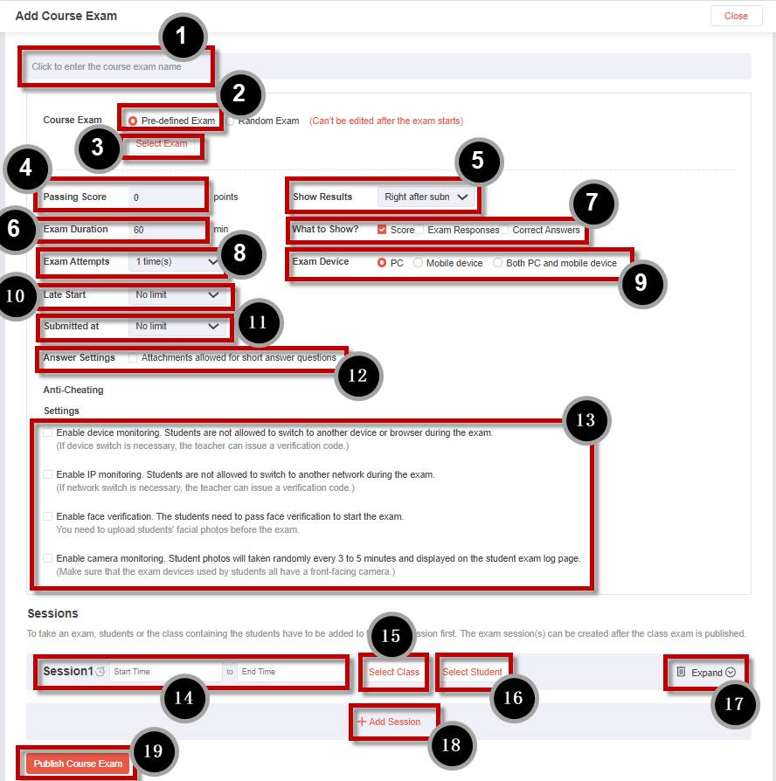
- 在添加课程考试屏幕上，输入课程考试名称[1]，例如“CA106A期中考试”。
- 为课程考试选择“预定义考试”选项[2]。
- 单击选择考试按钮[3]。 这将打开选择考试屏幕。
- 选择您要包含在课程考试中的考试。
- 点按“插入考试”按钮。
- 所选考试将添加到“添加课程考试”屏幕中。

- 输入及格分数[4]，例如，60分。
- 选择何时显示考试结果[5]，例如“提交后立即”。
- 以分钟为单位输入考试时长[6]，例如90分钟。
- 选择要显示的考试结果 [7]，例如“评分”。
- 选择允许的考试尝试次数[8]，例如3次尝试。
- 选择允许的考试设备[9]，例如“PC和移动设备”。
- 选择延迟开始设置[10]，例如“允许5分钟”。
- 选择提交考试的时间限制[11]，例如“5分钟”（学生只能在考试开始后5分钟提交考试）。
- 选择是否允许学生上传简短回答问题的附件[12]。
- 选中复选框以启用防作弊功能[13]：设备监控、IP监控、人脸验证和相机监控。
- 注意：这些是可选功能，需支付额外费用。 默认情况下，它们将被停用。 如果您想激活这些功能，请通过service.sg@ulearning.cn联系ULearning。
- 输入考试课程的空闲时间（开始/结束）[14]。
- 单击选择班级按钮[15]。 这将打开选择类弹出窗口。
- 选择要将考试分配给的班级。
- 点按“确认”按钮。

- 所选班级将被添加到考试课程中。

- 您可以删除会话或展开/折叠会话以查看或多或少的会话信息[17]。
- 要添加更多会话，请单击“+添加会话”链接[18]并重复该过程。 例如，您可以为全日制学生创建一个会话，并为继续教育学生创建另一个会话。
- 最后，单击发布课程考试按钮[19]。

第 3 步：查看已创建的考试产品
- 新创建的课程考试将列在考试屏幕上。

通过按照以下步骤操作，您可以使用预先创建的考试来创建考试产品。 这允许您选择现有的考试，并配置特定于考试产品的设置，例如及格分数、考试持续时间和反作弊功能。 您还可以将考试课程分配给特定班级或学生群体。

创建考试课程（课程考试）-使用随机考试
来源：https://help.ulearning.app/utest/teacher/creating-exam-offering/using-random-exam
除了使用预先创建的考试外，您还可以使用随机生成的考试结构创建考试课程。 这种方法允许系统立即为每个参加考试的学生生成随机考试。 以下步骤如下：

第 1 步：访问考试屏幕
- 在考试屏幕上，单击添加课程考试按钮。


第 2 步：配置考试课程详情
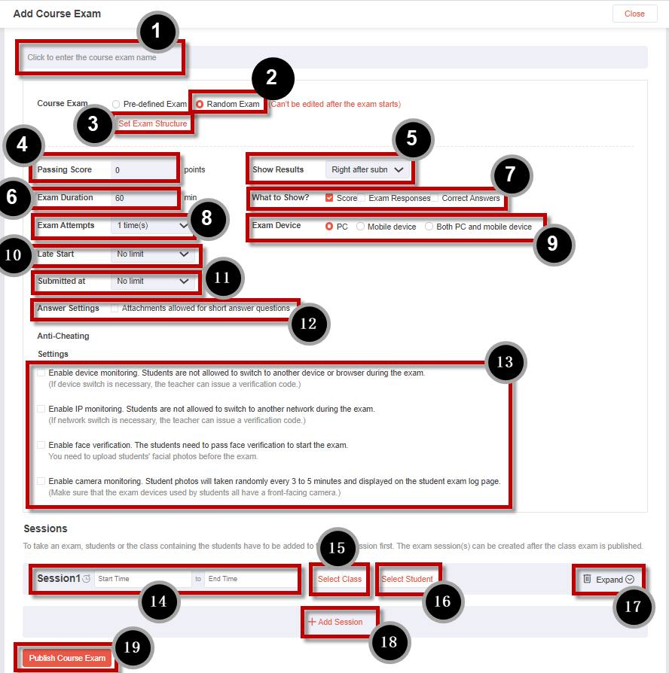
- 在添加课程考试屏幕上，输入课程考试名称[1]，例如“CA106A期中考试”。
- 选择“随机考试”选项[2]。
- 单击设置考试结构按钮[3]。 这将打开“设置考试结构”屏幕。

第 3 步：定义考试结构
- 在设置考试结构屏幕上：
- 输入考试结构的名称，例如“Midterm - Random”。
- 单击+添加部分按钮将考试部分添加到结构中。
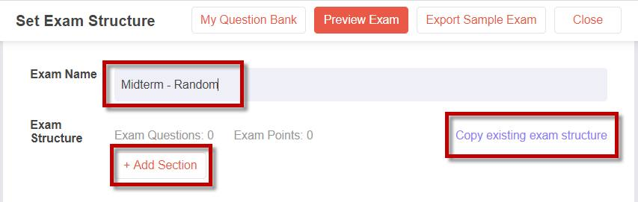
- 输入部分名称，例如“保险简介”。
- 单击+添加问题类型按钮为本节添加问题类型。 您可以为一个部分添加多种问题类型。
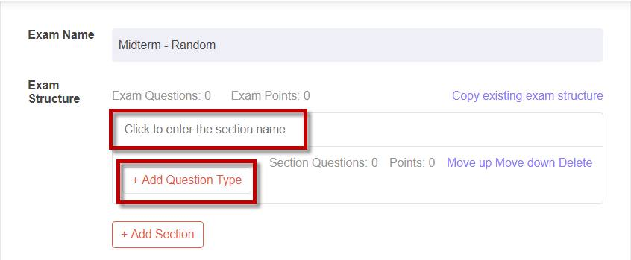
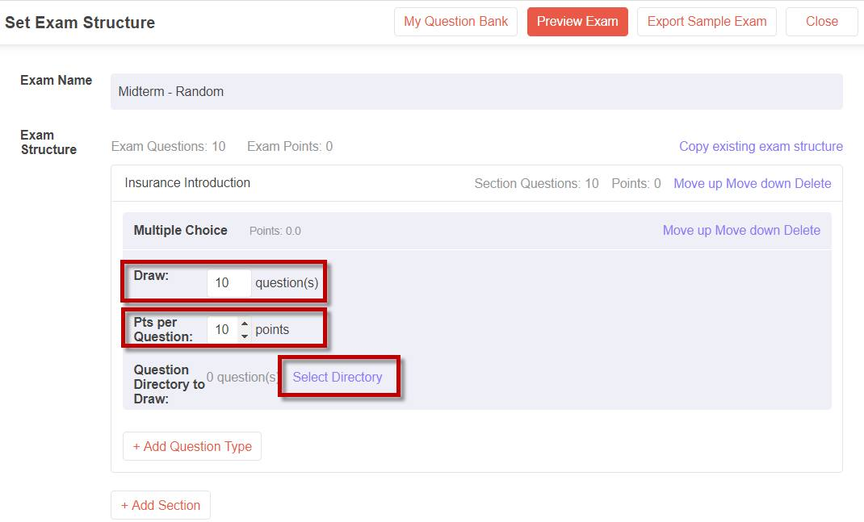
- 输入您要从此问题类型的问题库中提取的问题数量。
- 输入每个问题的要点。
- 单击选择目录链接以选择要从中绘制问题的文件夹（我的问题库/学校问题）。
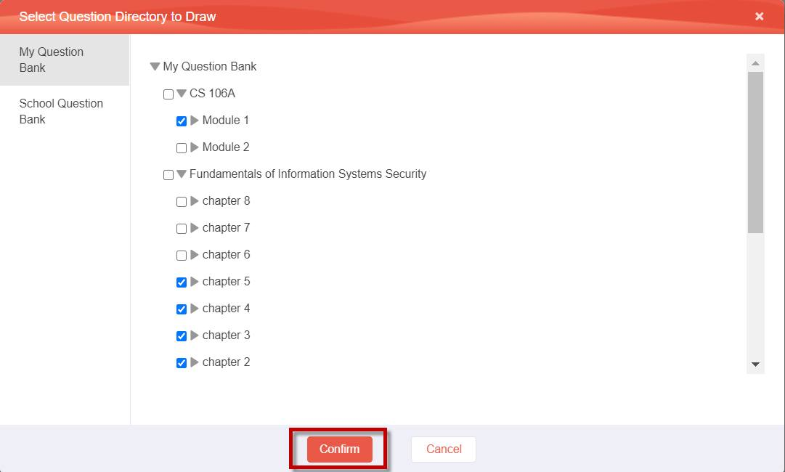
- 点按“确认”按钮。
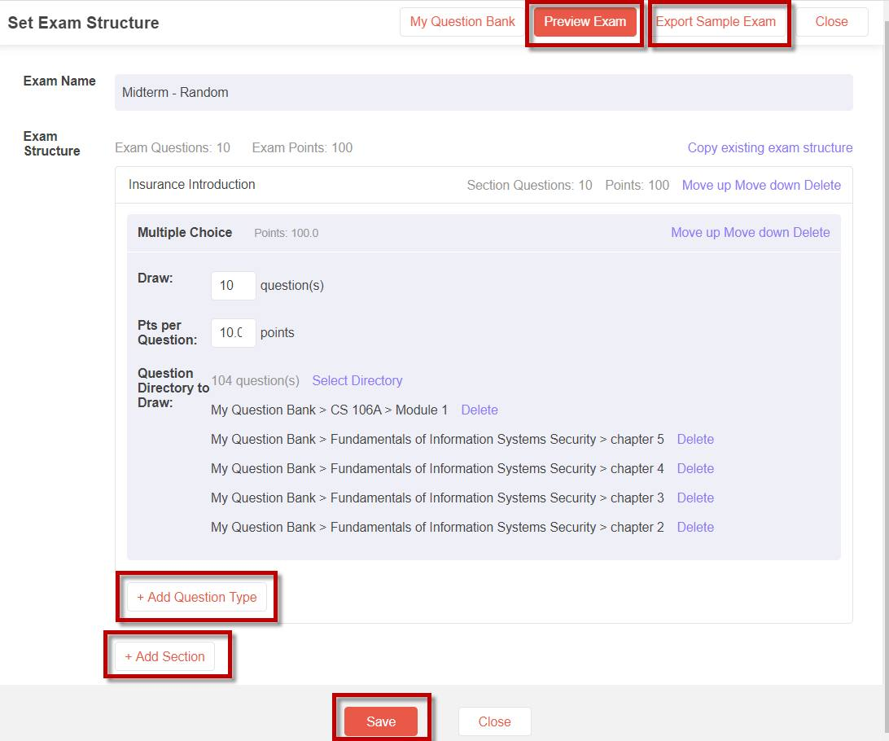
- 您可以通过单击+添加问题类型按钮添加更多问题类型，通过单击+添加部分按钮添加更多部分。
- 单击预览考试按钮以查看生成的考试的预览。
- 要将根据考试结构生成的考试样本保存到您的“我的考试银行”，请单击“导出考试样本”按钮。
- 如果您对考试结构感到满意，请单击设置考试结构屏幕底部的保存按钮。
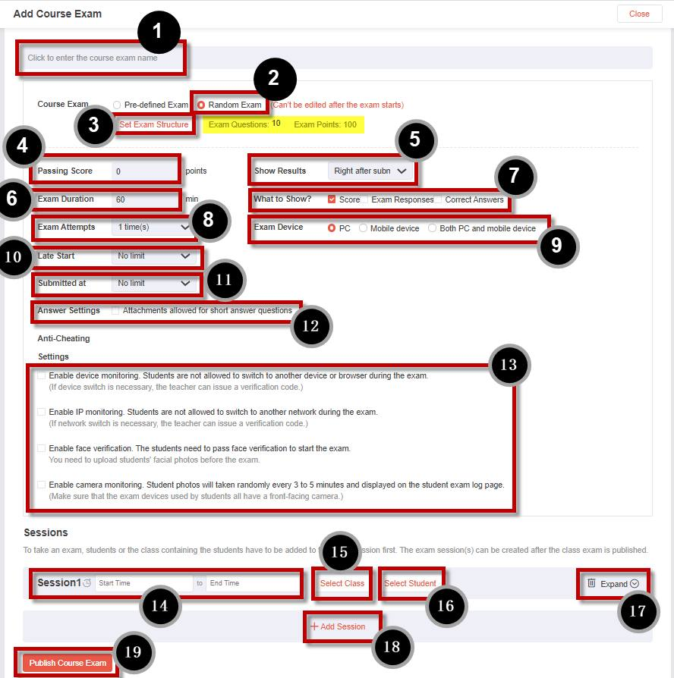
- 定义的考试结构将添加到考试课程中。
注意：以下步骤与我们在创建考试优惠（课程考试）-使用预创建的考试中已经介绍的步骤完全相同。
- 输入及格分数[4]，例如，60分。
- 选择何时显示考试结果[5]，例如“提交后立即”。
- 以分钟为单位输入考试时长[6]，例如90分钟。
- 选择要显示的考试结果 [7]，例如“评分”。
- 选择允许的考试尝试次数[8]，例如3次尝试。
- 选择允许的考试设备[9]，例如“PC和移动设备”。
- 选择延迟开始设置[10]，例如“允许5分钟”。
- 选择提交考试的时间限制[11]，例如“5分钟”（学生只能在考试开始后5分钟提交考试）。
- 选择是否允许学生上传简短回答问题的附件[12]。
- 选中复选框以启用防作弊功能[13]：设备监控、IP监控、人脸验证和相机监控。
- 注意：这些是可选功能，需支付额外费用。 默认情况下，它们将被停用。 如果您想激活这些功能，请通过service.sg@ulearning.cn联系ULearning。
- 输入考试课程的空闲时间（开始/结束）[14]。
- 单击选择班级按钮[15]。 这将打开选择类弹出窗口。
- 选择要将考试分配给的班级。
- 点按“确认”按钮。

- 所选班级将被添加到考试课程中。

- 您可以删除会话或展开/折叠会话以查看或多或少的会话信息[17]。
- 要添加更多会话，请单击“+添加会话”链接[18]并重复该过程。 例如，您可以为全日制学生创建一个会话，并为继续教育学生创建另一个会话。
- 最后，单击发布课程考试按钮[19]。

第4步：查看创建的考试产品
- 新创建的课程考试将列在考试屏幕上。
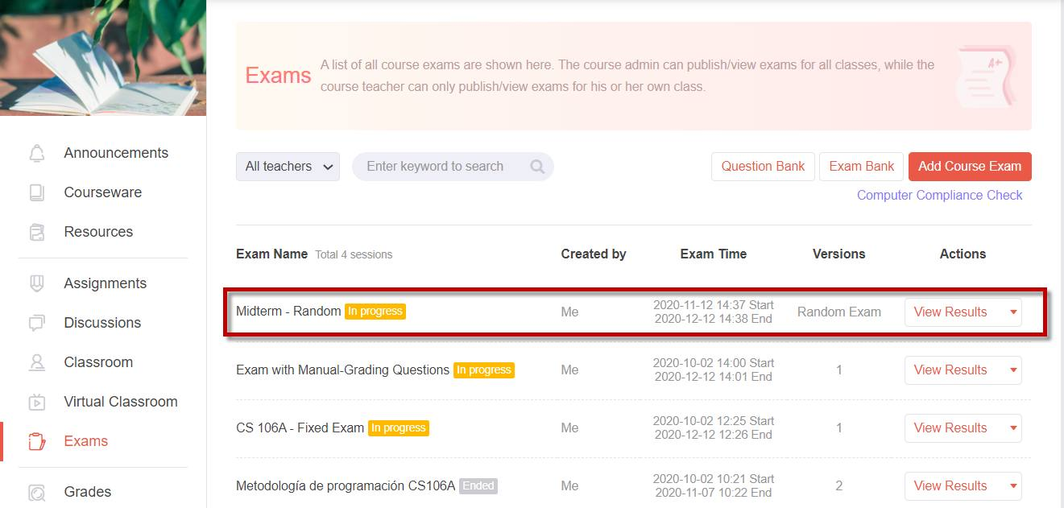
通过按照这些步骤操作，您可以使用随机生成的考试结构创建考试课程。 这允许系统为每个学生生成一个唯一的考试，从指定的问题库文件夹中绘制问题。 您可以为考试产品配置各种设置，包括及格分数、考试持续时间和反作弊功能。 此外，您可以将考试课程分配给特定班级或学生群体。

在批处理中创建问题（单击以插入/复制并粘贴）
来源：https://help.ulearning.app/utest/teacher/creating-exam-questions/creating-questions-in-batch
如果您需要为多项选择、多答案、正确/错误、填空和简短回答问题类型创建大量问题，您可以使用ULearning中的批量创建功能。 按照以下步骤批量创建问题：

第 1 步：访问问题编辑器
- 在问题编辑器屏幕上，找到并单击批处理创建按钮[1]。
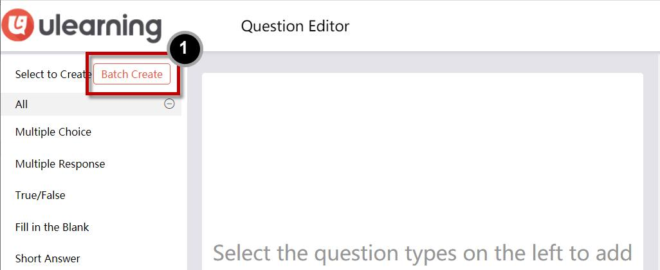
- 通过单击相应的选项来插入它，选择要创建的问题类型[1]。
- 问题模板将插入左侧窗格[2]，基于模板的实际考试问题将显示在右侧窗格[3]中。
- 将问题模板（以黄色高亮显示）中的虚拟占位符编辑或替换为您的实际内容[2]。 右侧面板[3]中的实际考试问题将立即更新。
- 您可以插入任意数量的问题，并批量设置问题点[4]。
- 完成后，单击保存按钮将问题添加到问题库中。
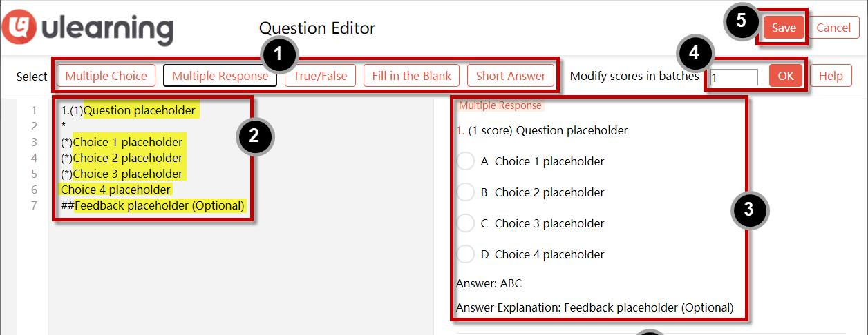

第2步：复制/粘贴方法
如果您想创建大量问题（例如50个），您可以使用复制/粘贴方法。
- 选择您要创建的问题类型，然后插入每种类型 [1]。
- 复制您插入的所有问题模板[2]，并将其粘贴到Word文档或记事本中。
- 编辑Word文档或记事本中的问题。 编辑完成后，复制问题并将其粘贴回问题库[2]。
- 单击保存按钮，所有问题都将添加到问题库中。
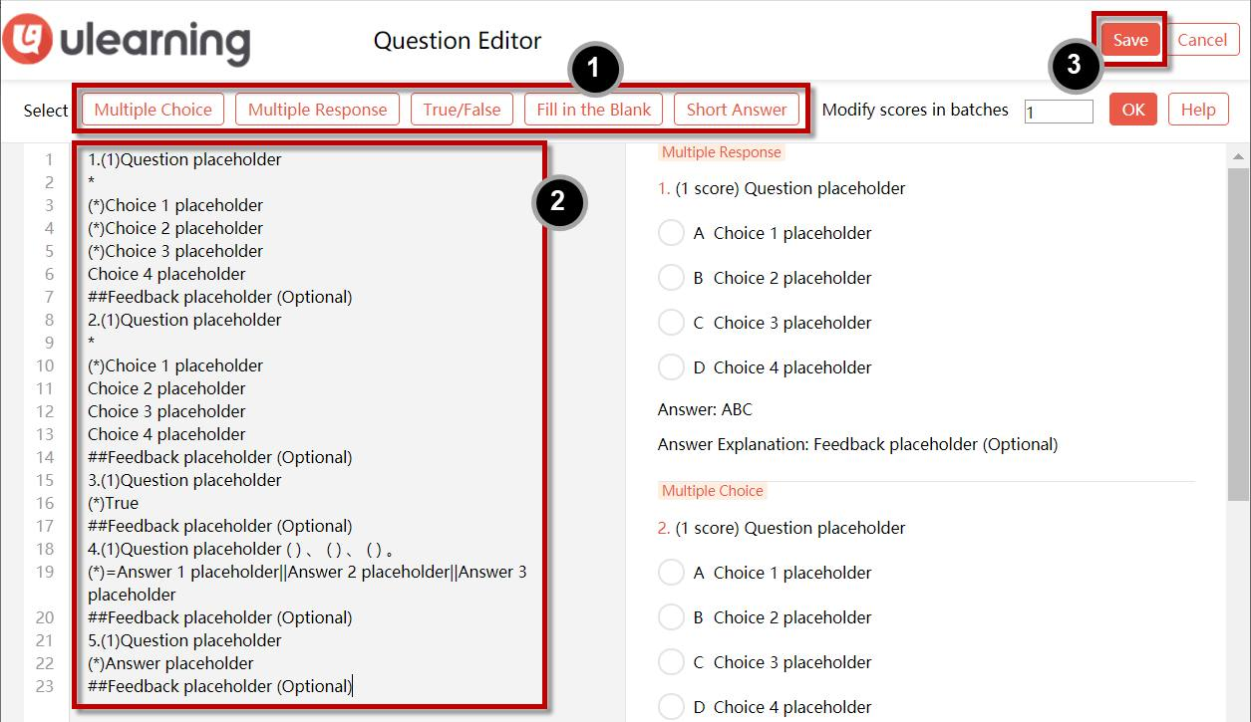
提示：
- 您可以使用问题编辑器中提供的问题模板创建自己的模板，并将其保存为本地计算机上的Word文档。 每当您想将考试问题添加到问题库时，您可以使用自己的模板快速创建这些问题，然后将其复制并粘贴到问题编辑器中。
- 此方法仅支持五类问题。 为方便起见，以下列出了这五种类型的模板。 您可以将它们复制并粘贴到Word文档或记事本文档中，以创建自己的模板。

模板示例：
1. (2) Multiple Choice question placeholder
*
(*) Choice 1 placeholder
Choice 2 placeholder
Choice 3 placeholder
Choice 4 placeholder
## Answer Explanation placeholder (Optional)

2. (1) Multiple Response question placeholder
*
(*) Choice 1 placeholder
(*) Choice 2 placeholder
(*) Choice 3 placeholder
Choice 4 placeholder
## Feedback placeholder (Optional)

3. (1) True/False question placeholder
(*) True
## Feedback placeholder (Optional)

4. (1) Fill in the Blank question placeholder
( ) 、 ( ) 、 ( ) 。
(*) = Answer 1 placeholder || Answer 2 placeholder || Answer 3 placeholder
## Feedback placeholder (Optional)

5. (1) Short Answer question placeholder
(*) Answer placeholder
## Feedback placeholder (Optional)
注：
- 问题词干前面括号内的数字表示分配给问题的点。 例如，（2）意味着问题有2分，您可以根据需要编辑数字。
- 问题词干后面的独立*标记表示它是多项选择或多响应问题。
- 答案选择前面的括号内表示该选择是正确的答案。 例如，（）选择1占位符。 您可以移动或删除它来重新选择正确的答案。
- ##后面的占位符用于答案解释，作为学习强化。 学生可以在提交后查看答案解释，但它是可选的。 您可以在##之后删除占位符，也可以将其替换为您的实际内容。
- 在填写空白问题词干中，一组括号（）表示空白。 (*) = 后的内容表示问题的答案，如果问题有多个空白，答案将以 || 分隔。
- 简短答案问题占位符允许单个答案占位符。
- ##反馈占位符是可选的，可用于就问题提供反馈。

手动逐一创建问题
来源：https://help.ulearning.app/utest/teacher/creating-exam-questions/creating-questions-one-by-one-manually
如果您想快速创建几个问题，您可以使用此方法进行创建。

第1步
在课程的考试屏幕上，单击问题库按钮[1]。
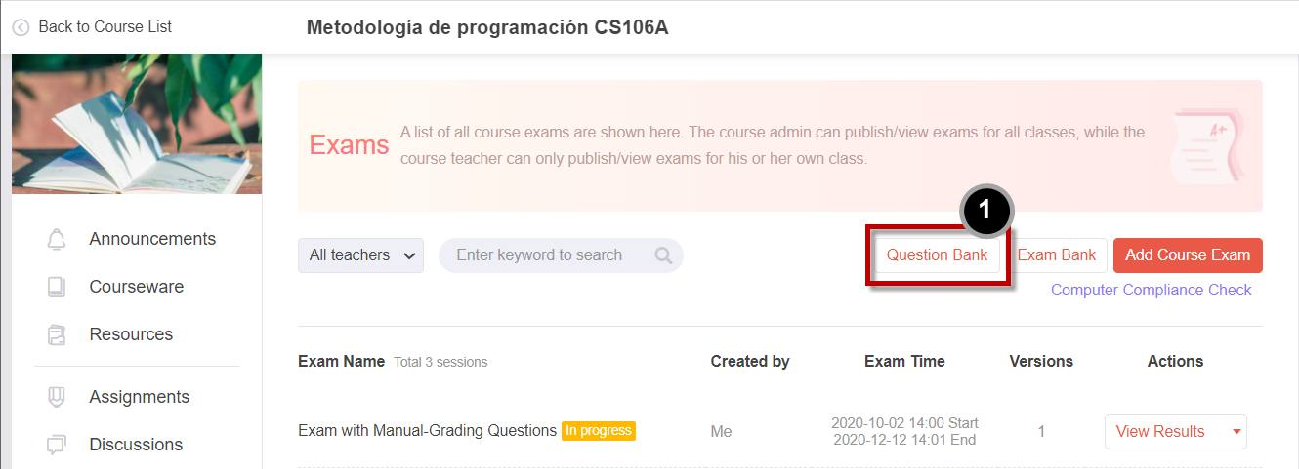

第2步
在问题库屏幕上，单击添加问题按钮[1]。
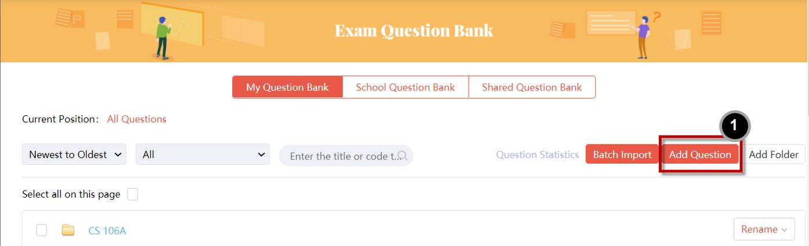

第3步
它在新窗口/选项卡中打开问题编辑器屏幕。
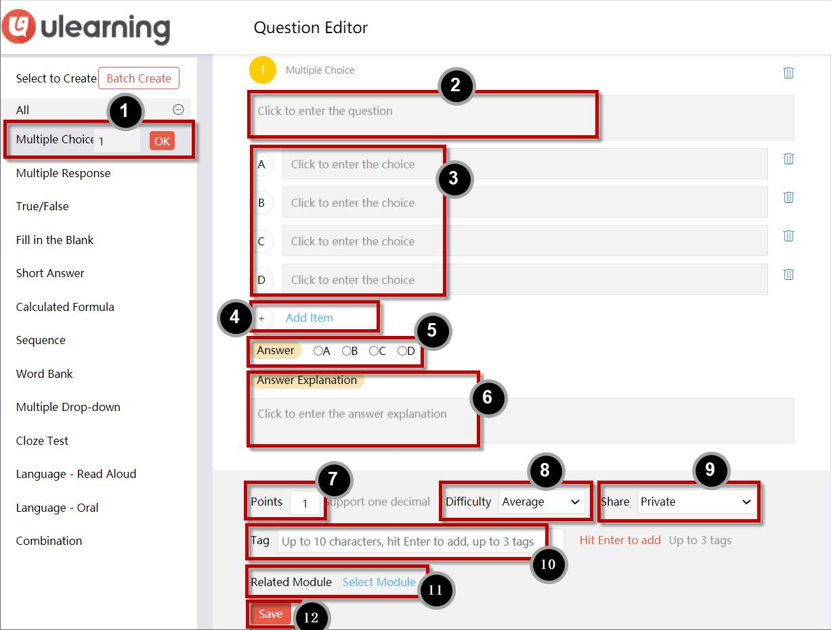
-选择要添加的问题类型和编号，然后单击确定按钮[1]添加问题。
- 问题干： 点击进入问题/问题说明[2]。
- 注：这是一个丰富的内容字段。 您可以格式化内容，并根据需要添加图像、音频、视频甚至公式。
- 答案选择： 点击进入选择[3]。
- 注：这是一个丰富的内容字段。 您可以格式化内容，并根据需要添加图像、音频、视频甚至公式。
-要添加更多答案选项，请单击添加项目按钮[4]。
- 答案： 为问题设置正确答案[5]。
- 答案解释（可选）： 点击输入答案解释。 这是学习强化的一种方式。 学生可以在提交后查看答案解释[6]。
- 注：这是一个丰富的内容字段。 您可以格式化内容，并根据需要添加图像、音频、视频甚至公式。
- 积分： 输入问题可能的积分[7]。
- 难度： 为问题选择难度级别[8]
- 选项：
- 非常容易
- 简单
- 平均
- 困难
- 非常困难
- 分享： 选择您想要如何分享问题[9]。
- 选项：
- 私人
- 精选教师
- 学校教师
- 所有教师
- 标签（可选）： 点击为问题输入小于20个字符的标签[10]。 您可以为每个问题最多输入3个标签。
- 相关模块： 您可以将问题与一个或多个课件模块联系起来。 它可以用于考试，根据问题模块/课件关系自动绘制问题[11]。
-您可以重复上述步骤，根据需要创建尽可能多的问题。 -完成后，单击保存按钮[12]将问题保存到问题库。
注：
您可以手动创建13种类型的考试题
- 多项选择
- 多重响应
- 真/假
- 填空
- 简短回答
- 计算公式
- 序列
- 单词库
- 多个下拉菜单
- 关闭测试
- 语言 - 大声朗读
- 语言 - 口头
- 组合

复制问题
来源：https://help.ulearning.app/utest/teacher/creating-exam-questions/duplicating-questions
您可以选择通过复制学校创建或他人共享的问题来创建自己的考试题。 以下是复制问题的方法：

第 1 步：访问问题库
- 您可以从学校问题库[1]或共享问题库[2]复制问题。 让我们以共享问题库中的重复问题为例。
- 在问题库屏幕上，单击共享问题库按钮[2]。
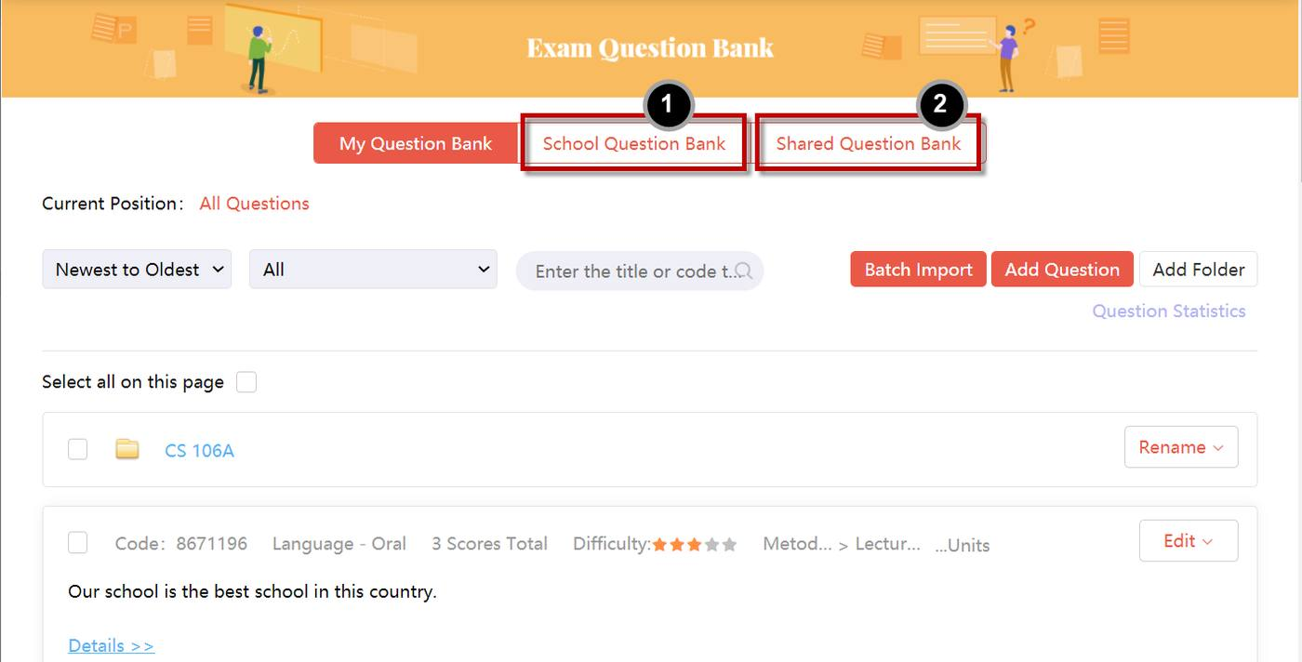

第 2 步：重复问题
- 在共享问题库中，您可以选择复制单个考试题或复制整个考试题文件夹。
- 找到要复制的问题或文件夹，然后单击复制按钮。 这将复制问题或文件夹以及其中的所有问题，它们将被添加到您的问题库中。
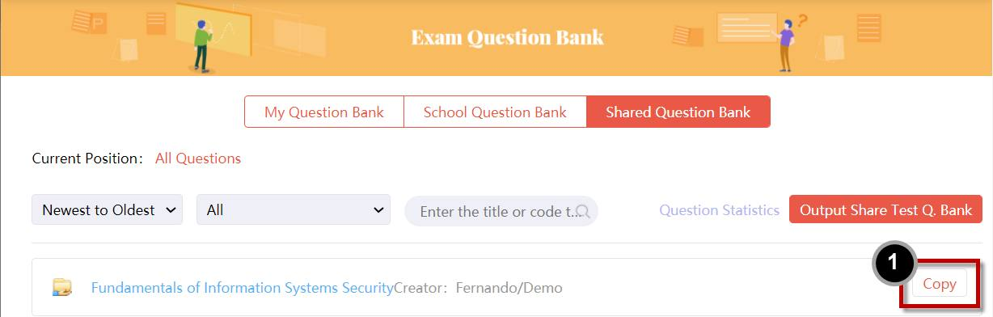
通过复制问题，您可以根据学校问题库或共享问题库的现有问题集快速创建自己的一组问题。 这允许您根据您的特定需求自定义和调整问题，而无需从头开始。

批量导入问题-使用Excel模板
来源：https://help.ulearning.app/utest/teacher/creating-exam-questions/importing-questions-in-batch
如果您有大量问题要创建，您可以使用ULearning中的批量导入功能。 按照以下步骤使用Excel模板导入问题：

第 1 步：访问批量导入功能
- 在问题库屏幕上，找到并单击批量导入按钮[1]。
- 此操作将打开“批量导入问题”弹出窗口。
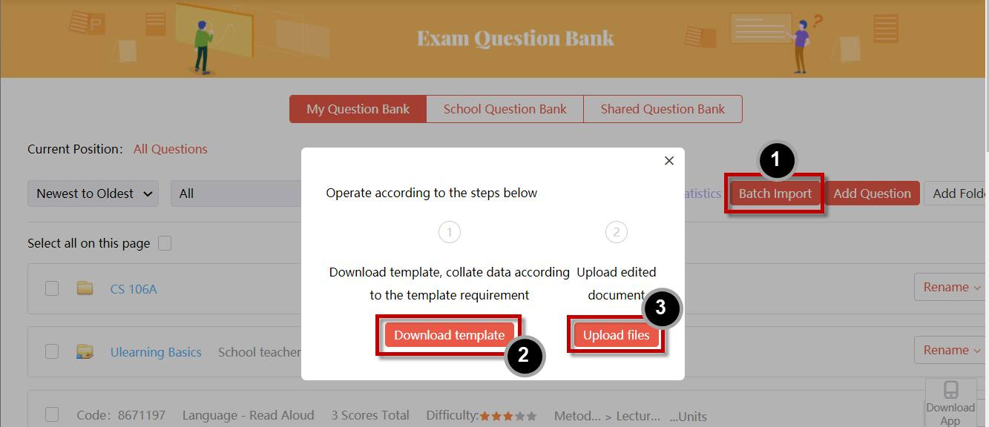

第 2 步：下载模板
- 在“批量导入问题”弹出窗口中，单击下载模板按钮[2]。
- 名为“批量导入问题”的模板将下载到您的本地计算机。
- 打开模板并按照提供的说明输入您的问题。
- 输入所有问题后，保存文件。

第 3 步：上传已完成的文件
- 返回“批量导入问题”弹出窗口。
- 单击上传文件按钮[3]。
- 选择您刚刚完成的文件，然后单击打开。
- 文件中的问题将被上传并添加到问题库。

使用模板的说明：
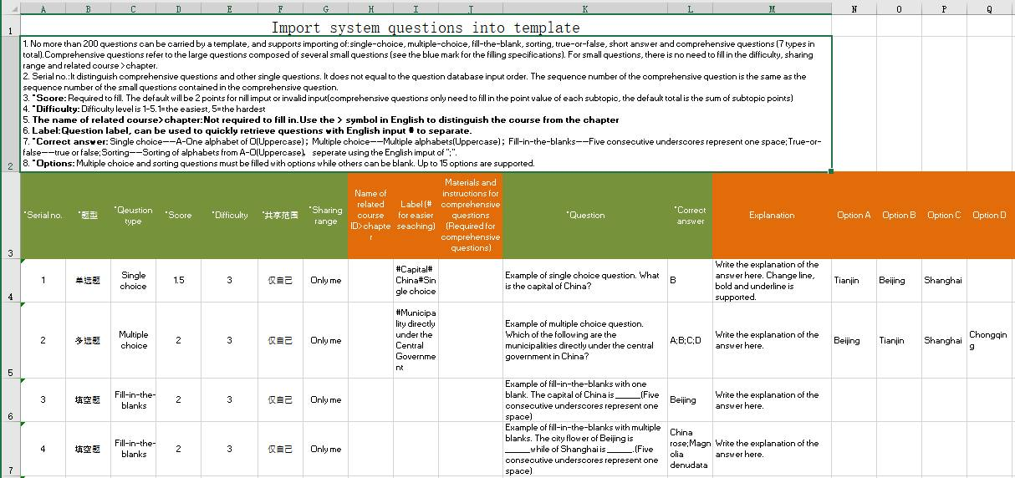
- 该模板允许您一次添加多达200个问题。
- 所有标有星号（*）的字段都是必需的。 对于某些问题类型，某些没有星号的字段可能仍然需要。 请参考以下说明来识别这些栏位。
- 该模板支持导入七种问题类型：多项选择、多响应、真/假、填空、简短答案、序列和组合。
- 组合问题是指包含多个子问题的问题。 子问题必须是上述六个问题类型之一（多项选择、多个答案、正确/错误、填写空白、简短答案和顺序）。
- 上面的模板屏幕截图包括一个示例组合问题及其以蓝色突出显示的子问题。
- 对于组合问题，您无需填写子问题的难度、共享和相关模块字段。
- “序列号”栏位用于区分组合问题和其他类型的问题。 组合问题及其子问题应具有相同的序列号。
- 必须填写“积分”栏位。 如果留空或值无效，系统将默认分配2分。 对于组合问题，输入每个子问题的积分，系统将计算组合问题的总数。
- 在难度字段中输入1到5的值：1 = 非常容易，2 = 简单，3 = 平均，4 = 困难，5 = 非常困难。
- Share字段可以有值：私人教师、选定教师、学校教师或所有教师。
- 对相关模块字段使用“库尔软件名称>模块名称”格式（可选）。 例如：“保险101>简介”是指问题与“保险101”课件的“简介”模块有关。
- 标签字段（可选）用于搜索和分类。 输入最多3个标签，每个标签应小于11个字符，用#分隔，没有空格。 例如：“保险#Coverage#Discount”。
- 答案字段：
- 多项选择：从A到O的单个字母（大写）。
- 多重响应：从A到O（大写）的字母由分号（;）分隔，没有空格。
- 判断正误：判断正误。
- 填空：每个空白的答案由分号（;）分隔，没有空格。
- 排序：按顺序从A到O（大写）的字母，并用分号（;）分隔，没有空格。
- 问题干字段：使用五个连续的下划线（__）表示空白。 例如：“旧金山是 州的一个城市。 该州的首都是__。”
- 选择A-O字段：支持最多15个选择字段，并且需要多个选择、多个响应和序列问题或子问题。
- “问题说明”字段仅适用于组合问题，对于其他问题类型，您可以将其留空。

问题管理
来源：https://help.ulearning.app/utest/teacher/creating-exam-questions/question-management
为了在问题库中有效地管理您的考试问题，您可以使用文件夹。以下是创建和管理文件夹的方法：

第1步：创建一个文件夹
- 在问题库屏幕上，找到并单击“添加文件夹”按钮[1]。
- 按照提供的说明创建一个文件夹。
- 例如，您可以创建一个名为“ULearning Basics”[2]的文件夹，并将本课程的所有考试题放入此文件夹中。
- 您甚至可以在另一个文件夹中创建一个文件夹，以建立多级文件夹结构，以便更好地组织和管理您的考试问题。

第2步：在文件夹上执行操作
创建文件夹后，您可以对它执行各种操作[3]：
- 重命名： 如果您希望更改文件夹的名称，请选择文件夹并选择重命名选项。按照说明为文件夹提供新名称。
- 移动： 如果您想将文件夹移动到问题库中的不同位置，请选择文件夹并选择移动选项。按照说明选择文件夹的新目的地。
- 删除： 如果您不再需要文件夹，您可以将其删除。选择文件夹，然后选择删除选项。出现提示时确认删除。
- 共享： 如有必要，您可以与其他用户共享文件夹。选择文件夹并选择共享选项。按照说明指定要与之共享文件夹的用户或组。
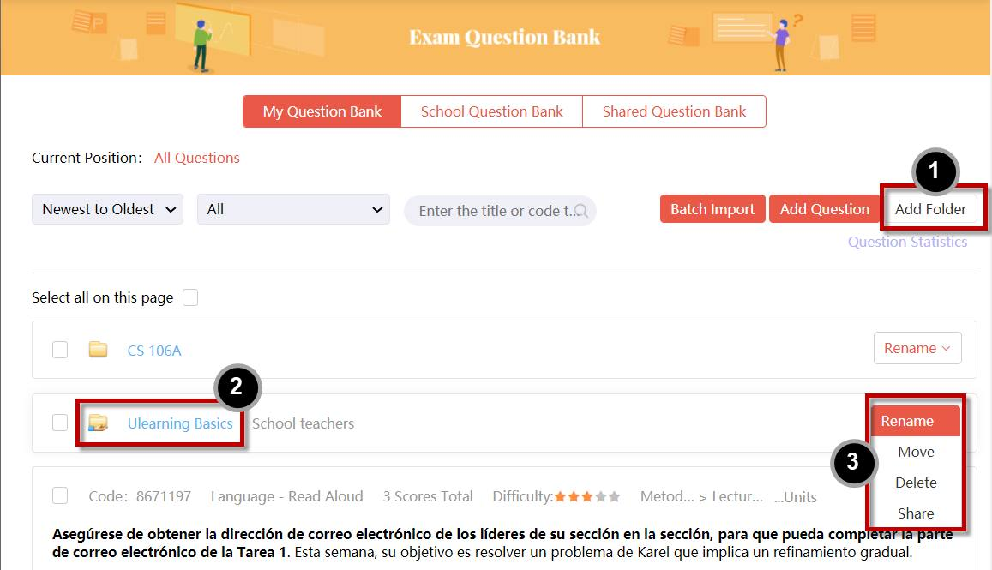
通过使用文件夹，您可以在问题库中有效地组织和管理您的考试问题。这有助于简化在课程中查找和访问特定问题的过程。

自动创建考试
来源：https://help.ulearning.app/utest/teacher/creating-exam/creating-exam-automatically
如果您更喜欢定义考试结构或使用预定义的考试结构，并让系统自动为您生成考试，您可以按照以下步骤操作：

第1步：访问随机考试编辑器
- 从考试库屏幕中，单击随机考试按钮。
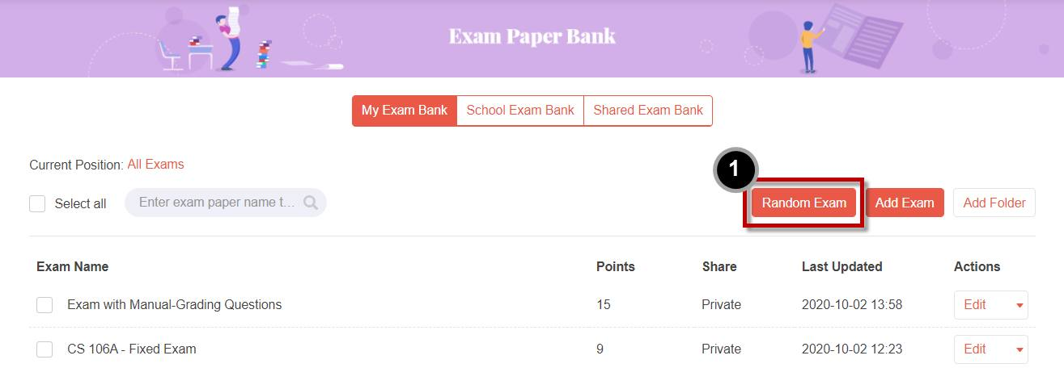
注意：此方法允许您根据相同的考试结构一次创建多个考试。 这些考试可用于同一考试，以防止作弊。 生成的考试将存储在考试库中，并且可以多次使用。 您也可以与他人分享这些考试。

第2步：配置考试详情
随机考试（自动生成考试）编辑器将在新窗口中打开。
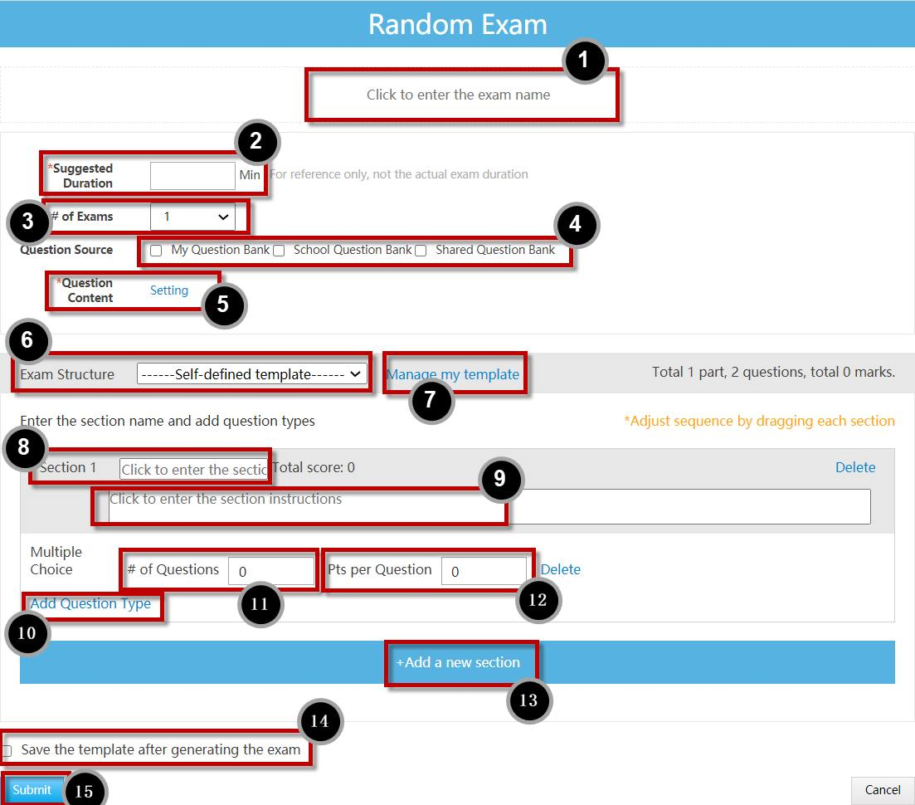
- 输入考试名称[1]。
- 以分钟为分钟输入建议的考试时间[2]。
- 选择您要生成的考试数量[3]。
- 从您想要绘制问题的地方检查问题来源[4]。
- 指定与问题相关的课件/模块[5]。
- 您可以选择预定义的考试结构模板[6]。 该模板定义了考试的结构以及应如何绘制问题。
- 您可以单击“管理我的模板”来编辑您的模板[7]。
- 如果您选择预定义的模板，它将自动构建您的考试。
- 如果您选择实时定义结构：
- 单击以输入部分名称[8]。
- 单击进入部分说明[9]。
- 单击“添加问题类型”链接以添加要绘制的问题类型[10]。 例如，您可以添加多项选择类型。
- 输入要绘制的问题数量[11]。
- 输入每个问题的分数[12]。
- 重复“添加问题类型”步骤以添加更多问题类型。
- 要添加另一个部分，请单击“+添加新部分”链接。
- 如果您想将结构保存为模板以供将来使用，请选中“生成考试后保存模板”复选框。
- 单击提交按钮生成考试。

第3步：查看生成的考试
- 新生成的考试将添加到您的考试库中。
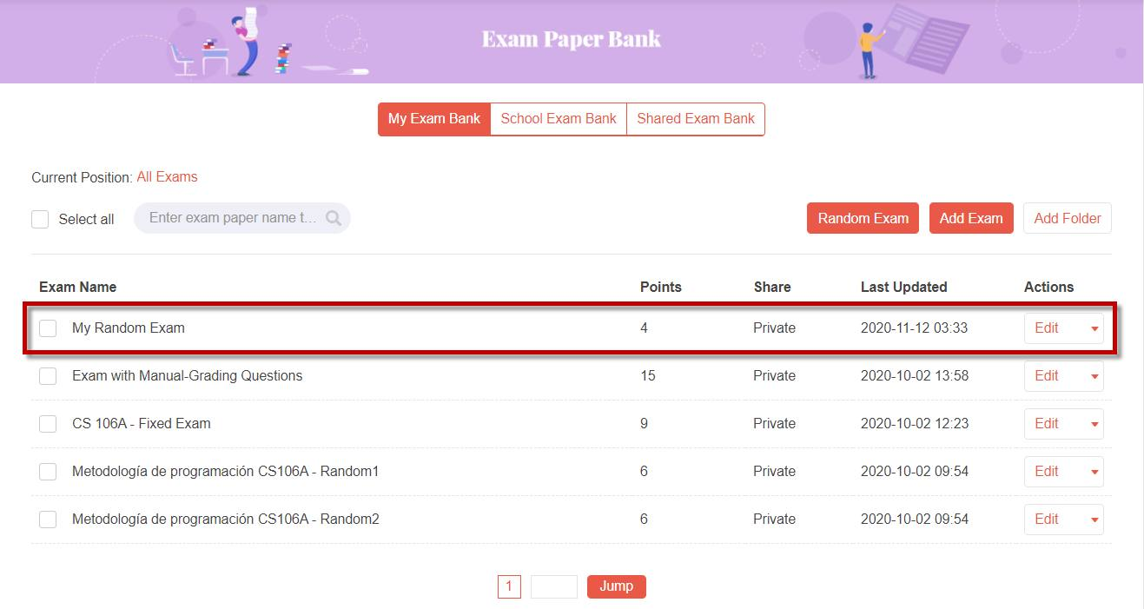
通过按照这些步骤，您可以根据您定义的考试结构或从预定义的模板中选择的考试结构自动生成考试。 这允许您快速创建带有随机问题的多个考试，同时保持对考试结构和问题来源的控制。

手动创建考试
来源：https://help.ulearning.app/utest/teacher/creating-exam/creating-exam-manually
如果您更喜欢逐一手动向考试添加问题，您可以按照以下步骤操作：

第 1 步：访问考试编辑器
- 在课程主页上，点按“考试”标签页。


第2步：打开考试银行
- 单击考试银行按钮。


第 3 步：添加新考试
- 单击添加考试按钮。


第 4 步：配置考试详情
- 在考试编辑器屏幕上：
- 输入考试名称。
- 或者，通过选择所需的积分数量并单击确认按钮，为每个问题批量输入积分。 此###步骤允许您为每个问题分配相同数量的积分。 如果您想分配不同数量的积分，您可以跳过此步骤。
- 选择要为音频设置的播放次数（如果适用），然后单击确认按钮。


第 5 步：添加考试部分
- 点按“+”符号以添加考试部分。


第 6 步：配置部分详情
- 在“部分”弹出窗口中：
- 输入部分详细信息或根据需要选择选项。
- 点按“确认”按钮。


第 7 步：选择问题
- 点按“选择问题”链接。


第 8 步：选取问题
- 从“选择问题”屏幕：
- 选择您要添加到此考试部分的问题。
- 单击插入按钮。


第 9 步：调整问题和要点
- 所选问题将插入考试部分：
- 您可以一次为所有问题分配相同的分数，或为每个问题单独设置不同的分数。
- 您可以使用向上/向下箭头来调整问题的顺序。


第 10 步：完成考试创建
- 单击考试编辑器屏幕底部的完成按钮。


第 11 步：配置考试设置
-在考试设置屏幕上：
- 以分钟为单位输入建议持续时间。
- 考试分数将根据您在上一步中分配给每个问题的分数自动填充。 如果您想更改考试积分，请单击返回按钮返回上一步。
- 选择“共享”选项。
- 点按“提交”按钮。


第 12 步：在考试库中查看考试
- 新创建的考试现在将列在考试银行屏幕中。

通过按照这些步骤操作，您可以通过选择问题、分配分数和配置其他设置来根据您的要求自定义考试来手动创建考试。

创建随机考试
来源：https://help.ulearning.app/utest/teacher/creating-exam/creating-random-exam
当您创建考试课程/课程时定义随机考试，并在学生考试课程/课程交付时实时创建。 请参阅下一节“创建考试课程/课程”中的分步说明。

复制考试
来源：https://help.ulearning.app/utest/teacher/creating-exam/duplicating-exam
如果您想根据学校创建或他人共享的考试创建自己的考试，您可以复制这些考试。 以下是重复考试的步骤：

第 1 步：访问考试银行
- 您可以从学校考试银行[1]或共享考试银行复制考试[2]。 在本例中，我们将从学校考试银行复制考试。
- 在考试银行屏幕上，单击学校考试银行按钮[1]。
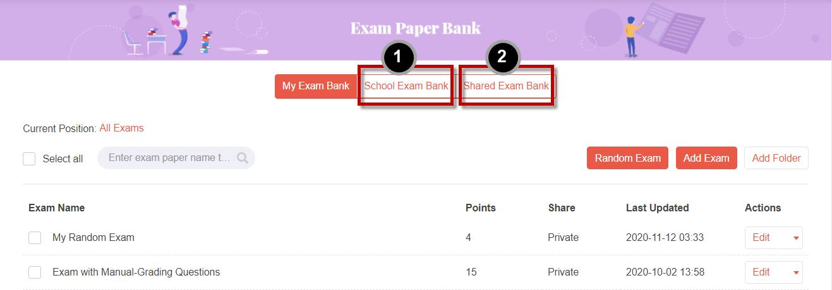

第2步：找到要复制的考试
- 访问学校考试库后，找到考试或包含要复制的考试文件夹。
- 找到考试或文件夹后，单击复制按钮。
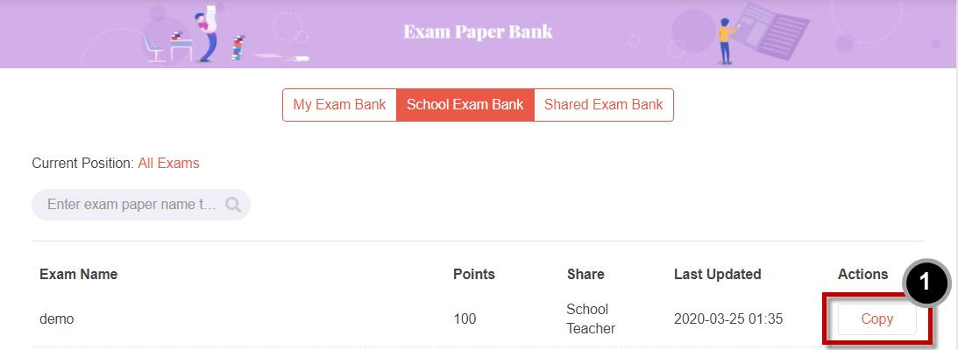

第 3 步：复制考试
- 考试或文件夹以及里面的所有考试将复制到您的考试库[1]。
- 您现在可以编辑重复的考试，以满足您自己的需求[2]。
此外，您还可以对重复的考试执行各种操作[2]，包括：
- 移动：将考试移动到考试库中的其他位置。
- 删除：从考试库中删除考试。
- 预览：预览考试，看看学生会如何看待考试。
- 下载：将考试下载为文件。
- 分享：与他人共享考试。
- 复制（重复）：如果需要，制作额外的考试副本。
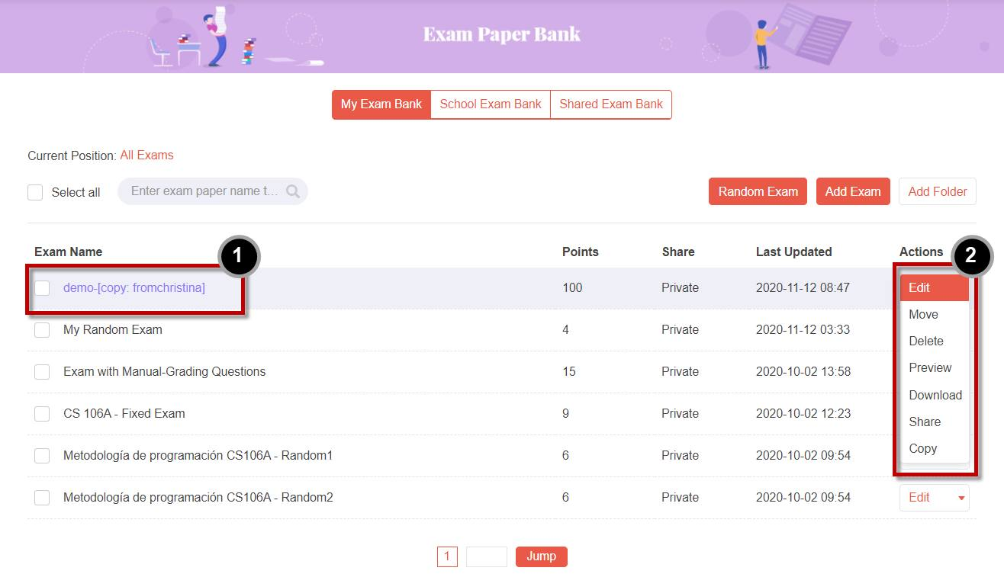
通过按照以下步骤操作，您可以从学校考试银行或共享考试银行复制考试，允许您创建自己的现有考试的自定义版本。 这为根据您的特定要求定制考试提供了灵活性和便利性。

查看/导出分析报告
来源：https://help.ulearning.app/utest/teacher/exam-analysis-report/viewing-exporting-analysis-report
要在ULearning中查看或导出分析报告，请按照以下步骤操作：

第 1 步：访问分析报告
- 在考试管理屏幕上，单击“分析报告”选项卡[1]。
- 这将填充所选考试的分析数据。
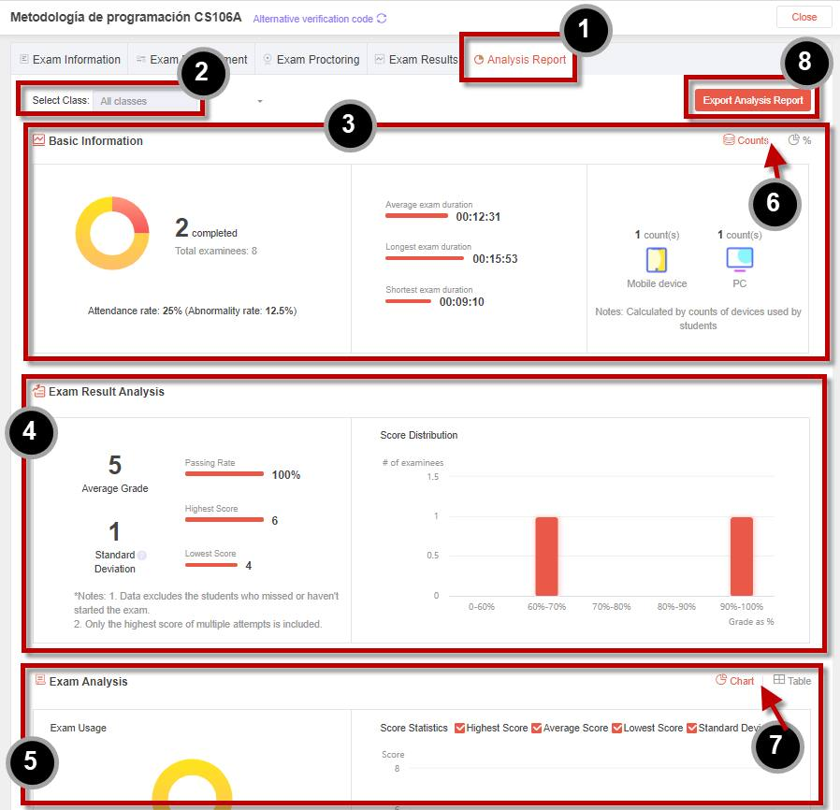
- 您可以选择要在报告中显示哪个类的分析[2]。
- 基本信息部分[3]包括以下分析：
- 考试完成率/出勤率
- 考生用来完成考试的时间
- 考生用来参加考试的设备
- 您可以为本节选择数据的表示方式：计数与百分比[6]。
- 考试分析部分[4]包括以下方面的分析：
- 平均分数
- 分数标准差
- 分数分配
-考试分析部分[5]包括以下分析：
- 考试使用情况和分数统计
- 考试题类型和分数统计
-您可以选择此部分的数据表示方式：图表与表[7]。 -要将分析报告的副本保存为PDF文件保存在本地计算机中，请单击导出分析报告按钮。
通过按照以下步骤操作，您可以使用ULearning中的分析报告功能查看和分析考试数据。 该报告提供了有关考试完成率、花费时间、设备使用情况、平均分数、分数分布等的见解。 您可以自定义数据表示格式，并将分析报告导出为PDF文件，以便进一步参考或与他人共享。
请记住仔细查看和解释分析报告，以便对与考试相关的表现和趋势有价值的见解。

分级考试的操作
来源：https://help.ulearning.app/utest/teacher/grading-exam-and-exam-results/exam-results-actions-for-graded-exam
对于ULearning中的分级考试，除了前面提到的操作（查看日志、设置重考和删除记录），您还可以从操作下拉菜单中执行以下操作：

第 1 步：访问分级考试的操作
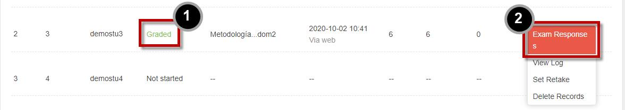
对于评分考试[1]，除了查看日志、设置重考和删除记录的操作外，您还可以从操作下拉菜单中执行以下操作：
- 单击考试回复按钮[2]查看该学生的考试回复。
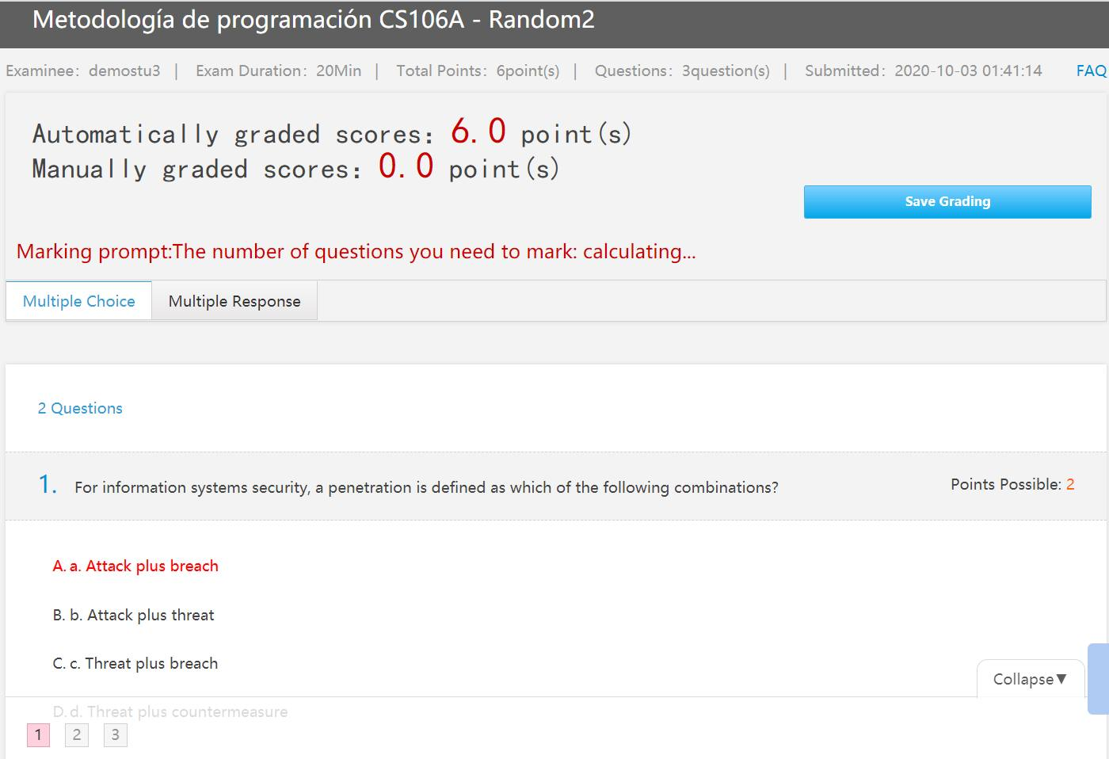
通过使用考试响应操作，您可以方便地访问和查看学生的考试回复，全面了解他们的成绩。 此功能增强了评估过程，使您能够在ULearning平台上向学生提供有价值的反馈。

未分级考试的操作
来源：https://help.ulearning.app/utest/teacher/grading-exam-and-exam-results/exam-results-actions-for-ungraded-exam
对于ULearning中的未分级考试，除了“年级考试”操作外，您还可以从操作下拉菜单中执行以下操作：

第 1 步：访问未分级考试的操作
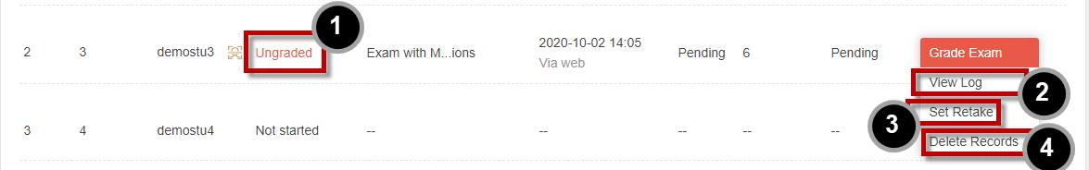
- 在“考试结果”屏幕上，找到未评分的考试 [1]。
- 单击该考试的操作下拉菜单。
- 查看日志[2]：与您可以从考试监控站查看的日志完全相同。
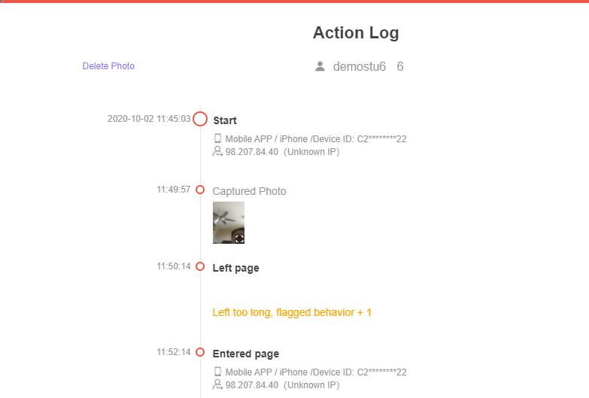
-您可以单击设置重考按钮[3]，让学生有机会重新参加考试。 注意：重新参加重考后，该学生之前的所有考试记录都将被删除。
- 要删除该学生的考试记录，请单击删除记录按钮。
注：删除考试结果无法恢复。 在执行此操作时要小心。
通过使用这些操作，您可以查看考试日志，为学生设置重考，或在必要时删除考试记录。 这些选项提供了管理未分级考试的灵活性，并确保ULearning平台的考试结果准确和最新。

考试成绩的批量成绩
来源：https://help.ulearning.app/utest/teacher/grading-exam-and-exam-results/exam-results-batch-grade
要在ULearning中批量评分考试，请按照以下步骤操作：

第1步：访问批量等级屏幕
在考试结果屏幕上，单击批量评分按钮。
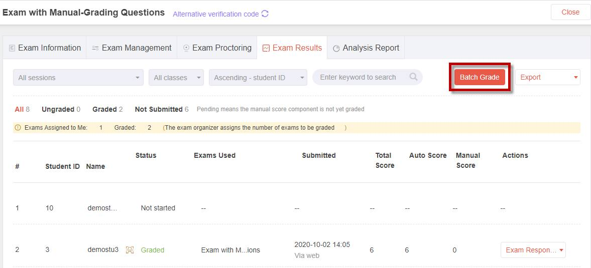
它打开批量等级屏幕。
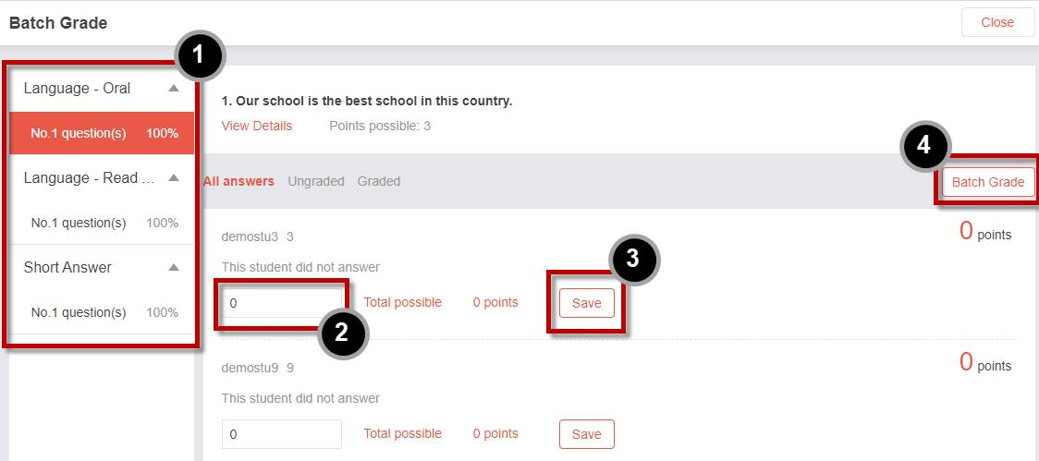
- 使用左窗格导航链接移动到下一个问题[1]。
- 您可以输入学生的分数[2]，然后单击保存按钮保存分数[3]。
- 或者，您可以单击批量成绩按钮[4]，给所有学生相同的分数。

导出自定义结果报告
来源：https://help.ulearning.app/utest/teacher/grading-exam-and-exam-results/exam-results-export-custom-result-report
要在ULearning中导出自定义结果报告，请按照以下步骤操作：

第 1 步：导出自定义结果报告
- 在考试结果屏幕上，单击下拉菜单。
- 从下拉菜单中，选择“导出自定义结果”按钮。
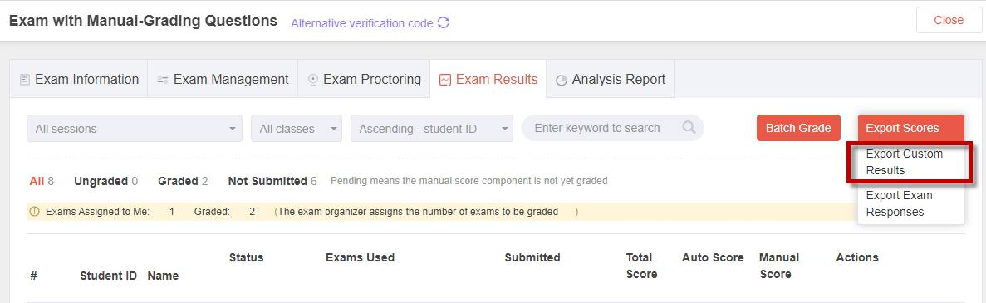
它会打开考试自定义报告屏幕。
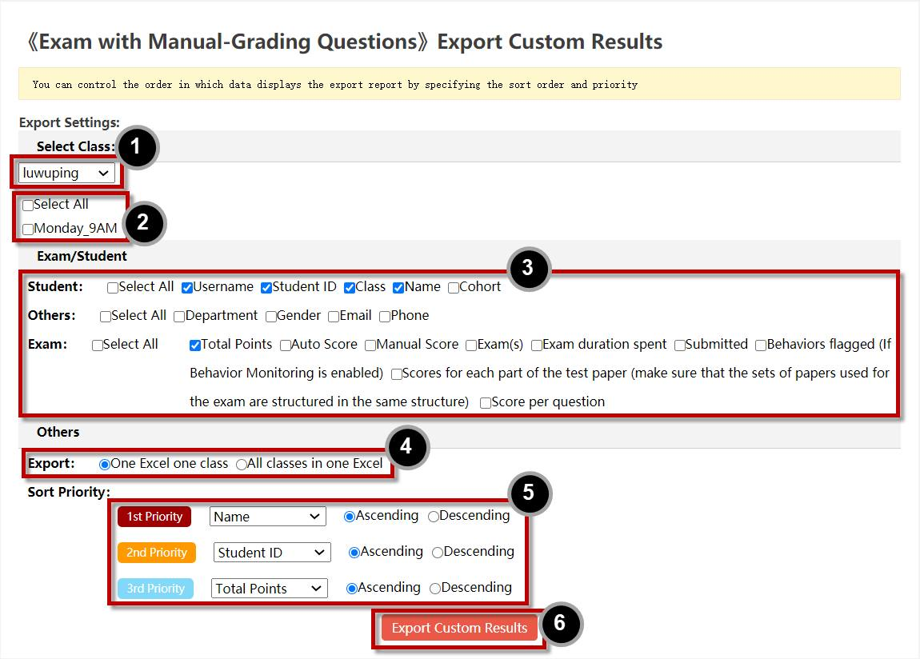
- 您可以接您想在报告中包含其课程的老师[1]。
注意：您只能选择一个。
- 然后，您可以选择要在自定义报告中包含考试数据的课程[2]。
- 检查您要报告的所有数据[3]。
- 如果包含多个类，您可以选择是将所有类放在一个Excel文件中，还是要将它们分成不同的文件（一个Excel一个类）[4]。
- 然后，您可以设置数据的顺序/排序方式[5]。
- 最后，单击导出自定义结果按钮导出自定义报告。
以下是自定义报告的示例：
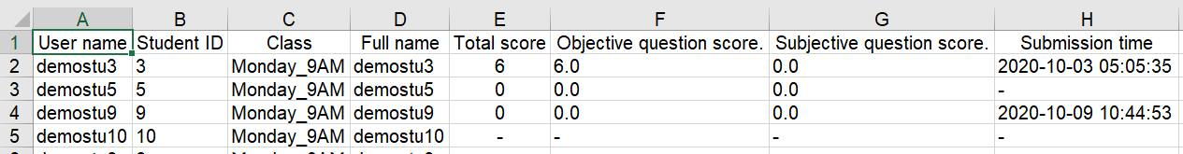
通过按照以下步骤操作，您可以从ULearning导出自定义结果报告，允许您根据所需的标准和偏好生成专门的报告。 这提供了根据您的特定需求分析和报告考试数据的灵活性。

导出考试回复报告
来源：https://help.ulearning.app/utest/teacher/grading-exam-and-exam-results/exam-results-export-exam-response-report
要在ULearning中导出考试回复报告，请按照以下步骤操作：

第 1 步：导出考试回复报告
-在考试结果屏幕上，单击下拉菜单。 -从下拉菜单中，选择“导出考试回复”按钮。
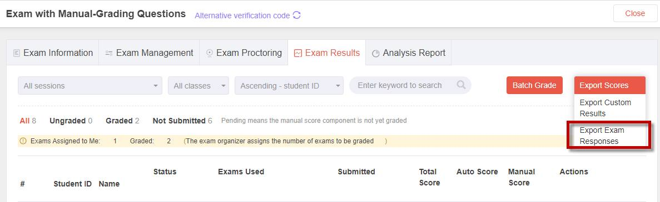
考试回复报告将以zip文件下载到您的本地计算机。
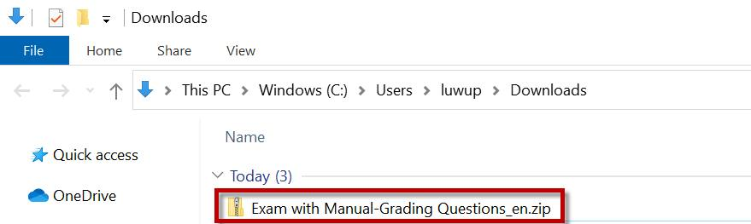
解压缩文件，您将看到每个学生的回复都在单独的Word文档中。
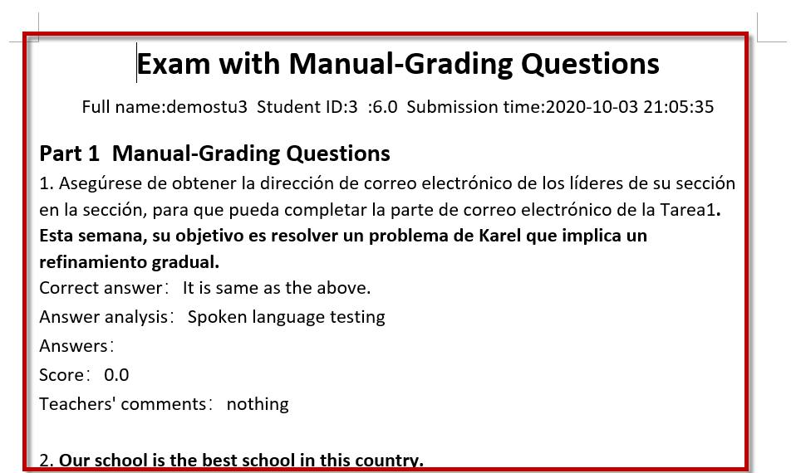
通过按照以下步骤操作，您可以从ULearning导出考试回复报告，并以Word格式访问单个学生回复文档。 这使您能够彻底审查和评估学生的考试答案，促进对其表现的详细反馈或进一步分析。
确保您的计算机上安装了必要的软件（如Microsoft Word），以打开和查看导出的考试回复文档。
请记住安全地处理考试回复文件并保密，以确保考试过程的完整性。

导出考试分数报告
来源：https://help.ulearning.app/utest/teacher/grading-exam-and-exam-results/exam-results-export-exam-score-report
要在ULearning中导出考试分数报告，请按照以下步骤操作：

第1步：导出考试分数报告
- 在考试结果屏幕上，单击下拉菜单。
- 从下拉菜单中，选择“导出分数”按钮。
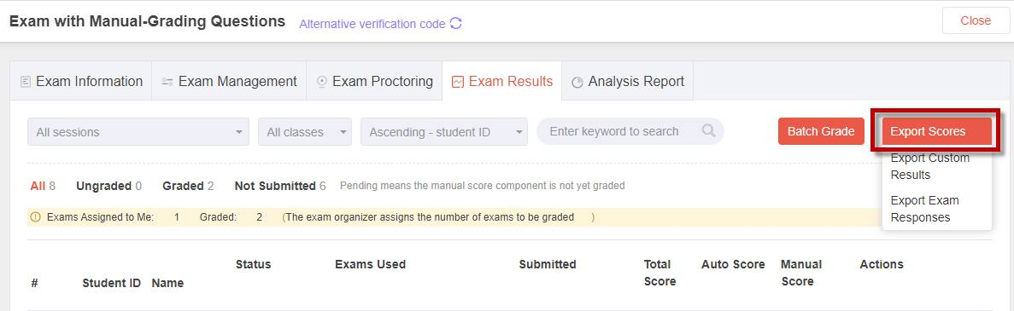
考试分数报告将下载到您的本地计算机上。
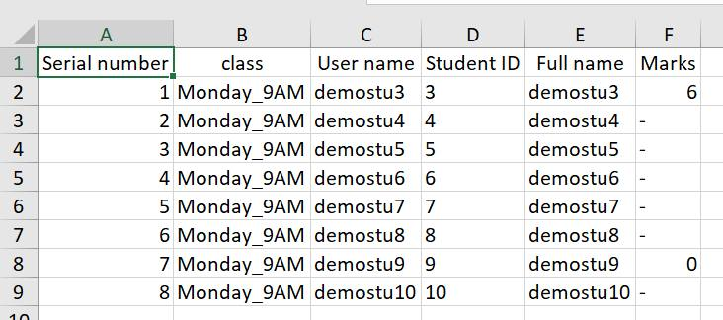
注： 只有包含班级/学生信息的分数才会导出到Excel文件中。
通过按照这些步骤操作，您可以轻松地从ULearning导出考试分数报告，并在本地计算机上访问它，以进行进一步分析和记录保存。

考试成绩概述
来源：https://help.ulearning.app/utest/teacher/grading-exam-and-exam-results/exam-results-overview
在ULearning的考试成绩屏幕上，您可以查看考试成绩并执行与成绩相关的各种操作。 以下是您可以采取的步骤和行动：

第1步：考试结果概述
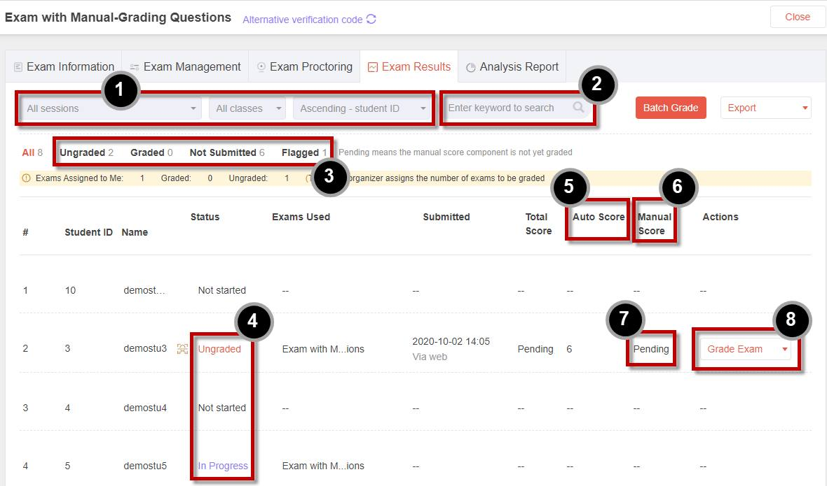
- 在考试结果屏幕上，您有几个选项：
- 对考试成绩进行排序/过滤[1]。
- 搜索特定的考试结果[2]。
- 根据考试状态显示/隐藏考试结果[3][4]。 请注意，“未开始”和“进行中”是“未提交”的子类别。
- “自动分数”表示系统自动评分的客观问题的分数[5]。
- “手动分数”表示需要教师手动评分的主观问题的分数[6]。
- 在教师对主观问题进行评分之前，手动分数状态为“待定”[7]。
- 要对主观问题进行评分，请单击“评分考试”按钮[8]。

第2步：未分级考试的行动

- 对于未评分的考试[1]，除了“等级考试”操作外，您还可以从操作下拉菜单中执行以下操作：
- “查看日志”[2]：这允许您查看可以从考试监控站访问的相同日志。
- 单击“设置重考”按钮[3]，让学生有机会重考。 请注意，设置重考将删除该学生之前的所有考试记录。

第3步：分级考试的行动

- 对于分级考试[1]，除了上述操作外，您还可以从操作下拉菜单中执行以下操作：
- 单击“考试答案”按钮[2]查看学生的考试答案。
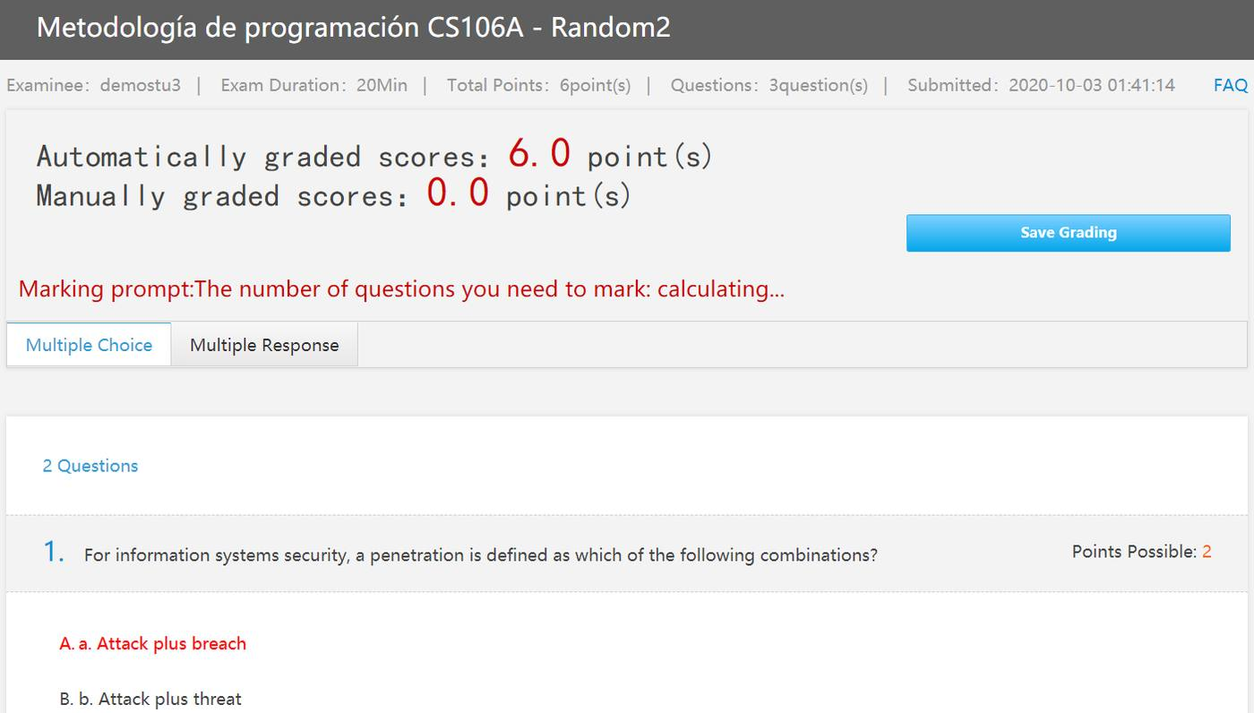
这些步骤和操作提供了ULearning中考试结果屏幕的概述。 您可以排序、过滤、搜索和执行与评分、查看日志、设置重考和访问考试答案相关的各种操作。 这允许您有效地管理和分析每个学生的考试成绩。

课程考试评分
来源：https://help.ulearning.app/utest/teacher/grading-exam-and-exam-results/grading-course-exam
要在ULearning中为课程考试打分，请按照以下步骤操作：

第 1 步：访问考试结果
-在考试屏幕上，鼠标悬停或单击要评分的课程考试的“行动”下拉菜单。 -单击“查看结果”选项。


第 2 步：选择要评分的学生
- 在考试成绩屏幕上，找到您要评分的考生/学生。
- 鼠标悬停或单击该学生的“操作”下拉菜单。
- 单击“年级考试”选项。


第 3 步：为考试评分
- 在考试评分页面上，需要手动评分的问题的问题序列号显示在屏幕顶部（例如，问题1、2、5、6、13、14、20和21）。
- 在屏幕上逐一找到每个问题。
- 查看学生的答案，并手动输入每个问题的分数。


第4步：添加自定义反馈/评论
- 要就问题评分提供定制反馈或评论，请单击“添加/编辑评论”链接。

- 在教师评论字段中输入您的评论。
- 单击“完成”链接。

- 该评论将添加到该问题的评分中。


第5步：保存分级和退出
- 如果考试有多个部分，请确保导航到所有部分并对所有测试问题进行评分。
- 单击考试屏幕顶部的“保存评分”按钮。


第 6 步：退出考试评分
- 在退出弹出窗口中，单击“退出”按钮。


第 7 步：查看更新的考试结果
- 在考试成绩屏幕上，学生的考试成绩将被更新和刷新：
- 状态将从“未分级”更改为“分级”。
- 手动分数/总分数将从“待定”更改为实际分数（例如95/50）。
- 总分将从“待定”更改为实际分数。


第 8 步：为其他学生评分
- 要为其他学生的考试评分，请根据需要重复步骤。
通过遵循这些步骤，您可以在ULearning中有效地为课程考试打分。 此过程允许您查看学生的答案，分配分数，并提供定制的反馈或评论。 考试结果会相应更新，反映每个学生的评分状态和分数。

alternative-verification-code
来源：https://help.ulearning.app/utest/teacher/managing-and-delivering-exam/alternative-verification-code

assigning-and-managing-grading
来源：https://help.ulearning.app/utest/teacher/managing-and-delivering-exam/assigning-and-managing-grading

managing-exam-facility
来源：https://help.ulearning.app/utest/teacher/managing-and-delivering-exam/managing-exam-facility

managing-exam-session
来源：https://help.ulearning.app/utest/teacher/managing-and-delivering-exam/managing-exam-session

scheduling-exam-facility
来源：https://help.ulearning.app/utest/teacher/managing-and-delivering-exam/scheduling-exam-facility

student-facial-photo-verification
来源：https://help.ulearning.app/utest/teacher/managing-and-delivering-exam/student-facial-photo-verification

viewing-and-editing-exam
来源：https://help.ulearning.app/utest/teacher/managing-and-delivering-exam/viewing-and-editing-exam

exam-proctoring-station
来源：https://help.ulearning.app/utest/teacher/proctoring-exam/exam-proctoring-station

monitoring-exam-and-viewing-exam-log
来源：https://help.ulearning.app/utest/teacher/proctoring-exam/monitoring-exam-and-viewing-exam-log

智慧教室（UClass）
本部分共 19 篇

参与活动
来源：https://help.ulearning.app/uclass/active/active
（1）点名
教师发布点名后，学生会在APP收到通知，在点名页面点击“立即签到”或者扫码大屏上的二维码完成签到。
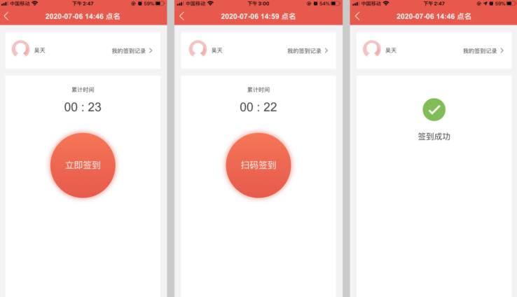
pic53
（2）选人
教师在大屏端随机选取学生，被选中的学生按照教师的要求完成课堂互动即可。
（3）抢答
教师发布一个问题，学生在手机上可以查看题目并进行抢答。抢到答题机会的学生可以在课堂上回答教师的问题。
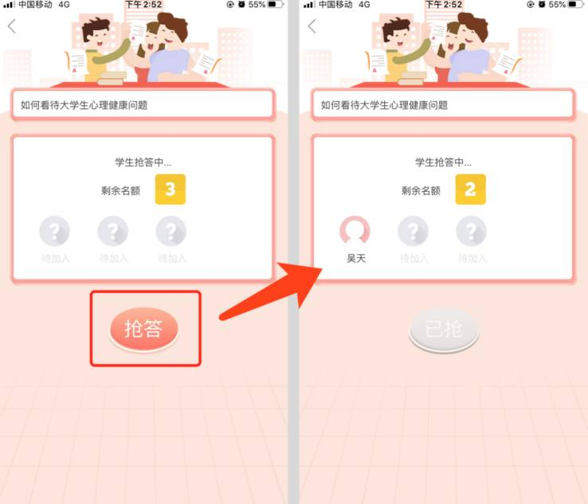
pic54
（4）投票
教师发起投票，学生投票后可以查看投票结果
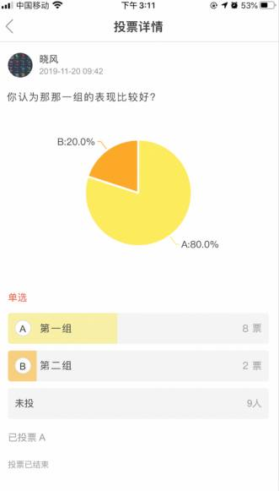
pic55
（5）打分
学生或小组在课堂上进行汇报展示，教师发布打分将汇报的学生或小组设置为评价对象，其他的学生在手机上对他们的表现进行打分。
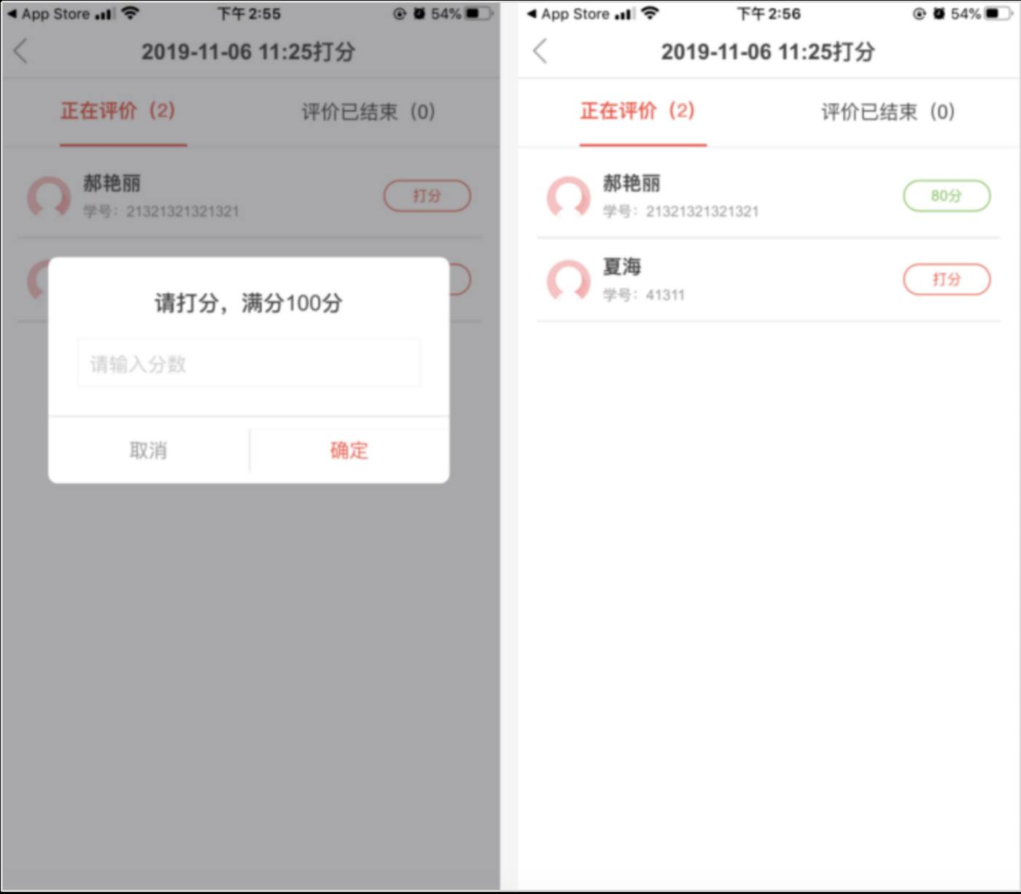
pic56
（6）课堂讨论
教师发布讨论后，学生可以在手机上参与讨论。学生可以查看其他学生的帖子，可以进行回帖、点赞等操作。学生通过课堂讨论等功能可以充分和其他学生交换想法。学生参与讨论可以获得积分，查看自己的参与课堂讨论的记录。
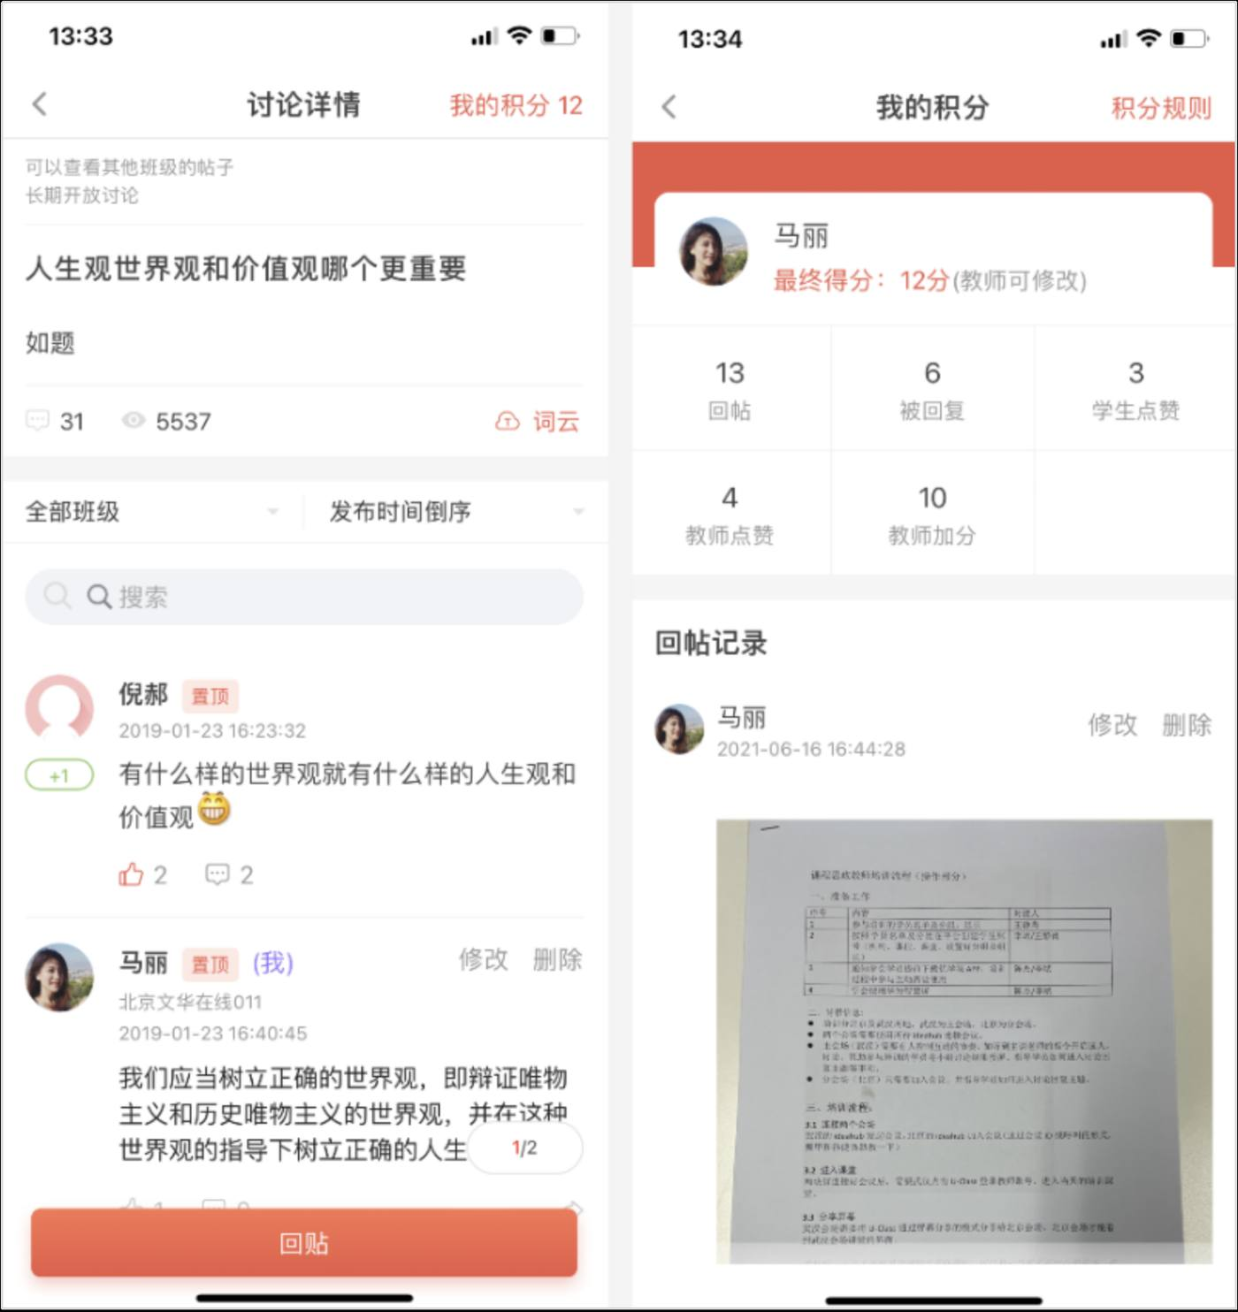
pic57
（7）拍照上传
在课堂上，尤其是理工科或英语类等学科，很多作业还是需要纸笔方式当堂呈现，学生可将自己书写的内容上传到课堂空间，老师可以看到所有学生上传的内容，并进行批注。课后学生还可以看到其他同学上传的图片，进行知识间的横向对比。
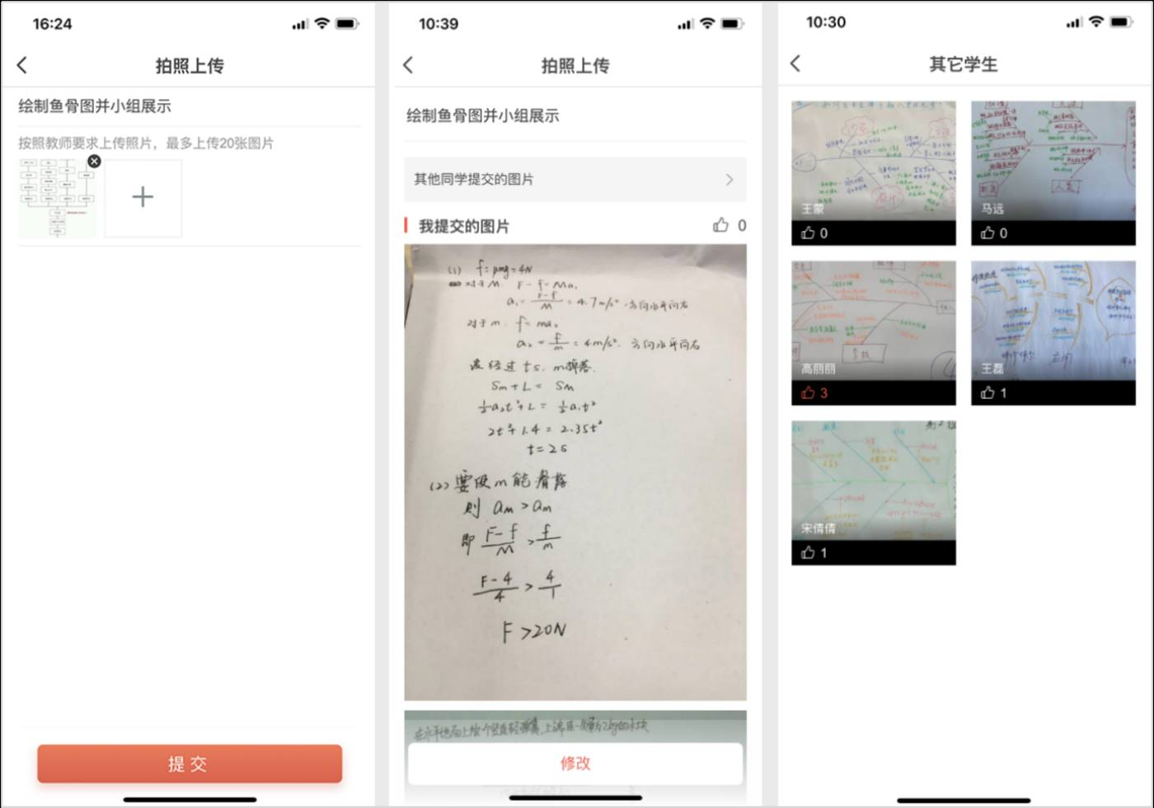
pic58
（8）课堂答题
在智慧课堂中，老师创建试题开展随堂测验。学生使用手机APP完成测验，测验结束后可以在APP上查看自己的答题记录和正误反馈。
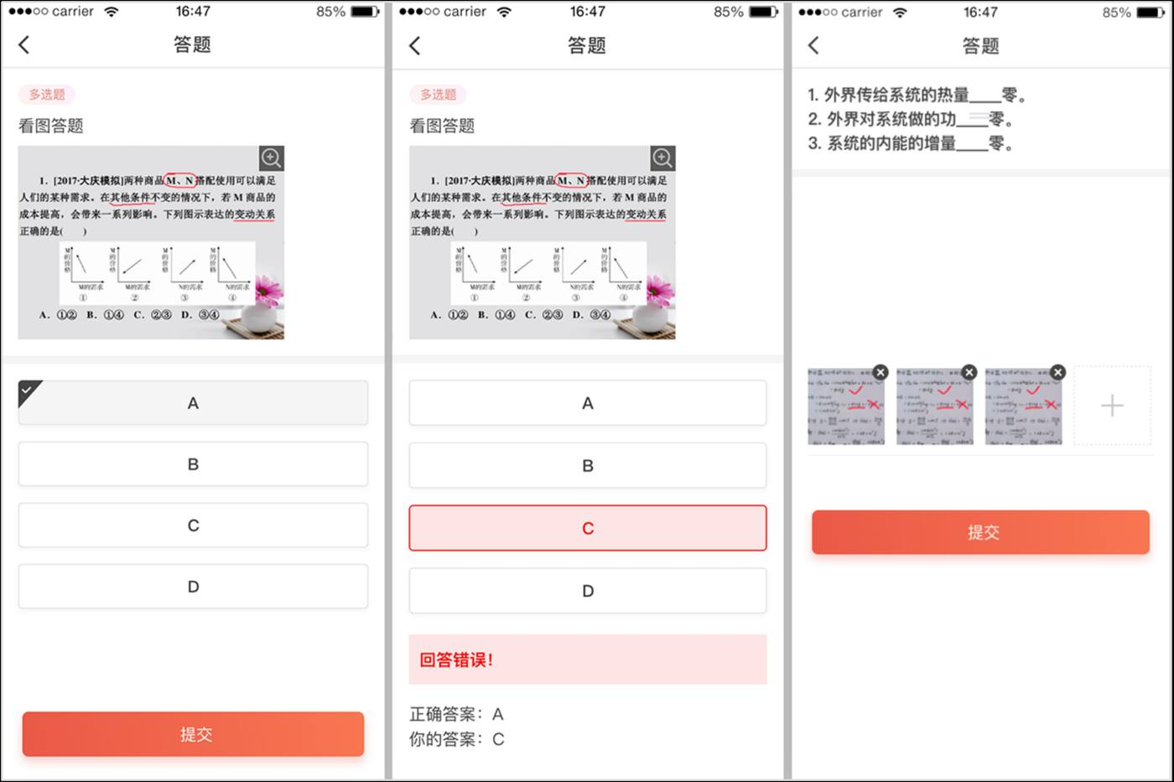
pic59

介绍
来源：https://help.ulearning.app/uclass/active/introduce
学生需要使用手机或者pad参与课堂互动，在应用中心搜索并安装“优学院”app，登陆账号后即可参与课堂互动。

查看课堂报告
来源：https://help.ulearning.app/uclass/active/report
课堂结束后，学生可以在APP上查看课堂的记录和积分排名： （1）课堂报告：各个课堂上的获得记录和获得的积分； （2）参与活动详情：可以查看自己参与各项活动获得的积分； （3）班级积分排行。
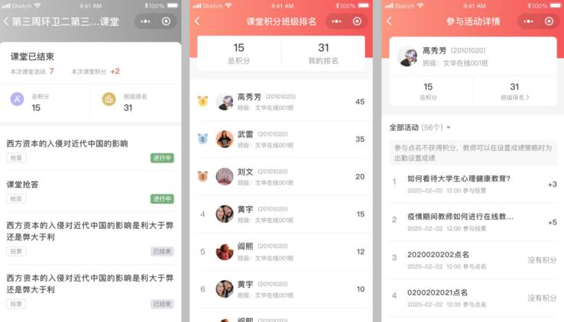
pic60

小程序
来源：https://help.ulearning.app/uclass/active/xcx
UClass智慧课堂具有小程序版本。UClass小程序目前仅支持学生使用。UClass小程序具有一下特点：
（1）学生使用微信扫描课堂码即可进入课堂，完成点名、投票、拍照上传等活动，简单轻便。未加班的学生扫码后可以先加班再进入课堂。
（2）学生使用小程序后，可以在优学院微信公众号接收到活动通知。点击通知即可进入课堂参与活动。
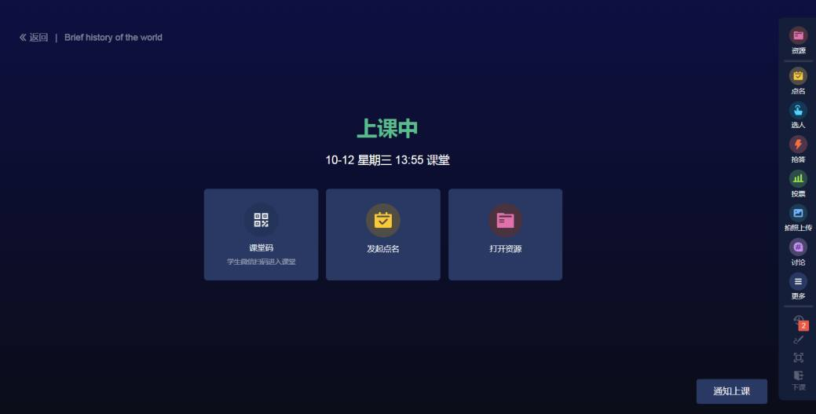
pic61
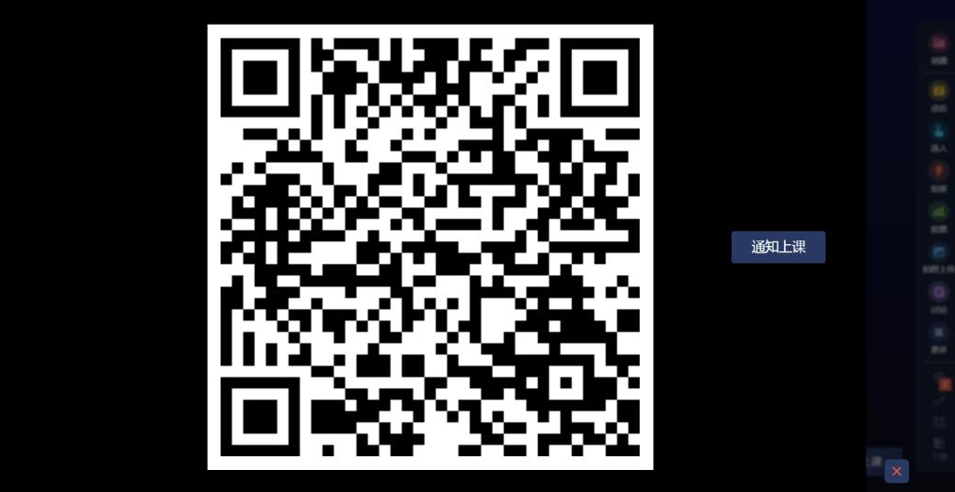
pic62
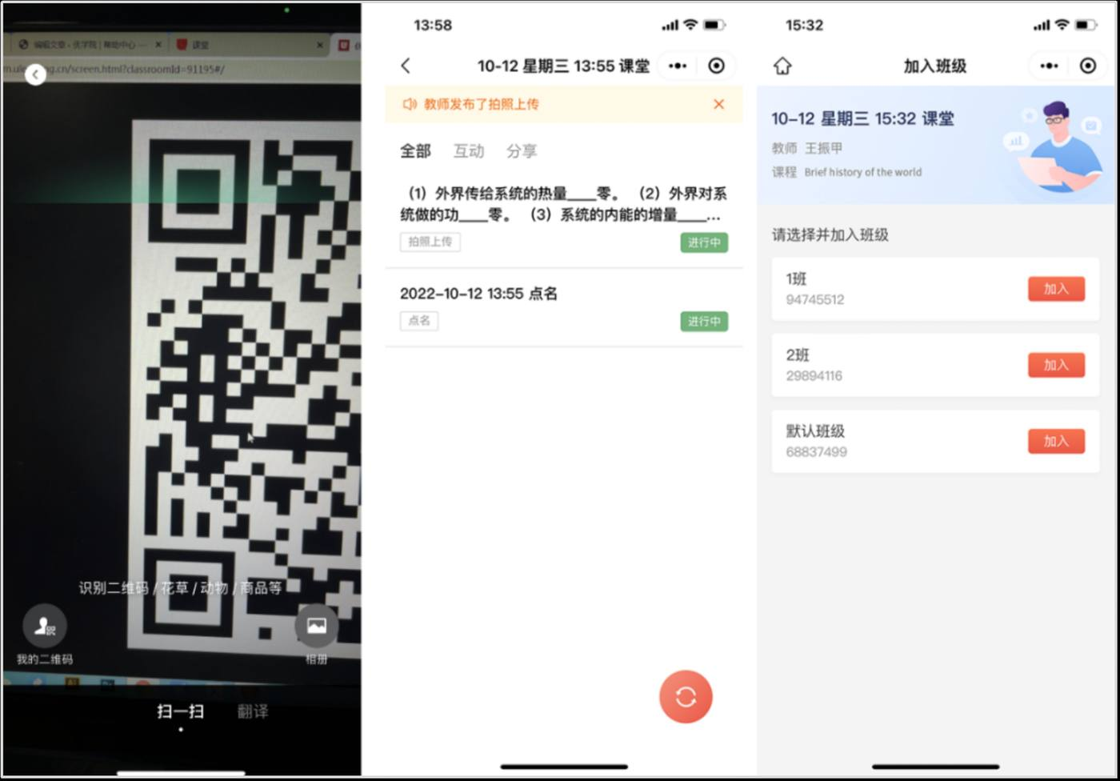
pic63
使除了扫码课堂码，还可以通过其他方式访问课堂小程序：
（1）关注优学院公众号，点击下方“我的课堂”进入小程序；
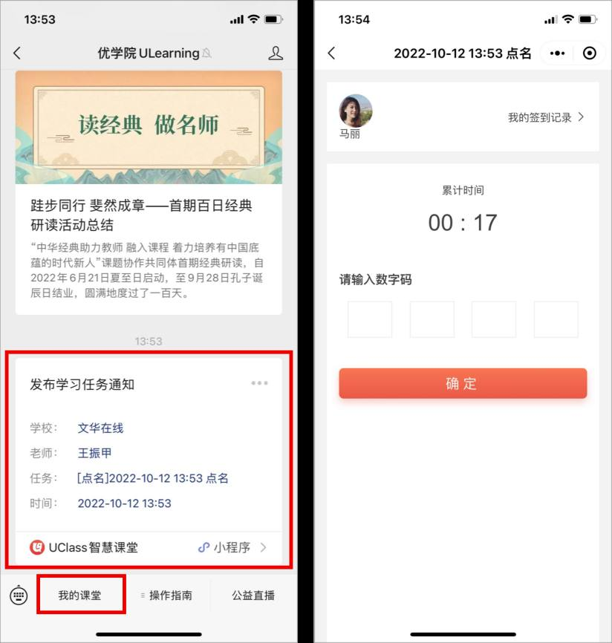
pic64
（2）在微信小程序界面搜索“UClass智慧课堂”进入小程序。
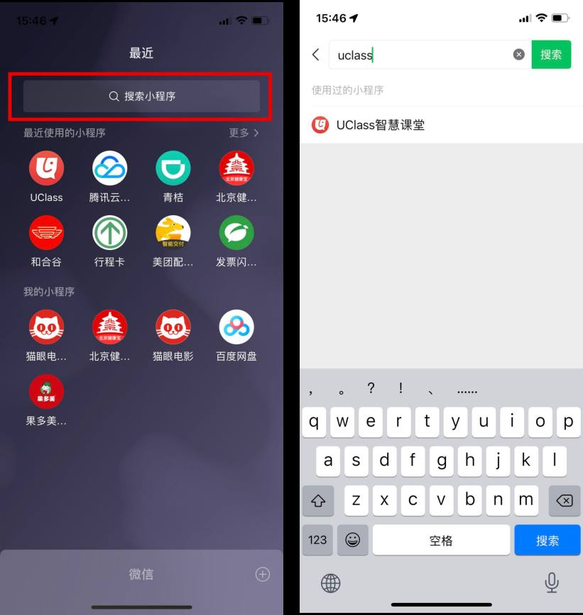
pic65
学生关注公众号之后可以及时接受课堂活动通知。点击消息通知即可进入课堂互动。
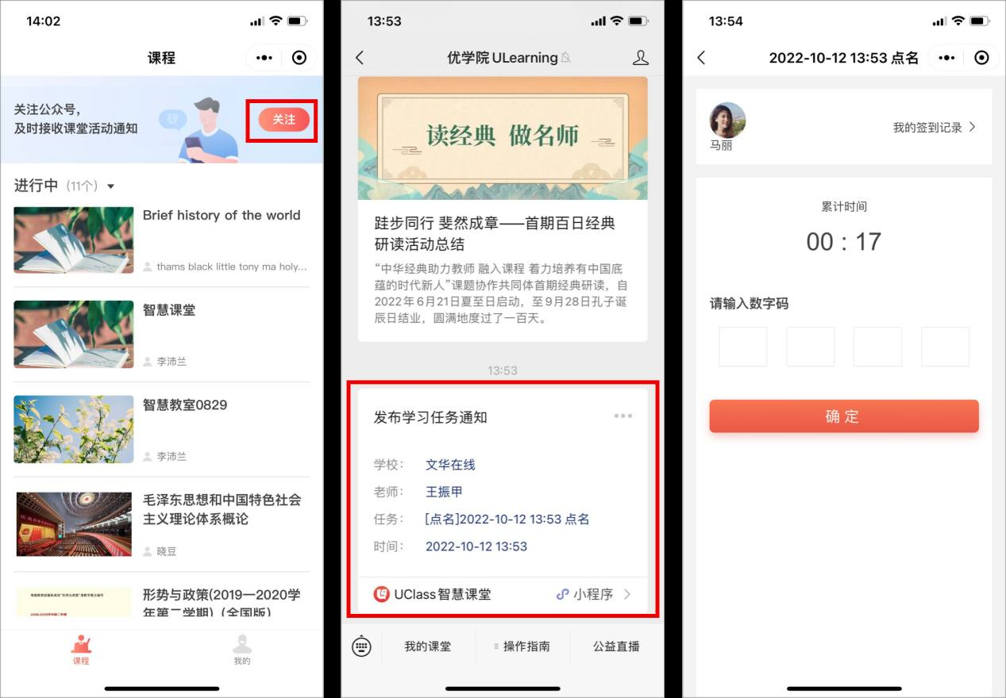
pic66

应用中心
来源：https://help.ulearning.app/uclass/app
应用中心展示的时本校的所有应用，教师可以在课堂上打开需要的教学应用进行教学。本校的应用由本校的资源库由校管理员在管理后台进行配置，如有其他需要的应用，可以请学校管理员进行配置。
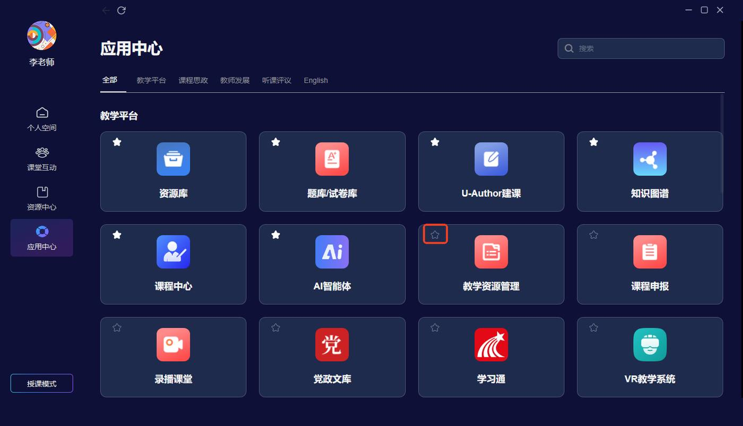
pic52
教师可以点击“收藏”图标将自己常用的应用进行收藏，收藏的应用将在个人空间进行展示，方便下次访问。

课堂活动
来源：https://help.ulearning.app/uclass/interactive/activity
（1）选人
讲课过程中教师可以随机抽取学生或指定学生来回答问题。如果课堂已发起过点名，支持老师在已到学生中抽取学生，未到的学生不会被选中。
随机抽取学生：点击“随机选人”按钮，系统会随机抽取1位同学。
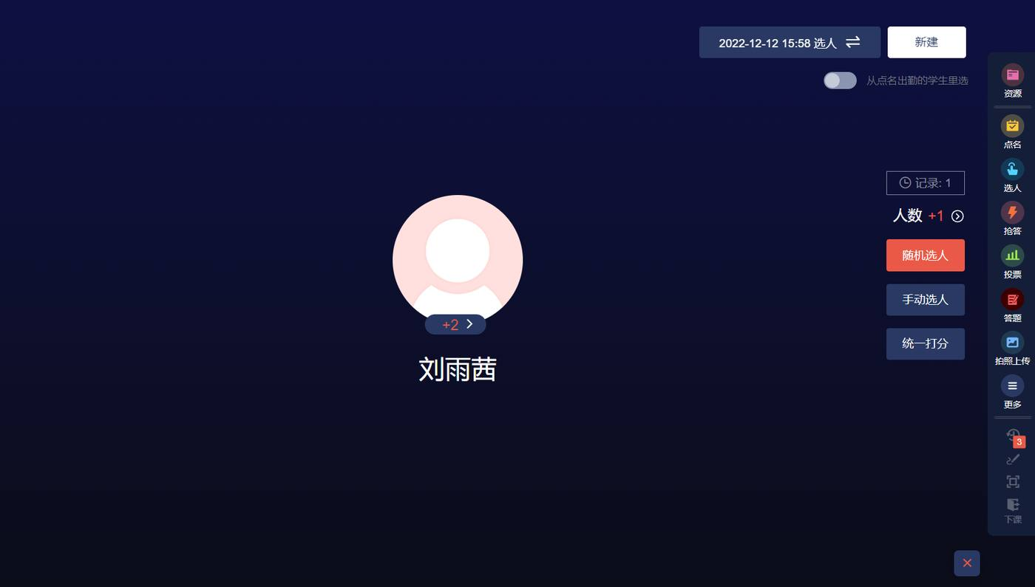
pic26
为学生表现打分：学生参与活动默认会获得2个积分，教师可以根据学生的表现，修改学生积分的。
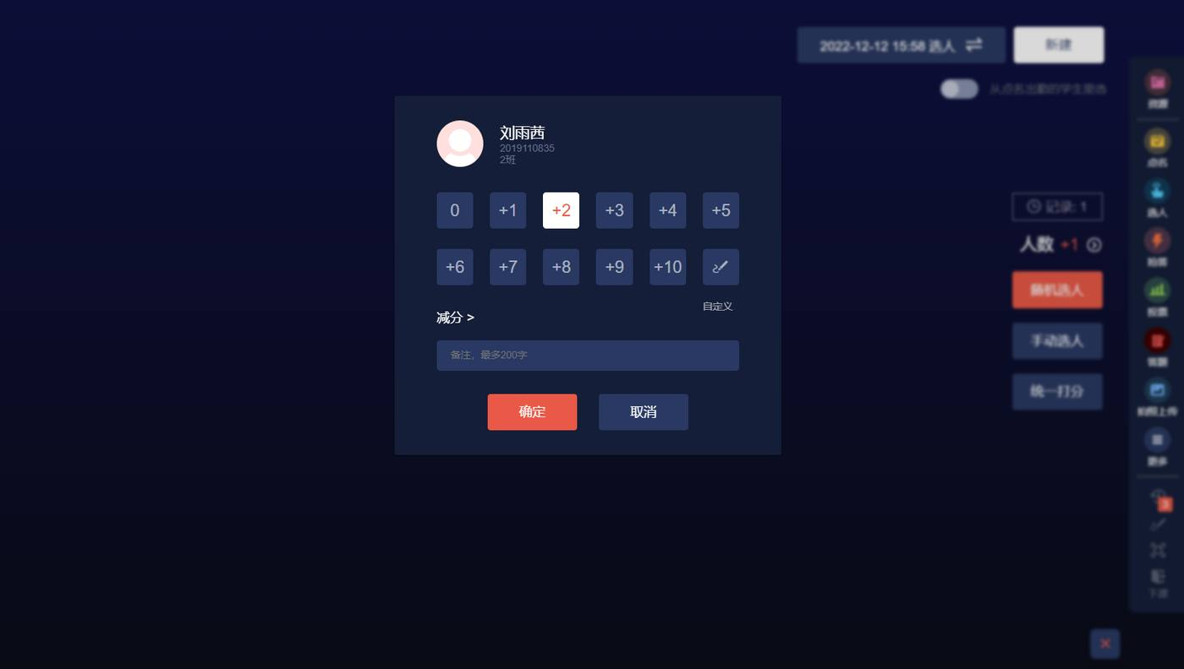
pic27
（2）抢答
发起抢答：教师可以在输入框里填写抢答内容（建议课前在电脑上创建好草稿，节省课堂时间）。也可以不填写，口头向学生表述要抢答的内容。选择抢答人数，点击“立即开始”后，学生在手机上进行抢答。
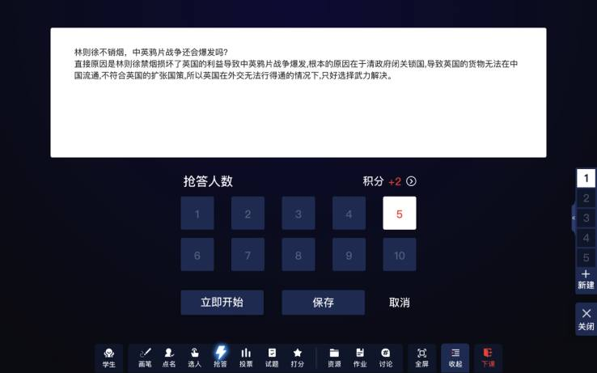
pic28
抢答：抢答成功的学生可以回答教师的提问，学生参与抢答默认获得2个积分，教师可以根据学生的表现修改积分。
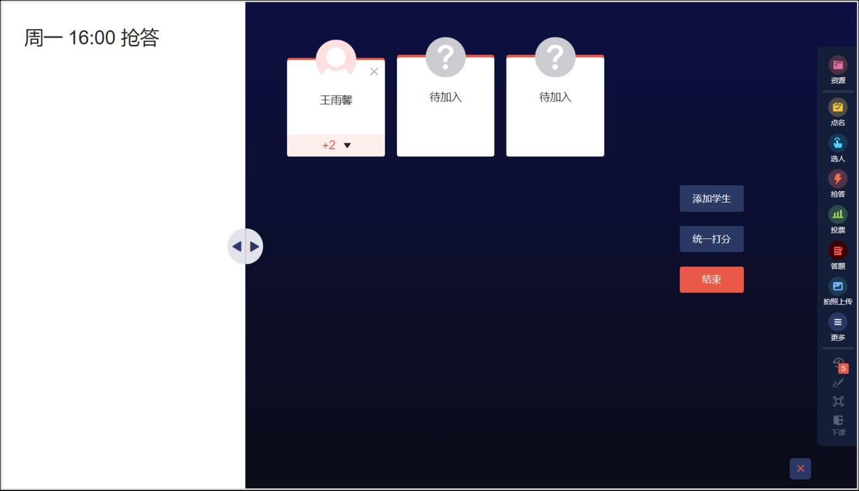
pic29
学生表现排名：抢答结束后，按照学生的表现进行排名。
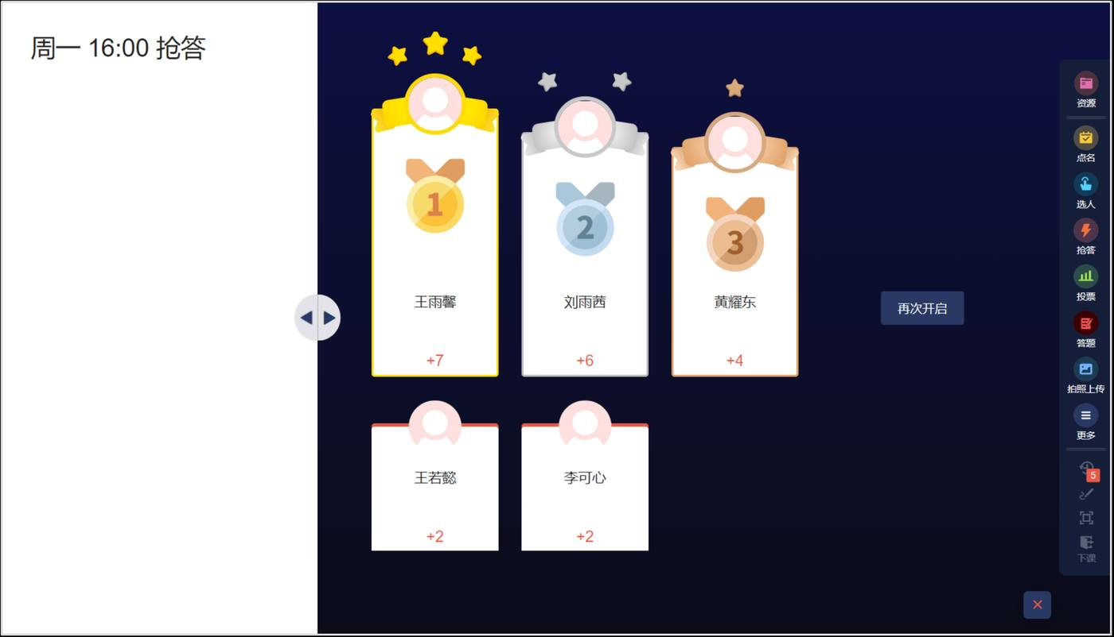
pic30
（3）投票
发起投票：教师填写投票的主题和选项内容（建议课前在电脑上创建好草稿，节省课堂时间）。也可以不填写，口头向学生表述各个选项。点击“立即开始”后，学生在手机上进行投票。
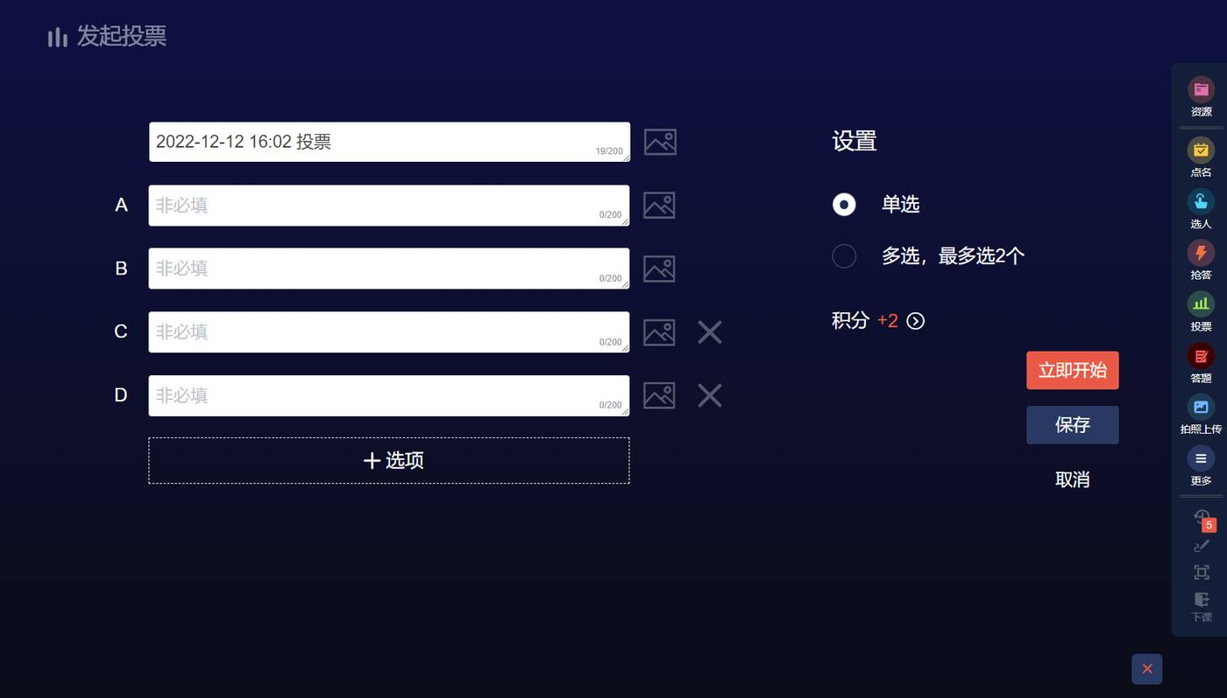
pic31
投票详情页面
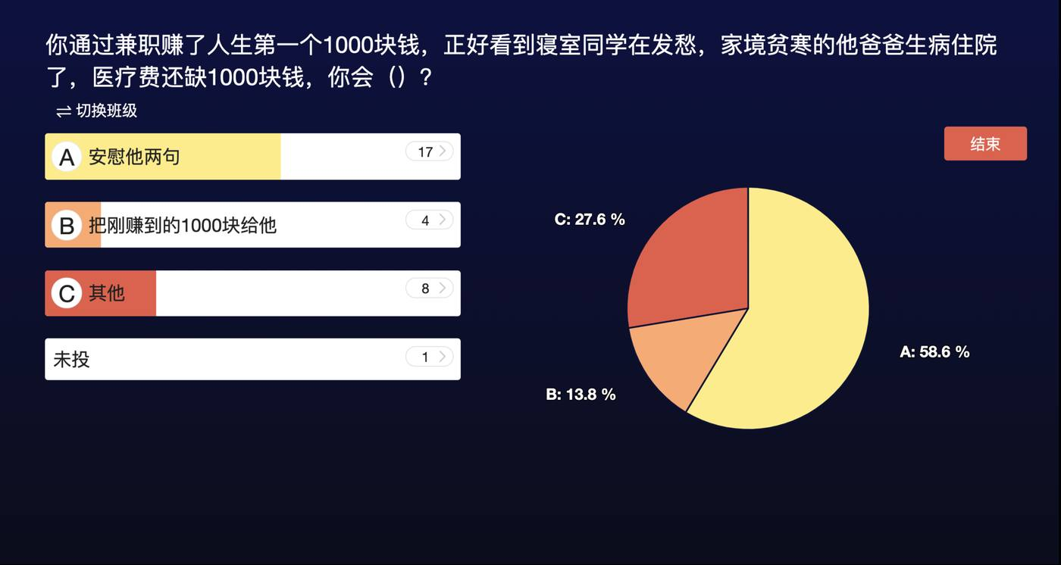
pic32
查看每个选项的学生名单
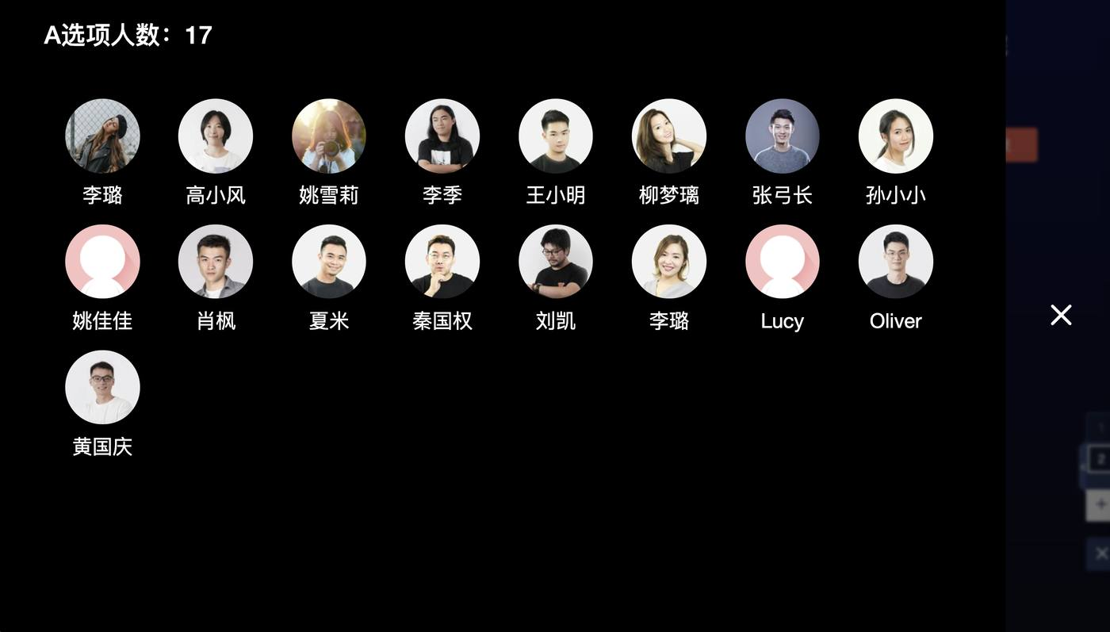
pic33
（4）答题
教师可以快速创建答题活动。教师可以通过题目输入、截图等方式录入或者直接展示PPT上的内容给学生。发起答题后，学生选择ABCD快速完成答题。
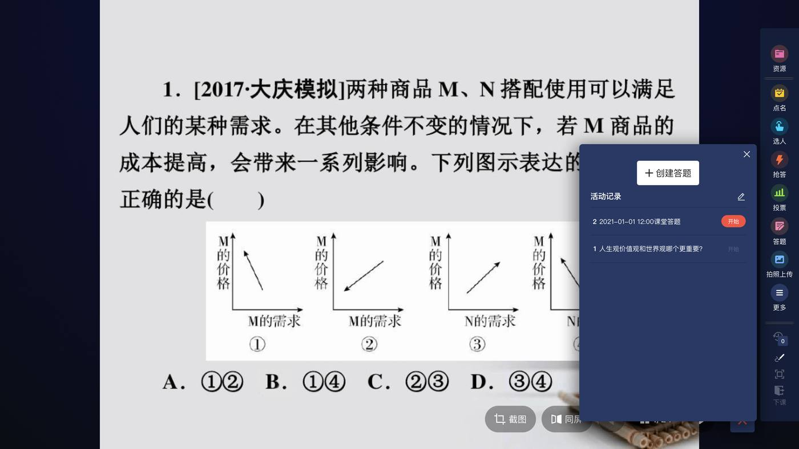
pic34
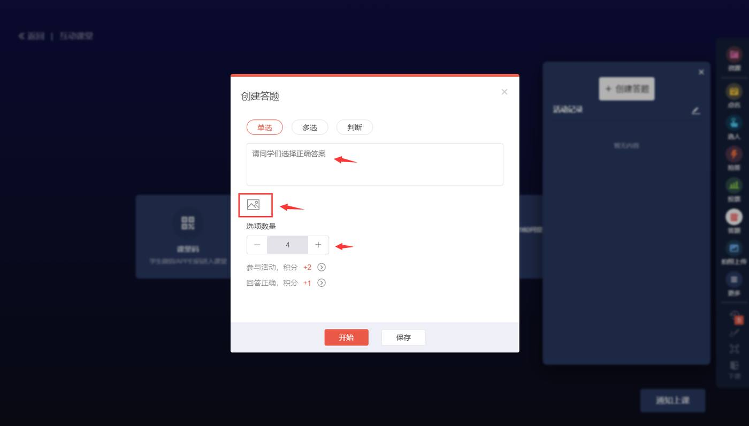
pic35
答题进行中时，会在屏幕上展示当前的答题时长、学生的提交进度等。答题结束后教师可以公布正确答案，查看正确率以及各个选项的学生名单。
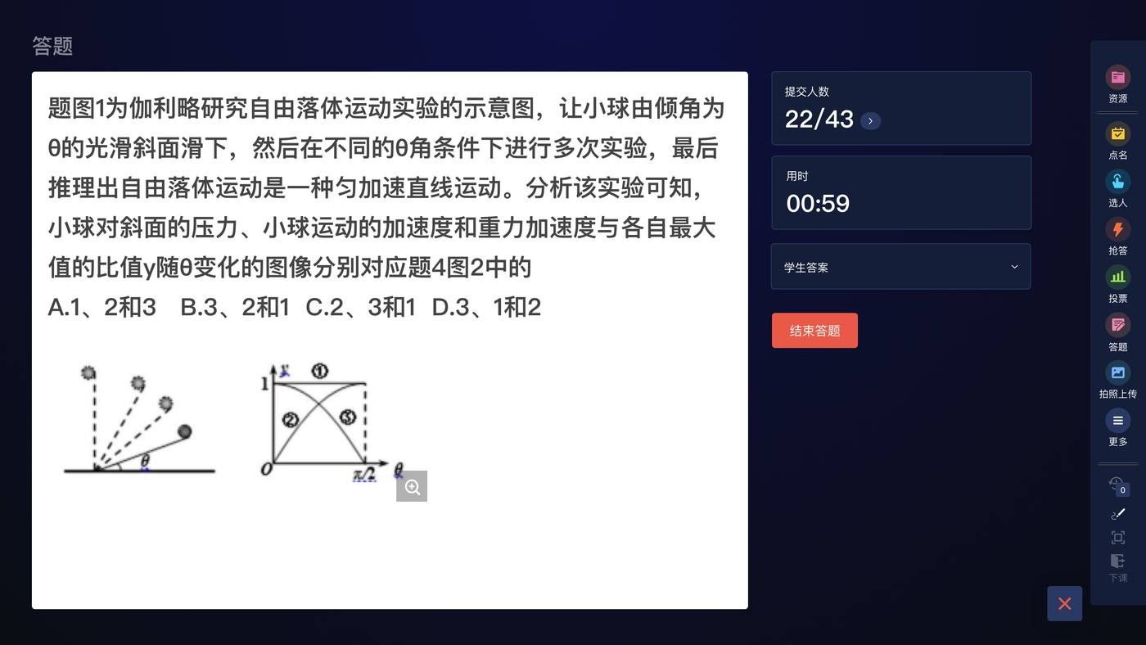
pic36
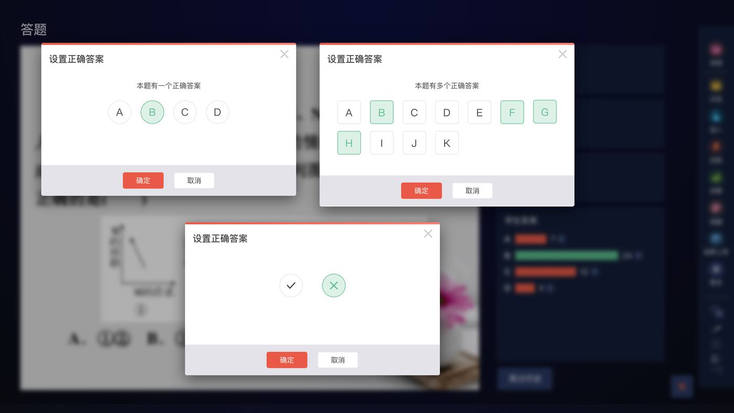
pic37
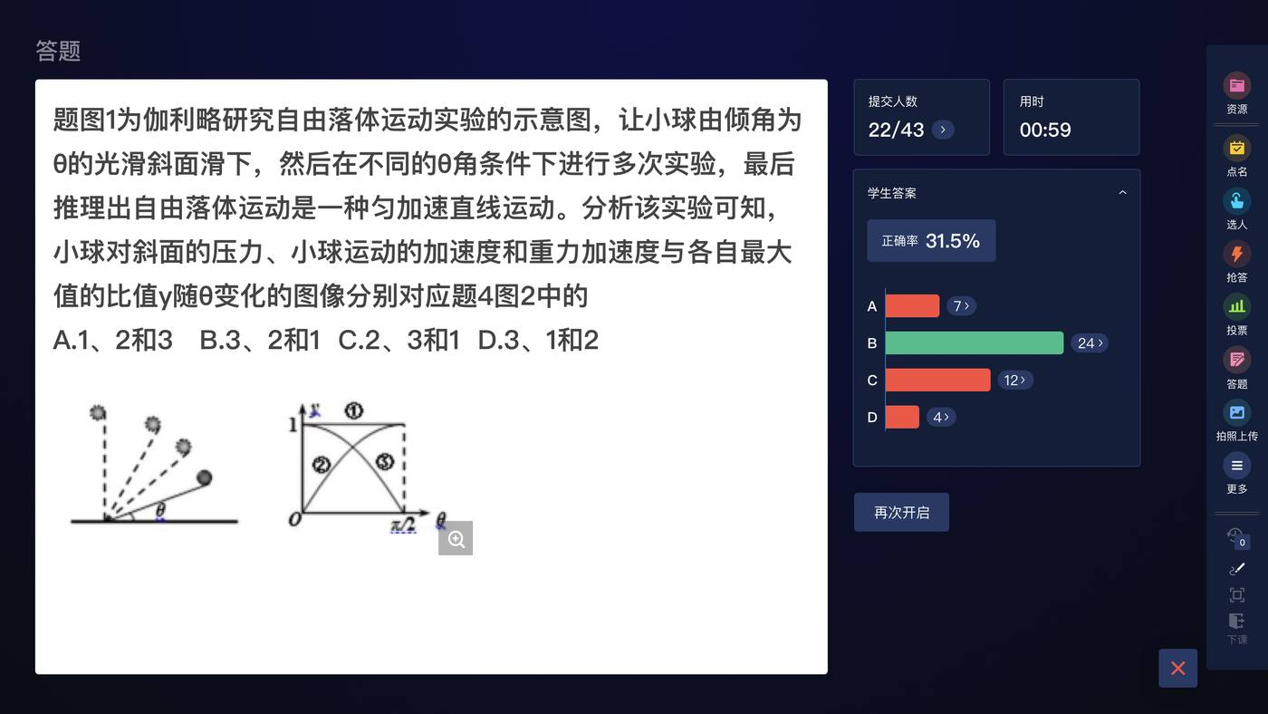
pic38
（5）拍照上传
在右侧菜单栏点击“拍照上传”，点击创建按钮进行创建。
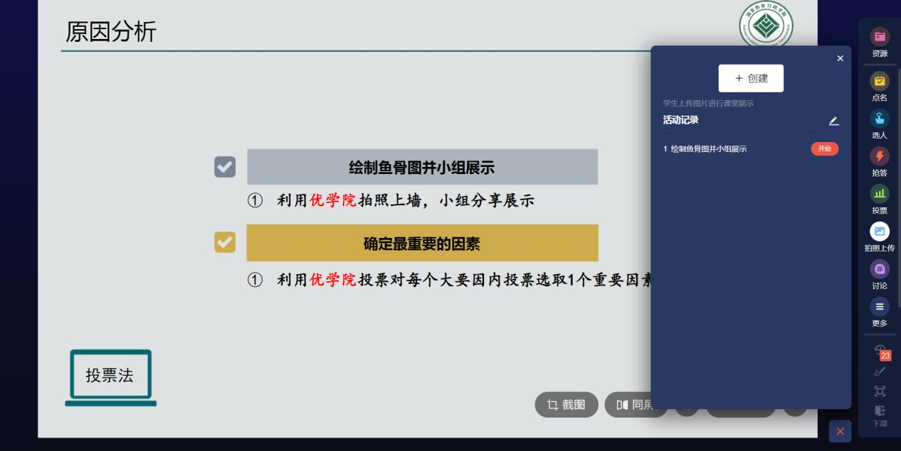
pic39
教师可以填写活动的主题；
可以为活动设置积分，学生参与活动即可获得对应积分；
教师可以立即开始活动，或者课前创建保存为草稿，待上课后开始活动。
学生通过手机上传图片，上传后，教师可以在大屏端查看学生上传的图片。
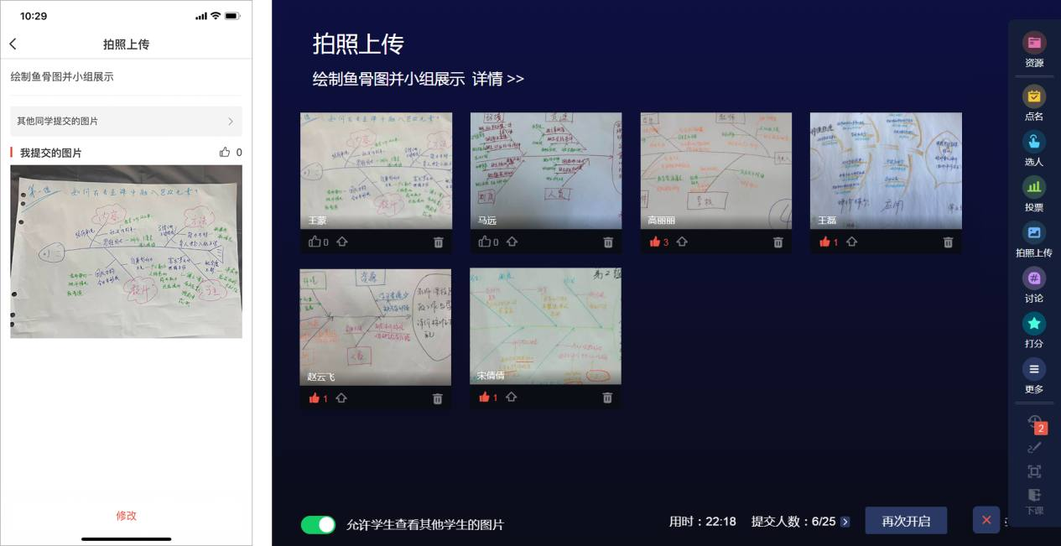
pic40
学生上传图片进行展示
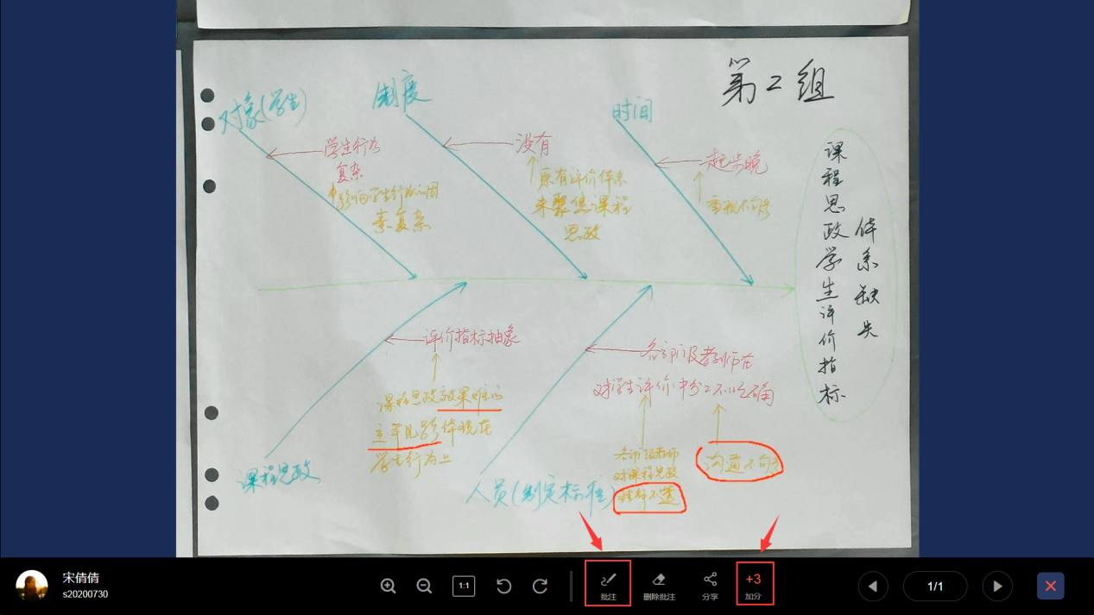
pic41
教室批注、加分和分享
查看活动进度：教师可以查看学生提交的进度和活动持续时间；
点赞和置顶：教师可以对学生进行点赞，可以将优秀的学生置顶显示；
学生查看权限设置：老师可以允许学生查看其他学生上传的图片，促进学生之间互动学习；
批注：老师可以对学生提交的图片进行批注，批注后学生可以查看批注；
加分：老师可以给学生加积分。课堂积分可以作为课堂表现的依据纳入到课程考核中；
老师可以将某些学生提交的图片分享给课堂里所有的学生，分享后学生可以在课堂活动列表和课堂报告里查看分享的内容。
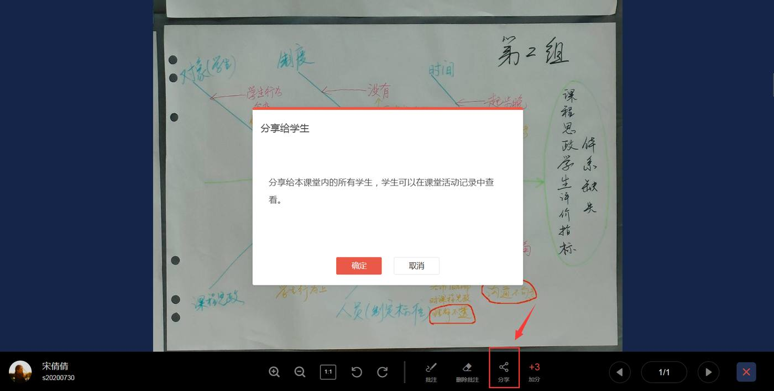
pic42
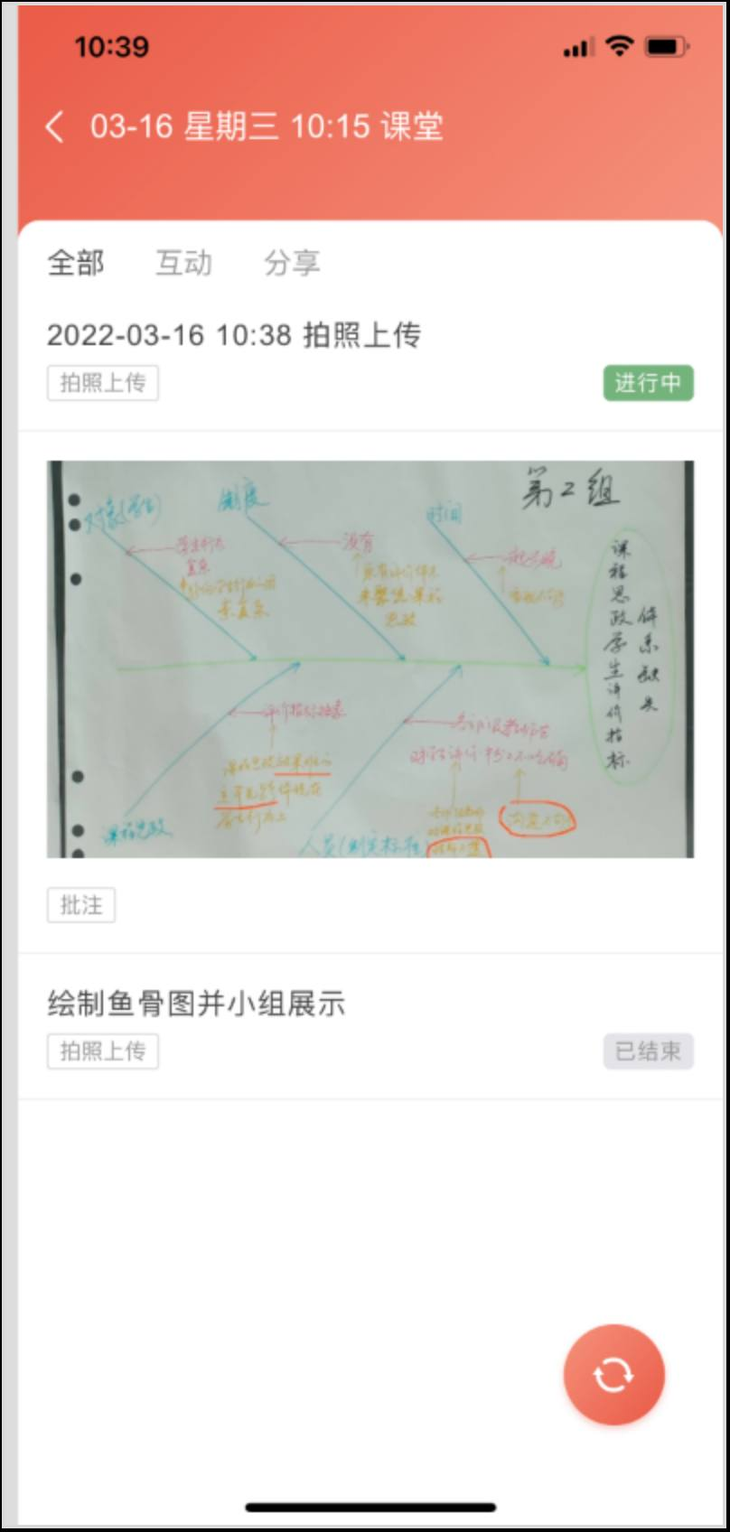
pic43
（6）打分
教师可以选择学生或小组进行汇报展示，其他同学为汇报的学生或小组进行评价打分。
1>选择学生：从参与本次课堂的班级里选择学生作为评价对象。
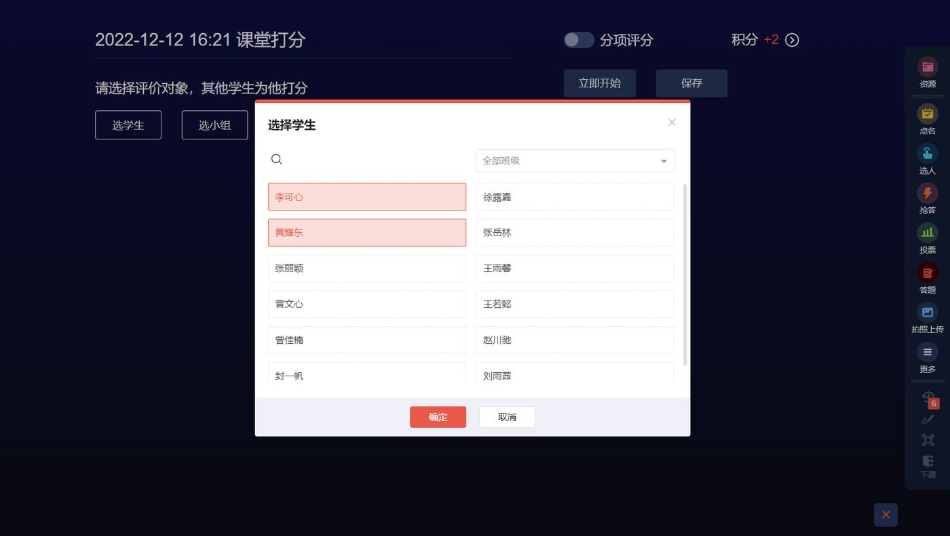
pic44
2>选择小组：抢答的小组引用自班级的固定分组方案。如果未对班级进行过分组，需要登录优学院>成员>班级分组方案里进行分组。
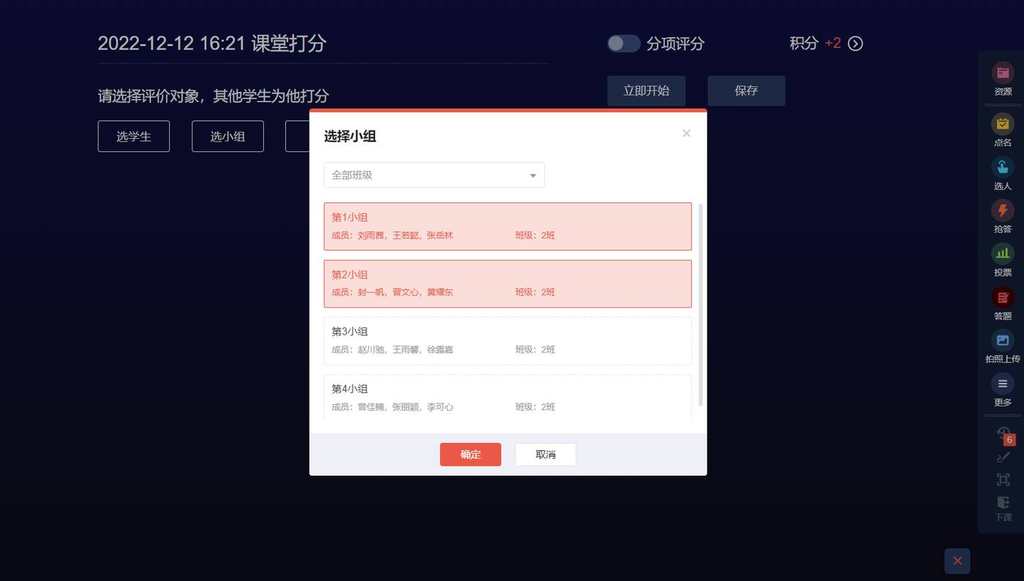
pic45
3>其他：老师也可以自定义其他的评价对象，例如，老师播放2个影片，学生为2个影片进行打分。
4>打分详情：打分过程中，教师可以查看各个评价对象的平均分，有多少个学生对评价对象进行了打分。
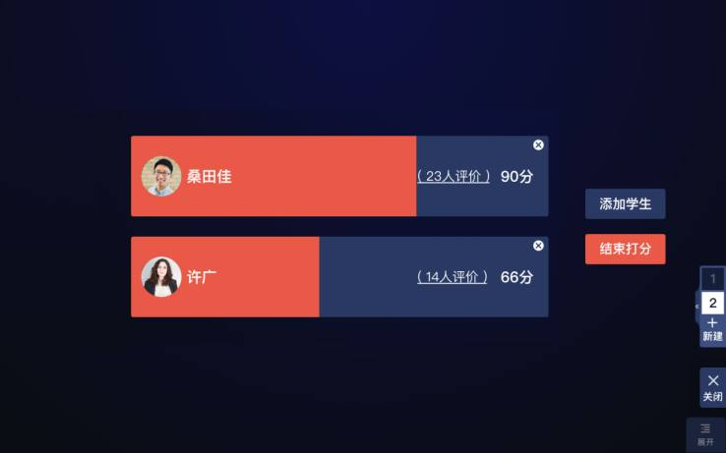
pic46

开始上课
来源：https://help.ulearning.app/uclass/interactive/attend
title: 开始上课
场景1：创建新课堂并开始上课
点击“创建课堂”按钮创建课堂，选择上课的班级，点击“立即上课”即可进入上课页面。
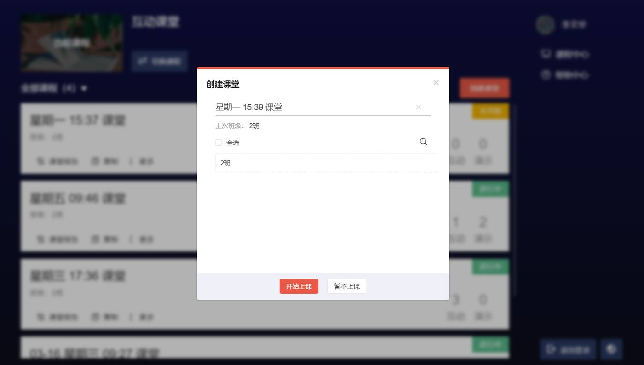
pic13
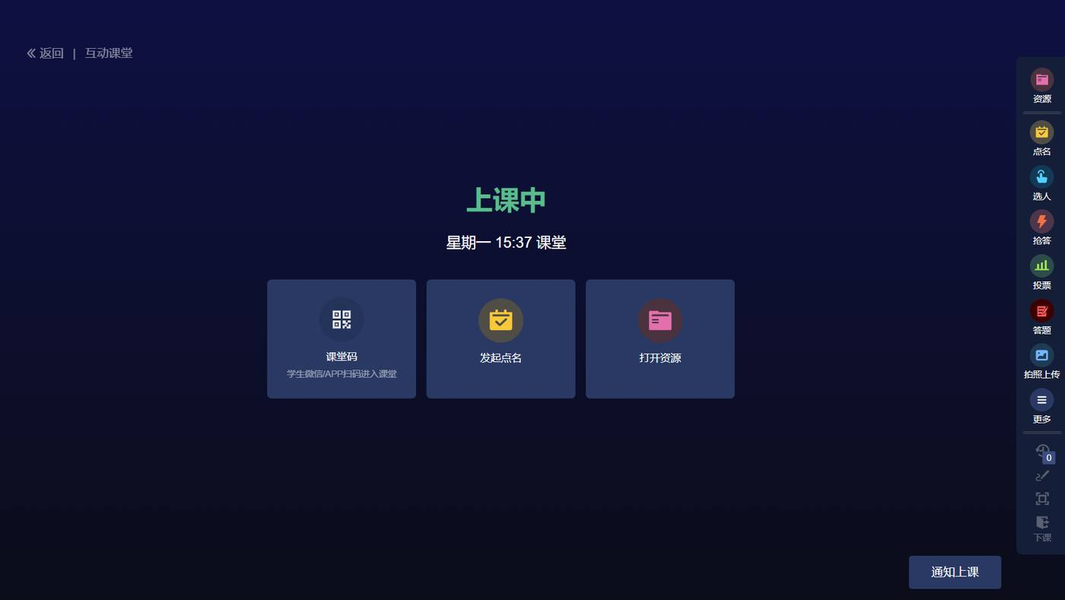
pic14
场景2：课前备好了课，课堂上开始上课
在课堂列表选择一个“未开始”的课堂，点击进入课堂页面，点击右下角的“上课”按钮进行上课。
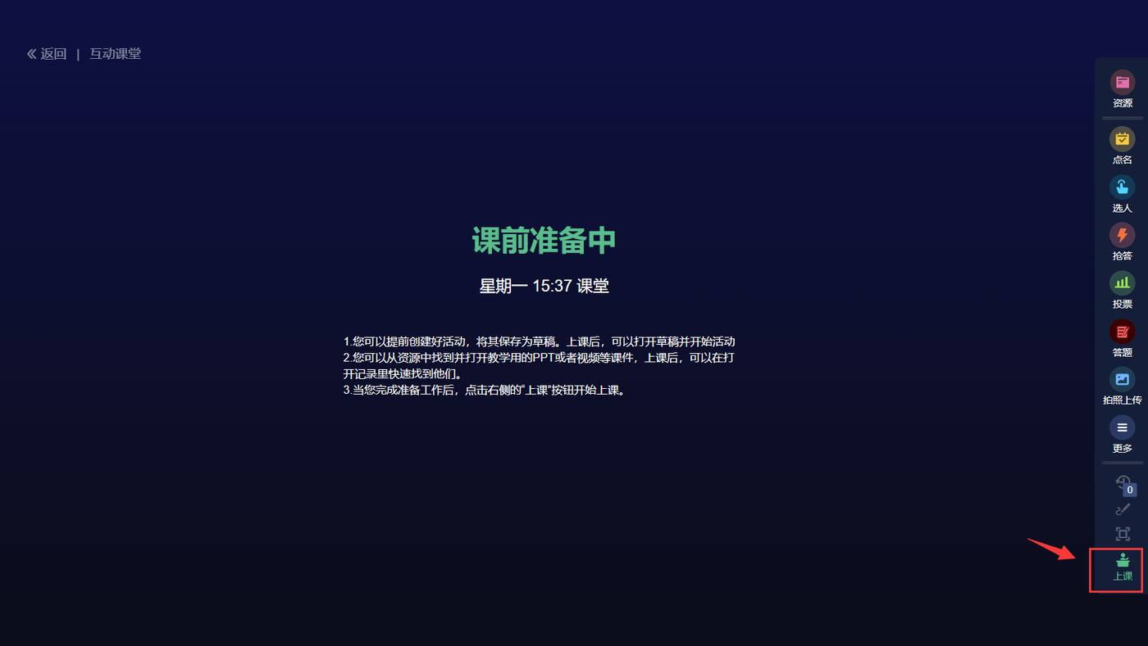
pic15

创建一个课堂
来源：https://help.ulearning.app/uclass/interactive/create
点击创建课堂>对课堂进行命名>选择需要上课的班级>完成创建。
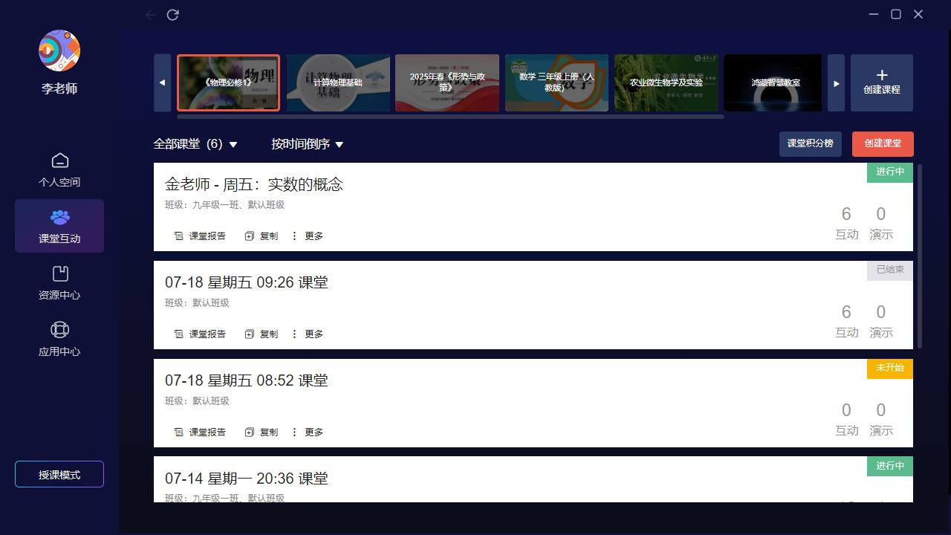
pic10
选择“立即上课”后开始上课；选择“暂不上课”后，会进入课堂准备页面，提前创建好课堂活动。

pic11

课堂讨论
来源：https://help.ulearning.app/uclass/interactive/discuss
点击“讨论”按钮，可以创建课堂讨论或者查看之前布置过的讨论。
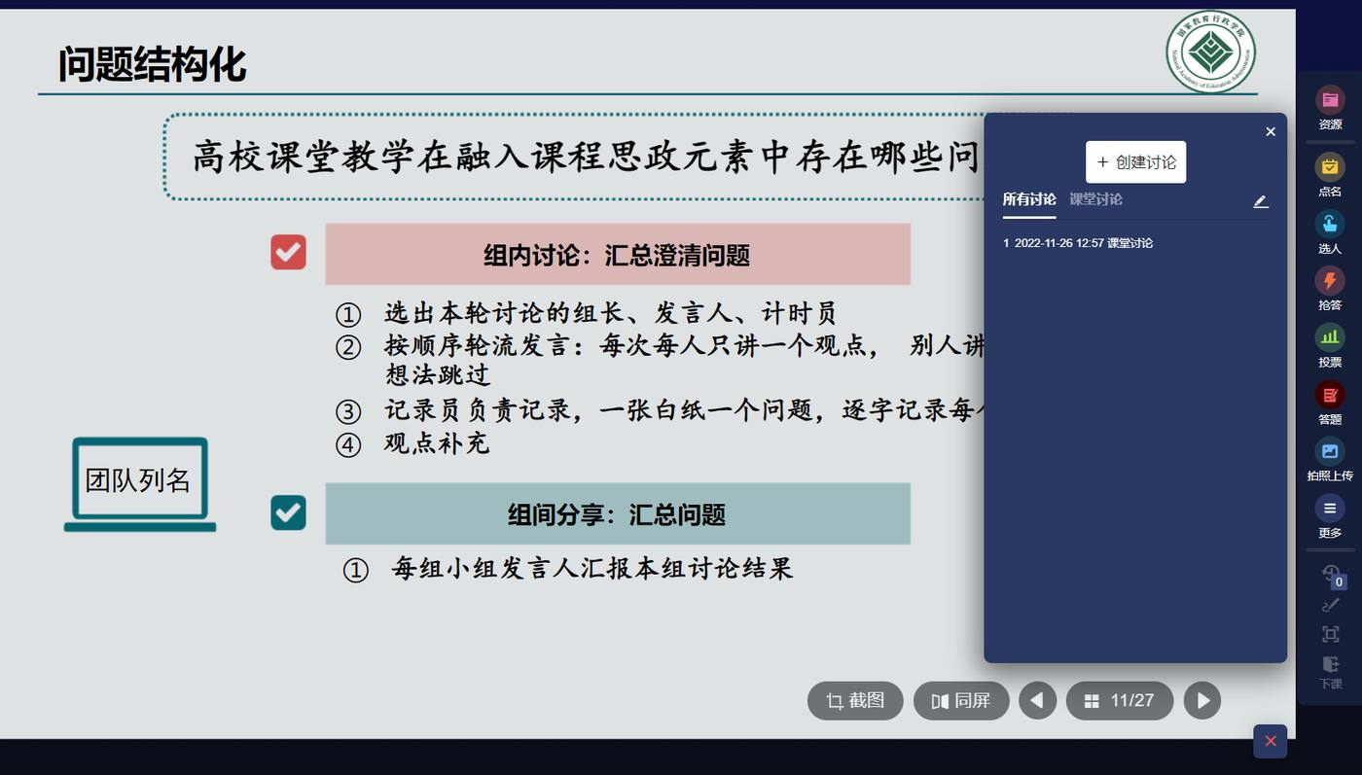
pic22
（1）查看讨论详情：
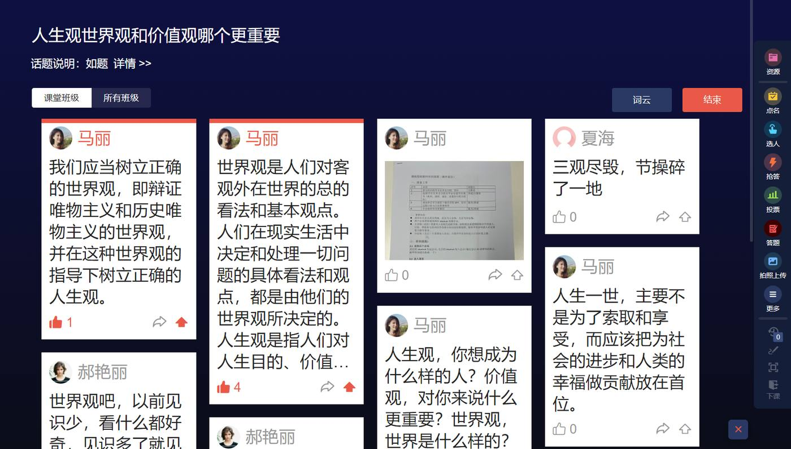
pic23
（2）查看词云：
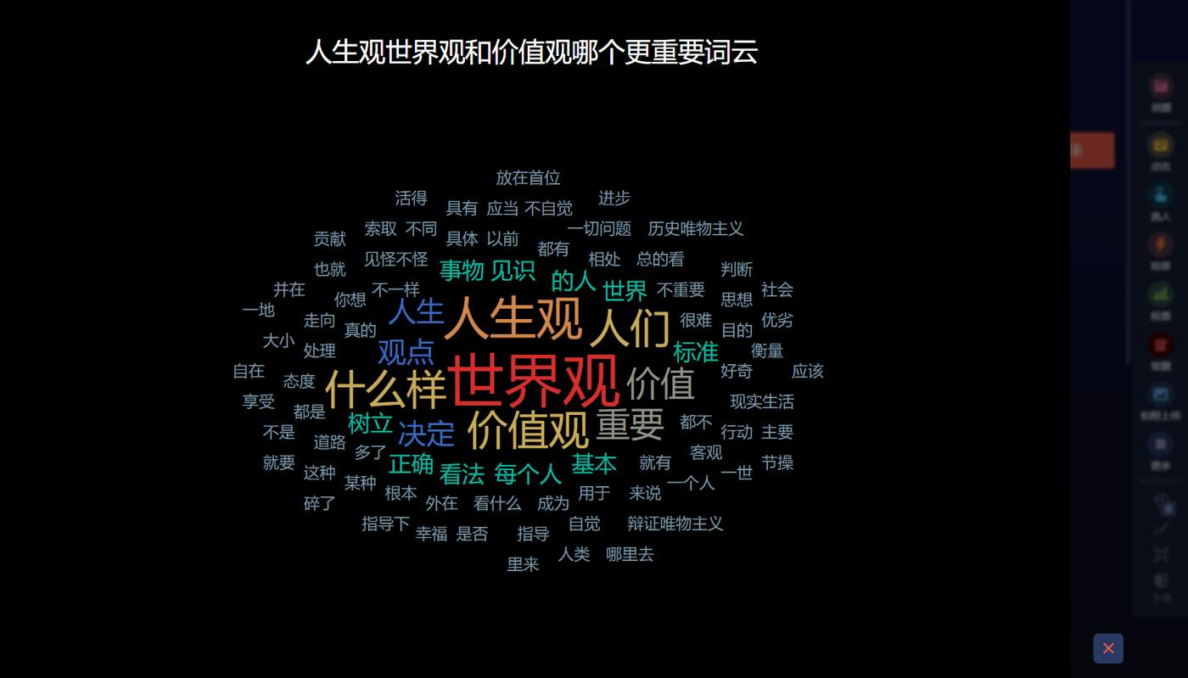
pic24
（3）学生的留言很棒，教室可以将该同学的留言置顶，让其他同学第一眼看到留言。
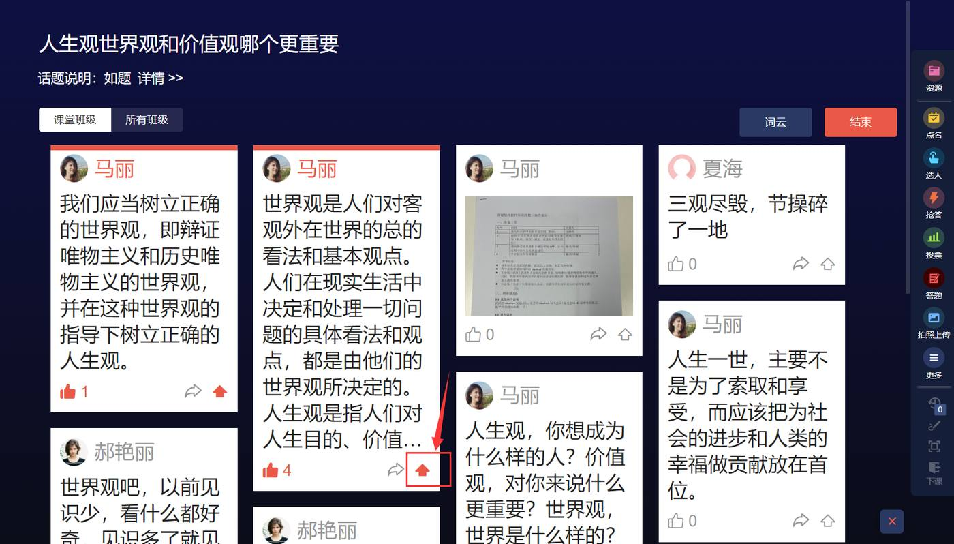
pic25

准备教学内容
来源：https://help.ulearning.app/uclass/interactive/prepare
创建课堂后选择“暂不上课”或者选择一个“未开始”的课堂，进入课堂准备页面。
点击界面下方的按钮，教师可以创建抢答、投票、打分、试题等活动，课前创建的活动会存储为草稿，教师可以在页面上看到本堂课所创建的活动。开始上课后，教师可以手动控制活动的开始和结束。
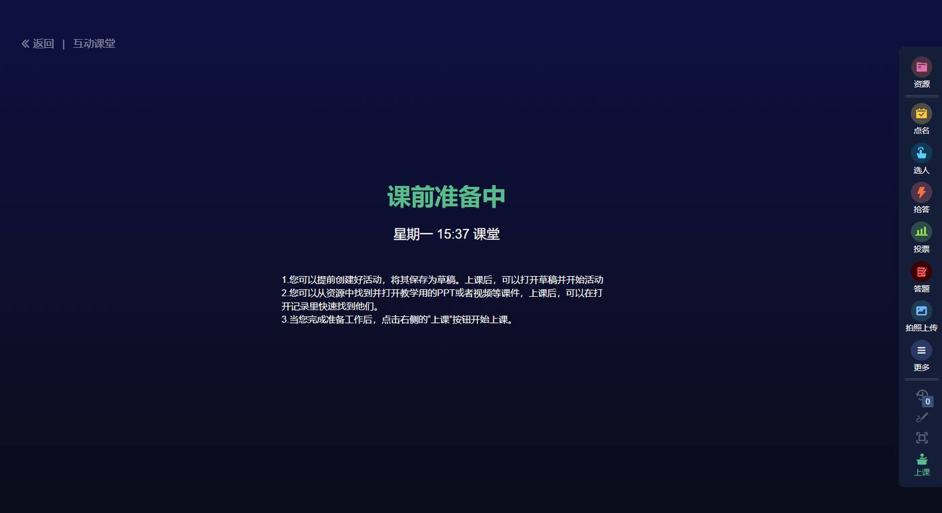
pic12
点名和选人活动为随时发起的活动，不支持提前创建。

课堂报告
来源：https://help.ulearning.app/uclass/interactive/report
系统会自动生成课堂报告。在课堂列表点击“课堂报告”查看该堂课的详细报告。
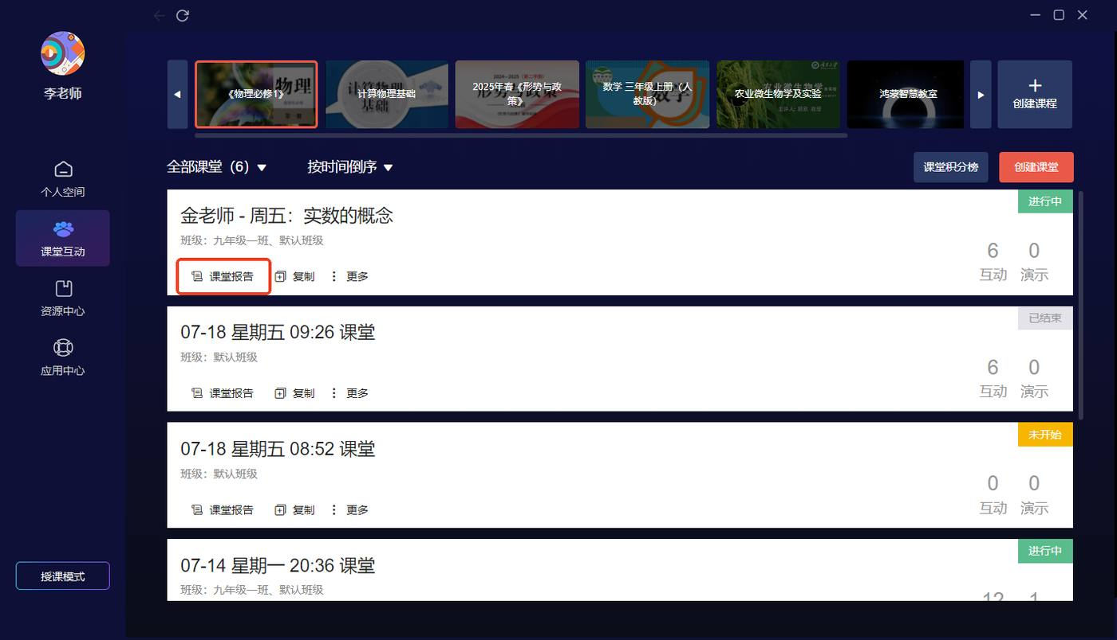
pic47
课堂报告包括 （1）课堂信息：本堂课的名称、班级等信息； （2）课堂签到的情况； （3）本次课堂上发布的活动以及互动的详情：； （4）学生获得课堂积分； （5）教师可以进行备注，记录本堂课的情况。
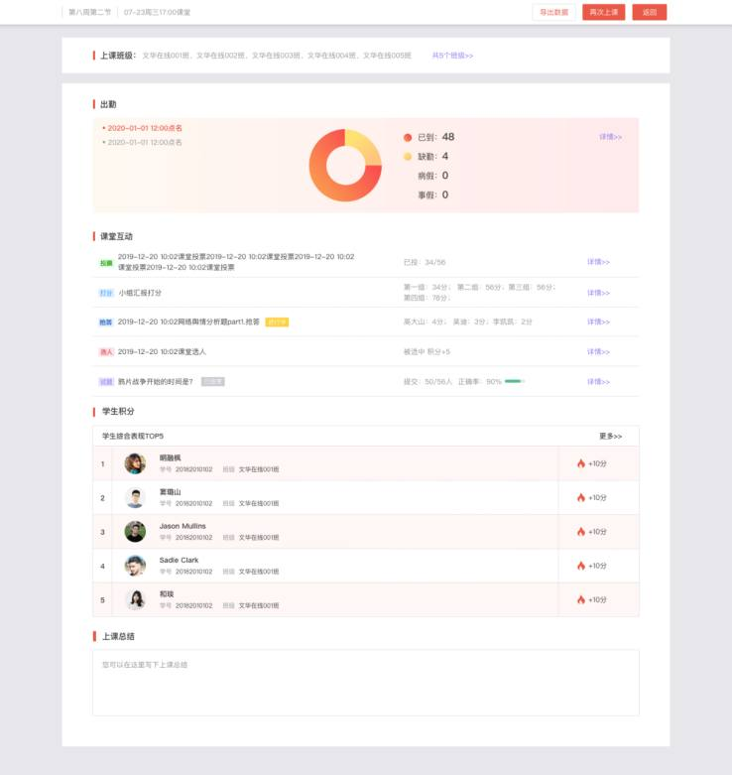
pic48

演示PPT、视频等教学资源
来源：https://help.ulearning.app/uclass/interactive/resource
（1）点击工具栏的“资源”按钮，打开课程的资源页面，教师可以选择之前上传好的PPT进行演示。
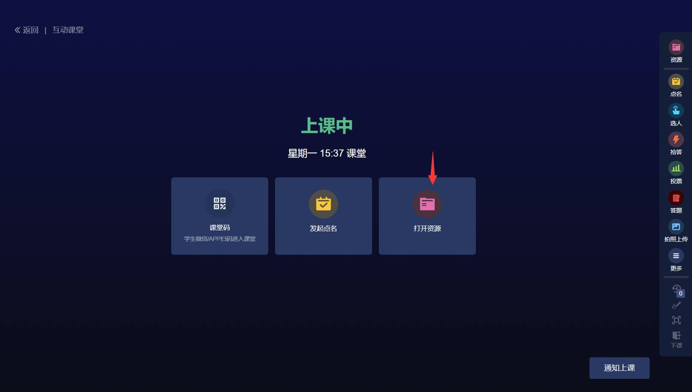
pic20
（2）点击PPT页面任意位置翻到下一页；
（3）点击右侧箭头按钮可以“上一页”“下一页”翻页；
（4）点击按钮打开PPT缩略图进行翻页。
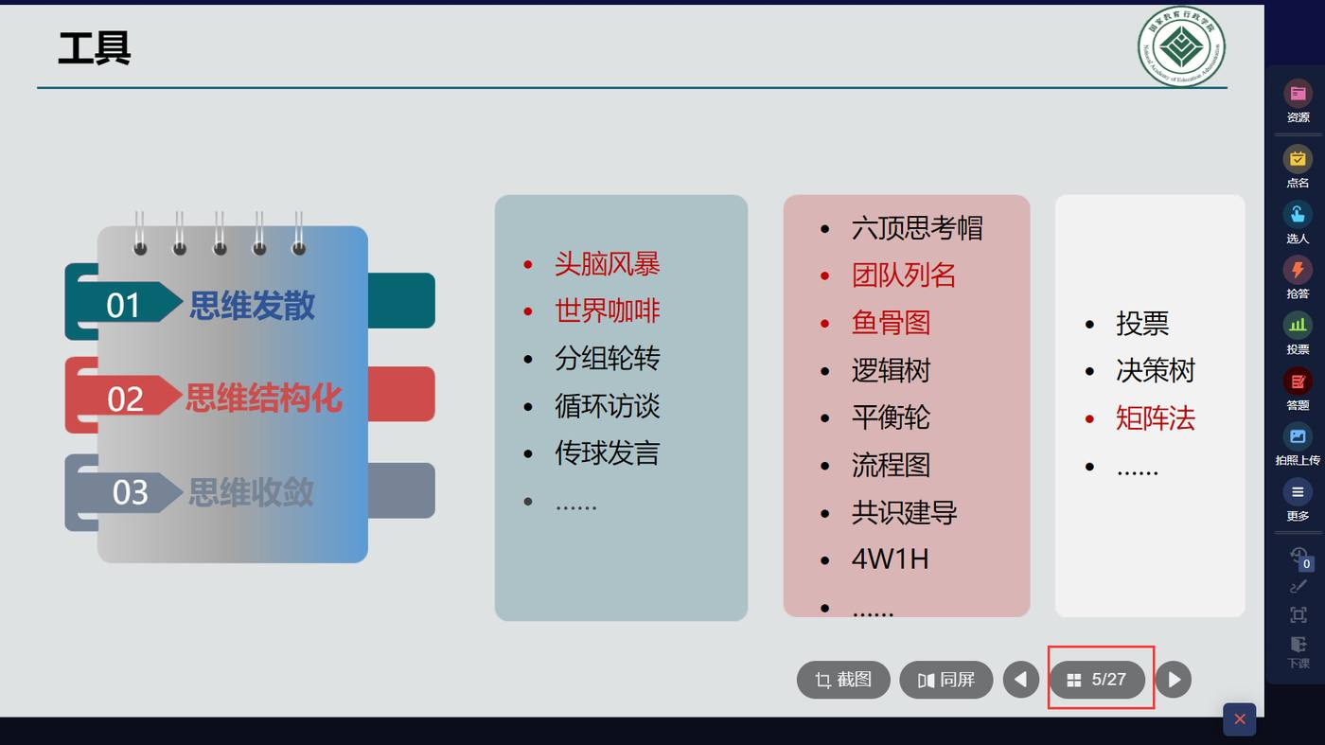
pic21
智慧课堂目前支持常见的word、pdf、excel和txt等文档、视频、图片、音频和图文页面的演示。

课堂点名
来源：https://help.ulearning.app/uclass/interactive/rollCall
大屏端点名包含2种方式：
（1）扫码签到：学生使用手机扫码大屏幕上的二维码完成签到；
（2）数字码签到：学生在手机上输入屏幕上的数字码完成签到；
为防止学生为其他同学代签等行为，大屏上的数字码和二维码会每隔一段时间自动更新，教师可以设置间隔的时间。
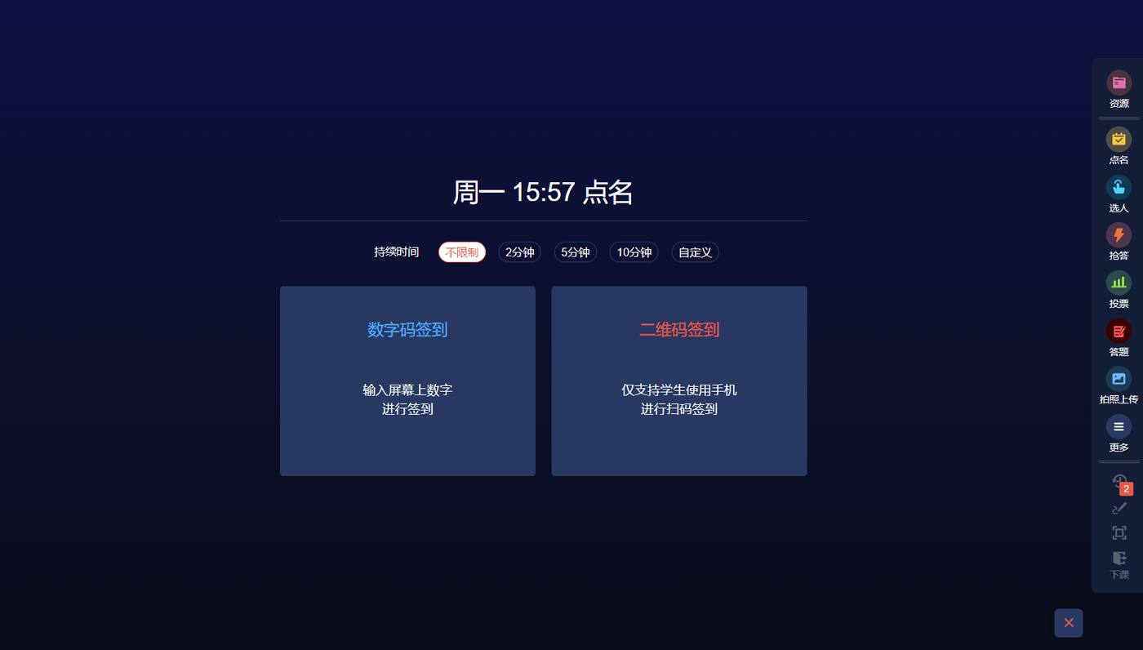
pic16
（1）二维码签到
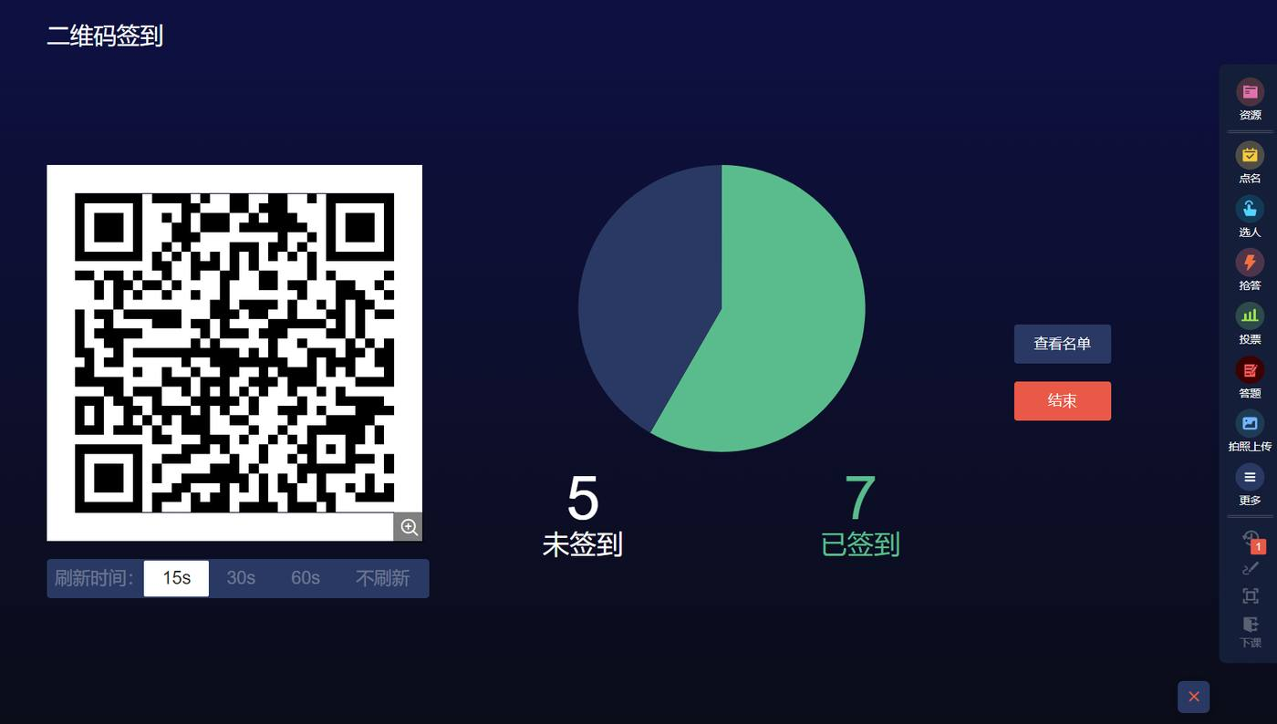
pic17
（2）数字码签到
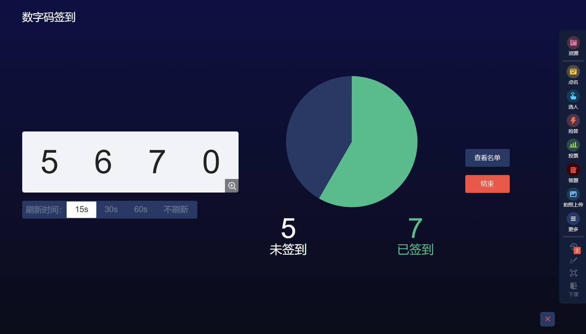
pic18
（3）查看学生名单
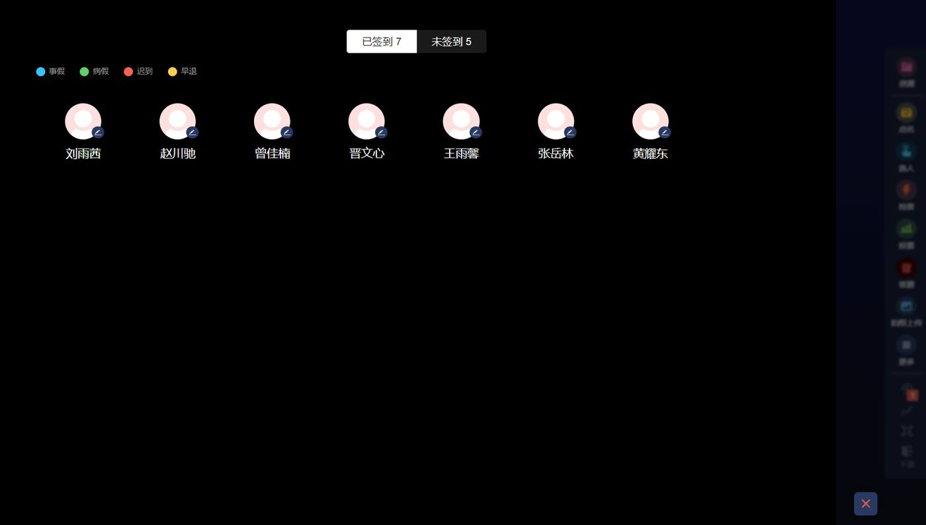
pic19

登陆
来源：https://help.ulearning.app/uclass/log
打开UClass3.0后，输入账号进行登陆，也可以使用移动端APP扫码进行登陆。
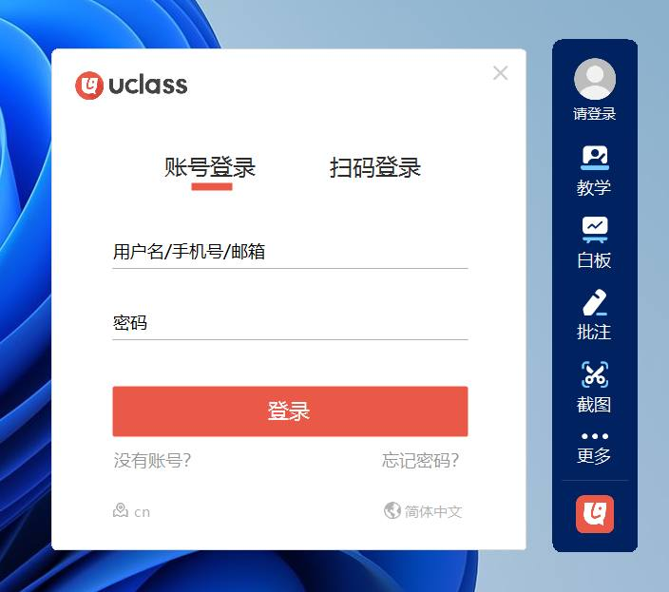
pic2

常用应用
来源：https://help.ulearning.app/uclass/personalSpace/application
应用中心提供了多样的教学应用，教师可以收藏常用的应用，收藏后在个人空间展示。点击编辑，可以移除应用或者对应用进行排序。
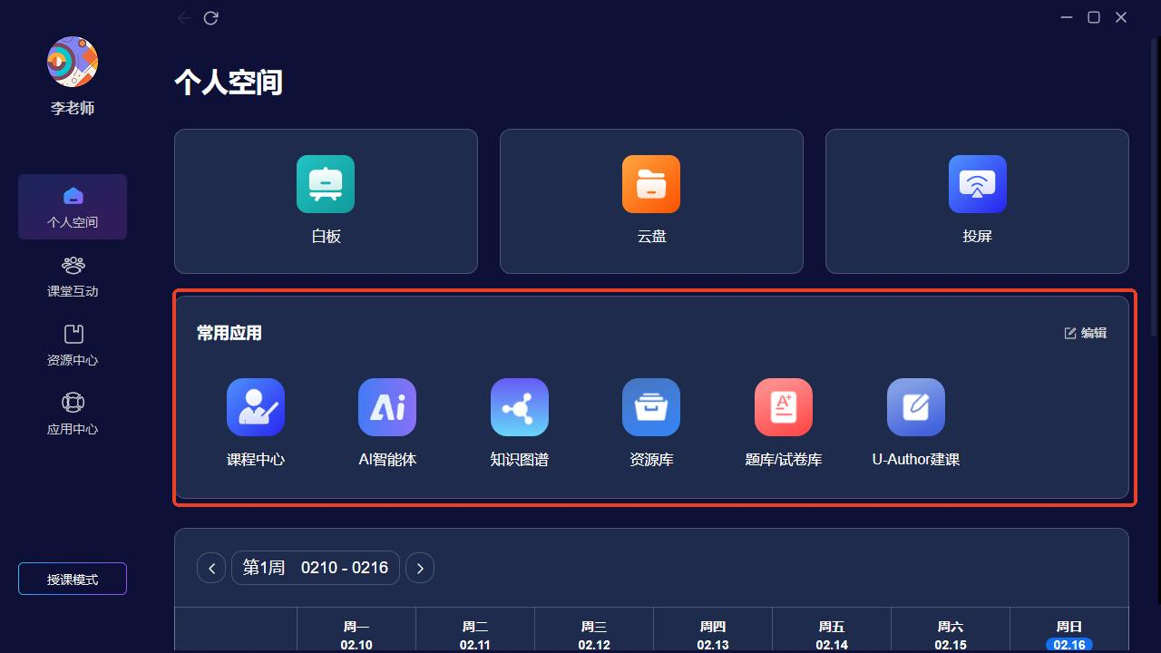
pic7
点击应用可以在客户端内直接访问应用。
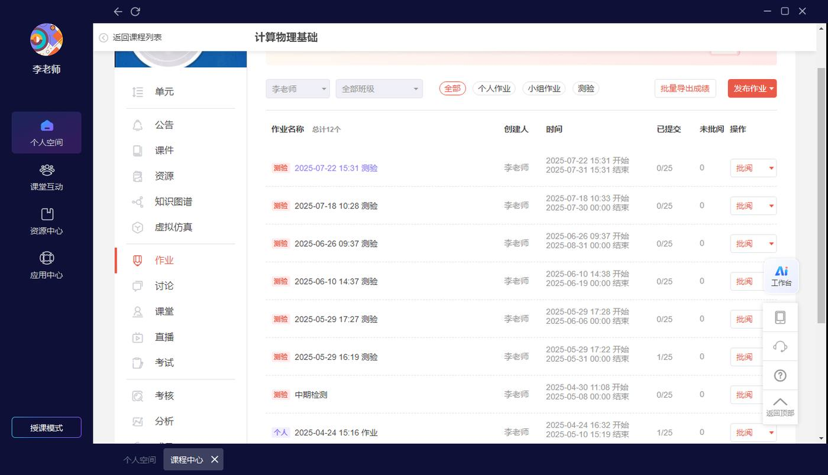
pic8
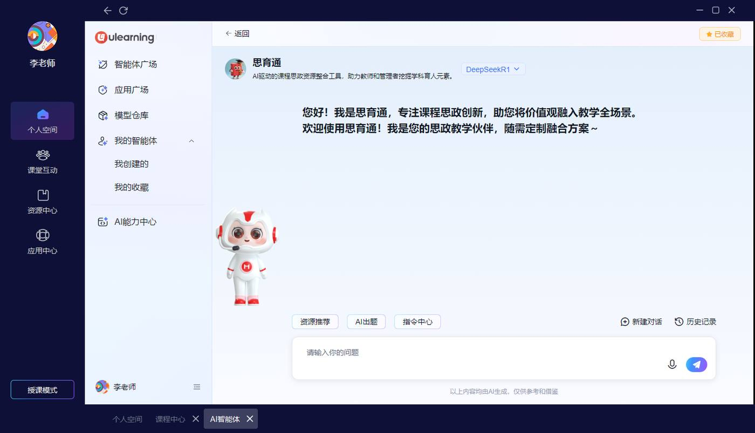
pic9

介绍
来源：https://help.ulearning.app/uclass/personalSpace/introduce
个人空间展示教师常用的白板、云盘等工具，以及常用的教学应用，方便教师快速找到需要的工具进行教学。
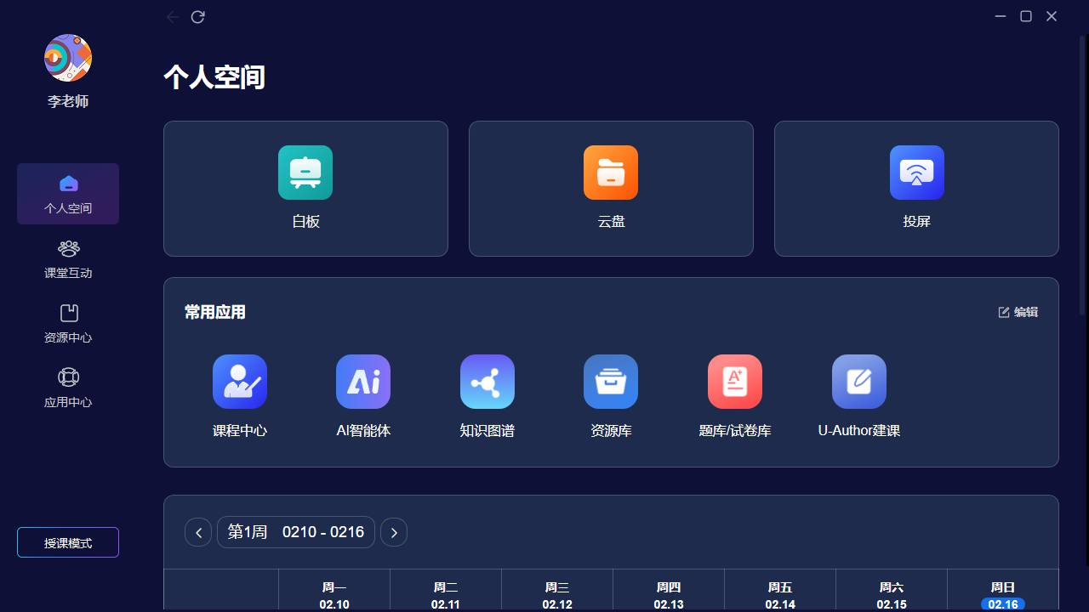
pic3

1.常用教学工具
来源：https://help.ulearning.app/uclass/personalSpace/tool

1.白板
老师可以在大屏授课端软件内使用白进行板书，老师可以修改画笔颜色、笔触。支持输入文字，插入直线、矩形、圆形等基础形状，支持插入图片，支持直尺、三角尺、圆规学科工具。
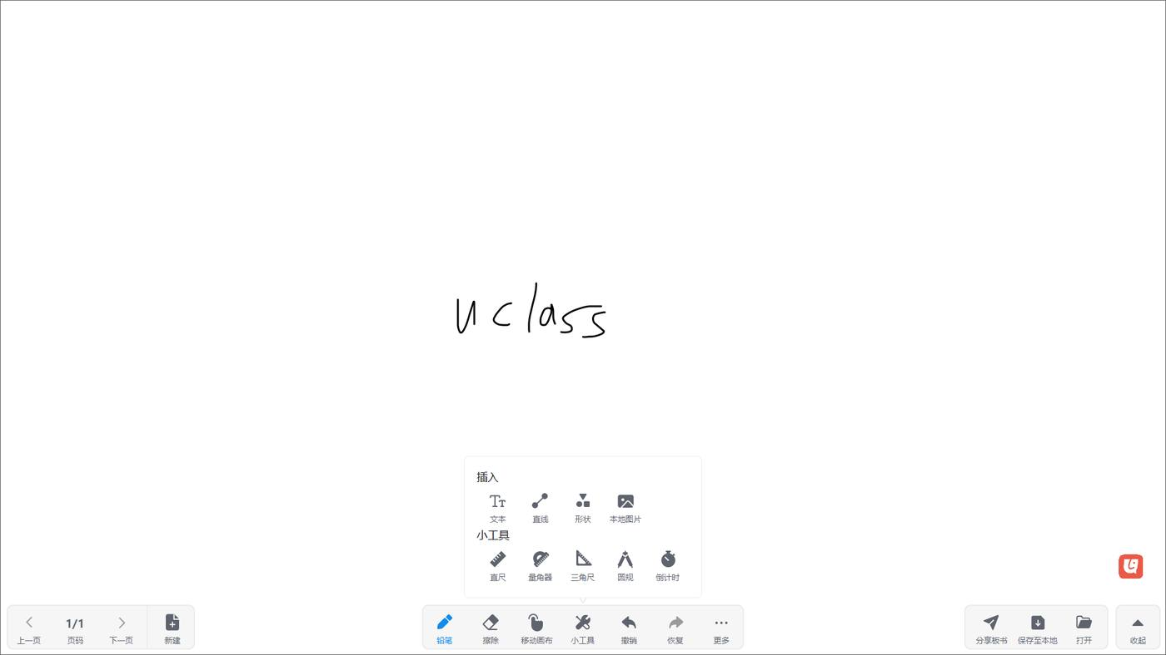
pic4

2.打开文件
教室可以打开本地文件或打开个人网盘中的资源进行课堂演示授课。
点击“发给学生”可以将课件下发到课堂中供学生查阅。
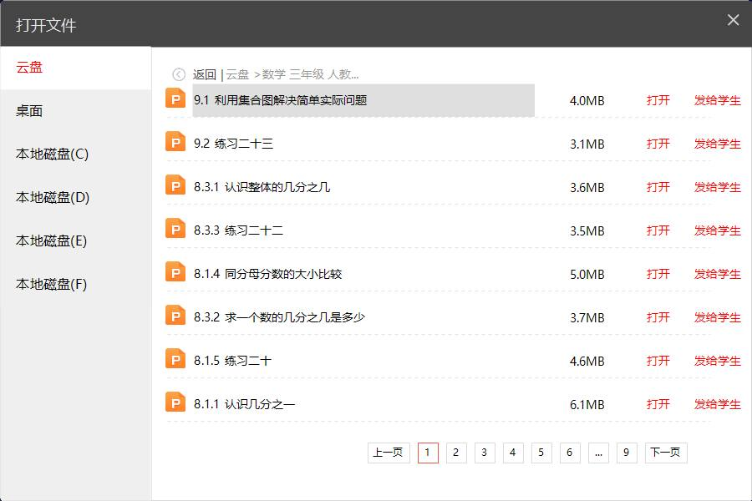
pic5

3.投屏
支持教师将手机平板等设备的画面投到大屏上，支持ios和安卓系统。
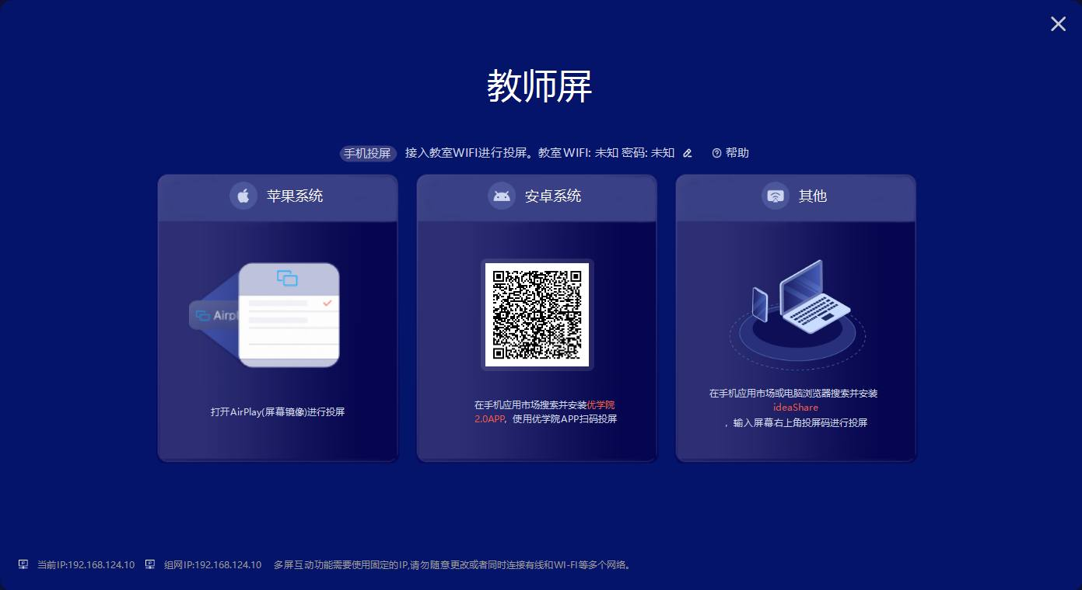
pic6

资源中心
来源：https://help.ulearning.app/uclass/resources
资源中心里包含了本校开通的资源库，教师可以访问资源库使用资源库中的资源进行教学。本校的资源库由校管理员在管理后台进行配置，如有其他需要的资源库，可以请学校管理员进行配置。
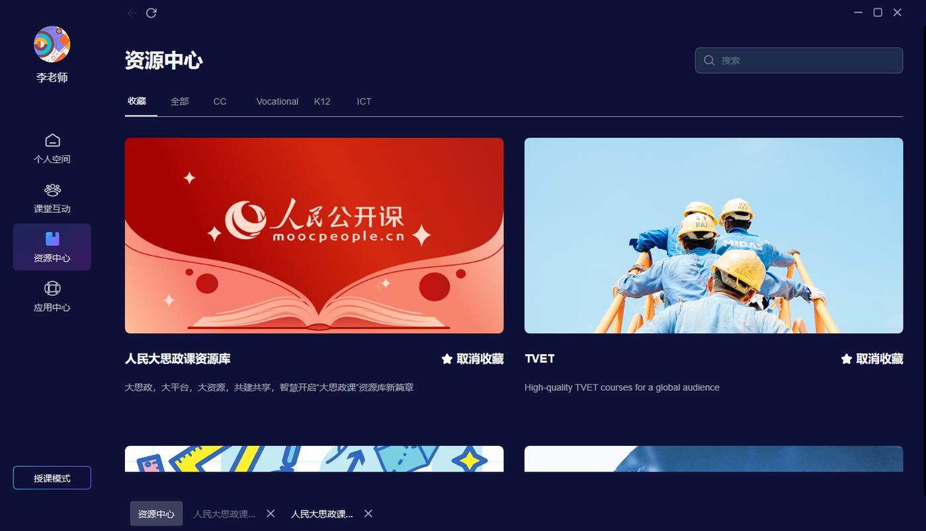
pic49
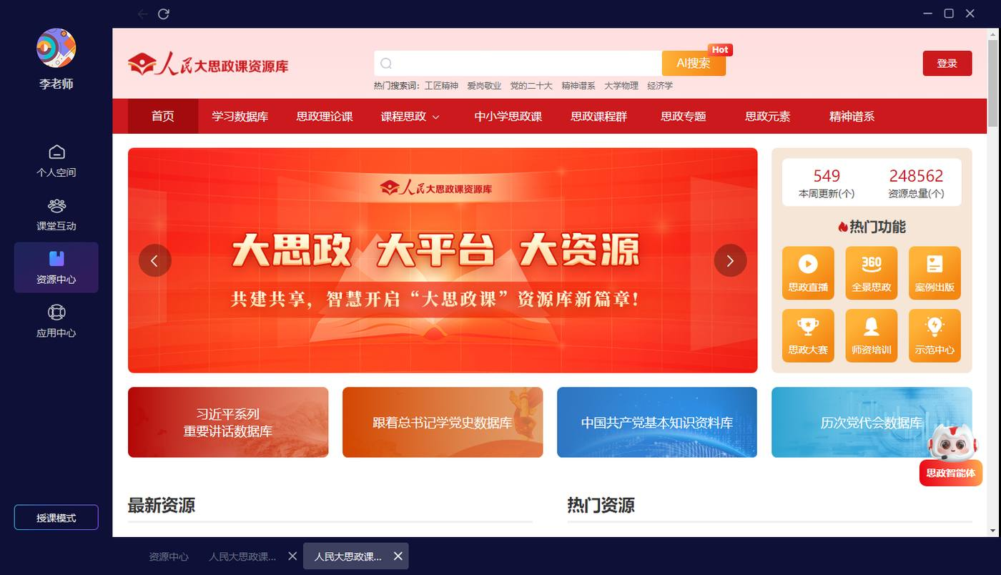
pic50
教师可以点击“收藏”图标将自己常用的资源库进行收藏，方便下次访问该资源库。
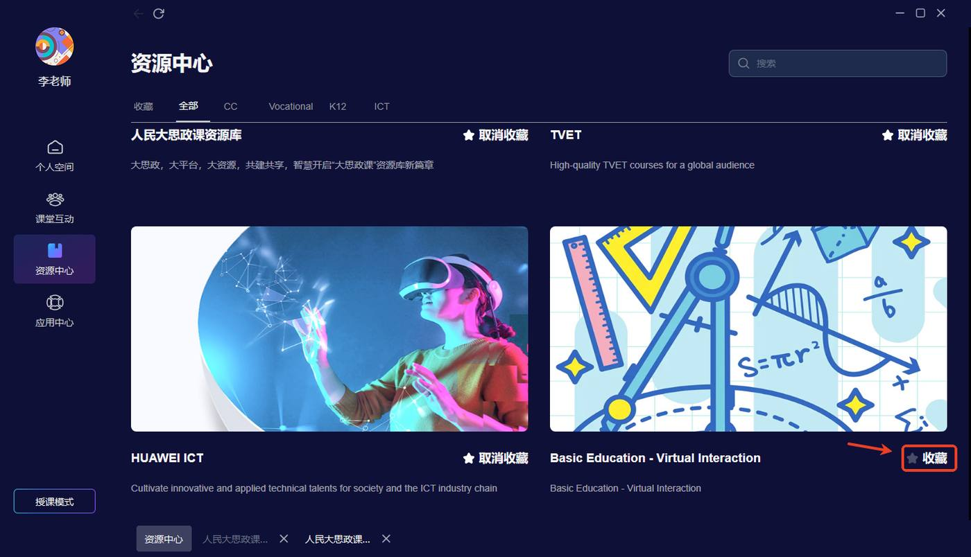
pic51

智慧课堂介绍
来源：https://help.ulearning.app/uclass/start
U-Class3.0智慧课堂系统聚焦课堂授课环节，并在教学内容、教学互动、教学评价、教学数据等多维度打通课前、课中、课后全环节。UClass3.0充分整合生成优质内容资源，创新教学互动模式，实施线上及线下混合式教学，保障教学效果，提升教学效能。

Uclass3.0包含了个人空间、课堂互动、资源中心和应用中心。
个人空间：个人空间展示教师常用的白板、云盘等工具，以及常用的教学应用，方便教师快速找到需要的工具进行教学。 课堂互动：为教师提供例如选人、答题、讨论等多种教学活动，开展学生参与式教学。 资源中心：提供多样的教学资源库，教师可以在UClass内直接访问资源库进行教学。 应用中心：提供多样的教学应用，教师可以收藏常用的应用，收藏后在个人空间展示。

录播巡课和资源点播平台（ULCMS）
本部分共 37 篇

2.3. 查看管理课堂回放
来源：https://help.ulearning.app/ulcms/admin/introduction/playback
已录制的课堂资源，可前往【录直播管理】-【课堂回放】中查看。
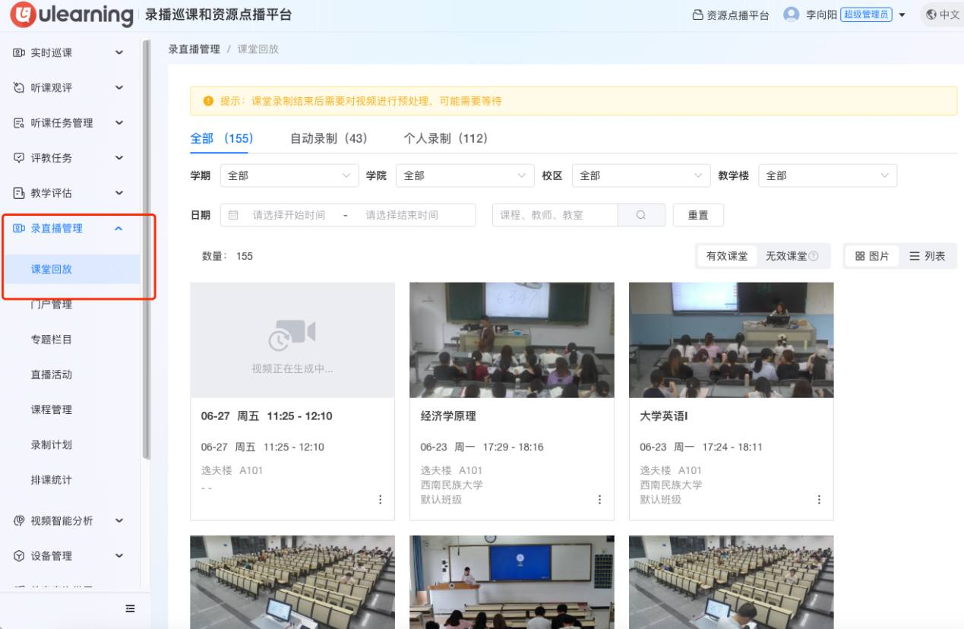
admpic11

2.1.1. 按照课表录制
来源：https://help.ulearning.app/ulcms/admin/introduction/record/schedule
系统按照课表进行录播，需要创建学期、创建每节课的开始和结束时间，并导入教师的课程信息。
创建学期和课堂起止时间->导入课程和授课计划->系统按照课表进行录制。
（1）创建学期和课堂起止时间
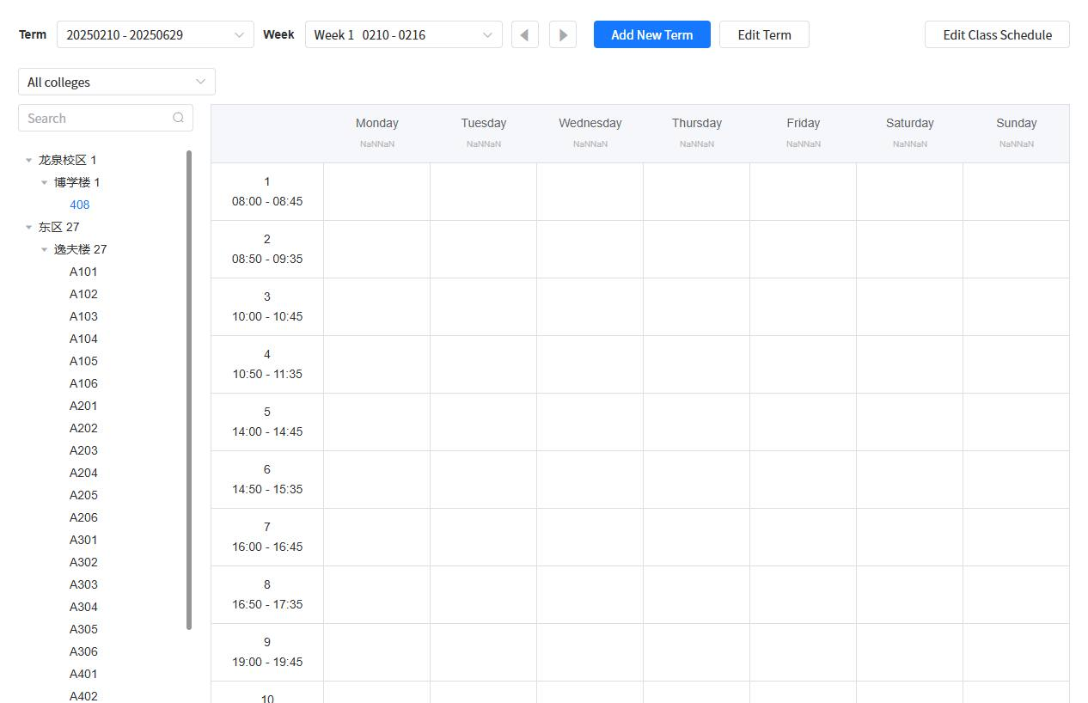
admpic2
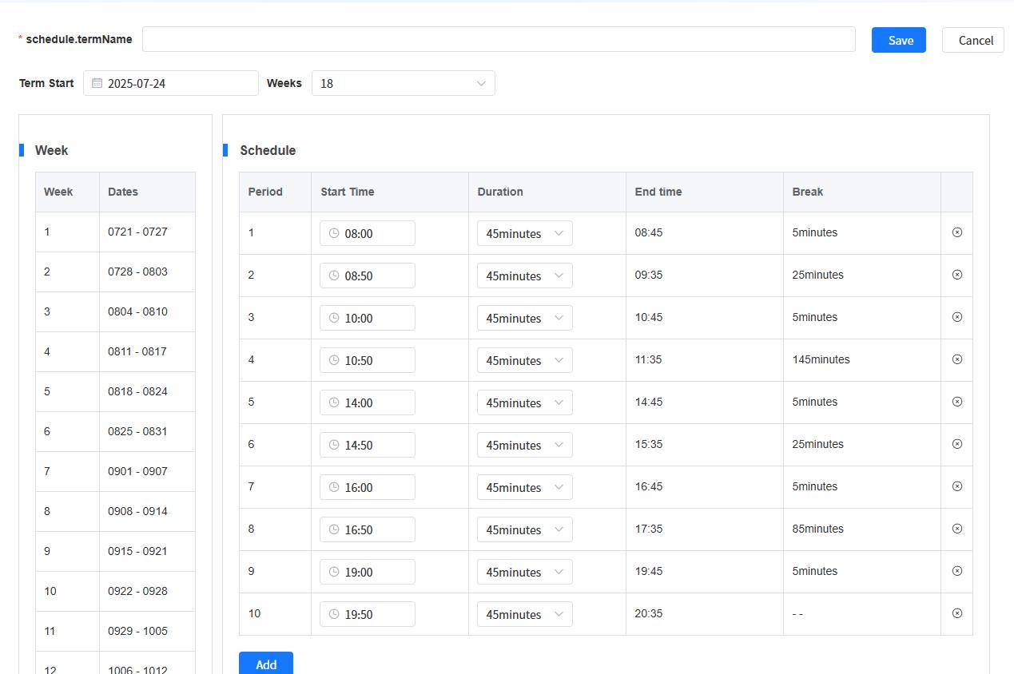
admpic3
（2）导入课程和授课计划
系统支持对接教务系统人获取课表信息。支持手动创建和维护教学计划。
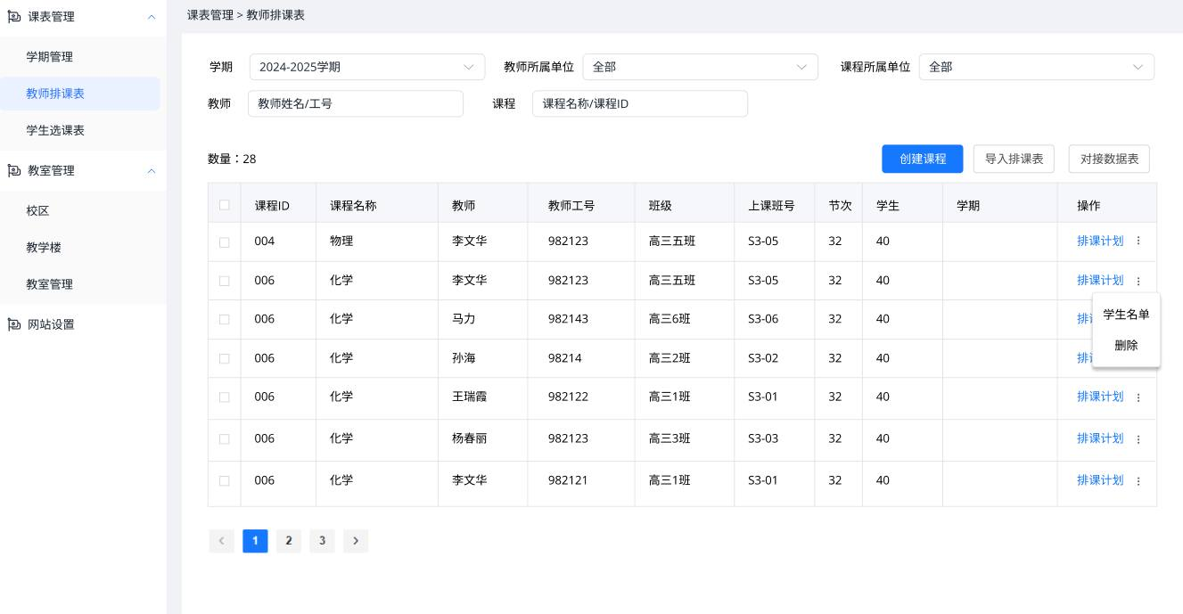
admpic4
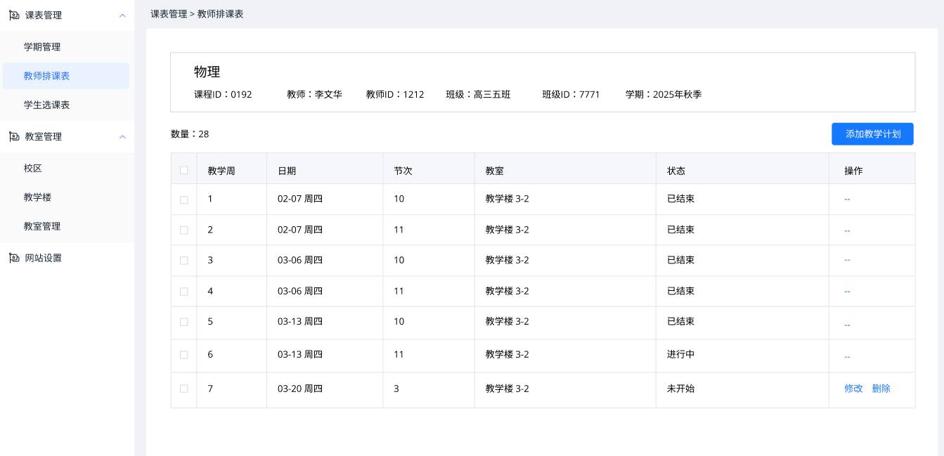
admpic5
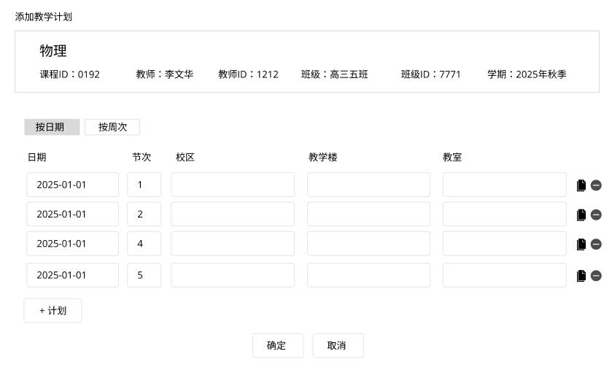
admpic6

2.1.2.手动录制
来源：https://help.ulearning.app/ulcms/admin/introduction/record/webcasts
如果有教学计划外的录制，可手动设置录制计划。
【录直播管理】-【录制计划】-选择教室-【预约录制】
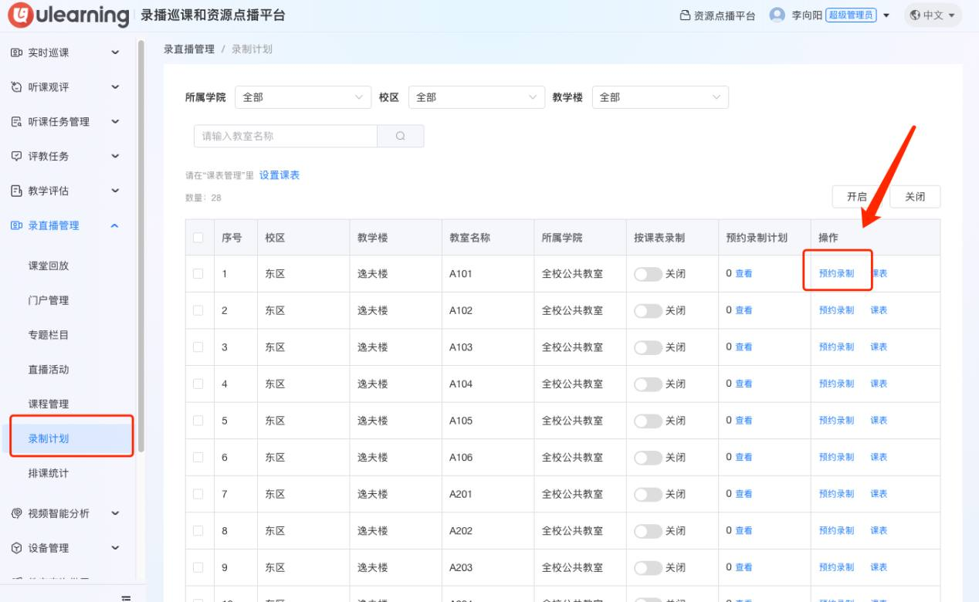
admpic7
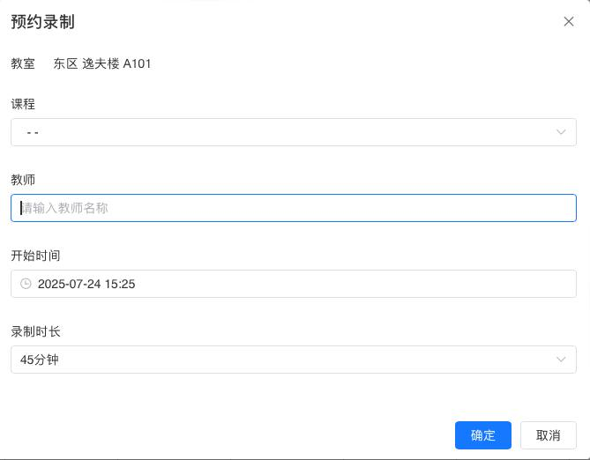
admpic8
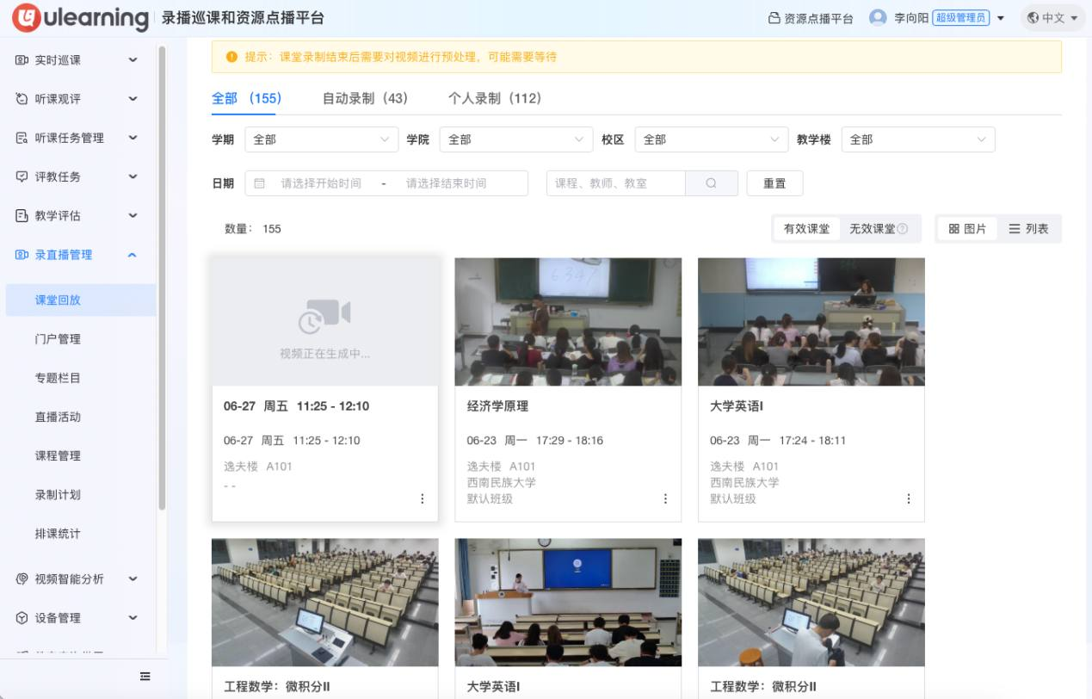
admpic9

2.2. 如何创建直播活动
来源：https://help.ulearning.app/ulcms/admin/introduction/webcasts
可以使用录直播系统创建直播活动。在“录直播管理”模块中选择“直播活动”，点击“创建直播”按钮可创建直播活动。
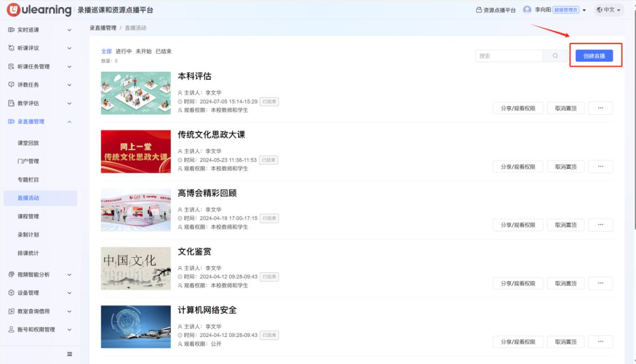
admpic10
在“直播活动”模块中点击“创建直播”按钮，可填写详细内容创建直播。
创建直播活动
（1）.名称：填写直播名称；
（2）.封面：设置直播封面；
（3）.时间：设置直播开始时间和持续时长；
（4）.地点：选择活动举办的教室；
（5）.主讲人：填写主讲人名称；
（6）.课程：非必填，如果活动和某个课程关联，活动结束后，回放视频将同步至教师的课程里面。
（7）观看权限：可以设置师生是否可以观看，可以设置观看的院系，是否向校外公开。

1. 登录
来源：https://help.ulearning.app/ulcms/admin/logIn
登录录播巡课和资源点播平台，进入后默认为教师角色，右上角切换至管理员角色。
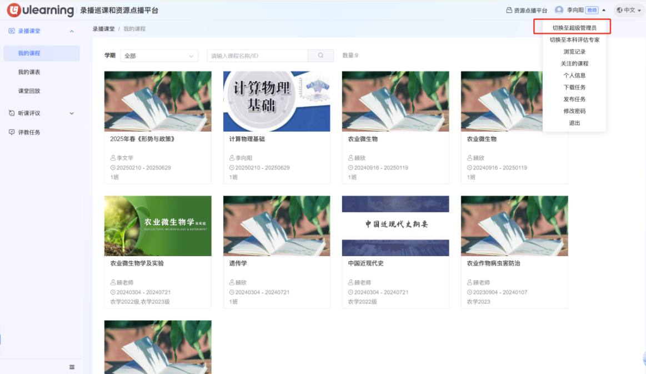
admpic1

5. 如何进行角色管理
来源：https://help.ulearning.app/ulcms/admin/manage-roles
系统内角色大体分为管理员、督导员和教师、学生四类。超级管理员可以对管理员、督导员和教师角色进行自定义设置。
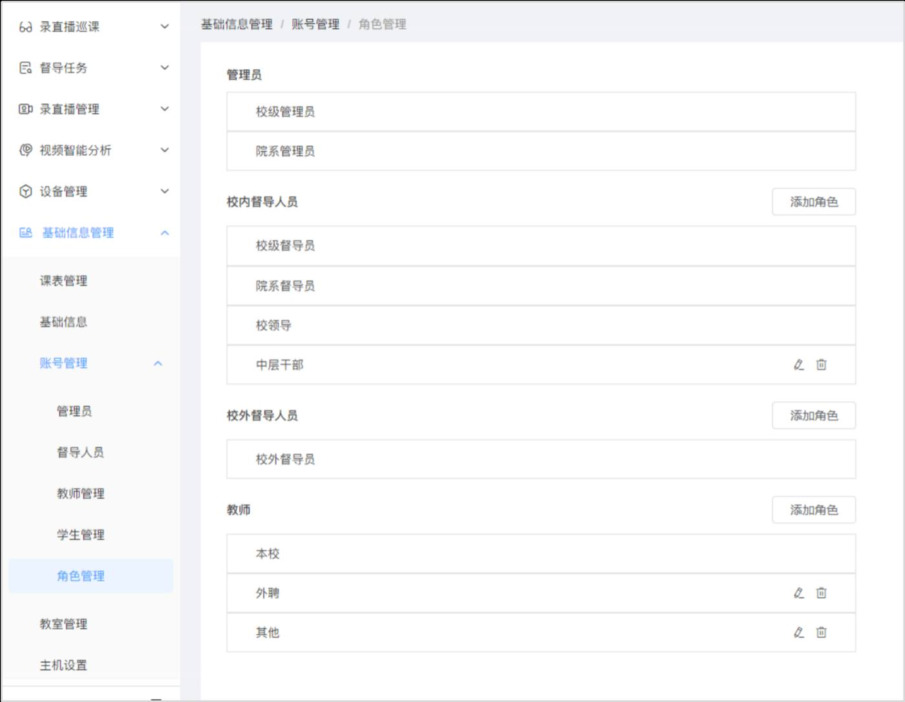
admpic26
（1）设置管理员
在管理员列表，点击添加，选择教师为其指定管理员角色。校级管理员可以查看和管理全校的课程，院系管理员只能查看和管理自己负责的学院的课程。
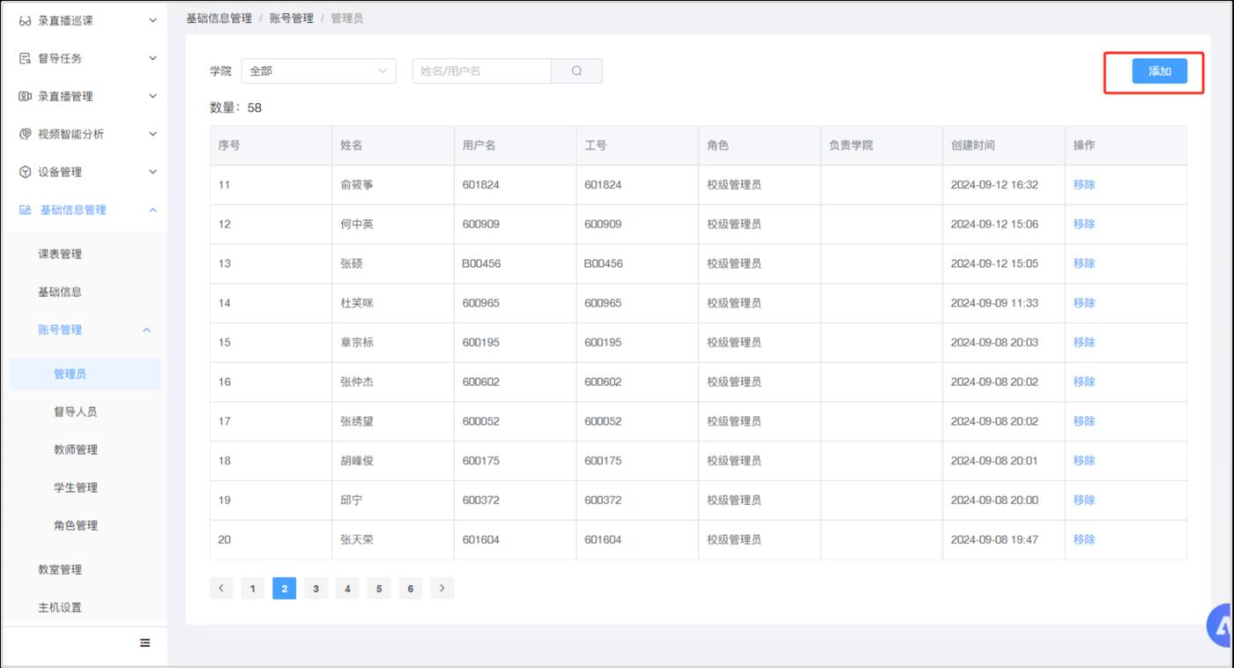
admpic27
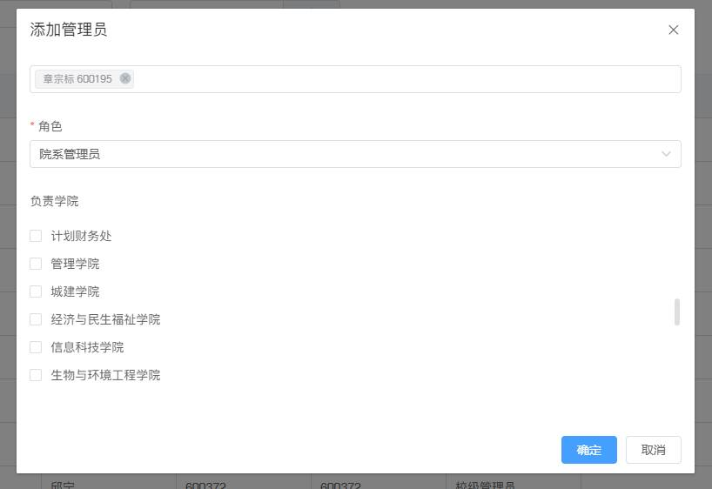
admpic28
（2）设置督导员
在督导员列表，点击添加，选择教师为其指定管理员角色。
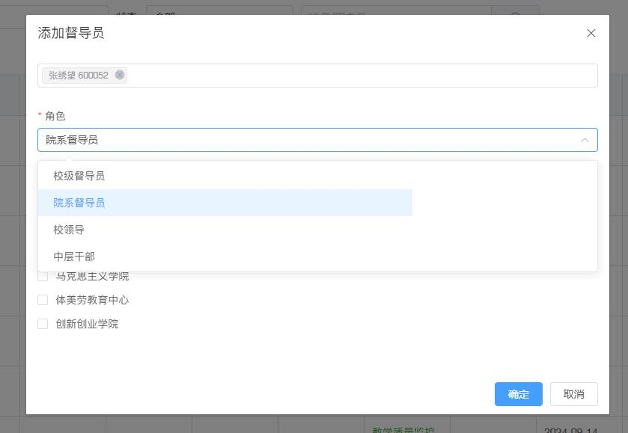
admpic29

4.2.3. 如何设置评价任务？
来源：https://help.ulearning.app/ulcms/admin/smart-course/conducting/arrange-teacher
评教任务 包括展示该管理员管理权限内的全部任务，默认展示督导评价任务；任务类型：督导评价、领导评价、同行教师评价、学生评价；
管理员可点击“添加任务”按钮，根据弹框字段信息创建新任务。
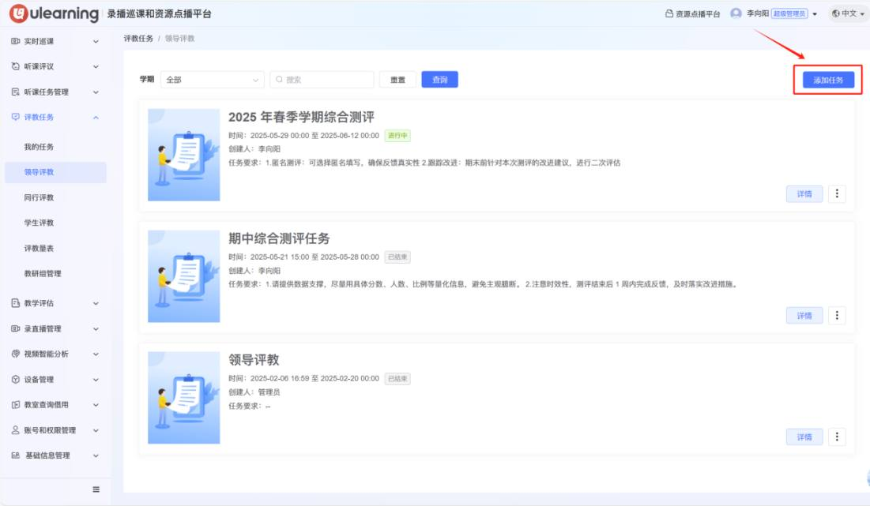
admpic24
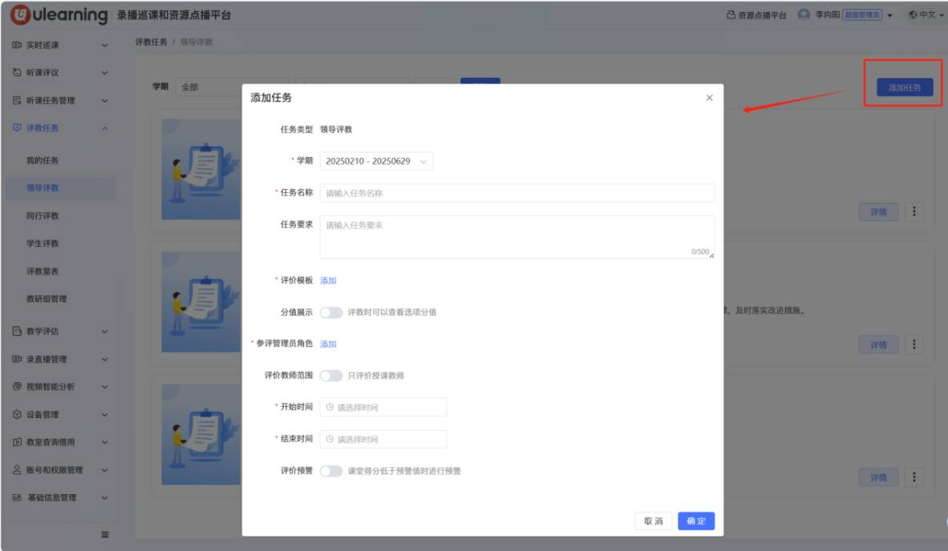
admpic25
（1）学期：必填项，选择创建的任务所归属的学年学期；
（2）任务名称：必填项，输入创建的任务名称；
（3）任务要求：输入任务的要求；
（4）评价模板：点击“添加”后，选择为创建的任务匹配对应的评价模板，支持一个任务下 勾选多个评价模板（量表）；
（5）分值展示：默认关闭，开启后，评价人在作答页面能看到选项分值；
（6）修改评价：默认不允许撤回修改，点击可撤回，支持设置允许撤回的时间限制；
（7）督导人员：当创建的任务为“督导评价或领导评价”时需要选择督导人员；
（8）开始 / 结束时间：任务的开始和结束时间，开始之前和结束之后评价人看不到任务；
（9）听课次数：为此次任务所选中的评价人，每人设置应该评价的次数；
（10）评价预警：评价人所打分数低于设置的分数时定义为预警评价；

4.2.2. 如何设计评价量表?
来源：https://help.ulearning.app/ulcms/admin/smart-course/conducting/rubrics
管理员可在“评教任务”模块中，点击“评价量表”，查看不同状态、不同分类的量表，同时可点击“创建量表”按钮创建新的评价量表。
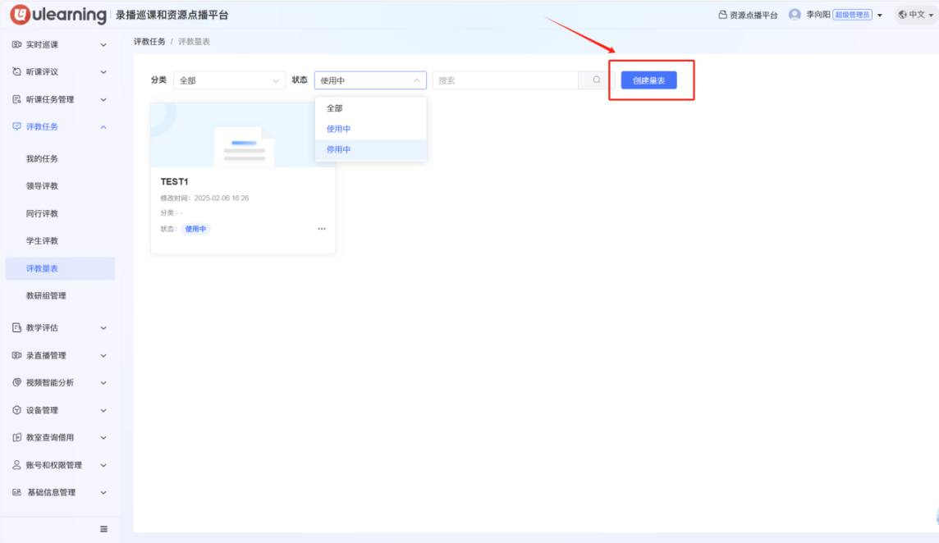
admpic22
系统支持根据实际业务场景创建新的评价量表，支持对已有的量表“启用、修改（进行中的量表不允许修改）、删除”； 在“创建量表”页面中，管理员可添加“评价题”和“信息填写”两类题型，并设置“量表必答”“隐藏量表序号”等要求。
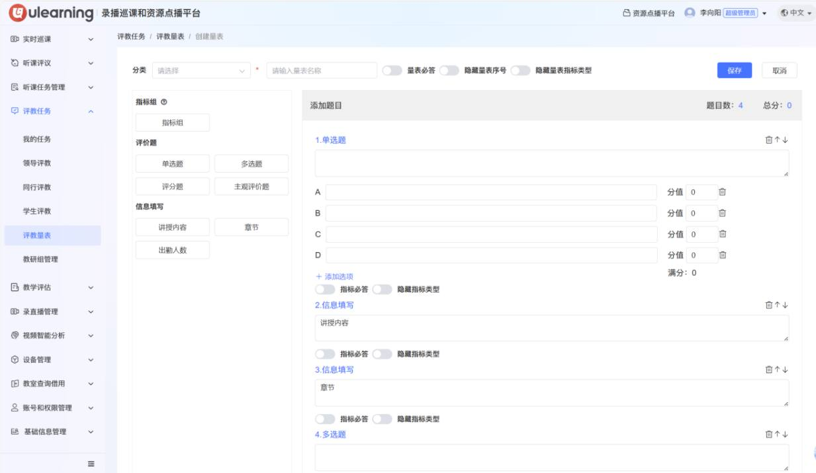
admpic23

4.2.1. 听课评价工作流程
来源：https://help.ulearning.app/ulcms/admin/smart-course/conducting/workflow
借助系统可以线上听课，在听课过程中管理者通过填写评价量表，对课堂进行量化评价。

4.1. 如何进行线上巡课?
来源：https://help.ulearning.app/ulcms/admin/smart-course/conductOnlineCourse
在“听课观评”模块中选择“线上听课”，可以看到平台提供“按教室”、“按课表”、“按课程”三种形式进行听课。可选任一方式查看某课堂的实时画面/课堂录制视频，进行线上巡课。
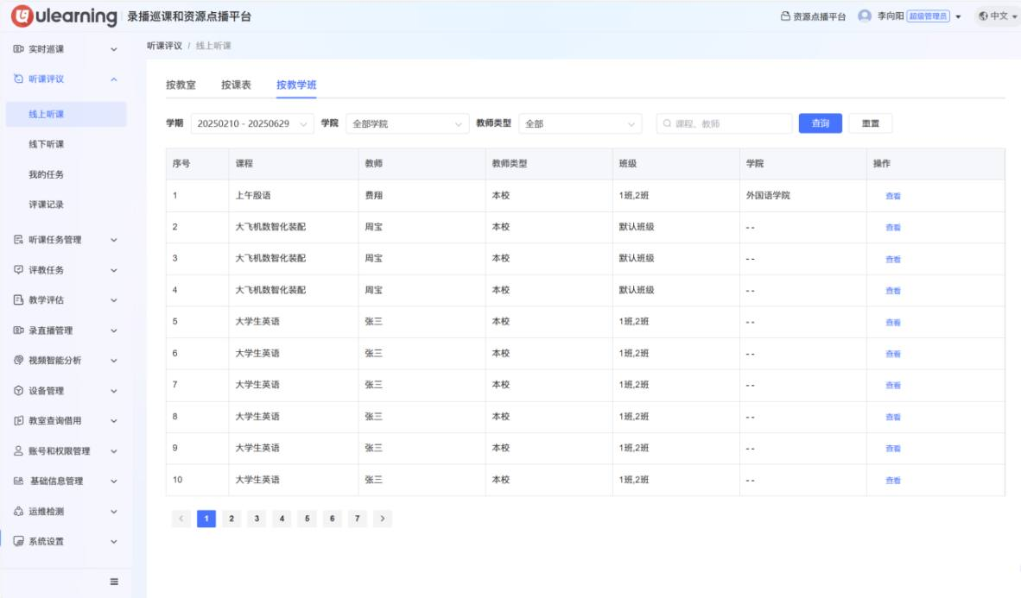
admpic21

介绍
来源：https://help.ulearning.app/ulcms/admin/smart-course/introduction
借助录播系统学校管理层可以观看课堂直播和录制回放，在线查看各教室的实时画面，进行日常巡课工作，也可以在观看课堂直播或回放时，对课堂教学进行评价，完成校内听课评价任务。校内其他角色的听课评价任务，可由管理者对管理任务进行新建及管理。

3.2. 如何配置专题类型、二级分类与门户展示?
来源：https://help.ulearning.app/ulcms/admin/video/featured-course
可以在门户上创建专题页面将指定的课程、视频放到专题栏目中进行展示。
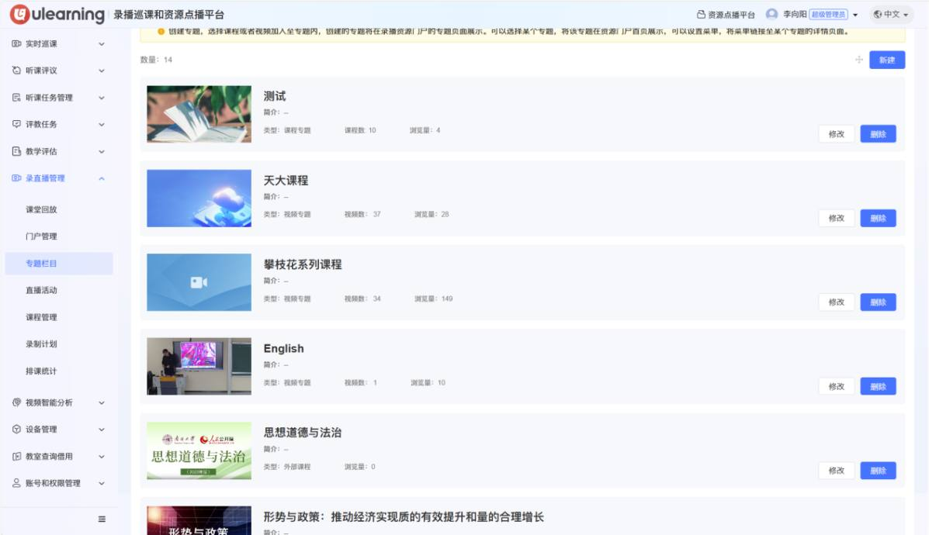
admpic15
新建专题
专题列表右上角点击“创建”按钮，填写专题名称和简介，设置封面，设置专题内容类型即可创建。
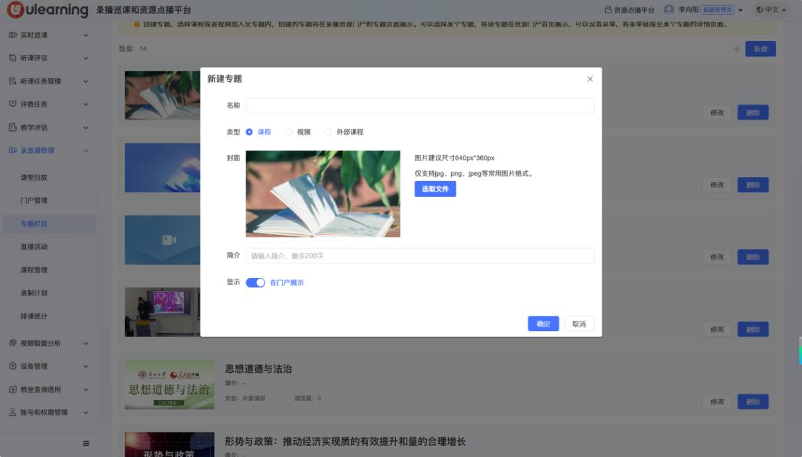
admpic16
专题内容管理
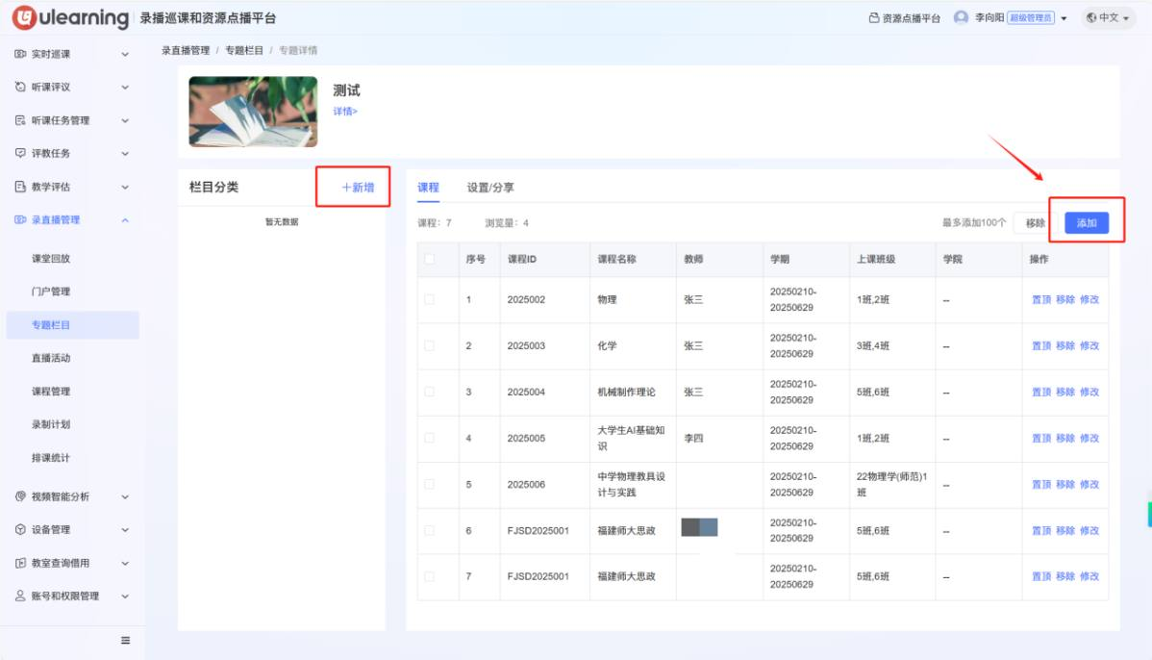
admpic17
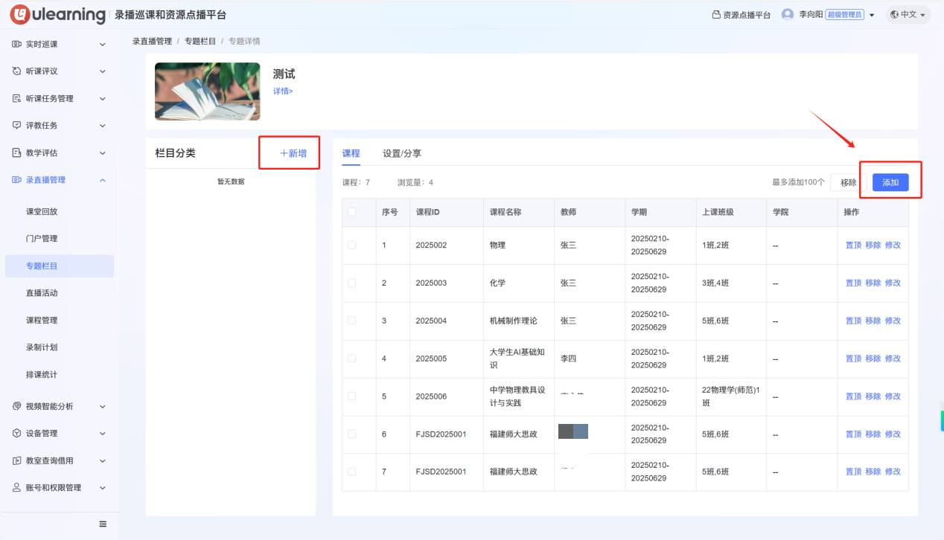
admpic18
（1）二级目录：可以创建二级文件夹，将课程分组管理。
（2）添加：点击后可以添加课程、视频等在指定的目录下进行展示。
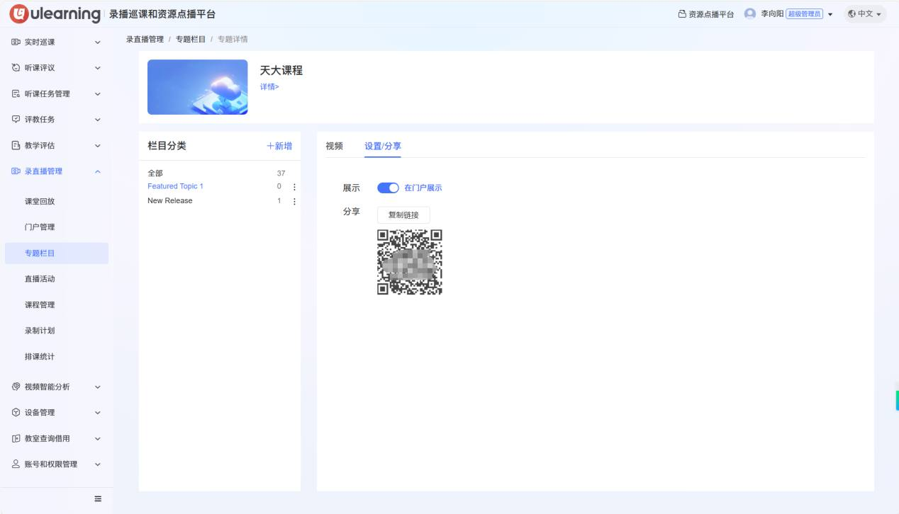
admpic19

Introduction
来源：https://help.ulearning.app/ulcms/admin/video/introduction
录播资源门户做录播资源的统一展示，管理员可以设置将优秀的课程或视频发布到资源门户，配置模块展示资源，开放给师生观看学习。师生查看时，可按关键词检索录播资源。

3.3. 如何设置课程点播?
来源：https://help.ulearning.app/ulcms/admin/video/onDemand-Courses
管理员可以设置课程是否允许点播，允许点播的课程将在门户上公开供师生观看。
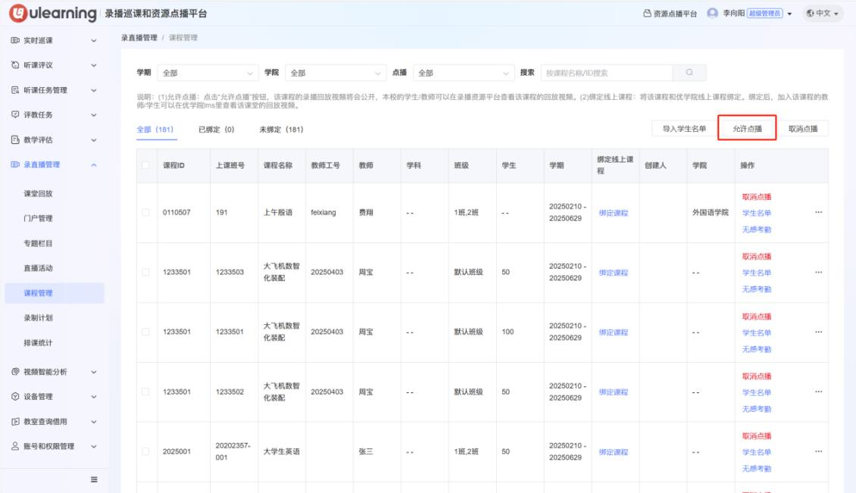
admpic20

3.1. 如何编辑录播资源门户的首页
来源：https://help.ulearning.app/ulcms/admin/video/onDemand
在录播巡课和资源点播平台中可点击“资源点播平台”按钮，前往录播资源门户查看优质资源。
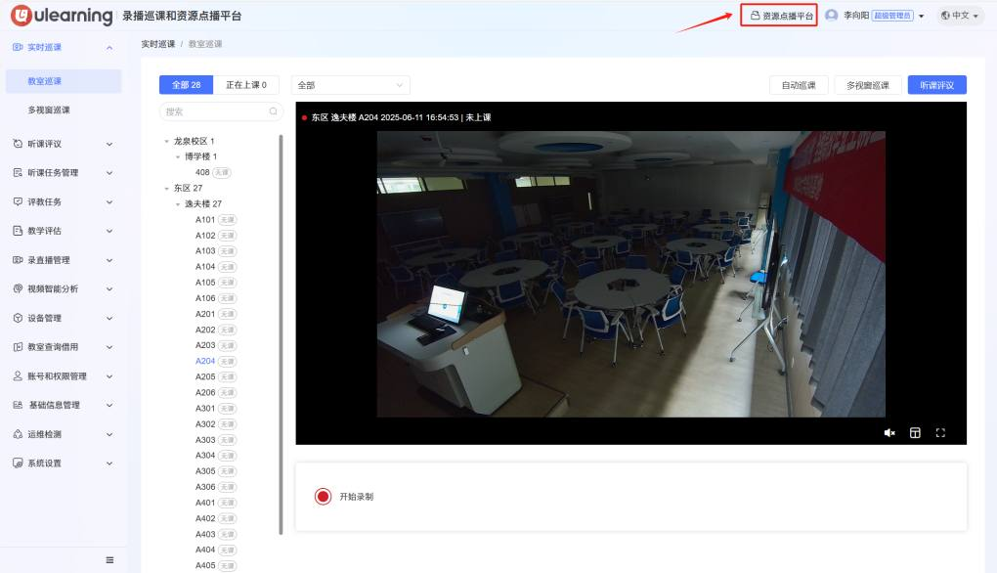
admpic12
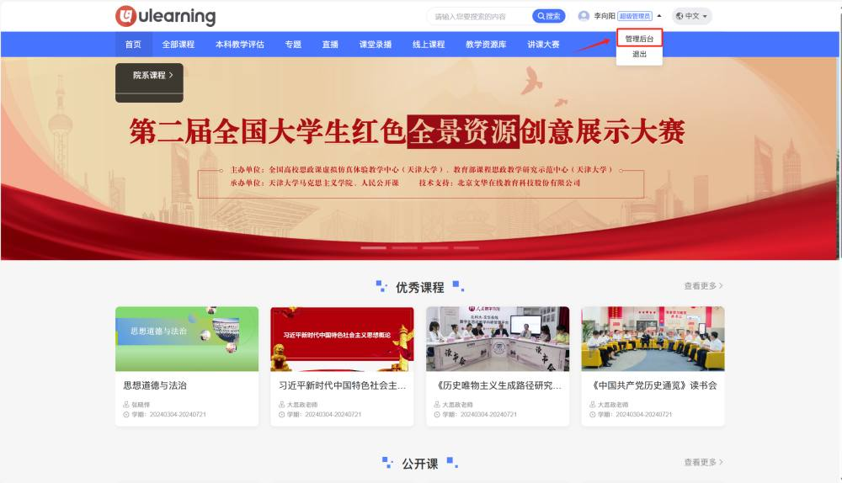
admpic13
在录播资源门户中选择“管理后台”可回到录播巡课与资源点播平台。
管理员有权限对录播资源门户进行自定义编辑，在“录直播管理”模块中选择“门户管理”可设置菜单内容。
菜单设置
（1）添加菜单：点击“添加”添加菜单，菜单可以链接至某个专题详情页面，也可以链接至外部的网页；
（2）调整菜单顺序：可拖拽调整菜单顺序；
（3）隐藏菜单：可以点击“隐藏”临时隐藏不需要的菜单。
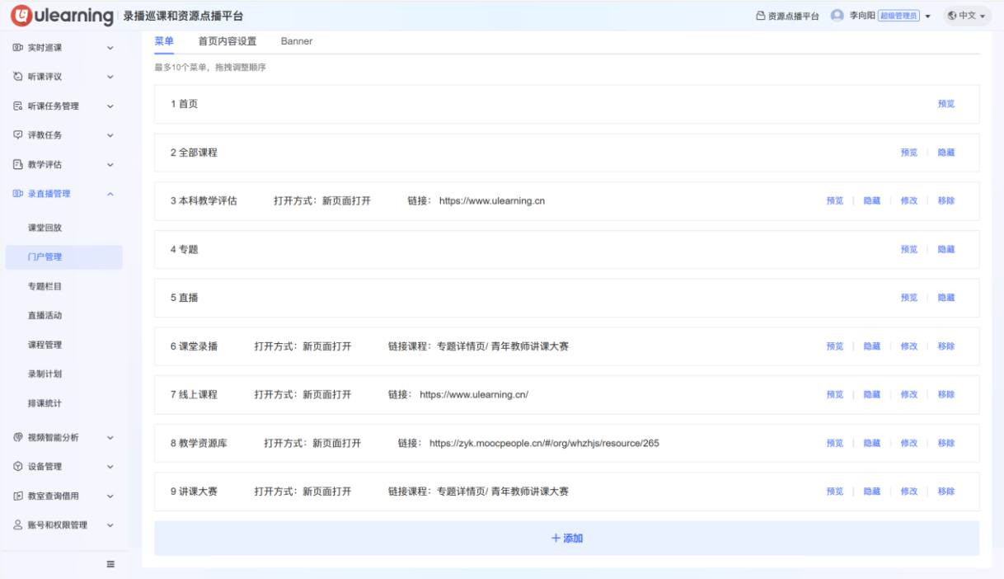
admpic14

录播巡课和资源点播平台介绍
来源：https://help.ulearning.app/ulcms/introduction
录播巡课与资源点播平台专注于课堂录播资源的沉淀与深度开发，通过高质量的录播设备和技术，完整记录每一堂课程的精彩瞬间，确保教学资源的丰富积累。
该系统基于录播视频进行AI课堂质量分析，能够精准识别教学过程中的各项要素，生成直观的知识图谱及科学的教学路径，同时支持智慧督导巡课，方便校内多角色参与评价工作，为本科教学评估提供全面、客观的数据支持，有力推动教学方法的改进与教学质量的提升。
这一平台的作用在于为高校打造了一个集教学资源沉淀、智能分析、多维评价及教学改进于一体的综合性解决方案，还能灵活整合多种资源及三方应用，全方位满足高校多样化教学需求，助力教学质量提升，助力高校实现教学管理的智能化、科学化，为提升整体教育教学水平提供了坚实保障。

1.3 拥有多身份时如何切换至校级 /院系管理员权限?
来源：https://help.ulearning.app/ulcms/reviewer/onlin-course/changeRole
切换至管理员角色后，可进行线上巡课、设置管理本科教学评估工作、查看课程质量评估报告等。
管理员在“实时巡课”模块中选择“教室巡课”或“多视窗巡课”进入录直播管理端。
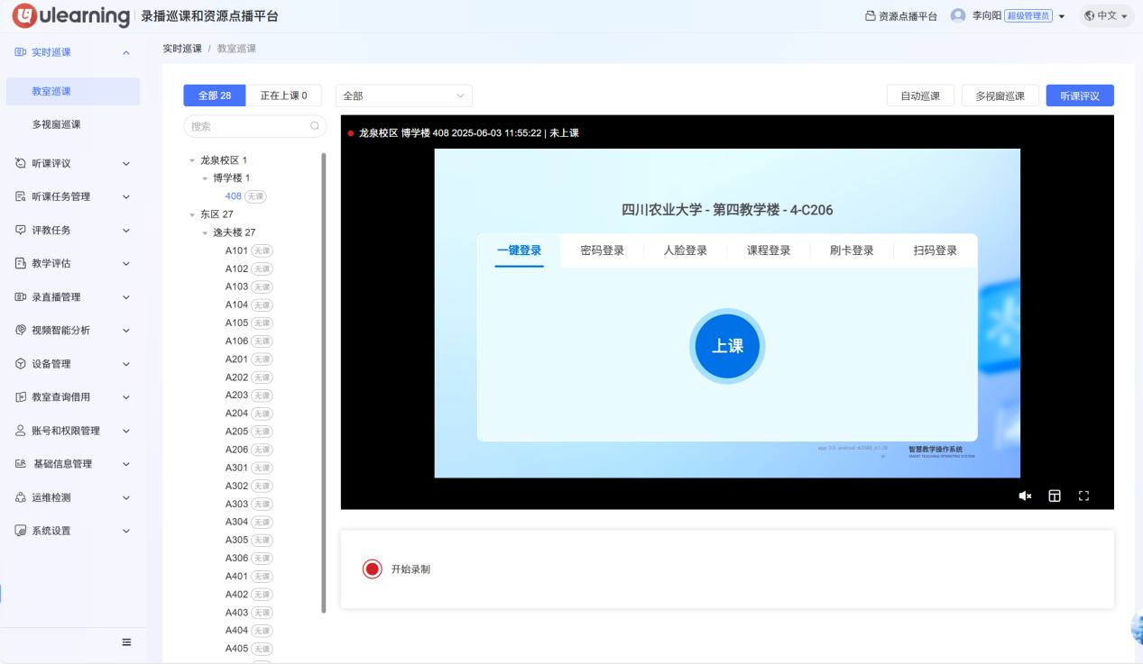
revpic3

1.2 如何按教室、课表线上巡课?
来源：https://help.ulearning.app/ulcms/reviewer/onlin-course/conduct
在“听课评议”模块中选择“线上听课”，可以看到平台提供“按教室”、“按课表”、“按课程”三种形式，选择课堂，可查看实时画面/录播回放，进行听课。
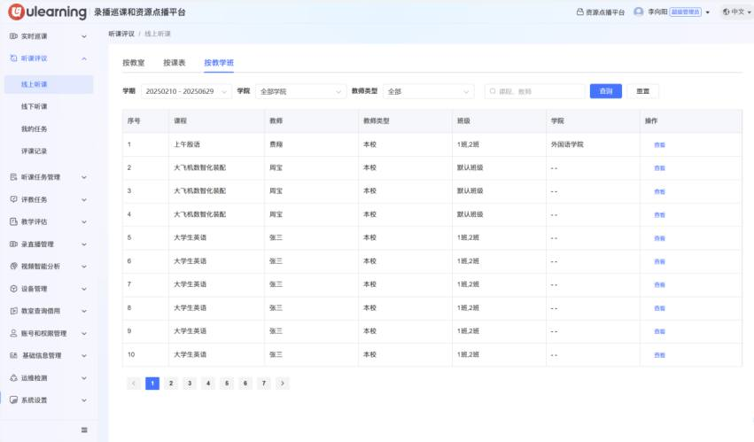
revpic2

1.1 如何进入“录直播巡课”管理端？
来源：https://help.ulearning.app/ulcms/reviewer/onlin-course/multipleRoles
登录录播巡课和资源点播平台，默认为教师角色，右上角切换至管理员角色。
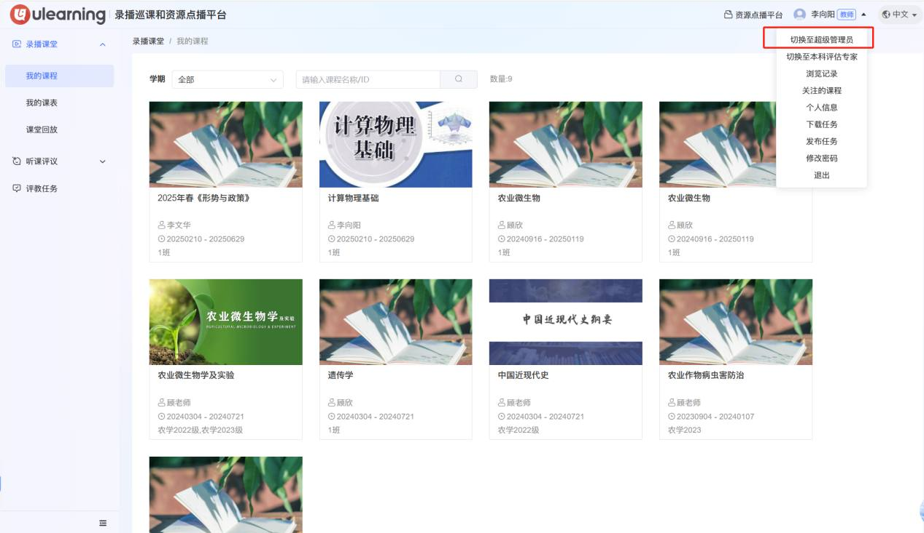
revpic1

2.完成听课评议工作
来源：https://help.ulearning.app/ulcms/reviewer/tasks
平台提供“按教室听课”、“按课表听课”、“按课程听课”三种形式进行听课。选择要评价的课程，点击“查看”后点击“听课评议”进行听评；
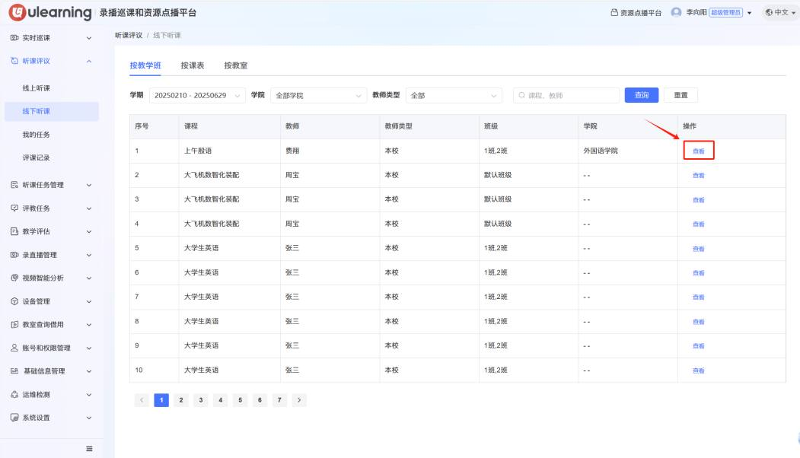
revpic4

2.2. 如何查看评课记录？
来源：https://help.ulearning.app/ulcms/student/cecture/history
展示已登录账号“暂时保存”和“已递交”的评课记录，“已递交”的评课记录仅支持查看作答记录，“暂时保存”的评课记录支持继续作答后递交。
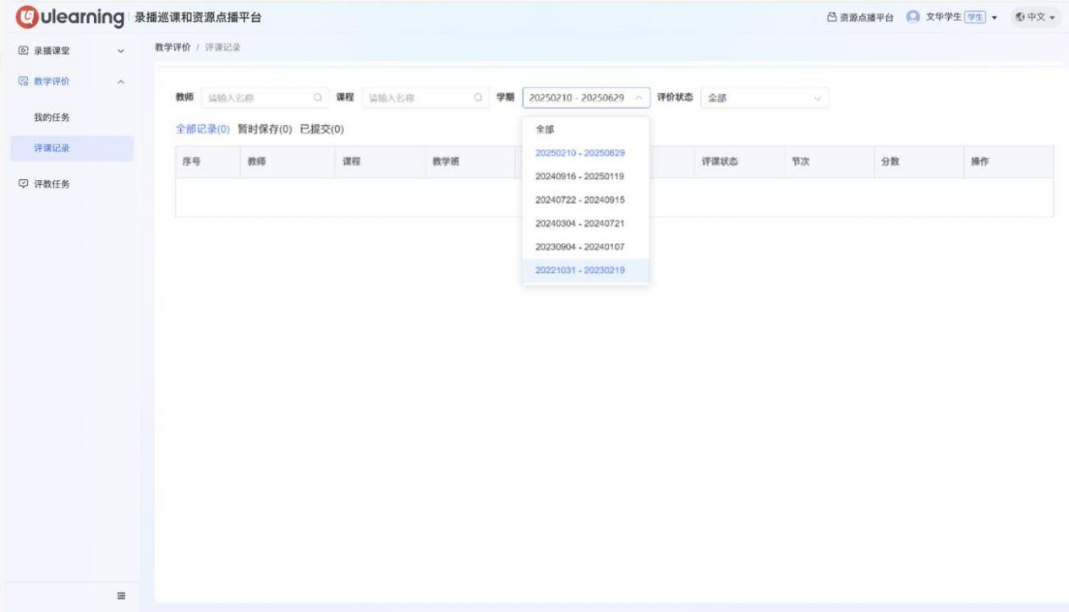
stupic7

2.1. 如何查看我的任务？
来源：https://help.ulearning.app/ulcms/student/cecture/tasks
系统展示开放给该账号的全部类型任务，包含：已结束、进行中、未开始等；选择相应任务，进行作答。
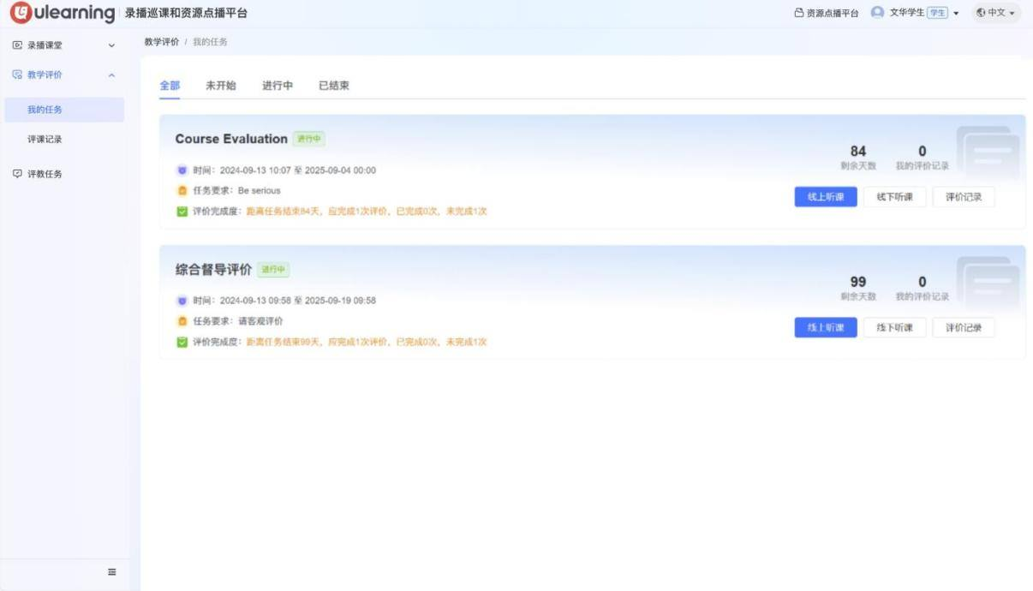
stupic6

1.3 如何设置关注的课程？
来源：https://help.ulearning.app/ulcms/student/recorded/followed
学生进入“录播课堂”模块，选择“关注的课程”可以看到喜欢的课程。
在未选择课程时可前往资源点播平台选择喜欢的课程进行关注。
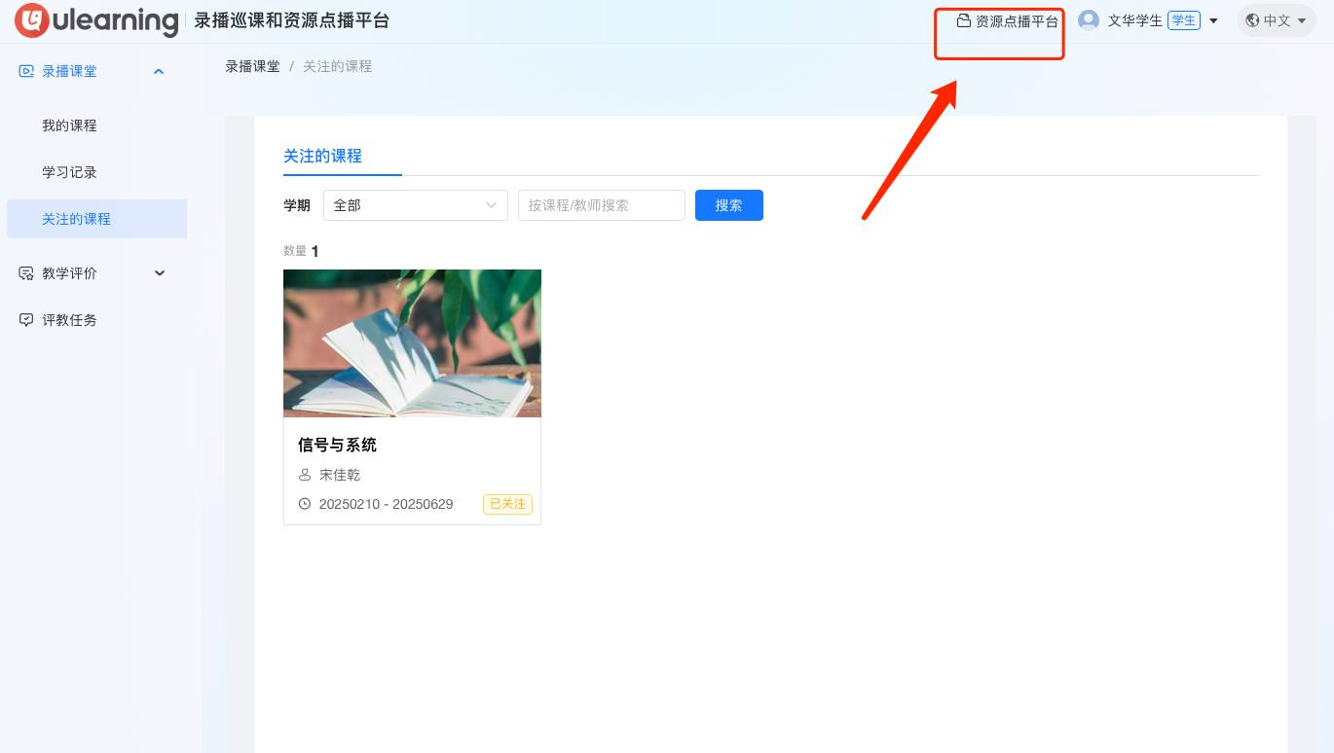
stupic3
学生点击“资源点播平台”按钮可进入资源点播平台，查看并关注优质课程。
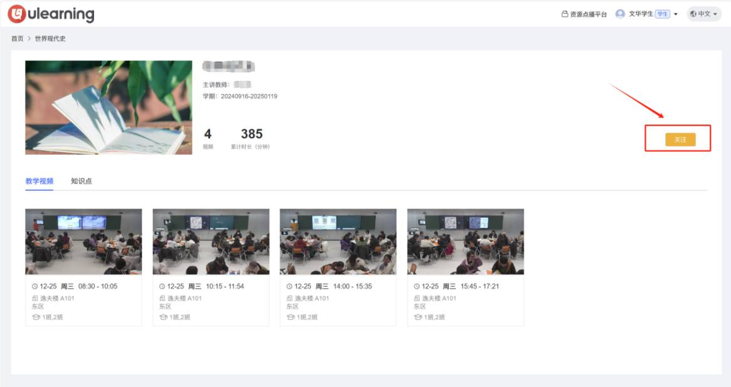
stupic4
关注后喜欢的课程会显示在录播点播平台页面。
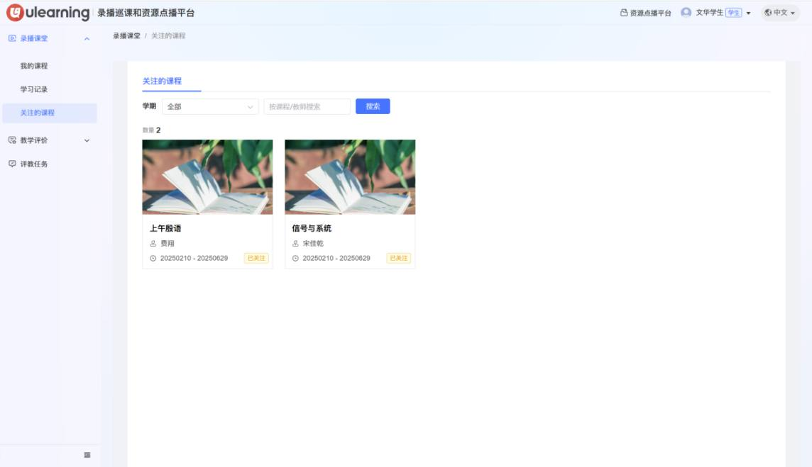
stupic5

1.2.如何查看学习记录？
来源：https://help.ulearning.app/ulcms/student/recorded/history
在“录播课堂”模块下选择“学习记录”可查看学习详情；可按之前的学习进度进行继续观看，也可查看“课堂回放列表”查看本课程的所有录播资源。
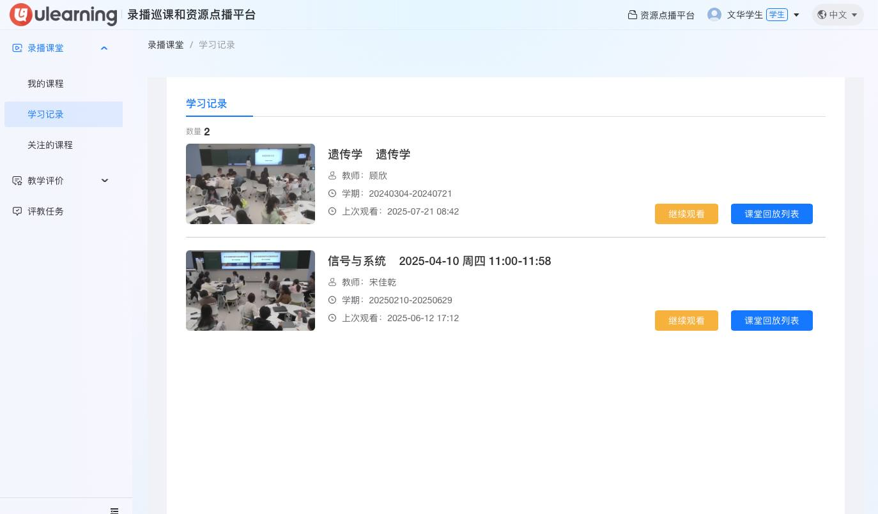
stupic2

1.1.如何查看我的课程？
来源：https://help.ulearning.app/ulcms/student/recorded/myCourses
登录录播巡课和资源点播平台，在左侧选择“录播课堂”模块下的“我的课程”，可以选择学期查看与自己课程计划相关的录播资源。
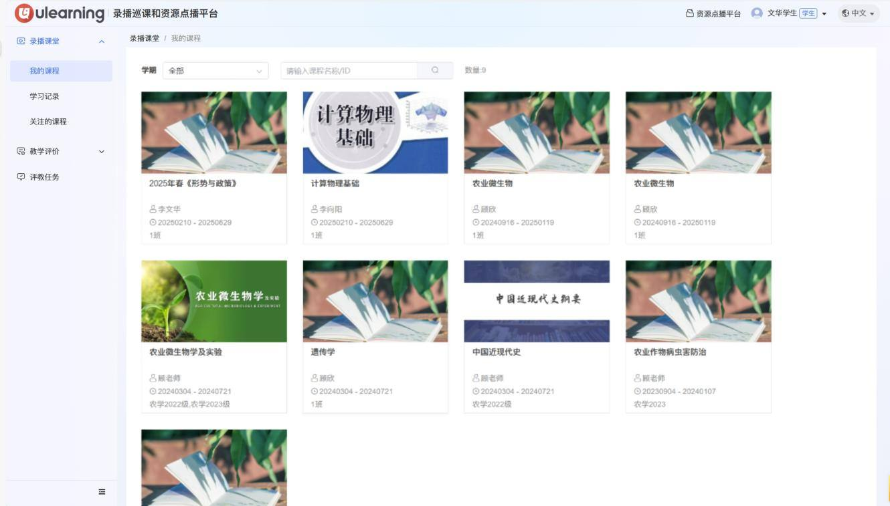
stupic1

3.1. 如何查看我的评教任务？
来源：https://help.ulearning.app/ulcms/student/teacher/checkTask
学生选择“评教任务”模块，可以按学期选择评教任务，填写评价量表，对教师做出综合评价，完成自己的评教任务。
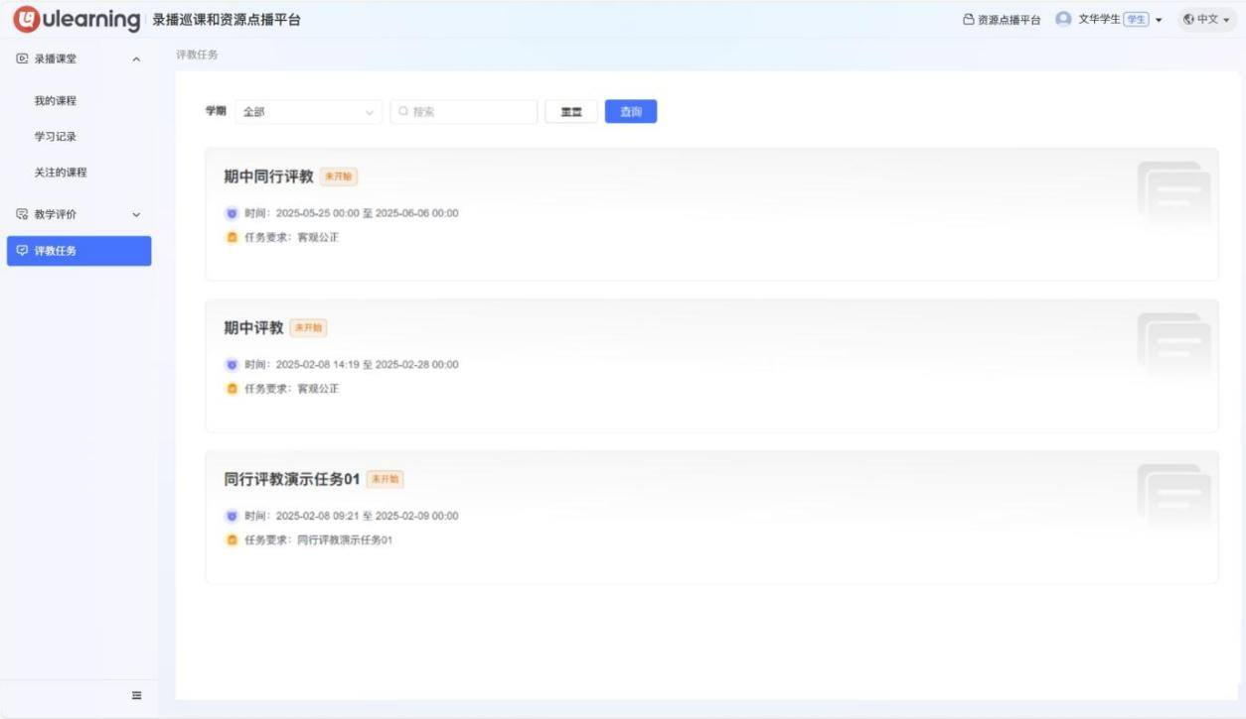
stupic8

2.1. 如何利用AI生成知识图谱框架？
来源：https://help.ulearning.app/ulcms/teacher/knowledges/knowledges
教师在“我的应用”中进入“录播课堂”模块后，可在“我的课程”选项中选择“知识图谱”。
系统支持用AI生成知识点框架，点击“AI生成”按钮，可按关键词自动生成知识图谱，确定内容点击“就选它了”加入知识点，或点击“换一换”让AI重新生成。，对生成内容不满意也可点击“换一换”让AI重新生成。
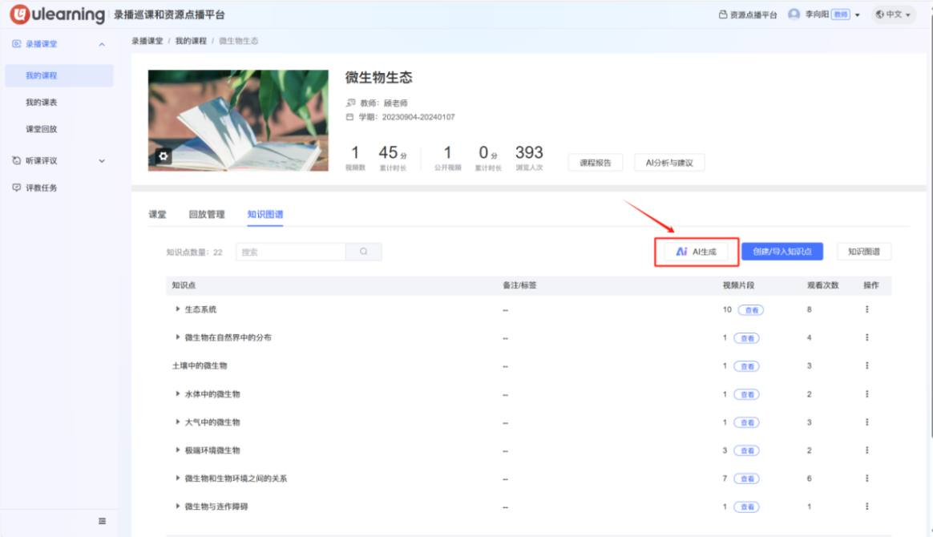
teapic14
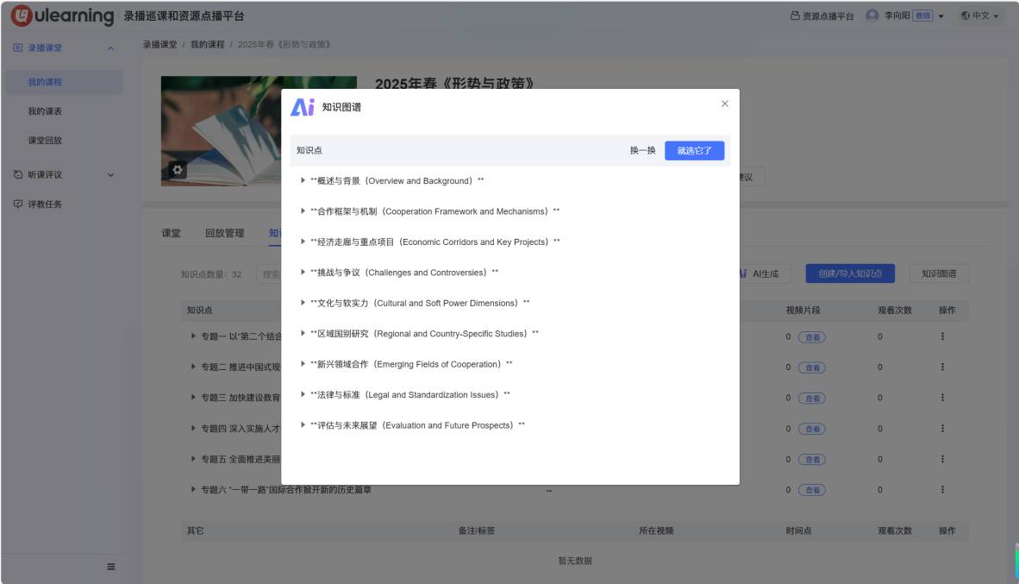
teapic15

2.2. 如何手动创建/导入知识点？
来源：https://help.ulearning.app/ulcms/teacher/knowledges/points
教师在“我的应用”中进入“录播课堂”模块后，可在“我的课程”选项中选择“知识图谱”。点击“创建/导入知识图谱”按钮可手动添加知识点。
教师可在左侧页面手动输入知识点，即按照“1.一级知识点1.1.二级知识点1.1.1.三级知识点”的格式填写，每个知识点最多200字。
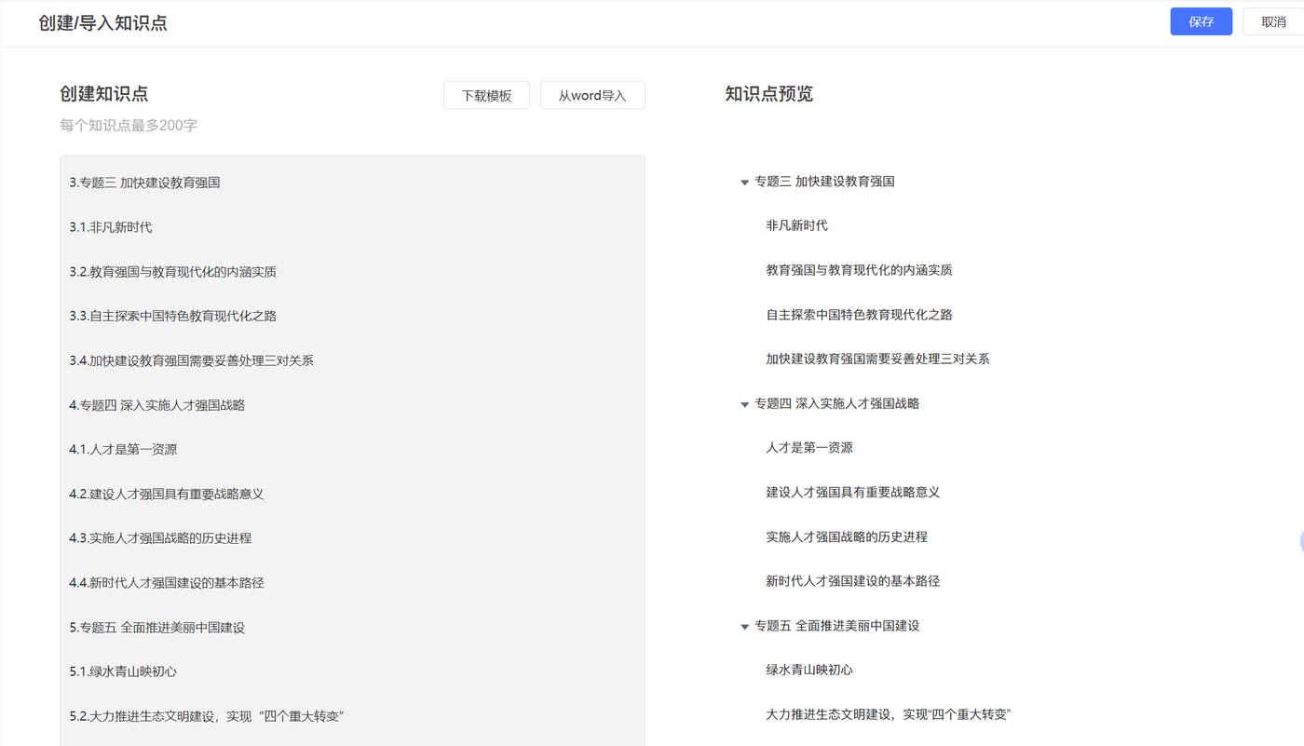
teapic16
同时教师也可从word中导入知识点，系统会自动将其识别并转换为标准的知识点标题格式。完成知识内容的创建与编辑后，点击界面右上角的 “保存” 按钮即可退出当前编辑页面，完成知识创建流程。

1.3 如何查看课堂/课程质量分析报告？
来源：https://help.ulearning.app/ulcms/teacher/playback/analysis
教师在“录播课堂”模块中选择“我的课程”。选择某一课程后，点击“课程报告”按钮可查看对应的课堂/课程报告。
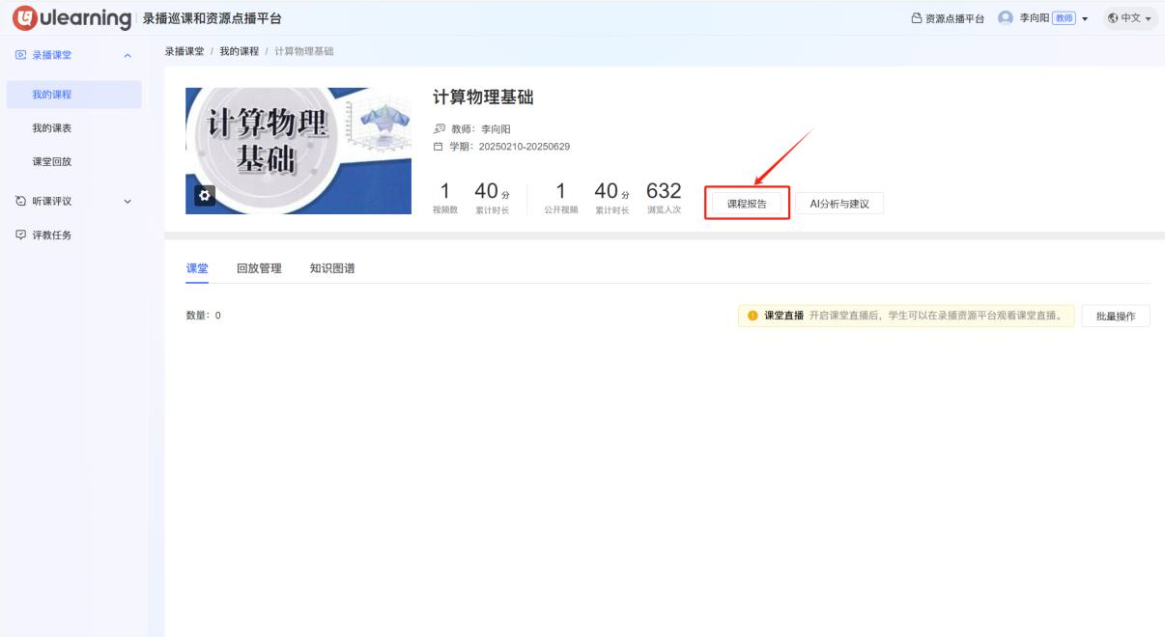
teapic5
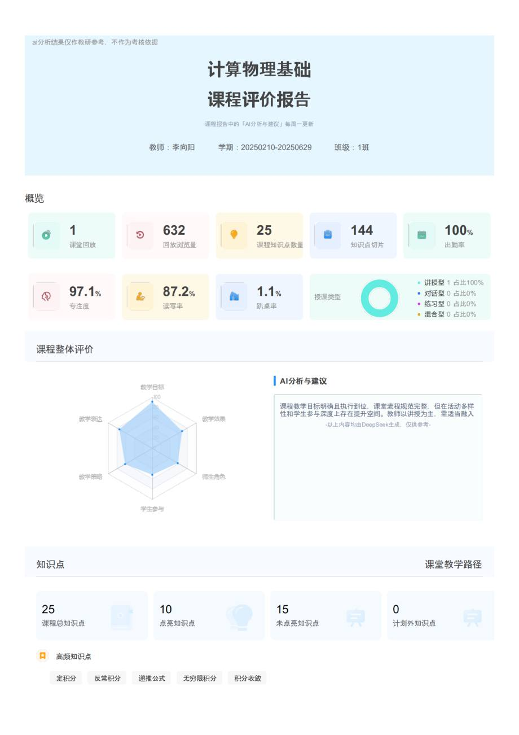
teapic6
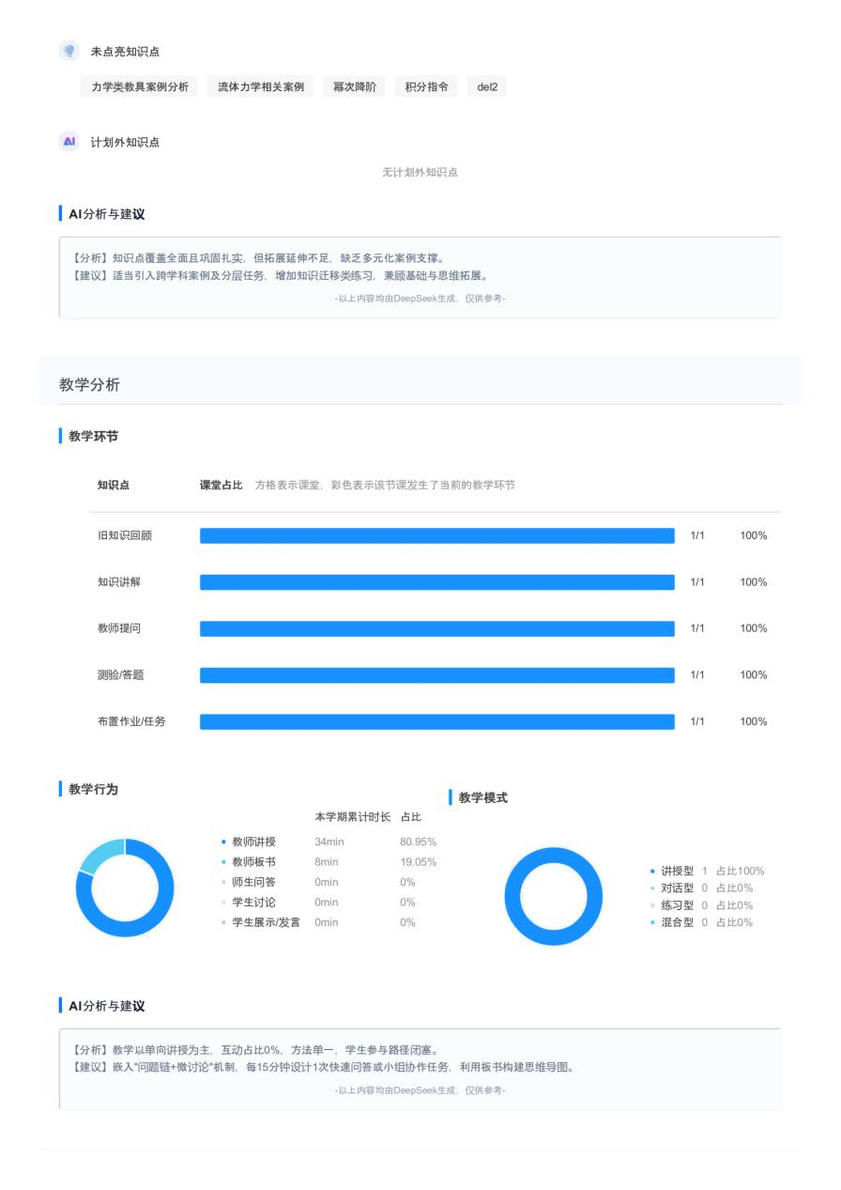
teapic7
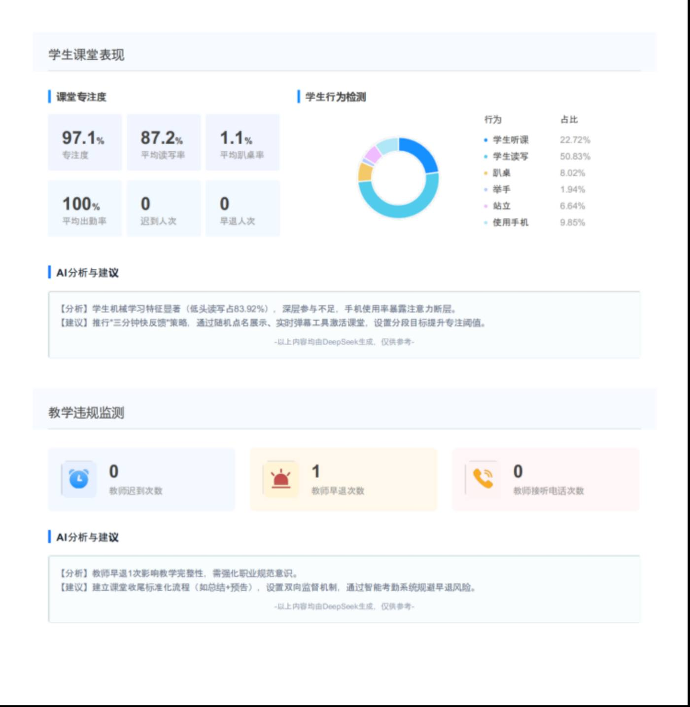
teapic8

1.5. 前往录播资源门户查看校本优质资源
来源：https://help.ulearning.app/ulcms/teacher/playback/high-quality
在录播巡课和资源点播平台中可点击“资源点播平台”按钮，前往录播资源门户查看优质资源，并可按关键词检索相关录播资源。
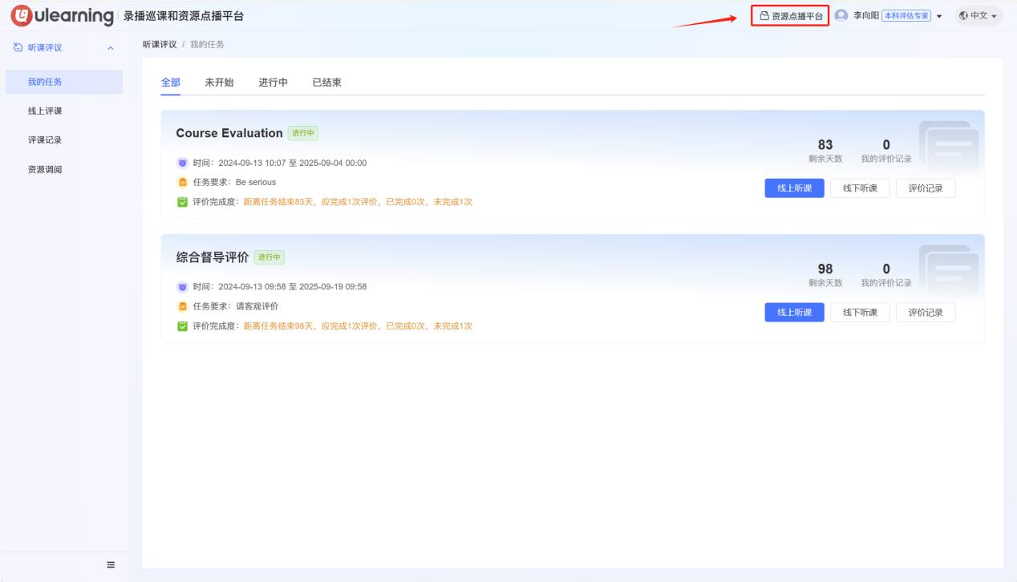
teapic12
在“资源点播平台”中教师可选择优秀课程或公开课，并对课程进行分享或收藏。
在录播资源门户中选择“个人中心”可回到录播巡课与资源点播后台，查看课程回放、进行听课评教工作。
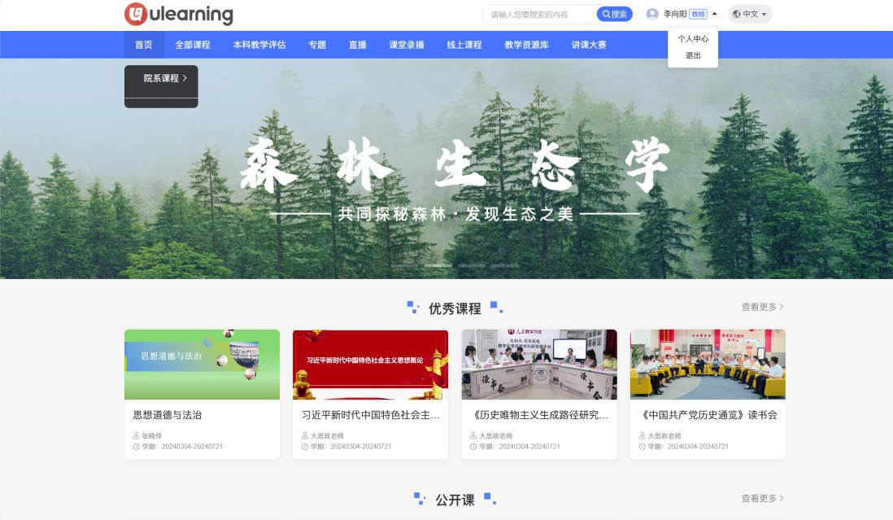
teapic13

1.4 如何向本校师生公开课堂?
来源：https://help.ulearning.app/ulcms/teacher/playback/make
教师可以将自己的课堂进行公开，开放给学生观看。
（1）直播课：在课堂列表选择对应的节次，选择开启直播。开启直播后，可以分享直播的链接。
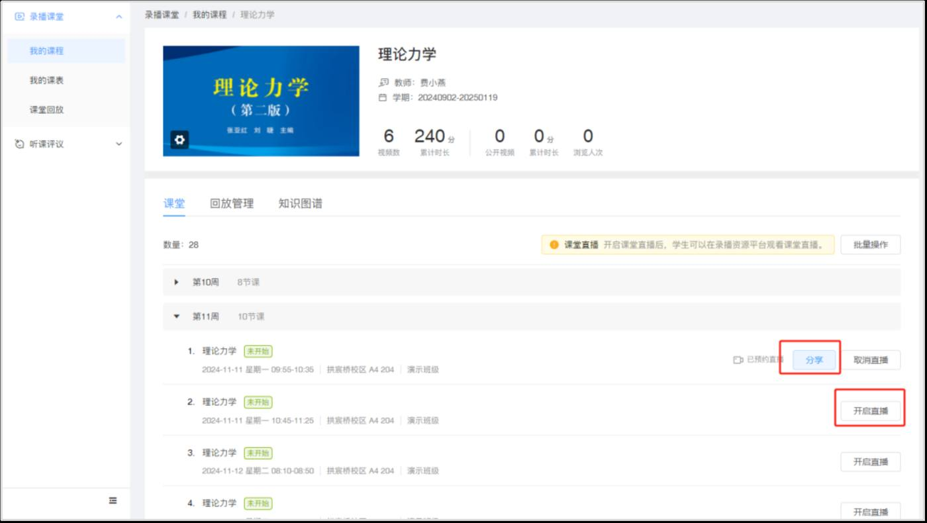
teapic9
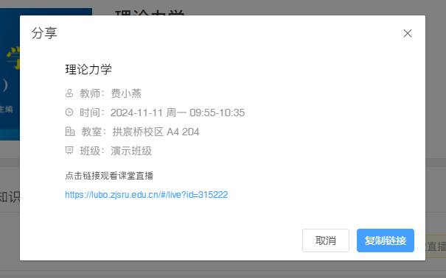
teapic10
（2）录播课：已经生成的回放可以公开给学生观看。点击“回放管理”，打开点播权限。选择对应的视频，点击公开。公开后的视频将在录播资源门户展示，本校师生们可以进行观看。
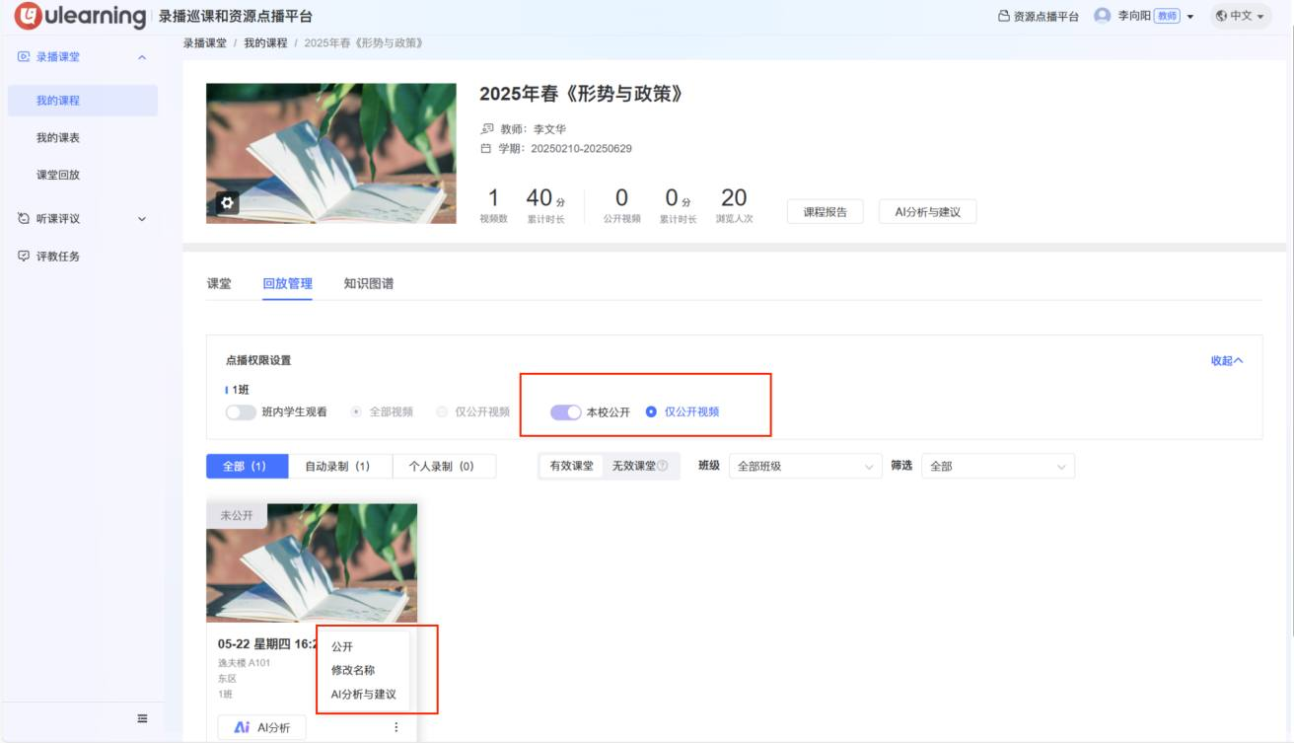
teapic11

1.2 如何查看课堂回放细节？
来源：https://help.ulearning.app/ulcms/teacher/playback/playbackDetail
可在 “我的课程” 里查看教师的课程，课程从教务系统同步无需教师手动创建课程。
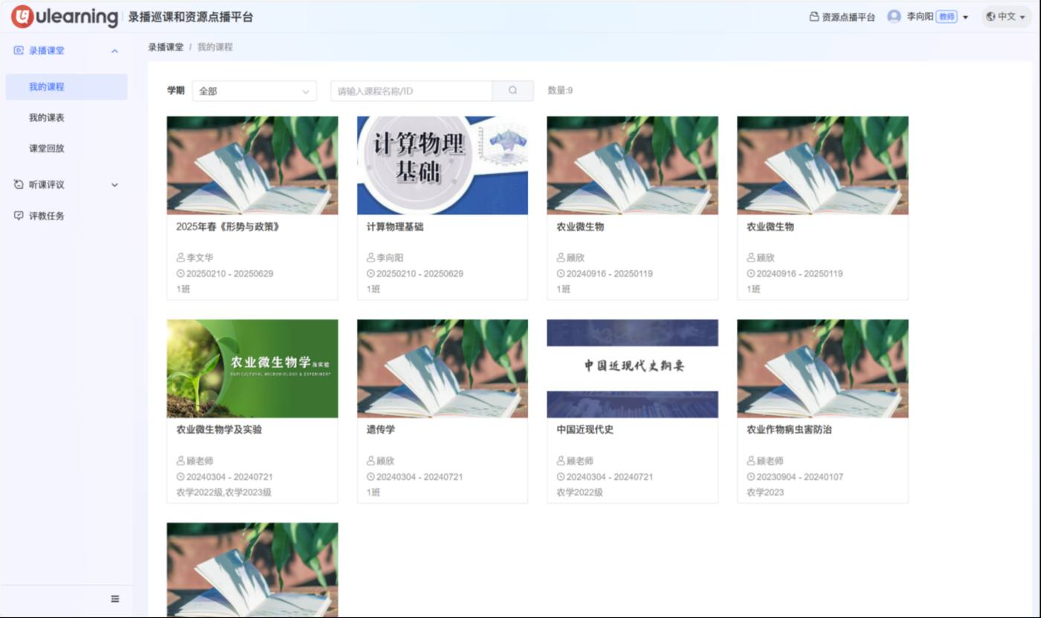
teapic2
系统对接了教务课表，会按照课表自动录制。课堂结束后，回放会在本日生成并同步到教师的课程下。
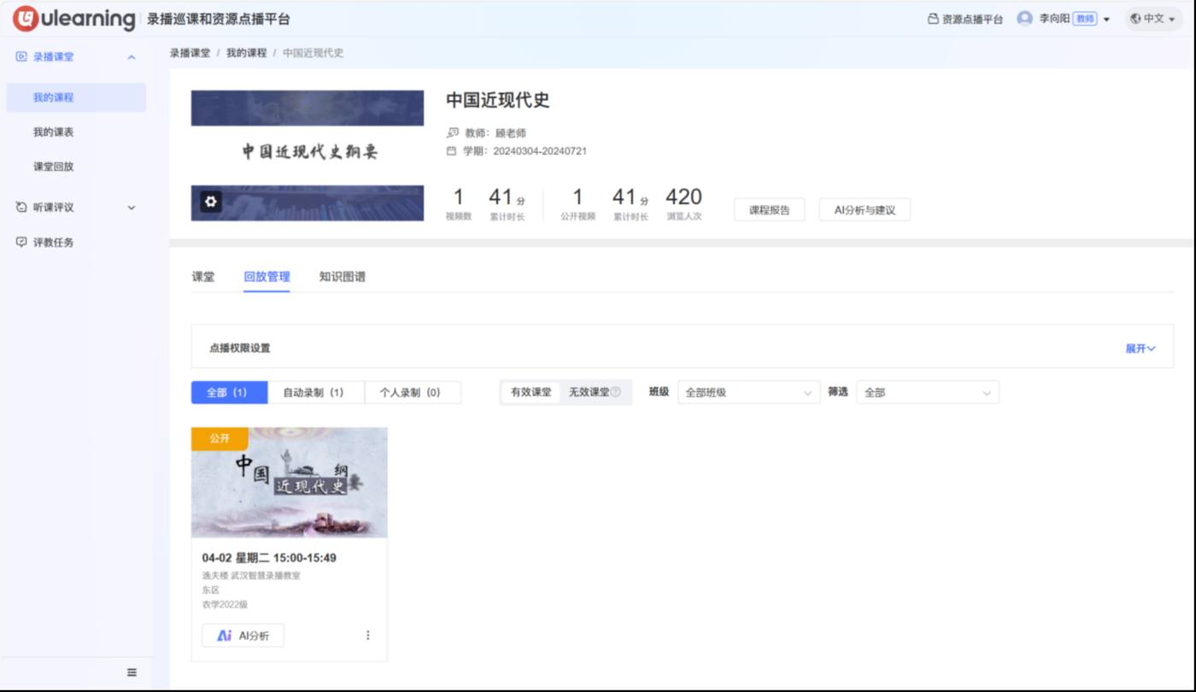
teapic3
回放生成后，教师可点击查看课程回放细节。
（1）视频播放器会同时显示教师、学生和课件3路画面（部分教室为利旧教室，利旧教室可能会缺少课件画面或者声音）；
（2）点击左侧侧边栏，可查看AI智能分析结果，包括教学内容、教学表达、教学行为、学生行为等。点击“课件索引”和“视频切片”可快速定位课程回放。
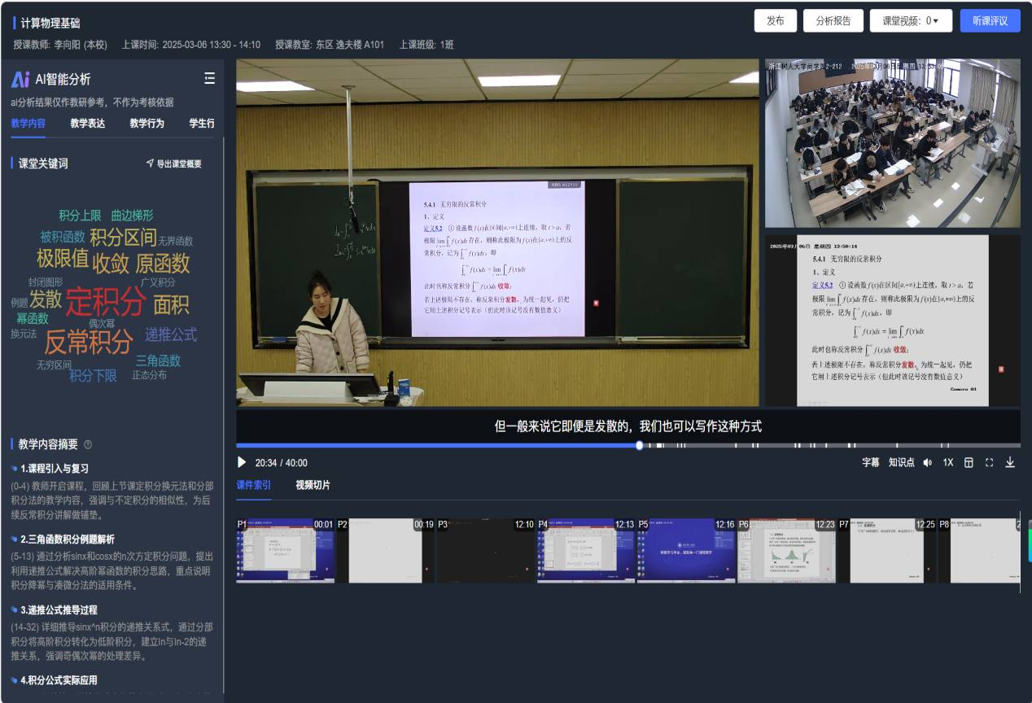
teapic4

1.1 如何进入课堂回放模块?
来源：https://help.ulearning.app/ulcms/teacher/playback/viewPlayback
登录录播巡课和资源点播平台，在“录播课堂”-“课程回放”模块中，可查看自己的课堂回放视频。
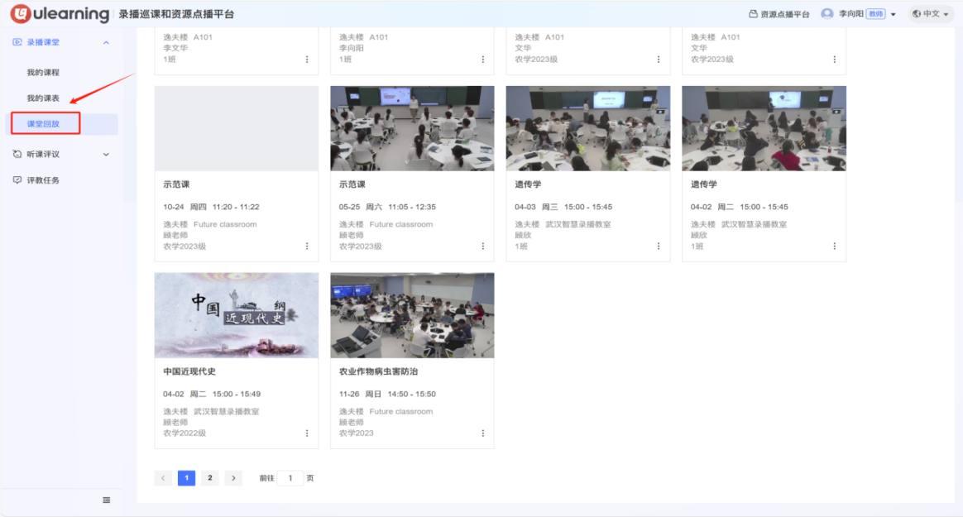
teapic1

3.1 如何进入听课评议模块？
来源：https://help.ulearning.app/ulcms/teacher/tasks/access
登录学校门户，点击进入 “我的应用”，点击 “听课评议” 进入。
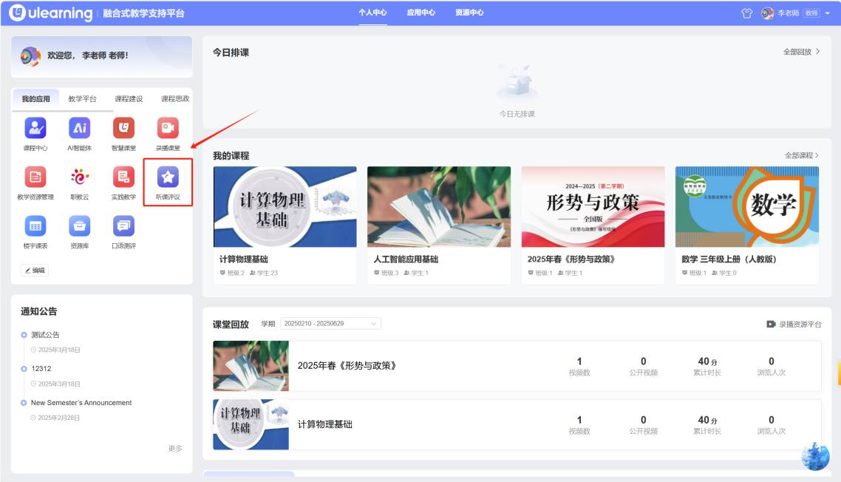
teapic17

3.3 如何选择开始听课评议？
来源：https://help.ulearning.app/ulcms/teacher/tasks/conduct
平台提供“按教室听课”“按课表听课”“按课程听课” 三种形式进行听课。可选择要评价的课程和教师点击 “查看” 后选择节次填写评价量表，进行听评。
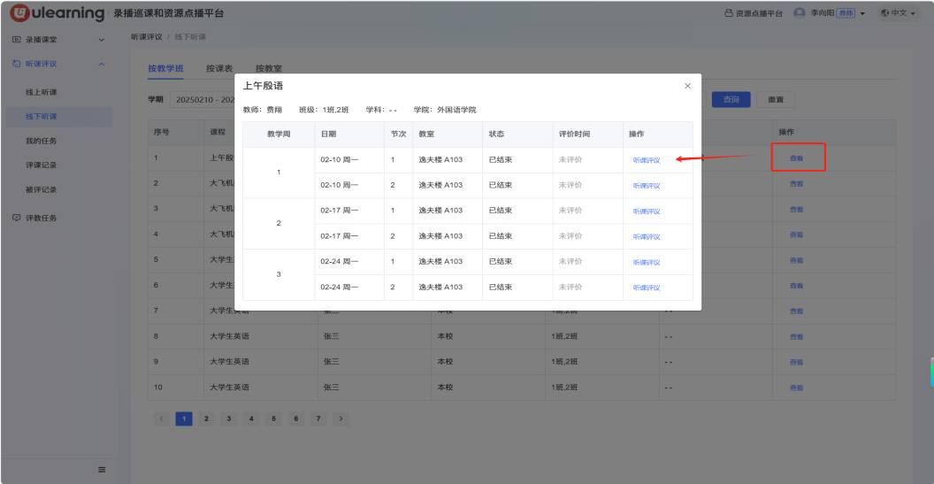
teapic19

3.4 如何查看和管理评课记录？
来源：https://help.ulearning.app/ulcms/teacher/tasks/history
在 “听课评议” 模块中，点击 “评课记录”，这里可展示已登录账号 “暂时保存” 和 “已递交” 的评课记录。
“已递交” 的评课记录仅支持查看作答记录，“暂时保存” 的评课记录支持继续作答后递交。
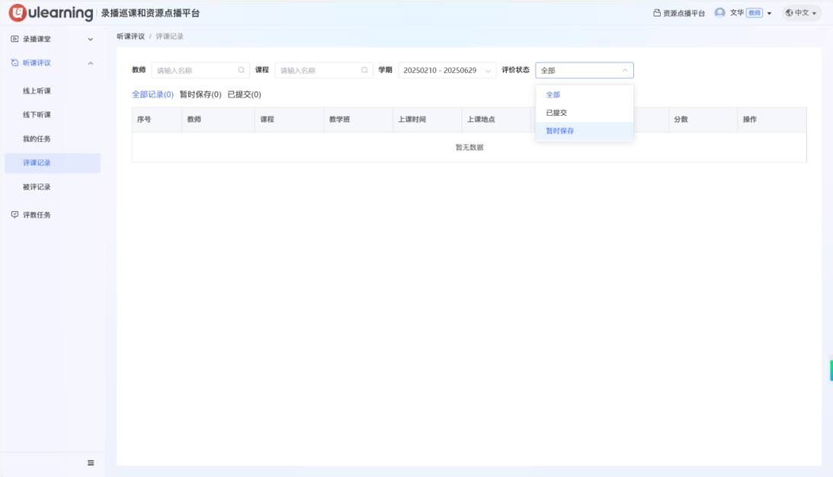
teapic20

3.2 如何查看听课评议列表？
来源：https://help.ulearning.app/ulcms/teacher/tasks/view
在 “听课评议” 模块中，点击“我的任务”，可看到系统展示开放给该账号的全部类型任务，包含：已结束、进行中、未开始等。
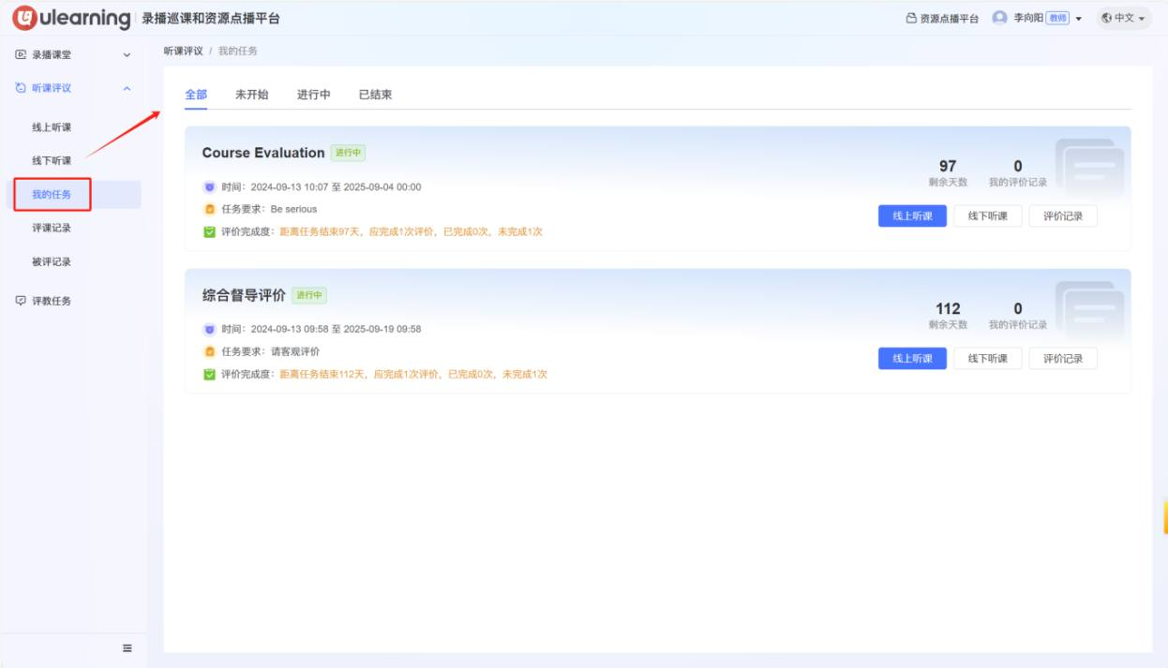
teapic18

